ДЕПАРТАМЕНТ СМОЛЕНСКОЙ ОБЛАСТИ ПО ОБРАЗОВАНИЮ,
НАУКЕ И ДЕЛАМ МОЛОДЕЖИ
Областное государственное бюджетное профессиональное образовательное учреждение
«Смоленская академия профессионального образования»

Конспект лекций
по программе профессионального модуля
Проведение регламентного эксплуатационного обслуживания радиоэлектронных приборных устройств (ПМ 05)
для специальности 200111 Радиоэлектронные приборные устройства
»

Смоленск
2015 год

Техническое обслуживание и ремонт радиоэлектронной техники.
Организация технического обслуживания и ремонта радиоэлектронной техники

Типовая система ТО и ремонта.

Современные сервисные предприятия и перспективы их развития в России

Почти каждый владелец телевизора или видеомагнитофона рано или поздно становится клиентом сервисной службы. В России отношение к сервису всегда было сложным, можно даже сказать - болезненным.

Сейчас уже многое. Правда, располагались сервис-центры главным образом в крупных городах, поэтому провинциальным жителям зачастую приходилось путешествовать с аппаратурой в охапку. Сервисным обслуживанием занималась также сеть домов быта. Впрочем, техническое обеспечение мастерских при них (заводские рекомендации, обучение, комплектующие, оборудование) по сравнению с заводскими филиалами оставляло желать лучшего.

Как же выглядела сфера сервисного обслуживания БРТА еще несколько лет назад, когда централизованная система приказала долго жить? Гарантийным и послегарантийным обслуживанием кто только не занимался - и независимые сервис-центры, и структуры, созданные производителями электроники (SONY, MATSUSHITA, SAMSUNG, HITACHI и др.) или их дилерами, и, наконец, стерлось из памяти, однако уровень и качество сервиса советских времен наверняка вспомнит каждый, кому хоть раз довелось чинить телевизор, музыкальный центр или, не дай бог, видеомагнитофон. Отечественную электронику в сервис| ных мастерских еще принимали, но «лечение» ее стоило владельцу больших нервов и времени. Если у вас не было возможности достать редкую деталь, процесс мог затянуться надолго. Впрочем, зачастую проблему можно было решить с помощью «подмазки»: даешь мастеру «трояк» или «пятерку», и деталь появляется как в сказке - «по щучьему велению».

Хуже было владельцам импортных аппаратов, привезенных по случаю из командировки или купленных на толкучке. Мастера, которые брались за ремонт заморской техники, были в большом почете. Правда, в Москве и ряде крупных городов импортную аппаратуру починить было можно: специально для покупателей «Березок» работали спецмастерские, а также сервисный центр S0NICO, который имел филиалы по всему СССР и занимался обслуживанием исключительно импортной техники.

И все-таки у советского сервиса были свои достоинства: государственная сервисная инфраструктура была достаточно разветвленной и жестко централизованной. Свои сервисные центры имели крупные производители электроники. Наверное, многие еще помнят длинный список ремонтных мастерских, который содержался в гарантийных талонах на телевизоры, кинокамеры или магнитофоны небольшие частные мастерские. Да что там мастерские... В Москве на Митинском радиорынке гарантию на телевизоры «выписывали» аж на год. Вот только где через год искать «торговую точку», отпустившую товар?

Нужно отметить, что лишь немногие производители позволяли себе такую роскошь как создание собственной сервисной инфраструктуры. Обычно процесс шел путем авторизации уже зарекомендовавших себя отечественных сервисных фирм, которым затем обеспечивалась техническая поддержка. Раньше использовалась сеть мастерских, созданных Внешпосылторгом для обслуживания «Березок».

Итак, ситуация с участниками рынка сервисного обслуживания бытовой электроники стала яснее. Но как они делили свой «хлеб», как уживались на рынке в условиях конкуренции? Ведь одним и тем же делом занимались и маленькая мастерская, и крупный сервис-центр.

Оказывается, конкурировали друг с другом не только авторизованные и неавторизованные сервисные центры, но и небольшие мастерские и частные мастера. Необходимо признать ряд преимуществ за сервисом, напрямую связанным с производителем аппаратуры. Крупная фирма проводит обучение персонала, обеспечивает сервис-центру техническую (оборудование, комплектующие и др.) и информационную (сервисная документация и др.) поддержку, а самое главное - способна создать и поддерживать разветвленную сервисную инфраструктуру в регионах. Основным критерием для открытия нового сервис-центра при расширении своей сервисной сети для фирм служило достижение определенного объема продаж в данном районе.

Но и спрос на услуги небольших мастерских достаточно велик, так как и у них не меньше достоинств. Малый сервис отличается большей гибкостью в отношении типа ремонта, т.е. может отремонтировать практически все. Для них нет разницы в том, какая именно фирма изготовила аппаратуру, тогда как сервис от производителя обслуживает изделия только своей марки. Проблем с комплектующими у малых фирм тоже, как правило, нет, так как сейчас появилось много конкурирующих фирм - поставщиков деталей.

Что касается качества, стоимости и скорости ремонта, то в небольших мастерских они не хуже, чем в фирменных сервисных центрах, а порой и лучше. Отчасти это можно объяснить тем, что они «ближе» к клиенту, т.е. каждый клиент хорошо знает «своего» мастера и обращается только к нему и ни к кому другому. Итак, всем современным российским сервисным службам, независимо от их статуса и размера, присущи как преимущества, так и недостатки. Рынок БРТА в последние годы развивался так стремительно, что не смог избежать «болезней роста», и инфраструктура сервиса за ним зачастую просто не поспевает. Особенно это заметно на фоне сервисного обслуживания в развитых странах. Отечественный же сервис требует от мастеров более глубоких технических познаний и изобретательности. Смекалку приходится проявлять не от хорошей жизни: на Западе ремонт чаще всего сводится к замене целиковых узлов или плат изделия, а у насприходится «докапываться» до неисправного элемента или заменять вышедший из строя подшипник. Бывают случаи, когда из-за отсутствия комплектующих изделий (особенно где-нибудь на периферии) приходится по согласованию с заказчиком изменять схемотехническое решение аппарата, ничуть не ухудшая при этом его качества. Нигде в мире об этом даже и не слышали.

Добавляет работы специалистам и приводит к снижению срока службы БРТА и своеобразная российская специфика: скачки напряжения в питающей сети, использование низкосортных кассет, самостоятельная «чистка» головок остро заточенными предметами, смоченными сомнительным одеколоном, тараканы и многое другое...

Еще одна причина отказов техники, характерная для нашей страны, это тот факт, что у нас чуть ли ни каждый второй владелец импортной аппаратуры - радиолюбитель, стремящийся залезть внутрь аппарата по любому поводу и без него. На Западе же владельцу любой вещи даже в голову не приходит самостоятельно заниматься ее ремонтом - на это есть соответствующие службы и специалисты.

Итак, ушли в прошлое те времена, когда ремонт и техническое обслуживание БРТА осуществлялись многочисленными государственными предприятиями типа «Орбита-сервис», «Гарант» и т.п.

На нынешнем же этапе развития сферы сервиса БРТА явно сформировалось пять основных групп обслуживания населения.

Комплексные предприятия - так называемые холдинги, производящие ремонт и обслуживание всех видов бытовой техники (в том числе БРТА) и имеющие централизованные склады с набором запасных частей и множество филиалов.

Специализированные предприятия или фирменные авторизованные сервисные центры, имеющие прямые связи с производителями техники и обеспечивающие ремонт и техническое обслуживание продукции целого ряда фирм по их поручению и под их контролем. Эти центры имеют авторизацию производителей, оборудованы по последнему слову техники, имеют грамотный, обученный на фирмах-производителях персонал.

Дилерские центры - как правило, крупные торгующие организации, обеспечивающие ремонт и техническое обслуживание той техники, которую они продают. Уровень продаж этих дилеров напрямую зависит от уровня обеспечиваемого сервиса, в повышении которого они весьма заинтересованы.

Средние ремонтные предприятия, мастерские, техцентры - предприятия, зачастую не имеющие авторизации, но стремящиеся к этому. К ним относятся бывшие цеха «Орбиты-сервиса», а также ряд фирм, сумевших выжить, закрепиться на рынке и расшириться. Предприятия имеют расширенный ассортимент услуг, оборудованные цеха, небольшие склады комплектующих изделий. Многие из них имеют филиалы. Сфера деятельности таких предприятий ограничивается каким-либо конкретным районом, но их официальный статус дает им возможность работать и с юридическими лицами (гостиницами, больницами, образовательными учреждениями и т.п.), что, несомненно, расширяет их бизнес.

Мелкие ремонтные предприятия и индивидуальные мастера, работающие независимо от каких-либо организаций. К первой группе можно отнести возникшие на основе объединения частных мастеров (ПБОЮЛ) мелкие ремонтные фирмы двух видов:

несколько (5-6) механиков арендуют небольшое помещение (часто подвал жилого дома), в котором оборудуют цех. Сфера деятельности этой фирмы ограничивается ближайшим микрорайоном, куда окрестные жители приносят неисправную аппаратуру;

арендуется небольшое помещение под офис фирмы, выполняющей линейный (на дому у владельца) ремонт, даются объявления в газеты, опускаются листовки в почтовые ящики, а в офисе располагаются приемщицы заказов по телефону. От мастеров такой фирмы требуется умение ремонтировать технику на дому у владельца, что значительно сложнее, чем в мастерской. Поскольку таких мастеров-универсалов найти довольно трудно, многие сложные неисправности часто не устраняются. Но так как деятельность фирмы не ограничивается одним микрорайоном, то расходы на содержание бизнеса малы и предприятие оказывается довольно рентабельным.

Ко второй группе можно отнести всех частных мастеров, которые весьма неоднородны по составу. Это могут быть: ремонтники-профессионалы, ранее работавшие в системе «Орбита-сервис»; многоопытные мастера, много лет занимавшиеся ремонтом и накопившие собственную солидную клиентскую базу; профессионалы с радиоэлектронным образованием, ранее работавшие в различных КБ и НИИ и т.п.

Все перечисленные группы обслуживания населения имеют право на существование при условии, чтобы у них была утвержденная лицензия и при этом обеспечивалась защита прав потребителя. Важно также, чтобы ремонтных предприятий было больше и территориально они размещались равномерно в нашей огромной стране (в Москве теперь это называется - «в шаговой доступности»).

Каковы же перспективы сервисных предприятий в России?

Ответ на этот вопрос напрямую связан с повышением сложности ремонтируемой аппаратуры, применением схемных решений с высокой степенью интеграции компонентов, объединением БРТА в единые комплексы под управлением центрального процессора и т.п. Все это приведет к созданию сервиса, в корне отличающегося от существующего в настоящее время.

Недалек тот день, когда обслуживание БРТА потребует введения в штаты техцентров и мастерских высококвалифицированных электронщиков и программистов. При этом для ремонта понадобится дорогостоящее диагностическое и монтажное оборудование, стоимость которого будет окупаться за счет получения предприятием дополнительной прибыли.

Рост надежности техники приведет к вынужденному территориальному расширению предприятий службы сервиса, как правило, в виде сети приемных пунктов.

Современный техцентр должен включать в себя следующие основные службы: управления, приема заказов, стационарную и линейную.

Служба управления включает в себя:

администрацию во главе с руководителем;

бухгалтерскую службу;

службу материально-технического снабжения;

службу рекламации;

службу повышения квалификации персонала;

службу рекламы и маркетинга;

службу метрологии, в обязанности которой входят контроль средств измерений, используемых на предприятии, их своевременная поверка и ремонт (эти обязанности могут быть возложены на конкретного сотрудника);

юридическую службу, назначение которой - проверять правильность заключаемых договоров, решать проблемы в арбитражных судах, работать в судах по гражданским искам частных лиц, помогать в решении правовых вопросов сотрудникам фирмы и др.;

• отдел договоров.

Служба приема заказов включает в себя:

• систему приема заказов по телефону или посредством других средств связи. Заказы принимаются как от физических, так и от юридических лиц;

• систему приемных пунктов, откуда практически вся техника отправляется в стационарную мастерскую.

Стационарная служба - это ремонтные цеха (мастерские), оборудованные по последнему слову техники диагностическим и монтажным оборудованием. Отремонтированные здесь в соответствии с технологическим процессом аппараты проходят технологический прогон и после проверки их представителем ОТК вновь отправляются на приемный пункт, где выдаются владельцам. Качество ремонта аппаратуры в стационаре существенно улучшится, а сроки ее ремонта сократятся за счет распределения неисправной аппаратуры между специалистами узкого профиля.

Линейная служба состоит из бригад и мастеров, выполняющих ремонт техники на дому у владельца или в офисах различных фирм.

Одним из путей создания описанной структуры является объединение существующих мелких предприятий в единую систему. Возможно также объединение сервисов в ассоциации или гильдии с целью финансовой и юридической поддержки ее членов. Это освободит руководство сервисов от затрат времени на общение с многочисленными, существующими ныне, государственными организациями типа налоговой и пожарной инспекций, СЭС и т.п.

Тема 1.2 Периодичность и организация работ, материально- техническое обеспечение

Общие положение:
Под техническим обслуживанием понимаются мероприятия, обеспечивающие контроль за техническим состоянием аппаратуры, поддержание ее в исправном состоянии, предупреждение ее в исправном состоянии, предупреждение отказов при работе и продление ресурса. Своевременное проведение и полное выполнение работ по техническому обслуживанию в процессе эксплуатации и хранения является одним из важнейших условий поддержания их в постоянной готовности к работе, сохранения стабильности исходных параметров и установленного срока службы.
Техническое обслуживание предусматривает плановое выполнение комплекса профилактических работ в объеме регламентов № 1-3, 5 и 6:

Регламент 1 - ежедневное техническое обслуживание (TOl)
Регламент 2 - недельное техническое обслуживание (Т02)
Регламент 3 - месячное техническое обслуживание (ТОЗ) наработка 750 ч.
Регламент 4 - квартальное техническое обслуживание (Т04) 2250 ч.
Регламент 5 - полугодовое техническое обслуживание (Т05) 4500ч.
Регламент 6 - годовое техническое обслуживание (ТО6) 9000ч.

СТО – сезонное техническое обслуживание (осень – зима, весна – лето).
При проведение ТО должны быть выполнены все работы указанные соответствующим регламентом, а выявленные неисправности и другие недостатки устранены. Содержание регламентов определено перечнем регламентных работ, а методика выполнения технологическими картами. Результаты выполнения регламентов заносятся в журнал учета регламентных работ. Все операции произведенные по ремонту, данные измерений, а также результаты выполнения регламентов Т05 и ТО6, должны заполняться в соответствующий раздел формуляра на изделия.

ОТО - оперативное ТО.
TOl - детальный осмотр, чистка оборудования без вскрытия блоков и монтажа, при осмотре проверить состояние поверхности оборудования; работу переключателей, триггеров, работу приборов, четкость надписей и обозначений на передней панели; исправность наладок для подключения доп. оборудования, состояние антенного изолятора, состояние антенны, состояние работоспособности оборудования по встроенным индикаторным приборам.

Т02 - проверка состояния и профилактика аккумуляторных батарей. Произвести осмотр внешнего состояния чистку и смазку батарей, состояние пробок, сальников и вентильных резиновых колец, работоспособность (под нагрузкой).
ТОЗ - Измерение параметров, проверка работоспособности, проверить эксплуатационно-техническую документацию при проверке обратить внимание: на наличие и внешние состояние технического описания и инструкции по эксплуатации.
Компьютерные системы управления ТО и ремонтом.
Информационные потоки в процессах управления ТО и ремонтами
В зависимости от положения, занимаемого служащими на предприятии, им требуются различные данные, которые можно получить, используя информационную систему. Некоторые работники, обслуживающие первичный уровень производства, просто собирают данные и вводят их в систему. Они используют собранные данные для контроля и управления текущими задачами по ТО и ремонтам. Их потребность в информации обеспечивается прямым доступом к собранным данным в форме быстрых запросов.
10 процентам пользователей нужно 90% информации
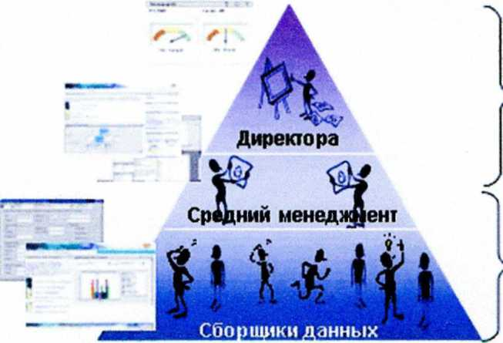
90%
пользователей "нужно 10% информации
Менеджерам среднего звена требуется больше информации. Они не отвечают непосредственно за процесс производства и ремонтные работы. Напротив, в круг их постоянных обязанностей входит руководство техобслуживанием и ремонтами: планирование и координация задач, контроль за рабочим процессом и организация устранения неисправностей. Обычно предполагается, что менеджеры среднего звена самостоятельно решают подобные задачи. Служащие (пользователи системы) редко вводят данные в ремонтную систему. Им, скорее, требуется найти с помощью системы такую информацию, которая поможет им в осуществлении их управленческих задач. Они ожидают, что информация будет представлена в наиболее соответствующем их потребностям виде и задачам и при этом будет высокого качества -достоверной, оперативной и адекватной конкретным потребностям пользователя при принятии решений. Кроме того, информация должна поступать к пользователю напрямую и быть конфиденциальной.
Последнюю группу пользователей составляет высшее руководство. Им требуется информация для управления различными областями бизнеса - финансами, бухгалтерским учетом, техническим обслуживанием и ремонтами, складами, поставками и т.д. Высшее руководство предприятием предъявляет к качеству информации те же требования, что и другие группы пользователей. Хотя они не вносят никаких данных в систему, им необходима система, адаптированная к их требованиям.
Такая система, которая называется автоматизированной системой управления предприятием (АСУП), должна адаптироваться к изменениям ситуации в бизнесе. Она должна быть эластичной и обеспечивать возможность быстрого и специального анализа. Она также должна быть проста в использовании (оснащена графическим интерфейсом, усиливая продуктивность принятых решений, обеспечивая их точность, своевременность и качество), и допускать масштабирование.
Пассивные ремонты
•Починка после поломки
Предупредительные ремонты
Плановые капремонты
Системы планирования и контроля работ
Большие медленные ЭВМ
Ремонты по состоянию
Мониторинг состояния
Проектирование с акцентом на надежности и удобства для ремонта
Анализ критических состояний
•Небольшие и быстры» компьютеры
Анализ причин и последствий сбоев
Экспертные системы
Широкая специализация и командная работа
Изначально компьютерные системы использовались для сбора данных по разным направлениям деятельности предприятия - бухучет, складской учет, амортизация основных средств, планирование производства. Практически ни одна компьютерная система не поддерживала должным образом техническое обслуживание и ремонты оборудования. Мы полагаем, что функциональность и логика системы управления техническим обслуживанием и ремонтами должна обладать следующими характеристиками (в отношении информации):
Доступность в реальном режиме времени
Актуальность
Степень детализации
Достоверность
Сравнивая различные версии систем управления ТО и ремонтами, мы ясно прослеживаем эволюцию. В начале существовали отдельные несложные модули, использовавшиеся только для сбора данных (журнал оборудования, журнал порядка работ, журнал профилактических работ), составлявшие Компьютеризированную систему управления техобслуживанием (CMMS). Следующим шагом стала интеграция этих узкоспециализированных модулей с данными по другим аспектам деятельности предприятия, таких как бухучет, учет запчастей, закупка материалов, сервисное обслуживание. Появилась новая категория систем управления - Система управления основными фондами (ЕАМ). Расширение функциональности, добавление системы управления
персоналом, управление документацией и проектными работами привело к появлению новой, полнофункциональной системы планирования и управления ресурсами и деятельностью предприятия - ERP-системы.В случае оценки результатов работы сотрудников подразделения техобслуживания и ремонтов достаточно знать, например, какие заказы были выполнены позднее (время начала или окончания работы) или по каким работам был превышен бюджет. Для технических специалистов или руководителей отделов требуется больше показателей для определения качества и эффективности их работы. Вот несколько примеров:
• Предупредительный/восстановительный ремонт
Соотношение между предупредительным и восстановительным ремонтом. Выражается в процентах или количестве. Классифицируется по характеристикам наряд-заказов - виду, причине или признаку неисправности.
• Стоимость ремонтных работ/плановая стоимость работ.
Этот показатель - классический способ оценки затрат на ремонтные работы и техобслуживание. Им следует пользоваться осторожно, поскольку он определяет тактику снижения затрат, невсегда учитывая необходимость улучшения качества технического обслуживания.
• Стоимость ремонтных работ по контракту/общая стоимость техобслуживания
Этот показатель используется для сравнения. Как правило, предприятия схожи в критериях выбора субподрядчиков.
• Ремонтный персонал/Поддержка технического обслуживания
К поддержке технического обслуживания относятся работники, осуществляющие руководство, планирование, отвечающие за склад запчастей, надежность, регистрацию состояния оборудования и другие задачи, обеспечивающие техническое обслуживание и ремонты.
• Оборачиваемость складских запасов
Этот показатель отражает складскую стратегию и может быть завышен или занижен в зависимости от стратегии предприятия. Качество работы соотносится с задачей, поставленной перед предприятием.
• Превышение бюджета
Определяет, насколько фактические затраты на производимые работы близки к превышению бюджета.

Для оценки технического состояния и эффективности технического обслуживания и ремонта можно использовать некоторые классические показатели качества работ:
• Реализация
Определяет, насколько полно предприятие может выполнить стоящие в плане работы.
MTTF - среднее время до отказа (mean time to failure)
MWT - среднее время простоя (mean waiting time)
MTTR - средняя наработка до ремонта (mean time to repair)
АВТОМАТИЗИРОВАННАЯ СИСТЕМА УПРАВЛЕНИЯ ТЕХНИЧЕСКИМ ОБСЛУЖИВАНИЕМ И РЕМОНТОМ ОБОРУДОВАНИЯ (АСУ ТОР)
Система управления техническим обслуживание и ремонтом предназначена для обеспечения эффективных и качественных решений при планировании и проведении технического обслуживания и ремонта ответственного оборудования, а также для сокращения времени на подготовку и оформление документов до, во время и после ремонта.
Использование компьютерной системы управления ТО и Р обеспечивает своевременное планирование и реализацию эффективных мероприятий, направленных на оценку фактического состояния оборудования и обеспечение надежной и безопасной эксплуатации, уменьшает количество и снижает последствия отказов оборудования, сокращает внеплановые и плановые простои и затраты на проведение ТО и Р.
АСУ ТОР требует наполнения информацией в соответствие с предлагаемым диалогом (рисунок) и содержанием нормативно-технических и ремонтных документов, действующих на предприятии. В систему введена информация, достаточная для проверки работоспособности системы, а также частично заполнены справочники для автоматизации ввода информации.
АСУ ТОР позволяет осуществить просмотр и распечатку документов, соответствующих государственным, отраслевым и заводским стандартам на техническое обслуживание и ремонт оборудования, в том числе: Графики ППР, Дефектные ведомости (ведомости ремонта), Графики освидетельствования различных видов оборудования, Периодичность и Порядок испытаний, Ведомости запчастей, Записи в технические паспорта, Ремонтные журналы, Журналы дефектов, повреждений и отказов и др. Документы формируются автоматически, после одноразового ввода необходимой информации в справочники и периодического дополнения информацией о действительном техническом состоянии оборудования.
Система обеспечивает: автоматический расчет дат очередных технических обслуживании, ремонтов и ревизий оборудования в соответствии с формулой ремонтного цикла и периодичностью ревизий; ввод Дополнений к очередному контролю и ремонту, характеризующих, выявленные в процессе эксплуатации и освидетельствования, замечания к техническому состоянию оборудования и др. (рисунок).
Система содержит Базы данных, содержащие перечень (рисунок) и технические характеристики оборудования, технические требования, а также содержание и объемы различных видов ремонтов. В частности наименование изделий, сборочных единиц и деталей; их изготовителей; типовые объемы контроля и ремонта; состав работ в ремонтные ведомости; содержание и технологию испытаний; записи в технические паспорта, ремонтные журналы, журналы дефектов, повреждений и отказов; методы и средства контроля; перечень используемых нормативно-технических документов; используемые материалы, их механические свойства и химический состав и т.п.
Система управление техническим обслуживание и ремонтом разработана в 1996 году под операционную систему MS DOS и соответствует принятой в ОАО «Ангарская нефтехимическая компания» организации ремонта и формам ремонтных документов.
Система может быть переработана по операционную систему Windows и адаптирована под любое предприятие, осуществляющее техническое обслуживание и ремонт.
Система не содержит рекомендаций, требующих у разработчика автоматизированной системы лицензии на виды работ, предусмотренных в нормативно-технических документах на техническое обслуживание и ремонт.
Сервисное обслуживание
СОВРЕМЕННЫЕ СЕРВИСНЫЕ ЦЕНТРЫ
Всем современным российским сервисным службам, независимо от их статуса и размера, присущи как преимущества, так и недостатки. Рынок БРТА в последние годы развивался так стремительно, что не смог избежать «болезней роста», и инфраструктура сервиса за ним зачастую просто не поспевает. Особенно это заметно на фоне сервисного обслуживания в развитых странах. Отечественный же сервис требует от мастеров более глубоких технических познаний и изобретательности. Смекалку приходится проявлять не от хорошей жизни: на Западе ремонт чаще всего сводится к замене целиковых узлов или плат изделия, а у нас приходится «докапываться» до неисправного элемента или заменять вышедший из строя подшипник. Бывают случаи, когда из-за отсутствия комплектующих изделий (особенно где-нибудь на периферии) приходится по согласованию с заказчиком изменять схемотехническое решение аппарата, ничуть не ухудшая при этом его качества. Нигде в мире об этом даже и не слышали.
Добавляет работы специалистам и приводит к снижению срока службы БРТА и своеобразная российская специфика: скачки напряжения в питающей сети, использование низкосортных кассет, самостоятельная «чистка» головок остро заточенными предметами, смоченными сомнительным одеколоном, тараканы и многое другое...
Еще одна причина отказов техники, характерная для нашей страны, это тот факт, что у нас чуть ли ни каждый второй владелец импортной аппаратуры - радиолюбитель, стремящийся залезть внутрь аппарата по любому поводу и без него. На Западе же владельцу любой вещи даже в голову не приходит самостоятельно заниматься ее ремонтом -на это есть соответствующие службы и специалисты.
Итак, ушли в прошлое те времена, когда ремонт и техническое обслуживание БРТА осуществлялись многочисленными государственными предприятиями типа «Орбита-сервис», «Гарант» и т.п.
Современный техцентр должен включать в себя следующие основные службы: управления, приема заказов, стационарную и линейную.
Служба управления включает в себя: администрацию во главе с руководителем; бухгалтерскую службу; службу материально-технического снабжения;
службу рекламации; службу повышения квалификации персонала; службу рекламы и маркетинга,
службу метрологии, в обязанности которой входят контроль средств измерений,используемых на предприятии, их своевременная поверка и ремонт (эти обязанности могут быть возложены на конкретного сотрудника); юридическую службу, назначение которой - проверять правильность заключаемых договоров, решать проблемы в арбитражных судах, работать в судах по гражданским искам частных лиц, помогать в решении правовых вопросов сотрудникам фирмы и др.; отдел договоров.
Служба приема заказов включает в себя: систему приема заказов по телефону или посредством других средств связи. Заказы принимаются как от физических, так и от юридических лиц;
систему приемных пунктов, откуда практически вся техника отправляется в стационарную мастерскую.
Стационарная служба - это ремонтные цеха (мастерские), оборудованные по последнему слову техники диагностическим и монтажным оборудованием. Отремонтированные здесь в соответствии с технологическим процессом аппараты проходят технологический прогон и после проверки их представителем ОТК вновь отправляются на приемный пункт, где выдаются владельцам. Качество ремонта аппаратуры в стационаре существенно улучшится, а сроки ее ремонта сократятся за счет распределения неисправной аппаратуры между специалистами узкого профиля.
Линейная служба состоит из бригад и мастеров, выполняющих ремонт техники на дому у владельца или в офисах различных фирм.
Одним из путей создания описанной структуры является объединение существующих мелких предприятий в единую систему. Возможно также объединение сервисов в ассоциации или гильдии с целью финансовой и юридической поддержки ее членов. Это освободит руководство сервисов от затрат времени на общение с многочисленными, существующими ныне, государственными организациями типа налоговой и пожарной инспекций, СЭС и т.п.
Виды услуг по ремонту и техническому обслуживанию БРТА
Перечень услуг по ремонту и техническому обслуживанию бытовой аппаратуры предусмотрен общероссийским классификатором услуг ОК 002-93.
Он распространяется и на БРТА: телевизионную аппаратуру (телевизоры, мониторы, проекционные телевизоры, приборы восстановления кинескопов и др.), видеоаппаратуру (видеомагнитофоны, видеоплееры, видеокамеры, камкордеры, видеодвойки и др.), радиоаппаратуру (радиоприемники, магнитолы, магниторадиолы, тюнеры, музыкальные центры и др.), акустические приборы (акустические системы, приемники проводного радиовещания и др.), аппаратуру магнитной записи (магнитофоны, магнитофонные приставки и др.), усилительные устройства (усилители звуковой частоты, эквалайзеры и др.), антенные устройства (антенные усилители, конвертеры,телевизионные антенны коллективного и индивидуального пользования и др.).
Перечень услуг включает следующие виды работ:
— установку, подключение и настройку аппарата, например,телевизора на принима емые в данном месте программы;
... проверку уровня сигнала в антенне; подключение антенны и проводку кабеля в квартире (доме); _ ремонт крупногабаритной аппаратуры на дому у владельца; ремонт в стационарной мастерской переносной аппаратуры, а также крупногабаритной, если ее невозможно отремонтировать на дому у владельца;
доставку аппаратуры в стационарную мастерскую для ремонта и обратно владельцу после ремонта;
оценку качества работы аппаратуры на соответствие нормативной документации;
периодическое техническое обслуживание аппаратуры (чистку внутренностей телевизора с помощью пылесоса и т.п.).
Для производства услуг по ремонту и техническому обслуживанию радиоэлектронной аппаратуры организация Обязана иметь сертификат соответствия. 'Это следует из федеральных законов «О защите прав потребителей» и «О техническом регулировании».
Сертификация (в переводе с латыни -стало верно») - деятельность, процедура по подтверждению соответствия продукции (услуги) установленным требованиям по безопасности «качеству, посредством которой третья сторона (независимая от потребителя-заказчика и исполнителя-продавца) дает документально подтвержденную гарантию, что продукция соответствует заданным требованиям.
Сертификат соответствия - это документ "государственного образца с гос знаковой защитой, выданный по правилам сертификации и подтверждающий, что идентифицированный товар (услуга) соответствует установленным требованиям. Наличие сертификата уберегает сервисное предприятие от многих конфликтных ситуаций с клиентами.
Знак соответствия - это зарегистрированный в установленном порядке знак, которым по правилам, установленным в данной системе сертификации, подтверждается соответствие маркированной им продукции установленным требованиям.
НОРМАТИВНО-ТЕХНИЧЕСКАЯ ДОКУМЕНТАЦИЯ, ИСПОЛЬЗУЕМАЯ РЕМОНТНЫМИ ПРЕДПРИЯТИЯМИ

Основными документами, которые должны быть в ремонтном предприятии, являются государственные стандарты, в которых определены требования электробезопасности к отремонтированной БРТА. Это прежде всего:
ГОСТ Р МЭК 60065-2002 «Аудио-, видео и аналогичная электронная аппаратура. Требования безопасности»;
ГОСТ Р 50936-96 «Услуги бытовые. Ремонт и техническое обслуживание бытовой радиоэлектронной аппаратуры. Общие технические условия»;
ГОСТ Р 50829-95 «Безопасность радиостанций, радиоэлектронной аппаратуры с использованием приемопередающей аппаратуры и их составных частей. Общие требования и методы испытаний».
К нормативным документам низшего уровня относятся республиканские стандарты (РСТ), отраслевые стандарты (ОСТ), стандарты предприятия (СТП), а также технические условия (ТУ), технологические процессы (ТП) и другие рабочие документы, непосредственно разработанные под технологию производства, ремонта и ТО БРТА с обязательными требованиями электробезопасности.
Технологическая диагностика неисправностей
Общие понятия управления качеством
Понятие качества продукции имеет очень важное значение в практической деятельности, потому регламентировано ГОСТом 15467-79 «Управление качеством продукции. Основные понятия. Термины и определения». Согласно этому нормативному документу под качеством понимается совокупность свойств продукции, обусловливающих ее пригодность удовлетворять определенные потребности в соответствии с ее назначением.
В соответствии с международным стандартом ИСО 9000:2000 качество – это совокупность свойств и характеристик продукции, которые придают ей способность удовлетворять обусловленные или предполагаемые потребности.
Международный стандарт определяет качество как совокупность характерных свойств, формы, внешнего вида и условий применения, которыми должны быть наделены товары для соответствия своему назначению. Все эти элементы определяются требованиями к качеству, которые воплощены на этапе проектирования в технической характеристике изделия, в конструкторской документации и технических условиях, предусматривающих качество сырья, конструктивные размеры, сочетание оттенков, глянец и т.д.
Свойством называется объективная способность продукции, которая может проявляться при ее создании, эксплуатации и потреблении.
Дефект – это отдельное несоответствие продукции требованиям, установленным нормативно-технической документацией.
Брак – это дефектная единица продукции, т. е. продукция, имеющая хотя бы один дефект.
Подходы к количественной оценке качества продукции определяет специальная наука – квалиметрия, наука о способах измерения и количественной оценке качества продукции и услуг.
В зависимости от характера дефектов брак может быть исправимым или неисправимым (окончательным). В первом случае изделия после исправления могут быть использованы по назначению, во втором – исправление технически произвести невозможно или экономически нецелесообразно. Устанавливаются причины и виновники брака и намечаются мероприятия по его предупреждению.
Под уровнем качества изделия понимается относительная оценка качества, основанная на сравнении совокупности характеристик рассматриваемого изделия с базовыми, т.е. изделиями конкурентов, перспективных образцов, стандартов, опережающих стандартов и т.п.
Затраты на качество обычно делятся на следующие категории (рис.2.1):
затраты на предотвращение возможности возникновения дефектов;
затраты на и контроль, т.е. затраты на определение и подтверждение достигнутого уровня качества;
внутренние затраты на дефект – затраты, понесенные внутри организации, когда оговоренный уровень качества не достигнут, т.е. до того, как продукт был продан (внутренние потери);
внешние затраты на дефект – затраты, понесенные вне организации, когда оговоренный уровень качества не достигнут, т.е. после продажи продукта (внешние потери);
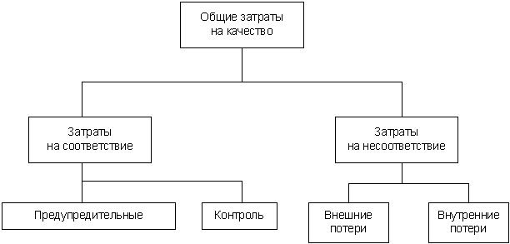

Рис. 2.1. Составляющие затрат на качество
При изготовлении изделий с заданным уровнем качества может обнаружиться разброс значений в показателях качества, т. е. отклонение от требований нормативно-технической документации. Степень соответствия показателей качества изготовленных изделий нормам качества, заданным в конструкторской документации, называют степенью соответствия техническим требованиям.
Количественная характеристика одного или нескольких свойств продукции, составляющих ее качество, называется показателем качества продукции.
Высокое качество изделий предопределяется различными факторами, основными из которых являются:
факторы технического характера (конструктивные, технологические, метрологические и т.д.);
факторы экономического характера (финансовые, нормативные, материальные и т.д.);
факторы социального характера (организационные, правовые, кадровые и т.д.).
Совокупность показателей качества продукции можно классифицировать по следующим признакам:
по количеству характеризуемых свойств (единичные, комплексные и интегральные показатели);
по отношению к различным свойствам продукции (показатели надежности, технологичности, эргономичности и др.);
по стадии определения (проектные, производственные и эксплуатационные показатели);
по методу определения (расчетные, статистические, экспериментальные, экспертные показатели);
по характеру использования для оценки уровня качества (базовые и относительные показатели);
по способу выражения (размерные показатели и показатели, выраженные безразмерными единицами измерения, например, баллами, процентами).
ГОСТ 22851-77 устанавливает следующую номенклатуру основных 10 групп показателей качества по характеризуемым ими свойствам продукции:
1. Показатели назначения характеризуют свойства продукции, определяющие основные функции, для выполнения которых она предназначена, и обуславливают область ее применения.
В эту группу входят:
а) классификационные показатели, устанавливающие принадлежность изделий к классификационной группировке (классы автомобилей, точности приборов и т.д.);
б) функциональные (эксплуатационные), характеризующие полезный результат от эксплуатации изделий (быстродействие компьютера, производительность стана, точность измерительного прибора и т.д.);
в) конструктивные, дающие точное представление об основных проектно-конструкторских решениях изделий (двигатели дизельные, бензиновые, электрические и т.д.);
г) показатели состава и структуры, определяющие содержание в продукции химических элементов, их соединений (процентное содержание серы и золы в коксе и т.д.). Показатели этой группы играют основную роль в оценке уровня качества, они часто используются как критерии оптимизации и применяются совместно с другими видами показателей.
2. Показатели надежности характеризуют свойства безотказности, долговечности, ремонтопригодности и сохраняемости.
Безотказность – свойство изделия сохранять работоспособность в течение некоторого времени или наработки.
Долговечность – свойство изделия сохранять работоспособность до предельного состояния с необходимыми перерывами для технического обслуживания и ремонта.
Ремонтопригодность – способность продукции подвергаться ремонту.
Сохраняемость – свойство изделий и продуктов сохранять исправное и пригодное к потреблению состояние в течение установленного в технической документации срока
3. Эргономические показатели характеризуют систему «человек – изделие» и учитывают комплекс свойств человека, проявляющихся в производственных и бытовых процессах. К ним относятсягигиенические (освещенность, температура, давление, влажность), антропометрические (одежда, обувь, мебель, пульты управления) и психофизиологические (скоростные и силовые возможности, пороги слуха, зрения и т.п.).
Психофизиологические характеризуют приспособленность изделия к органам чувств человека.
Психологические характеризуют возможность восприятия и обработки различной информации.
Физиологические характеризуют допустимые физические нагрузки на различные органы человека.
4. Эстетические показатели характеризуют информационную выразительность, рациональность формы, целостность композиции, совершеннство производственного исполнения, стабильность товарного вида (характеристики художественных стилей, оттенков, запахов, гармоничности и т.д.).
5. Показатели технологичности характеризуют свойства продукции, обусловливающие оптимальное распределение затрат материалов, времени и средств труда при технической подготовке производства, изготовлении и эксплуатации продукции. Это показатели трудоемкости, материало- и фондоемкости, себестоимости изделий. Исчисляются как общие (суммарные) так и структурные, удельные, сравнительные или относительные показатели.
6. Показатели стандартизации и унификации характеризуют насыщенность продукции стандартными, унифицированными и оригинальными частями, а также уровень унификации с другими изделиями.
Основные показатели унификации – коэффициенты применяемости, повторяемости, взаимной унификации для групп изделий, удельный вес оригинальных деталей (узлов). Стандартными являются все части продукции, выпускаемые по государственным и отраслевым стандартам.
7. Патентно-правовые показатели характеризуют степень обновления технических решений, использованных в продукции, их патентную защиту, а также возможность беспрепятственной реализации продукции в нашей стране и за рубежом (количество или удельный вес запатентованных или лицензированных деталей (узлов) и т.п.).
8. Экологические показатели характеризуют уровень вредных воздействий на окружающую среду, возникающих при эксплуатации или потреблении продукции. Например: содержание вредных примесей, выбрасываемых в окружающую среду, вероятность выброса вредных частиц, газов, излучений при хранении, транспортировании и использовании продукции, уровень ПДК.
9. Показатели безопасности характеризуют особенности продукции, обусловливающие при ее эксплуатации или потреблении безопасность человека. Они отражают требования к нормам и средствам защиты людей, находящихся в зоне возможной опасности при возникновении аварийной ситуации, и предусмотрены системой госстандартов по безопасности труда, а также международными стандартами.
10. Экономические показатели характеризуют затраты на разработку, изготовление, эксплуатацию или потребление продукции, учитываемые в интегральном показателе качества продукции (различные виды затрат, себестоимость, цена и пр.), при сопоставлении различных образцов продукции – технико-экономические показатели.

Контроль качества продукции
Качество продукции - совокупность свойств продукции, обуславливающих её пригодность удовлетворять определённые потребности в соответствии с её назначением.
Контроль качества - это процесс получения и обработки информации об объекте с целью определения нахождения параметров объекта в заданных пределах. Процесс контроля заключается в установлении соответствия действительных значений физических величин установленным предельным значениям. Контроль должен ответить на вопрос находится ли контролируемая физическая величина в поле допуска или выходит за его пределы.
Контроль параметров и характеристик объекта, связанный с нахождением действительных значений физических величин, называется измерительным контролем.
В тех случаях, когда нет необходимости определять числовые значения физических величин, а требуется установить только факт нахождения параметра в поле допуска или выхода из него, производится качественная оценка параметров объекта, т.е. осуществляется качественный контроль. Качественный контроль в отличие от измерительного контроля называют просто контролем.
Виды контроля
Классификация видов контроля основана на различных признаках: время проведения и место контроля в технологическом цикле, управляющее воздействие контроля, объект контроля и др. Рассмотрим наиболее распространённые виды контроля.
- Контроль может быть разрушающий и неразрушающий.
При разрушающем контроле для выполнения контрольных операций необходимо разрушить изделие и дальнейшее его использование становится не возможным. Примером разрушающего контроля, когда определение соответствия контролируемого параметра установленным предельным отклонениям, сопровождается разрушением объекта, является проверка изделия на прочность.
При неразрушающем контроле соответствие контролируемого параметра установленным предельным отклонениям определяется по результатам полученной информации об объекте контроля. Взаимодействие органов средства контроля с объектом контроля не вызывает разрушения объекта и не изменяет его свойств. Примерами неразрушающего контроля являются: контроль размеров деталей, отклонений формы и расположения поверхностей, давления, температуры и др. Результаты контроля можно использовать для воздействия на ход производственного процесса.
- В зависимости от характера этого воздействия контроль может быть активным и пассивным.
Активный контроль объекта осуществляется непосредственно в ходе технологического процесса формирования изделия, например обработки детали на станке. Текущие результаты активного контроля дают информацию о необходимости изменения режимов обработки или корректировке параметров технологического оборудования, например необходимость изменения положения между режущим инструментом и деталью. Активный контроль может быть ручным, при котором режимами и остановкой станка в процессе изготовления изделия управляет оператор, наблюдающий за показаниями приборов или автоматическим, когда управление станком осуществляется с помощью команд, выдаваемых установленным на станке или вне станка устройством. Применение активного контроля позволяет повысить производительность труда, улучшить качество изготовления, вести одновременное обслуживание нескольких единиц технологического оборудования, получать высокую точность изделий, использовать на этих работах операторов относительно невысокой квалификации. Перспективным является создание устройств активного контроля, работающих без настройки по образцовым объектам. В качестве образцовых могут быть как материальные объекты (например, образцовые детали), так и соответствующее программное обеспечение.
В отличие от активного пассивный контроль осуществляется после завершения отдельной технологической операции или всего технологического цикла изготовления объекта (детали или изделия). На стадиях жизненного цикла изделия, в том числе технологического процесса изготовления, производимый контроль имеет различное назначение и протяжённость во времени.
- Различают входной, операционный и приемочный контроль, а также непрерывный, периодический и летучий контроль.
Входному контролю подвергают сырье, исходные материалы, полуфабрикаты, комплектующие изделия, техническую документацию и т. д. Контроль производится по ряду параметров, среди которых:визуальный и инструментальный контроль геометрии продукции, соответствие отгрузочным документам, наличие дефектов и др. С входного контроля начинается формирование качества изделия при производстве на данном предприятии.
Операционный контроль или межоперационный контроль проводится на различных стадиях производственного процесса изготовления изделия. Назначение и порядок его проведения определяется технологической документацией - маршрутными и операционными картами.
Приёмочный контроль состоит в проверке готовых изделий и наиболее ответственных узлов. Контролю подвергаются: взаимное расположение элементов изделия, качество выполненных соединений (сила и момент затяжки резьбовых соединений, качество пригонки стыкуемых поверхностей и др.), правильность постановки и наличие деталей в соединениях, масса узлов и изделия в целом, уравновешенность вращающихся частей изделия и т.д.
Непрерывный и периодический контроль состоит либо в непрерывной проверке соответствия контролируемых параметров нормам точности либо соответственно в периодической проверке через установленные интервалы времени.
В произвольные моменты времени могут проводить летучий контроль.
- Контроль осуществляется сверху донизу, объекты государственной, региональной и международной значимости подвергаются государственному контролю (надзору). Это относится, например, к объектам, на которые распространяются требования технических регламентов, к государственному надзору за измерительной техникой, к надзору за применением законодательно установленной системы единиц физических величин и др.
- Другой уровень - инспекционный контроль, он может быть ведомственный, межведомственный, вневедомственный.
- Далее - контроль на производстве, контроль отделом технического контроля (ОТК) предприятия, цеховой контроль мастером и личный контроль на рабочем месте.
- В зависимости от места проведения различают подвижный и стационарный контроль.
Большинство видов контроля проводится непосредственно на рабочих местах: у станка, на производственных участках, в цехах и т.п., такой контроль называют подвижным. Однако, осуществить такой контроль не всегда возможно, т.к. возникает необходимость применения специальных средств контроля, требующих отдельно расположенных контрольных участков, стендов, лабораторий, а иногда отдельно стоящих сооружений, как например радиационный контроль, такой контроль называютстационарным.
Объектами контроля являются: производимая продукция; техническая, товарная и сопроводительная документация; параметры технологического процесса; средства технологического оснащения; документация по прохождению рекламаций; правила соблюдения условий эксплуатации, а также технологическая дисциплина и квалификация исполнителей.
- В зависимости от объёма производства отличают однократный и многократный контроль.
- По способу отбора изделий, подвергаемых контролю, отличают сплошной и выборочный контроль.Сплошной (стопроцентный) контроль всех без исключения изготовленных изделий применяется при индивидуальном и мелкосерийном производстве.
- При крупносерийном и массовом производстве применяются статистические методы контроля.

Контроль, учет и анализ процессов управления качеством

Организация контроля качества продукции и профилактики брака
Особое место в управлении качеством продукции занимает контроль качества. Именно контроль как одно из эффективных средств достижения намеченных целей и важнейшая функция управления способствует правильному использованию объективно существующих, а также созданных человеком предпосылок и условий выпуска продукции высокого качества. От степени совершенства контроля качества, его технического оснащения и организации во многом зависит эффективность производства в целом.
Именно в процессе контроля осуществляется сопоставление фактически достигнутых результатов функционирования системы с запланированными. Современные методы контроля качества продукции, позволяющие при минимальных затратах достичь высокой стабильности показателей качества, приобретают все большее значение.
Контроль – это процесс определения и оценки информации об отклонениях действительных значений отзаданных или их совпадении и результатах анализа. Контролировать можно цели (цель/цель), ход выполнения плана (цель/будет), прогнозы (будет/будет), развитие процесса (будет/есть).
Предметом контроля может быть не только исполнительская деятельность, но и работа менеджера. Контрольная информация используется в процессе регулирования. Так говорят о целесообразности объединения планирования и контроля в единую систему управления (Controlling): планирование, контроль, отчетность, менеджмент.
Контроль осуществляется лицами, прямо или косвенно зависящими от процесса. Проверка (ревизия) – это контроль лицами, не зависящими от процесса.
Процесс контроля должен пройти следующие стадии:
1. Определение концепции контроля (всеобъемлющая система контроля «Controlling» или частные проверки);
2. Определение цели контроля (решение о целесообразности, правильности, регулярности, эффективности процесса
правления);
3. Планирование проверки:
а) объекты контроля (потенциалы, методы, результаты, показатели и т.д.);
б) проверяемые нормы (этические, правовые, производственные);
в) субъекты контроля (внутренние или внешние органы контроля);
г) методы контроля;
д) объем и средства контроля (полный, сплошной, выборочный, ручной, автоматический, компьютеризированный);
е) сроки и продолжительность проверок;
ж) последовательность, методики и допуски проверок.
4. Определение значений действительных и предписанных.
5. Установление идентичности расхождений (обнаружение, количественная оценка).
6. Выработка решения, определение его веса.
7. Документирование решения.
8. Метапроверка (проверка проверки).
9. Сообщение решения (устное, письменный отчет).
10. Оценка решения (анализ отклонений, локализация причин, установление ответственности, исследование возможностей исправления, меры по устранению недостатков).
Виды контроля различают по следующим признакам:
1. По принадлежности субъекта контроля к предприятию:
внутренний;
внешний;
2. По основанию для проведения контроля:
добровольный;
по закону;
по Уставу.
3. По объекту контроля:
контроль за процессами;
контроль за решениями;
контроль за объектами;
контроль за результатами.
4. По регулярности:
системный;
нерегулярный;
специальный.
Контроль качества должен подтверждать выполнение заданных требований к продукции, включая в себя:
· входной контроль (материалы не должны использоваться в процессе без контроля; проверка входящего продукта должна соответствовать плану качества, закрепленным процедурам и может иметь различные формы);
· промежуточный контроль (организация должна иметь специальные документы, фиксирующие процедуру контроля и испытаний внутри процесса, и осуществлять этот контроль систематически);
· окончательный контроль (предназначен для выявления соответствия между фактическим конечным продуктом и тем, который предусмотрен планом по качеству; включает в себя результаты всех предыдущих проверок и отражает соответствие продукта необходимым требованиям);
· регистрация результатов контроля и испытаний (документы о результатах контроля и испытаний предоставляются заинтересованным организациям и лицам).
Особым видом контроля являются испытания готовой продукции. Испытание – это определение или исследование одной или нескольких характеристик изделия под воздействием совокупности физических, химических, природных или эксплуатационных факторов и условий. Испытания проводятся по соответствующим программам. В зависимости от целей существуют следующие основные виды испытаний:
· предварительные испытания – испытания опытных образцов для определения возможности приемочных испытаний;
· приемочные испытания – испытания опытных образцов для определения возможности их постановки на производство;
· приемо-сдаточные испытания – испытания каждого изделия для определения возможности его поставки заказчику;
· периодические испытания – испытания, которые проводят 1 раз в 3-5 лет для проверки стабильности технологии производства;
· типовые испытания – испытания серийных изделий после внесения существенных изменений в конструкцию или технологию.
Точность измерительного и испытательного оборудования влияет на достоверность оценки качества, поэтому обеспечение его качества особенно важно.
Из нормативных документов, регламентирующих метрологическую деятельность, выделяют: Закон РФ о единстве измерений и международный стандарт ИСО 10012-1:1992 о подтверждении метрологической пригодности измерительного оборудования.
При управлении контрольным, измерительным и испытательным оборудованием организация должна:
· определить, какие измерения должны быть сделаны, какими средствами и с какой точностью;
· оформить документально соответствие оборудования необходимым требованиям;
· регулярно проводить калибровку (проверку делений прибора);
· определить методику и периодичность калибровки;
· документально оформлять результаты калибровки;
· обеспечить условия применения измерительной техники с учетом параметров окружающей среды;
· устранять неисправные или непригодные контрольно-измерительные средства;
· производить регулировку оборудования и программного обеспечения с помощью только специально обученного персонала.
Прохождение контроля и испытаний продукции должно подтверждаться наглядно (например, с помощью этикеток, бирок, пломб и т.д.). Те продукты, которые не соответствуют критериям проверки, отделяются от остальных.
Также необходимо определить специалистов, ответственных за проведение такого контроля и установить их полномочия.
Для принятия решения о контроле и организации процессов контроля могут иметь значение ряд критериев: его эффективность, эффект влияния на людей, задачи контроля и его границы (рис. 4.5).
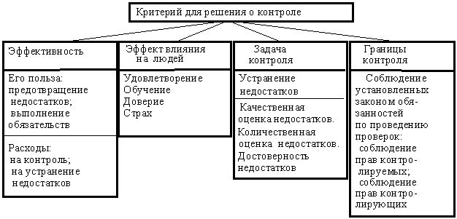
Рис. 4.5. Основные составляющие критерия для решения о контроле
Система контроля качества продукции представляет собой совокупность взаимосвязанных объектов и субъектов контроля, используемых видов, методов и средств оценки качества изделий и профилактики брака на различных этапах жизненного цикла продукции и уровнях управления качеством. Эффективная система контроля позволяет в большинстве случаев осуществлять своевременное и целенаправленное воздействие на уровень качества выпускаемой продукции, предупреждать всевозможные недостатки и сбои в работе, обеспечивать их оперативное выявление и ликвидацию с наименьшими затратами ресурсов. Положительные результаты действенного контроля качества можно выделить и в большинстве случаев определить количественно на стадиях разработки, производства, обращения, эксплуатации (потребления) и восстановления (ремонта) продукции.
В рыночных условиях хозяйствования существенно возрастает роль служб контроля качества продукции предприятий в обеспечении профилактики брака в производстве, усиливается их ответственность за достоверность и объективность результатов осуществляемых проверок, недопущение поставки потребителям продукции низкого качества.
Необходимость первоочередного совершенствования деятельности служб технического контроля предприятий определяется их особым местом в производственном процессе. Так, непосредственная близость к контролируемым объектам, процессам и явлениям (во времени и пространстве) создает работникам контрольных служб наиболее благоприятные условия для следующего:
разработки оптимальных планов контроля, основанных на результатах длительного наблюдения, анализа и обобщения информации о качестве исходных компонентов готовой продукции, точности оборудования, качестве инструмента и оснастки, стабильности технологических процессов, качестве труда исполнителей и других факторах, оказывающих непосредственное влияние на качество продукции;
предупреждения брака и обеспечения активного профилактического воздействия контроля на процессы возникновения отклонений от требований утвержденных стандартов, технических условий, параметров действующих технологических процессов и др.;
своевременного проведения в необходимом объеме всех предусмотренных контрольных операций;
целенаправленного оперативного изменения условий функционирования объекта контроля для устранения возникающих сбоев в работе и предотвращения производства и поставки потребителям изделий ненадлежащего качества.
Необходимо подчеркнуть, что контроль качества, осуществляемый соответствующими подразделениями предприятий, является первичным (предшествующим во времени) по отношению к контролю со стороны других субъектов управления качеством. Это обстоятельство свидетельствует о необходимости первоочередного совершенствования деятельности служб технического контроля на предприятиях. На рис.4.6 показан типовой состав структурных подразделений отдела технического контроля (ОТК) крупного предприятия.
Операции контроля качества – неотъемлемая составная часть технологического процесса производства изделий, а также их последующей упаковки, транспортировки, хранения и отгрузки потребителям. Без проведения работниками контрольной службы предприятия (цеха, участка) необходимых проверочных операций в процессе производства изделий или по завершении отдельных этапов их обработки последние не могут считаться полностью изготовленными, потому не подлежат отгрузке покупателям. Именно это обстоятельство определяет особую роль служб технического контроля.
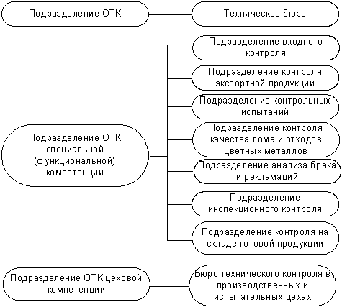
Рис. 4.6. Структурные подразделения ОТК
Службы технического контроля функционируют в настоящее время практически на всех промышленных предприятиях. Именно отделы и управления контроля качества обладают наиболее существенными материально-техническими предпосылками (испытательным оборудованием, контрольно-измерительными приборами, оснасткой, помещениями и т. п.) для проведения квалифицированной и всесторонней оценки качества изделий. Тем не менее, достоверность результатов контроля качества, осуществляемого персоналом этих служб, нередко вызывает обоснованные сомнения.
На некоторых предприятиях требовательность и объективность работников технического контроля при приемке изготовленной продукции остаются на низком уровне. Ослабление работы по выявлению внутреннего брака практически повсеместно сопровождается увеличением рекламаций на выпускаемую продукцию. На многих предприятиях наблюдается превышение суммы убытков от претензий и рекламаций на продукцию низкого качества над величиной потерь от брака в производстве.
Обнаружение многих дефектов изделий лишь потребителями продукции свидетельствует о неудовлетворительной работе служб технического контроля предприятий и, в частности, об отсутствии необходимой заинтересованности и ответственности персонала контролирующих подразделений в полном выявлении брака на обслуживаемых участках производства.
В структуре служб контроля качества продукции многих предприятий в основном присутствуют подразделения, обеспечивающие технические и технологические аспекты контроля качества. При этом недостаточно развиты организационно-экономические и информационные функции отделов и управлений технического контроля. На многих предприятиях в работе названных подразделений имеются такие проблемы и недостатки, как:
низкая пропускная способность контрольных служб и недостаточная численность персонала, приводящие к нарушению ритмичности производства и реализации продукции, невыполнению отдельных работ по контролю качества, появлению бесконтрольных участков производства;
недостоверность результатов контроля;
низкая требовательность и субъективизм в оценке качества продукции;
слабая техническая вооруженность и недостатки метрологического обеспечения;
несовершенство методик измерений, дублирование и параллелизм в работе по оценке качества;
относительно низкая заработная плата работников служб контроля качества продукции предприятий;
недостатки в системах премирования персонала контрольных служб, приводящие к не заинтересованности в полном и своевременном выявлении брака;
несоответствие квалификации контролеров разряду выполняемых контрольных работ, низкий образовательный уровень работников ОТК предприятий.
Устранение отмеченных недостатков в работе служб технического контроля, препятствующих достижению высокой профилактичности, достоверности и объективности проверок, может оказывать разностороннее положительное влияние на процессы формирования и оценки качества изделий.
Во-первых, технический контроль, направленный на предупреждение разбалансированности производственных процессов и возникновение отклонений от требований, установленных к качеству изделий, способствует профилактике брака, его обнаружению на наиболее ранних стадиях технологических процессов и оперативному устранению с минимальными затратами ресурсов, что, несомненно, приводит к повышению качества выпускаемой продукции, росту эффективности производства.
Во-вторых, строгий и объективный контроль качества изделий работниками ОТК препятствует проникновению брака за ворота предприятий-изготовителей, способствует уменьшению объемов недоброкачественных изделий, поставляемых потребителям, снижает вероятность появления неизбежно возникающих при плохом контроле дополнительных непроизводительных расходов по выявлению и устранению различных дефектов в уже собранных изделиях, хранению, отгрузке и транспортировке недоброкачественной продукции к потребителям, ее входному контролю специальными подразделениями и возврату дефектной продукции изготовителям.
В-третьих, надежная работа службы контроля качества создает необходимые предпосылки для устранения дублирования и параллелизма в работе других служб предприятия, снижения объемов перерабатываемой ими информации, высвобождения многих квалифицированных специалистов, занятых перепроверкой продукции, принятой службой технического контроля предприятия, существенного уменьшения количества разногласий, имеющих место при оценке качества продукции различными субъектами контроля, снижения затрат на технический контроль и повышения его эффективности.
Совершенствование деятельности отделов и управлений технического контроля предприятий должно предусматривать в первую очередь создание, развитие и укрепление в рамках контрольных служб тех подразделений, которые способны эффективно решать следующие задачи:
разработка и реализация мероприятий по профилактике брака в производстве, предотвращению возникновения отклонений от утвержденных технологических процессов, предупреждению сбоев в работе, приводящих к ухудшению качества выпускаемой продукции;
разработка и внедрение прогрессивных методов и средств технического контроля, способствующих росту производительности и фондовооруженности труда контролеров ОТК, повышению объективности проверок и облегчению работы персонала контрольных служб;
объективный учет и комплексная дифференцированная оценка качества труда различных категорий персонала контрольной службы, определение достоверности результатов контроля;
подготовка необходимых данных для последующей централизованной обработки информации о фактическом состоянии и изменении основных условий и предпосылок производства высококачественной продукции (качества поставляемых по кооперации сырья, материалов, полуфабрикатов, комплектующих изделий и т. п., качества труда работающих, состояния технологической дисциплины в цехах и на участках и т. д.), а также информации о достигнутом уровне качества выпускаемой продукции;
проведение работ по расширению внедрения самоконтроля основных производственных рабочих (в частности, формирование перечня технологических операций, передаваемых на самоконтроль качества, оснащение рабочих мест необходимыми контрольно-измерительными приборами, инструментом, оснасткой и документацией, специальное обучение рабочих, выборочный контроль Деятельности исполнителей, переведенных на работу с личным клеймом, оценка результатов внедрения самоконтроля в производстве и т. д.);
проведение специальных исследований динамики качества изделий в процессе их эксплуатации, предполагающих организацию эффективной информационной взаимосвязи между поставщиками и потребителями по вопросам качества продукции;
планирование и технико-экономический анализ различных аспектов деятельности службы контроля качества продукции;
координация работы всех структурных подразделений отделов и управлений технического контроля предприятия;
периодическое определение абсолютной величины и динамики затрат на контроль качества продукции, влияния профилактичности, достоверности и экономичности технического контроля на качество изделий и основные показатели деятельности предприятия, оценка эффективности работы контрольной службы.
На небольших предприятиях в силу ряда объективных причин создание нескольких новых подразделений в составе службы технического контроля не всегда возможно. В подобных случаях перечисленные выше функции могут быть переданы для постоянного выполнения не вновь созданным подразделениям, а отдельным специалистам службы контроля качества, входящим в состав тех или иных ее структурных звеньев.
В существующих производственных условиях достаточно быстрое и эффективное повышение объективности контроля качества продукции достигается в результате изменения сложившейся на многих предприятиях неправильной системы оценки и стимулирования труда различных категорий персонала контрольных служб, создания подлинной заинтересованности этих работников в повышении качества своего труда, обеспечении достоверности осуществляемых проверок.
Для существенного улучшения результатов деятельности по контролю качества продукции необходима также концентрация усилий работников контрольных служб дляобеспечении приоритетного развития прогрессивных видов технического контроля, позволяющих осуществлять профилактику брака в производстве. На рис.4.7 показан состав элементов системы профилактики брака на предприятии и их взаимосвязь. Эффективность ее деятельности напрямую влияет на качественные показатели работы предприятия, поэтому имеет непреходящее значение.
Развитие прогрессивных видов технического контроля предполагает необходимость первоочередного совершенствования:
контроля качества продукции на этапе ее разработки;
нормоконтроля конструкторской, технологической и другой документации на вновь осваиваемые и модернизируемые изделия; входного контроля качества сырья, материалов, полуфабрикатов, комплектующих изделий и другой продукции, получаемой по кооперации и используемой в собственном производстве;
контроля соблюдения технологической дисциплины непосредственными исполнителями производственных операций;
самоконтроля основных производственных рабочих, бригад, участков, цехов и других подразделений предприятия.
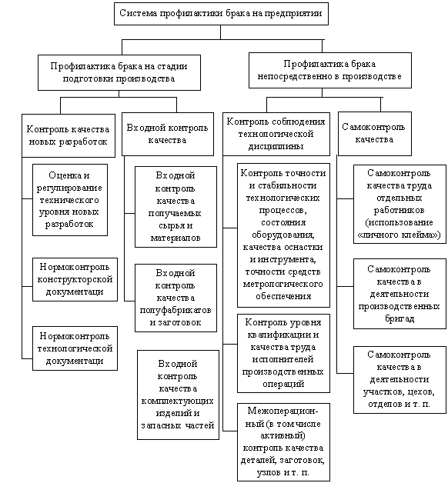
Рис. 4.7. Система профилактики брака на предприятии
Правильное использование перечисленных видов контроля способствует значительному повышению его активного воздействия на процесс формирования качества изделий, поскольку осуществляется не пассивная фиксация брака в производстве, а профилактика его возникновения.
Применение указанных видов контроля позволяет осуществлять своевременное обнаружение намечающихся отклонений от установленных требований, оперативное выявление и устранение различных причин снижения качества продукции, предотвращение возможности их появления в дальнейшем.

4.4.2. Методы контроля качества, анализа дефектов и их причин
Технический контроль – это проверка соответствия объекта установленным техническим требованиям, составная и неотъемлемая часть производственного процесса. Контролю подвергаются:
поступающие на предприятие сырье, материалы, топливо, полуфабрикаты, комплектующие изделия;
производимые заготовки, детали, сборочные единицы;
готовые изделия;
оборудование, оснастка, технологические процессы изготовления продукции.
Основные задачи технического контроля заключаются в обеспечении выпуска качественной продукции, в соответствии со стандартами и ТУ, выявлении и предупреждении брака, проведении мер по дальнейшему улучшению качества изделий.
К настоящему времени сложились разнообразные методы контроля качества, которые можно разбить на две группы:
1. Самопроверка или самоконтроль – персональная проверка и контроль оператором с применением методов, установленных технологической картой на операцию, а также с использованием предусмотренных измерительных средств с соблюдением заданной периодичности проверки.
2. Ревизия (проверка) – проверка, осуществляемая контролером, которая должна соответствовать содержанию карты контроля технологического процесса.
Организация технического контроля заключается в:
проектировании и осуществлении процесса контроля качества;
определении организационных форм контроля;
выборе и технико-экономическом обосновании средств и методов контроля;
обеспечении взаимодействия всех элементов системы контроля качества продукции;
· разработке методов и систематическом проведении анализа брака и дефектов.
В зависимости от характера дефектов брак может быть исправимым или неисправимым (окончательным). В первом случае изделия после исправления могут быть использованы по назначению, во втором –исправление технически производить невозможно или экономически нецелесообразно. Устанавливаются виновники брака и намечаются мероприятия по его предупреждению. Виды технического контроля показаны в таблице 4.3.
При контроле качества продукции используются физические, химические и другие методы, которые можно разделить на две группы: разрушающие и неразрушаюшие.
К разрушающим методам относятся следующие испытания:
испытания на растяжение и сжатие;
испытания на удар;
испытания при повторно-переменных нагрузках;
испытания твердости.
Таблица 4.3
№ п п | Классификационный признак | Виды технического контроля
1 | По назначению | Входной (продукции от поставщиков);  производственный;  инспекционный (контроль контроля).
2 | По стадиям технологического процесса | Операционный (в процессе изготовления); приемочный (готовой продукции).
3 | По методам контроля | Технический осмотр (визуальный); измерительный; регистрационный;  статистический.
4 | По полноте охвата контролем производственного процесса | Сплошной; выборочный; летучий; непрерывный; периодический.
5 | По механизации контрольных операций | Ручной; механизированный; полуавтоматический; автоматический.
6 | По влиянию на ход обработки | Пассивный контроль (с остановкой процесса обработки и после обработки);  активный контроль (контроль во время обработки и остановка процесса при достижении необходимого параметра);  активный контроль с автоматическойподналадкой оборудования.
7 | По измерению зависимых и независимых допустимых отклонений | Измерение действительных отклонений;  измерение предельных отклонений с помощью проходимых и непроходимых калибров.
8 | В зависимости от объекта контроля | Контроль качества продукции;  контроль товарной и сопроводительной документации;  контроль технологического процесса;  контроль средств технологического оснащения;  контроль технологической дисциплины;  контроль квалификации исполнителей;  контроль прохождения рекламаций;  контроль соблюдения требований эксплуатации.
9 | По влиянию на возможность последующего использования | Разрушающий;  неразрушающий.
К неразрушающим методам принадлежат:
- магнитные (магнитографические методы);
- акустические (ультразвуковая дефектоскопия);
- радиационные (дефектоскопия с помощью рентгеновских и гамма- лучей).

4.4.3. Статистические методы контроля качества
Смысл статистических методов контроля качества заключается в значительном снижении затрат на его проведение по сравнению c органолептическими (визуальными, слуховыми и т.п.) со сплошным контролем, с одной стороны, и в исключении случайных изменений качества продукции – с другой.
Различаются две области применения статистических методов в производстве (рис. 4.8):
при регулировании хода технологического процесса с целью удержания его в заданных рамках (левая часть схемы);
при приемке изготовленной продукции (правая часть схемы).
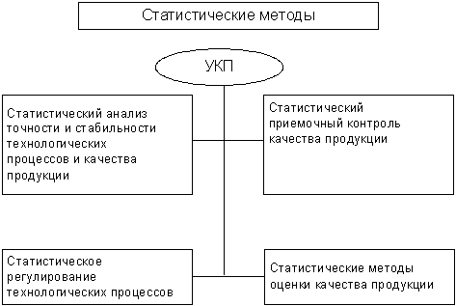
.Е. Пескин
ОБСЛУЖИВАНИЕ И РЕМОНТ
РАДИОТЕЛЕВИЗИОННОЙ АППАРАТУРЫ
Учебное пособие
Рассмотрены общие вопросы организации и технологии обслуживания и ремонта радиотелевизионной аппаратуры, применяемые в ней электронные компоненты, методика их проверки и измерения параметров, основные радиотехнические сигналы, а также основные схемы, узлы и блоки радиотелевизионной аппаратуры
Для слушателей курсов повышения квалификации и переподготовки специалистов сервиса радиотелевизионной аппаратуры, а также для студентов технических университетов и других учебных заведений соответствующих специальностей и направлений.
Может быть полезно руководителям сервисных служб и специалистам в области эксплуатации различных радиотелевизионных систем.
Пособие написано с использованием многолетнего опыта преподавания на курсах повышения квалификации и переподготовки специалистов в МИПК МГТУ им. Н.Э. Баумана.
Предисловие
Современные высокотехнологичные приборы требуют наличия квалифицированного персонала для их обслуживания и ремонта. Поиск неисправностей, необоснованный логически или основанный только на смутных предположениях, и отсюда бессистемность действий в процессе поиска, влекут за собой существенные затраты времени и средств, а также снижают качество аппарата.
Поэтому грамотное техническое обслуживание требует от персонала наличия серьезных знаний в предметной области и быстрое восприятие системных взаимосвязей. В предлагаемом читателю учебном пособии и предпринята попытка обобщить эти знания и научить системному подходу при сервисном обслуживании аппаратуры с целью получения положительных результатов в кратчайшие сроки.
В пособии систематизировано изложены основные вопросы организации и технологии обслуживания и ремонта радиотелевизионной аппаратуры, а именно: нормативно-техническая и сервисная документация, используемая ремонтниками;виды и сертификация услуг по ремонту и техническому обслуживанию аппаратуры; надежность аппаратуры; оборудование и оснащение рабочих мест ремонтников; используемая ими контрольно-измерительная аппаратура, инструменты, принадлежности, испытательные сигналы и таблицы; технология монтажа, демонтажа и проверки радиотелевизионной аппаратуры после ремонта.
Рассмотрены основные электрические сигналы и схемы, применяемые в аппаратуре электронные компоненты и методика их проверки и измерения параметров, а также построенные на их базе основные узлы и блоки радиотелевизионной аппаратуры.
Пособие рекомендовано слушателям курсов повышения квалификации и переподготовки специалистов сервиса радиотелевизионной аппаратуры, а также радиомеханикам и руководителям сервисных служб. Может быть полезно студентам технических университетов и других учебных заведений соответствующих специальностей и направлений.
Пособие написано с использованием многолетнего опыта преподавания на курсах повышения квалификации и переподготовки специалистов в МИПК МГТУ им. Н.Э. Баумана.
1. Вопросы организации обслуживания и ремонта радиотелевизионной аппаратуры
1.1. Общие сведения о радиотелевизионной аппаратуре
В настоящее время изготовлением радиотелевизионной аппаратуры занимается не одна сотня сколько-нибудь известных производителей более ста стран мира. На российском рынке, разумеется, известны не все они. Тон задают, в основном, транснациональные фирмы-гиганты – производители бытовой электроники (Consumer Electronics): SONY, MATSUSHITA Electric (торговые марки TECHNICS, PANASONIC), PHILIPS, TOSHIBA, SAMSUNG, LG, HITACHI, SHARP и др.
Многие из них специализируются на каком-либо одном или нескольких видах аппаратуры, а некоторые производят широкий спектр различной техники.
По каким же критериям можно охарактеризовать современный российский рынок радиотелевизионной аппаратуры? Выделим из них четыре главных.
1. Количество фирм-производителей аппаратуры – из общего их числа фирмы стран СНГ составляют не более 5% с относительно малым объемом выпуска.
2. Уровень технических возможностей – от высококачественной современной продукции до весьма дешевой и не всегда добротной техники.
3. Широчайшая номенклатура изделий, включающая в себя широкоформатные цифровые телевизоры с жидкокристаллическими и плазменными экранами, классические кинескопные телевизоры, все виды видеотехники от цифровых камкордеров до недорогих DVD-проигрывателей как с широким диапазоном возможностей, так и с более скромным, аудиотехнику – мини- и микросистемы (музыкальные центры), магнитолы и кассетные магнитофоны, CD- и DVD-плееры, аудиоплееры, радиоприемники, усилители сигналов звуковой частоты (УЗЧ), акустические системы (АС), автомобильную аудиотехнику и многое другое.
4. Диапазон цен на аппаратуру, учитывающий интересы практически всех групп потребителей от миллионеров до пенсионеров.
Однако, несмотря на блестящий фасад российского рынка радиотелевизионной аппаратуры при анализе его сервиса обнаруживается, что только незначительная часть крупных зарубежных фирм имеет представительства в России. Подавляющее же большинство из них предпочитают пользоваться дистрибьюторскими услугами российских фирм.
Итак, современный рынок радиотелевизионной аппаратуры в нашей стране характерен огромным разнообразием моделей различных фирм-производителей – от простейших до весьма сложных.
Постоянное совершенствование технологий и внедряемые новинки технического прогресса позволяют производителям предлагать новые технические решения, направленные на улучшение потребительских свойств изделий. При этом наблюдается тенденция всеобщей унификации и стандартизации, присущая всем направлениям технических разработок и определяемая общностью рынков сбыта. В значительной степени это относится к компонентам, конструктивным и механическим решениям, а также дизайну моделей. Лучшие достижения очень быстро перенимаются, копируются и распространяются другими фирмами.
Для радиотелевизионной аппаратуры нет единых международных норм, позволяющих полностью оценить качество той или иной модели. Существуют рекомендации Международной Электротехнической Комиссии (МЭК – IEC) на методы измерений тех или иных параметров. Поэтому функционирующие сейчас испытательные центры самостоятельно разрабатывают шкалы оценок параметров с тем, чтобы помочь потребителю определить, что такое «хорошо» и что такое «плохо». Эта работа проводится по мере накопления статистических материалов по результатам испытаний того или иного вида техники.
Строго говоря, качество и надежность работы любого аппарата, даже при соблюдении всех правил его эксплуатации, во многом является делом случая. И вызвано это тем, что современный аппарат представляет собой сложнейшее устройство, состоящее из множества различных компонентов. И некачественность любого из них в итоге может привести к плохой работе аппарата в целом или выходу его из строя.
Однако в настоящее время уже хорошо известны правила, позволяющие с высокой вероятностью обеспечивать качественную и надежную работу подавляющего большинства электронных изделий. В принципе они не сложны и представляют собой требование соблюдения так называемой «культуры» производства. Она предусматривает качественную разработку и изготовление изделий, входной контроль используемых компонентов (деталей) и проверку в течение определенного периода времени качества работы готовых аппаратов.
И здесь, конечно, наилучшие результаты следует ожидать от крупных и известных зарубежных фирм, таких, например, как перечисленных выше.
При этом чаще всего оказывается даже не важным, где конкретно (в какой стране) находится сам завод-изготовитель. Дело здесь заключается в том, что, с одной стороны, современные высокоавтоматизированные производства, где практически не используется ручной труд, предъявляют невысокие требования к навыкам большинства рабочих, а с другой стороны, известные фирмы, заботящиеся о соблюдении престижа своей марки, обычно распространяют требования по качеству и правилам организации производства на все свои предприятия-филиалы. Надо отметить, что сейчас в ряде российских населенных пунктов (в Калининграде, Московской и Калужской областях и др.) уже функционируют заводы, осуществляющие сборку радиотелевизионной аппаратуры известных зарубежных фирм, таких, например, как PHILIPS, SAMSUNG, LG.
Именно низкой «культурой» производства и чрезмерной экономией на всех этапах производства вызвана неудовлетворительная работа изделий ряда малоизвестных фирм. И в этих случаях однозначное решение об ожидаемой надежности работы прибора без анализа его схемы и ознакомления с качеством его изготовления – т.е. только по его внешнему виду – невозможно. Ну и, уж конечно, если аппарат работает неустойчиво даже в магазине, то ожидать от него надежной работы в дальнейшем тоже нет оснований.
Таким образом, только имя фирмы (а отнюдь не цена изделия, как это принято считать) позволяет делать предположения об ожидаемом качестве и надежности работы телевизора без его вскрытия и анализа специалистами.
Попытаемся теперь привести хотя бы приближенную классификацию радиотелевизионной аппаратуры, присутствующей сегодня на российском рынке.
Ее условно можно разделить на три группы: радио- и аудиоаппаратуру, видеоаппаратуру и автомобильную аппаратуру.
К первой группе можно отнести усилители сигналов звуковой частоты и акустические системы, радиоприемники и тюнеры, устройства магнитной записи и воспроизведения звука (магнитофоны, аудиоплееры, диктофоны), минидискманы (MD-плееры) и MP3-плееры, музыкальные центры и аудиокомплексы, различные комбинированные приборы, например, портативные аудиосистемы с радиоприемником, проигрывателем компакт-дисков и CD-проигрывателем и т.п.
Ко второй группе относятся, прежде всего, телевизоры (классические кинескопные, ЖК- и плазменные панели), а также цифровые видеокамеры и камкордеры, DVD-проигрыватели, видеопроекторы и др.
К автомобильной аппаратуре, прежде всего, можно отнести так называемое «головное устройство» – раньше это была магнитола (кассетный магнитофон с радиоприемником) или CD-ресивер (проигрыватель компакт-дисков с радиоприемником), а сейчас пригрыватель мини-дисков или DVD-проигрыватель. Другая составляющая – фронтальная и тыловая акустические системы.
1.2. Нормативно-техническая документация, используемая при обслуживании и ремонте радиотелевизионной аппаратуры
Прежде всего, напомним: все, что связано с любой техникой – ее разработкой, проектированием, изготовлением, эксплуатацией и ремонтом – всегда и обязательно начинается с технической документации. В зависимости от поставленной цели и предстоящего объема работ в том или ином случае применяются разные ее виды. К примеру, любая разработка нового изделия начинается с комплекта проектной документации, который может включать в себя техническое задание, технико-экономическое обоснование и еще десятки других документов.
При сборке радиоаппаратуры на конвейере радиозавода единственным техническим документом для монтажника является специальная монтажная карта, на которой отражены последовательность и содержание операций, которые этот монтажник обязан выполнить.
А для регулировщика собранного приемника или телевизора рабочими документами являются карта режимов, карта сопротивлений и (или) частоты настройки тех или иных резонансных контуров.
Работнику сервисного центра или мастерской для производства качественного ремонта разных аппаратов совершенно необходимы как минимум принципиальные схемы каждого из них. Поэтому разных видов технической документации используется довольно много.
Рассмотрим, прежде всего, требования к сервисным предприятиям и исполнителям в части нормативно-технической базы и документации.
Ремонтные предприятия обязаны иметь:
- вывеску (табличку) с названием (наименованием) предприятия, местом его нахождения (юридическим адресом) и режимом работы;
- документы, подтверждающие легальность деятельности (Свидетельство о регистрации, Устав);
- разрешения по установленной форме Санэпиднадзора, Госпожнадзора, Горрекламы на занимаемые помещения и ведение деятельности;
- документы на аренду или собственность занимаемых помещений;
- оборудованные инструментом, оснасткой и поверенной контрольно-измерительной аппаратурой рабочие места радиомехаников;
- персонал, имеющий необходимую квалификацию и опыт работы;
- помещения для приемки аппаратуры и оборудованные складские помещения;
- стандарты по безопасности;
- сервисную документацию на ремонтируемую технику; комплектующие изделия в необходимом объеме;
- помещенную на видном месте информацию для клиентов, где обязательно должны быть помещены «Закон о защите прав потребителей», «Книга жалоб и предложений» и «Правила бытового обслуживания», которые должны содержать:
– перечень оказываемых услуг (выполняемых работ) и форм их предоставления;
– обозначения стандартов, обязательным требованием которых должны соответствовать услуги (работы);
– сроки оказания услуг (выполнения работ);
– данные о конкретном лице, которое будет оказывать услугу (выполнять работу), если эти данные имеют значение, исходя из характера услуги (работы);
– гарантийные сроки, если они установлены федеральными законами, иными правовыми актами Российской Федерации или договором либо предусмотрены обычаем делового оборота;
– цены на оказываемые услуги (выполняемые работы), а также на используемые при этом материалы, запасные части и фурнитуру исполнителя (обозначенные на их образцах) и сведения о порядке и форме оплаты;
– сведения о подтверждении соответствия услуг (работ) установленным требованиям (номер сертификата соответствия, срок его действия, орган, его выдавший, или регистрационный номер декларации о соответствии, срок ее действия, наименование исполнителя, принявшего декларацию, и орган, ее зарегистрировавший).
Исполнитель обязан предоставлять потребителю для ознакомления:
- «Правила бытового обслуживания»;
- адрес и телефон подразделения по защите прав потребителей органа местного самоуправления, если такое подразделение имеется;
- образцы договоров (квитанций, иных документов) об оказании услуг (выполнения работ);
- перечень категорий потребителей, имеющих право на получение льгот, а также перечень льгот, предоставляемых при оказании услуг (выполнении работ) в соответствии с федеральными законами и иными правовыми актами Российской Федерации.
Основными документами, которые должны быть в ремонтном предприятии, являются государственные стандарты, в которых определены требования электробезопасности к отремонтированной аппаратуре. Это, прежде всего:
- ГОСТ Р МЭК 60065–2002 «Аудио-, видео и аналогичная электронная аппаратура. Требования безопасности»;
- ГОСТ Р 50936–96 «Услуги бытовые. Ремонт и техническое обслуживание бытовой радиоэлектронной аппаратуры. Общие технические условия»;
- ГОСТ Р 50829–95 «Безопасность радиостанций, радиоэлектронной аппаратуры с использованием приемопередающей аппаратуры и их составных частей. Общие требования и методы испытаний».
К нормативным документам низшего уровня относятся отраслевые стандарты (ОСТ), стандарты предприятия (СТП), а также технические условия (ТУ), технологические процессы (ТП) и другие рабочие документы, непосредственно разработанные под технологию производства, ремонта и технического обслуживания аппаратуры с обязательными требованиями электробезопасности.
В последние годы в связи с большим ассортиментом в основном зарубежной аппаратуры ремонтные предприятия используют фирменную сервисную документацию и инструкции (Service Manual, Technical Guide и т.п.).
Крупные авторизованные сервисные центры получают эти инструкции централизованно в обязательном порядке. Что же касается мелких мастерских и частных мастеров, то им приходится приобретать необходимые инструкции чаще всего на радиорынках. Разумеется, это уже не оригинальная документация, а ее ксерокопия, в лучшем случае сделанная качественно.
В последнее время сервисная документация ряда фирм стала появляться не только на бумажном носителе, но и на компакт-дисках. Каждый такой диск вмещает не один десяток Service Manual’ов. Качество дисков, также как и бумажных инструкций, весьма различно. Если это оригинальный, фирменный диск, то и качество его высокое, если это пиратская копия, то – как повезет. Необходимо только помнить, что пользование дисками – вещь весьма специфическая. Если изучение бумажной схемы – процедура привычная и позволяет охватить ее взглядом всю целиком, то компьютер показывает только участки схемы и для перехода к другому участку необходима работа «мышью», в то время как предыдущие участки схемы забываются. Многие к этому быстро привыкают, однако большинство остается приверженцами старого испытанного способа – схемам на бумажном носителе (лишь бы они отчетливо читались).
Говоря о сервисной документации, нельзя не упомянуть достаточно много технической литературы, посвященной ремонту и обслуживанию аппаратуры, выпускаемой рядом издательств.
Справедливости ради надо отметить, что в основной своей массе эти пособия, содержащие принципиальные схемы устройств и методические указания по их регулировке и устранению неисправностей, могут оказать и оказывают существенную помощь мастерам. Поэтому приобретение таких пособий крайне желательно, особенно индивидуальным мастерам, зачастую не имеющим другого доступа к фирменной документации. Крупные же сервисные центры чаще всего пренебрегают такой литературой, так как имеют возможность работать с фирменной документацией.
Помимо пособий, в последние годы на российском рынке появились и специализированные периодические издания (журналы) по вопросам обслуживания и ремонта аппаратуры. Обладая рядом преимуществ по сравнению с книгами (оперативность выхода в свет, сообщение какой-либо срочной юридической информации, более доступная цена и т.п.), эти издания имеют и недостатки. Прежде всего, это их так называемая эклектичность, т.е. попытка охватить в одном номере изрядное количество тем, далеко не все из которых в данный момент требуются специалисту.
Чтобы разговор о документации, используемой ремонтными предприятиями, был исчерпывающим, необходимо сказать несколько слов о так называемых регистрационных документах. Так, для регистрации любого ремонта у диспетчера (или приемщика) предприятия должен быть специальный журнал или реестр, в который заносится следующая информация: номер заказа-наряда, название изделия, его изготовитель, модель, марка, вид ремонта (гарантийный, послегарантийный, повторн), неисправность (со слов клиента либо по результатам предварительного анализа), Ф.И.О. клиента, его адрес и телефон, а также дата и время приема заказа. На основании всех этих данных выписывается наряд-заказ.
Если мастер выезжает на дом к клиенту, то у него, как правило, должны быть следующие документы: упомянутый наряд-заказ, пронумерованные, проштампованные двойные квитанции (дополнительные бланки, если производится гарантийный ремонт по договорам с фирмами-производителями), удостоверение личности с печатью предприятия и фотографией мастера; копия прейскуранта с печатью предприятия и подписью директора и необходимая сервисная документация на ремонтируемый аппарат.
1.3. Виды и сертификация услуг по ремонту и техническому обслуживанию аппаратуры
Перечень услуг по ремонту и техническому обслуживанию радиотелевизионной аппаратуры предусмотрен общероссийским классификатором услуг ОК 002–93.
Он распространяется и на следующую аппаратуру: телевизионную аппаратуру (телевизоры всех типов, мониторы и т.п.); видеоаппаратуру (DVD-проигрыватели, видеомагнитофоны, видеокамеры и т.п.); радиоаппаратуру (радиоприемники, магнитолы, тюнеры, музыкальные центры и т.п.); акустические приборы (акустические системы, приемники проводного радиовещания и т.п.); аппаратуру магнитной записи (магнитофоны, магнитофонные приставки и т.п.), усилительные устройства (усилители звуковой частоты, эквалайзеры и т.п.), антенные устройства (антенные усилители, конвертеры, телевизионные антенны коллективного и индивидуального пользования и т.п.).
Перечень услуг включает следующие виды работ:
- установку, подключение и настройку аппарата, например, телевизора, на принимаемые в данном месте программы;
- проверку уровня сигнала в антенне;
- подключение антенны и проводку кабеля в квартире (доме);
- ремонт крупногабаритной аппаратуры на дому у владельца;
- ремонт в стационарной мастерской переносной аппаратуры, а также крупногабаритной, если ее невозможно отремонтировать на дому у владельца;
- доставку аппаратуры в стационарную мастерскую для ремонта и обратно владельцу после ремонта;
- оценку качества работы аппаратуры на соответствие нормативной документации;
- периодическое техническое обслуживание аппаратуры (чистку внутренностей телевизора с помощью пылесоса и т.п.).
Для производства услуг по ремонту и техническому обслуживанию радиоэлектронной аппаратуры организация обязана иметь сертификат соответствия. Это следует из федеральных законов «О защите прав потребителей» и «О техническом регулировании».
Сертификация (в переводе с латыни – «стало верно») – деятельность, процедура по подтверждению соответствия продукции (услуги) установленным требованиям по безопасности и качеству.
Сертификация – процедура, посредством которой третья сторона (независимая от потребителя-заказчика и исполнителя-продавца) дает документально подтвержденную гарантию, что продукция (товар, услуга) соответствует заданным требованиям.
В системах сертификации третьей стороной является орган по сертификации, признанный независимым ни от заказчика, ни от исполнителя.
Сертификат соответствия – документ, выданный по правилам системы сертификации для подтверждения соответствия сертифицированной продукции установленным требованиям.
Наличие сертификата уберегает сервисное предприятие от многих конфликтных ситуаций с клиентами.
Существуют два одновременных способа, подтверждающие соответствие требованиям стандартов и защиты прав потребителей – сертификат соответствия и знак соответствия.
Сертификат соответствия – это документ государственного образца с Госзнаковой защитой, выданный по правилам сертификации и подтверждающий, что идентифицированный товар (услуга) соответствует установленным требованиям.
Знак соответствия – это зарегистрированный в установленном порядке знак, которым по правилам, установленным в данной системе сертификации, подтверждается соответствие маркированной им продукции установленным требованиям.
Сертификация осуществляется на основании законодательных положений и обеспечивает подтверждение соответствия товаров (услуг) требованиям технических регламентов. Основными аспектами сертификации являются безопасность и экологичность. Сертификация является необходимым условием для выхода предприятия или организации на международный рынок. Сертификация проводится по инициативе юридических и физических лиц на договорных условиях между заявителем и органом по сертификации в системе сертификации.
Система сертификации услуг по ремонту и техническому обслуживанию радиоэлектронной аппаратуры (далее – система) разработана в соответствии с «Правилами по проведению сертификации и порядком сертификации услуг» и устанавливает организационную структуру, перечень нормативных документов и порядок проведения работ по сертификации услуг.
Система предназначена для проведения добровольной сертификации услуг по ремонту и техническому обслуживанию радиоэлектронной аппаратуры с целью обеспечения безопасности для жизни, здоровья потребителей, охраны окружающей среды, предотвращения причинения вреда имуществу потребителей в соответствии с федеральными законами «О защите прав потребителей» и «О техническом регулировании».
Система предусматривает сертификацию услуг по ремонту и техническому обслуживанию радиоэлектронной аппаратуры как отечественного, так и импортного производства.
Сертификация услуг по ремонту и техническому обслуживанию радиотелевизионной аппаратуры осуществляется в соответствии с системой сертификации ГОСТ Р «Услуги по ремонту и техническому обслуживанию радиоэлектронной аппаратуры» органами сертификации, аккредитованными Госстандартом России в установленном порядке.
Вопросы, рассматриваемые при проведении сертификации, регламентируются требованиями федерального закона «О защите прав потребителей», устанавливающего право потребителей на приобретение товаров (работ, услуг) надлежащего качества и безопасности для жизни и здоровья потребителей, получение информации о товарах (работах, услугах).
Данная информация подтверждается наличием на продукции, товарах (и документах при оказании услуг) знака соответствия установленного образца (рис. 1.1).

Рис. 1.1. Вид знака соответствия при добровольной сертификации продукции (работ, услуг)
Сертификацию услуг в системе проводят органы по сертификации услуг.
При проведении сертификации услуг в системе должны проверяться характеристики (показатели) услуг и использоваться методы проверок, позволяющие полно и достоверно подтвердить соответствие характеристик (показателей) услуг требованиям, направленным на обеспечение безопасности жизни, здоровья потребителя услуг, охраны окружающей среды, предотвращение причинения вреда имуществу потребителя услуг, установленным в соответствующих документах.
При проведении сертификации услуг в системе ГОСТ Р наиболее распространенными являются две схемы сертификации – сертификация в условиях сервисного центра или мастерской (в стационаре) и сертификация с выездом мастера по месту нахождения аппаратуры (на дому у заказчика).
И в том, и в другом случае органом по сертификации оценивается мастерство исполнителя услуги с проверкой результата оказанной услуги (испытаниями отремонтированной аппаратуры).
Все схемы сертификации предусматривают проверку знаний исполнителем услуги требований государственных стандартов, ремонтной и технологической документации, в том числе и сервисной.
Порядок проведения сертификации включает:
- подачу заявки на сертификацию услуг;
- принятие решения по заявке (выбор схемы сертификации услуг, определение места проведения проверок сертифицируемых услуг и др.); при необходимости проводится предварительное анкетирование (обследование) организации – исполнителя услуги. При наличии у организации-заявителя филиалов сертификации подлежат услуги, оказываемые каждым филиалом;
- отбор отремонтированных образцов изделий;
- оценку мастерства исполнителя услуг, оценку процессов исполнения услуг и сертификацию системы качества;
- анализ результатов проведения работ по сертификации услуг, который оформляется протоколами проверки характеристики сертифицируемых услуг, актами оценки процесса исполнения услуг и др.;
- принятие решения о выдаче сертификата или отказе в его выдаче;
- выдачу сертификата соответствия (далее – сертификат) и разрешения на право пользования знаком соответствия.
При сертификации действие сертификата и знака соответствия распространяется на всей территории Российской Федерации.
Орган по сертификации, выдавший сертификат, в целях осуществления надзора в обязательном порядке проводит инспекционный контроль за действиями организации, прошедшей сертификацию. Инспекционный контроль проводится с целью проверки стабильности характеристик сертифицированных услуг.
При нарушении требований к стабильности характеристик сертифицированных услуг или неправильном применении знака соответствия осуществляются корректирующие мероприятия, предусматривающие:
- приостановление действия сертификата;
- временное запрещение права применения знака соответствия;
- информирование заинтересованных участников системы сертификации услуг;
- установление срока устранения выявленных недостатков;
- проверку выполнения работ по устранению выявленных недостатков.
1.4. Надежность радиотелевизионной аппаратуры, виды ее отказов и причины возникновения
Любой современный радиоприемник, телевизор, DVD-проигрыватель и пр. оценивается множеством параметров, характеризующих его качество. Это, например, чувствительность, избирательность, коэффициенты всевозможных искажений (частотных, фазовых, нелинейных, интермодуляционных) и др. Все они вместе взятые определяют класс качества аппарата и его функциональные возможности. Сведения об этих параметрах приводятся в инструкциях по эксплуатации прибора, притом, как правило, на первых страницах. И только одного показателя никогда не бывает в этих инструкциях – показателя надежности.
Между тем надежность является едва ли не самым важным показателем для покупателя или владельца аппарата, ибо именно он определяет, будет ли он много лет подряд пользоваться покупкой, не зная забот и хлопот, или станет постоянным посетителем ремонтных мастерских, регулярно устраняя возникающие один за другим дефекты и поломки.
Не следует, однако, думать, что вопросам надежности аппаратуры разработчиками и производителями аппаратуры не уделяется должного внимания. Напротив, показатель надежности аппаратуры в ряде отраслей (таких, например, как авиация, космонавтика, вычислительная техника) является самым важным и главным, отодвигая на второй план все другие показатели, включая те, которые определяют качество и функциональные возможности аппарата.
Вопросам надежности посвящена целая специальная отрасль науки. Существуют строго научные методы определения надежности как отдельных радиоэлементов, составляющих изделие, так и самого изделия в целом. Разработаны десятки методик, позволяющих выразить надежность изделия количественно. С некоторыми из них мы познакомимся. Однако, говоря о надежности аппаратуры, необходимо, прежде всего, усвоить терминологию этой науки, без чего невозможно даже дать определение понятию надежность.
Первый из таких терминов – работоспособность. Под работоспособностью детали, прибора, аппарата следует понимать такое его состояние, при котором он в данный момент полностью соответствует всем установленным требованиям на основные паспортные параметры. И если, к примеру, для радиоприемника в графе «...чувствительность со входа внешней антенны при заданном соотношении сигнал/шум на диапазонах ДВ, СВ и КВ...» указано значение «...не хуже 50 мкВ», а при измерении этого параметра в диапазоне СВ в некоторой точке шкалы реальная чувствительность оказалась не 50, а 60 или 70 мкВ, такой приемник в данный момент не может считаться работоспособным.
Впрочем, его работоспособность может быть без труда восстановлена путем незначительной подстройки всего одного контура, однако в этом случае показатель надежности приемника в целом резко снизится, поскольку в процессе эксплуатации имел место отказ.
Отказом в теории надежности принято называть полную или частичную утрату работоспособности детали, прибора, аппарата. А свойство этих субъектов сохранять работоспособность в течение заданного времени в определенных условиях называют безотказностью. Безотказность – главная составляющая понятия надежности. Другой составляющей надежности принято считать ремонтопригодность, под которой понимают приспособленность прибора или аппарата к простому и быстрому доступу к любым его узлам и деталям для обнаружения и устранения отказов.
Вот теперь можно точно и однозначно определить понятие надежности.
Надежность – это свойство детали, прибора, аппарата, устройства, обусловленное его безотказностью и ремонтопригодностью и обеспечивающее выполнение задания в установленном для прибора объеме.
Такие детали, работоспособность которых нельзя восстановить с помощью ремонта, называются невосстанавливаемыми. К ним относится абсолютное большинство радиокомпонентов: все виды транзисторов, микросхем, полупроводниковых диодов, резисторов, конденсаторов, у которых произошли необратимые изменения параметров. Для таких элементов и узлов под ремонтопригодностью следует понимать их приспособленность к контролю и удобной замене.
Так, совершенно очевидно, что полупроводниковый диод или обычный постоянный резистор имеют ремонтопригодность во много раз большую, чем многовыводная микросхема или кинескоп телевизора, для замены которых требуется значительно больше времени и усилий.
Количественная оценка надежности может осуществляться разными способами и выражаться разными величинами. Больше других распространено понятие интенсивность отказов.
Если общее число приборов, подвергнутых испытанию на интенсивность отказов, обозначить буквой N, время проведения испытаний буквой t, а число отказавших за этот промежуток времени приборов (аппаратов) буквой n, то интенсивность отказов l определится по формуле:
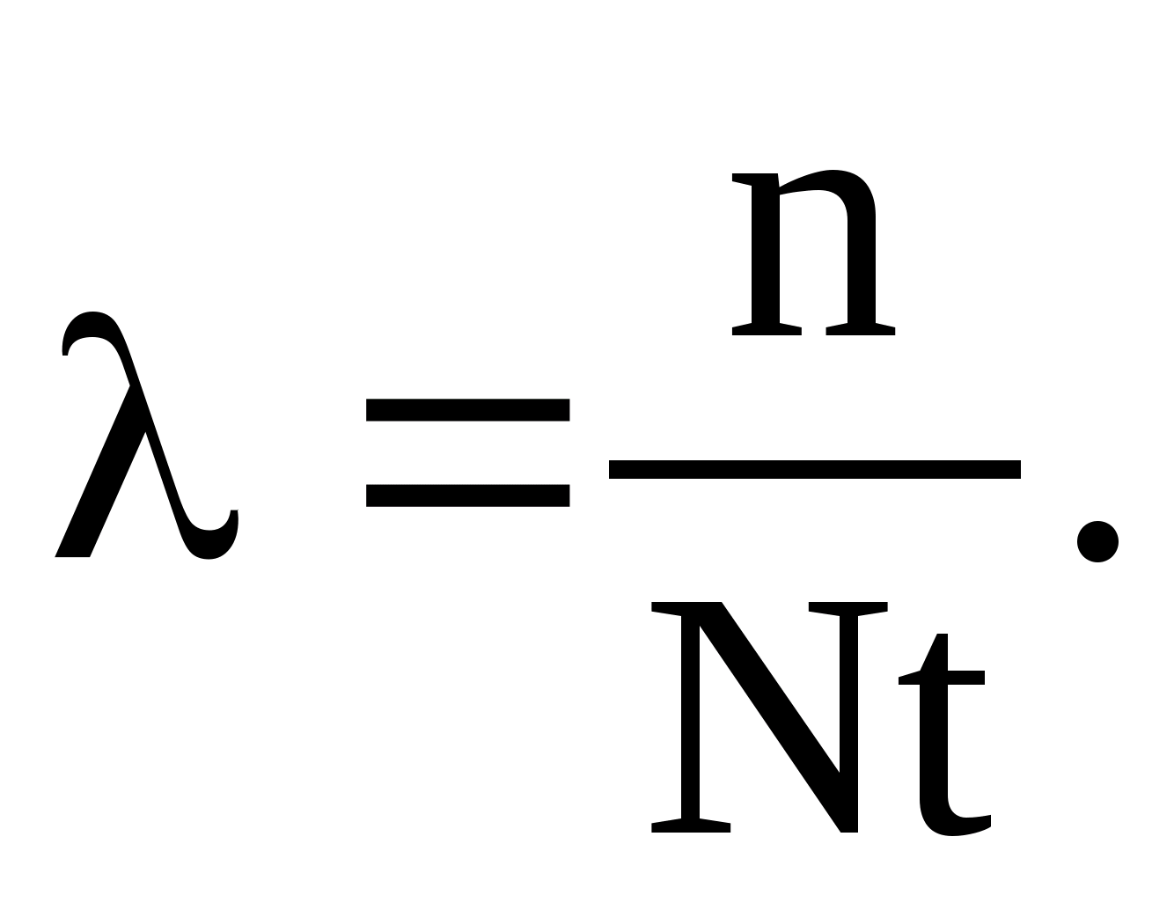
Обычно при подобных испытаниях время выражают в часах, и тогда l принимает размерность 1/ч. Таким образом, интенсивность отказов можно определить как относительное количество приборов (n/N), отказавших за один час работы.
Если, к примеру, испытанию подверглись 1000 транзисторов, испытания длились 500 ч и за это время вышли из строя 2 транзистора, то интенсивность отказов составит:
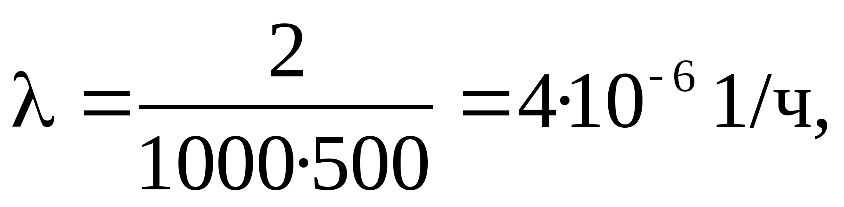
или, иначе говоря, при данной степени надежности вероятность отказа за один час работы не превысит четырех приборов из миллиона.
Отказы приборов и радиоэлементов могут вызываться различными причинами и иметь разный вид или форму.
Внезапный отказ возникает в результате скачкообразного изменения одного или нескольких параметров за пределы предусмотренных нормами отклонений. У отдельных радиоэлементов внезапный отказ чаще всего возникает из-за обрывов или замыканий его внутренних структур, которые, как правило, происходят вследствие резких изменений условий эксплуатации (скачки питающего напряжения, попадание влаги или агрессивных жидкостей, механические перегрузки и т.п.).
Постепенный отказ также характеризуется выходом за допустимые пределы одного или нескольких основных параметров, однако не в результате возникновения нештатной, аварийной ситуации, а вследствие медленного постепенного «старения», в ходе которого внутренние структуры постепенно изменяют свои свойства.
Частичный отказ позволяет хотя бы частично, не полностью, использовать аппарат или прибор по его основному назначению при некотором ухудшении одного или нескольких основных параметров. Типичным примером частичного отказа можно считать рассмотренный выше пример с приемником, у которого на одном из диапазонов чувствительность в процессе эксплуатации стала ниже предельно допустимой нормы.
Причины возникновения отказов довольно многочисленны и разнообразны, при этом для различных видов приборов и аппаратов на первом месте могут оказываться те или иные причины. Чаще других ими являются несовершенство конструкции самих приборов, низкое качество используемых материалов, несоблюдение технологии в процессе производства, не предусмотренные документацией условия эксплуатации, нарушение сроков проведения регламентно-профилактических мероприятий, использование радиоэлементов в схеме при двух и более крайних допустимых значениях параметров и ряд других. В соответствии с этим принято различать отказы конструкционные, технологические и эксплуатационные.
Интенсивность отказов любого вида электро- и радиотехнической аппаратуры не является величиной постоянной. Помимо зависимости l от условий эксплуатации существует еще и некоторая общая зависимость ее от времени эксплуатации. Дело в том, что при массовом производстве любых изделий некоторая часть из них, имеющая так называемые скрытые дефекты, проходит все стадии контроля и оказывается в числе полностью кондиционных. Для радиотелевизионной аппаратуры примерами скрытых дефектов могут быть так называемые «холодные» или «ложные» пайки, неплотно вставленные разъемы и т.п.
В первые дни работы эти дефекты могут себя не проявлять, однако уже через короткое время плохие пайки приводят к стойкому нарушению соединений и, как следствие, к возникновению отказа.
Многолетний опыт наблюдений показывает, что большинство скрытых дефектов приводят к отказам, как правило, уже в начальной стадии эксплуатации прибора, резко снижая показатель надежности аппарата. Первый этап эксплуатации прибора характеризуется наибольшим количеством отказов в самом начале с постепенным и довольно резким уменьшением числа отказов за первые недели или месяцы эксплуатации. По мере устранения отказов, вызванных скрытыми дефектами, общее число отказов существенно снижается и, начиная с некоторого момента, показатель l становится стабильным и неизменным во времени.
Характерная зависимость распределения интенсивности отказов от времени (λ-характеристика) показана на рис. 1.2. Кривая показывает, что в начальный период – период приработки – выходит из строя большое количество изделий. Это объясняется наличием в них скрытых производственных дефектов или их работой в неправильных режимах.
В дальнейшем значение l может оставаться неизменным в течение ряда лет до тех пор, пока не начнет проявлять себя процесс естественного износа и старения отдельных схемных элементов, что будет приводить к возникновению новых отказов, число которых станет неуклонно увеличиваться по мере возрастания срока эксплуатации прибора.
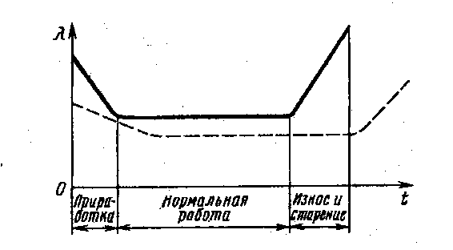
Рис. 1.2. Зависимость интенсивности отказов от времени (λ-характеристика)
Период нормальной работы характеризуется наименьшим количеством отказов. Существенное удлинение этого периода достигается использованием компонентов в облегченных условиях (это показано пунктирной линией на рис. 1.2).
Эксплуатационная надежность аппаратуры на 90% зависит от правильных условий эксплуатации и от того, насколько грамотно используются в его схеме отдельные радиокомпоненты. Относительно правильных условий эксплуатации много говорить не приходится – они общеизвестны. Это, в первую очередь, стабильность параметров источника питания. Во-вторых, это оптимальный температурный режим, который обеспечивается соответствующим расположением аппарата в помещении и беспрепятственной естественной (конвекционной) вентиляцией. Наконец, это «щадящий» режим эксплуатации, исключающий чрезмерную яркость свечения кинескопа или «запредельную», с явными искажениями громкость звучания.
Что же касается режимов использования радиокомпонентов, то эта составляющая надежности аппаратуры закладывается грамотными схемными и технолого-конструктивными решениями в процессе разработки и создания модели и в процессе эксплуатации корректировке не подлежит.
Между тем именно режимы использования компонентов в наибольшей степени влияют на показатель эксплуатационной надежности. И не случайно для любого конструктора всегда были и остаются антиподами два понятия: аппаратура максимальной надежности и аппаратура минимальной стоимости. Эта альтернатива (по крайней мере, для радиотелевизионной аппаратуры) в былые годы решалась в пользу минимальной стоимости, что неизбежно приводило в процессе конструирования к предельно-возможному «выжиманию» максимальной отдачи от самых дешевых и массовых, а потому и без того не слишком надежных схемных элементов.
Поясним сказанное простейшим примером. На каком-то резисторе в схеме при номинальном питающем напряжении рассеивается мощность 0,48 Вт. У конструктора был выбор: либо применить резистор с номинальной мощностью 0,5 Вт стоимостью, скажем условно, в 2 копейки, либо одноваттный резистор стоимостью в 4 копейки. В первом случае экономическая выгода налицо, однако, резистор будет работать при коэффициенте использования по мощности, равном 96%, а если питающее напряжение будет на 5% выше номинального (что официально допускается техническими условиями), то предельно-допустимая мощность, рассеиваемая на резисторе, окажется превышенной, что многократно увеличивает риск выхода резистора из строя.
Во втором случае коэффициент использования резистора по мощности составил всего 48%, а хорошо известно, что снижение реальной нагрузки всего на 10% увеличивает расчетную надежность детали приблизительно вдвое.
Точно такие же соображения актуальны при выборе значения рабочего напряжения конденсаторов (особенно оксидных, более других критичных к перенапряжению), предельных токов и мощностей рассеяния для мощных транзисторов и диодов, предельно-допустимой температуры их нагрева, особенно зависящей от грамотного выбора теплоотводящих радиаторов и т.п.
Для работника службы сервиса вопросы надежности вроде бы не являются важными. Его задача – отремонтировать неисправный аппарат, устранив возникший дефект. Однако при добросовестном отношении к делу можно одновременно с производством ремонта существенно повысить надежность и безотказность аппарата. Дело в том, что чаще всего приходится заменять детали, вышедшие из строя именно из-за слишком высокого коэффициента их использования. И вот здесь самый раз уместно проявить инициативу, поставив взамен сгоревшего полуваттного резистора одноваттный, а вместо «пробитого» оксидного конденсатора с рабочим напряжением 16 В установить конденсатор с рабочим напряжением 20 или 25 В. Это в большинстве случаев предотвратит повторный выход детали из строя.
В заключение раздела необходимо упомянуть следующее. В стандартах по надежности существуют понятия критических и некритических дефектов. Первые из них приводят к полной потере работоспособности изделия (выходу его из строя), а вторые – к изменению одного или нескольких его параметров, что иной раз невооруженным глазом, т.е. без измерительных приборов, можно и не обнаружить. Однако оба вида этих дефектов классифицируются как отказы.
2. Технологические вопросы обслуживания и ремонта радиотелевизионной аппаратуры
2.1. Оборудование и оснащение рабочих мест. Контрольно-измерительная аппаратура, инструменты и принадлежности
Пример оптимального оборудования рабочего места радиомеханика по ремонту и обслуживанию радиотелевизионной аппаратуры приведен на рис. 2.1. Конкретные для каждого из них условия посадки обеспечиваются регулированием высоты стула и стола. Немаловажной также является возможность регулировки наклона сидения и спинки стула.
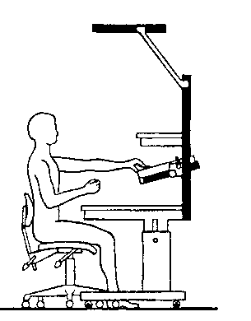
Рис. 2.1. Оптимальное оборудование рабочего места радиомеханика
Высота стола регулируется посредством телескопических ножек. С их помощью обеспечивается максимальная устойчивость стола на полу и строгое выравнивание столешницы в горизонтальной плоскости.
Как ширина, так и длина столешницы определяются видом выполняемых работ. «Типовой» размер (700×1500 мм) обеспечивает свободный охват радиомехаником всей площади поверхности стола.
В тех случаях, когда необходимые приборы устанавливаются именно на столе, появляется необходимость увеличить длину и ширину столешницы, но превышение размеров 900×1800 мм считается нецелесообразным, так как требует затрат больших усилий для охватывания большей площади (вплоть до вставания со стула).
Столешница стола должна быть покрыта ударопрочным, кислотощелочеустойчивым материалом, который, к тому же, должен выдерживать высокую температуру, например, рабочую температуру жала паяльника или расплавленного припоя. При необходимости столешница покрывается материалом с антистатическими свойствами.
При ширине столешницы 700 мм радиомеханик без труда достает до дальнего края стола, что дает возможность конструировать дополнительные элементы на вертикальной стойке, прикрепленной к столешнице.
Обычно верхнюю полку (их может быть несколько) закрепляют на высоте 550…600 мм над столешницей, но не выше 1000 мм.
Большим подспорьем в работе является наклонная полка с углом наклона до 10°. Такая полка обязательно должна быть оборудована ограничительной планкой, не позволяющей предметам упасть при наклоне полки.
Поворотная полка, выдерживающая нагрузку до 15 кг, позволяет без труда переместить какой-либо прибор (например, осциллограф) в рабочую зону и убрать его после завершения работ.
Вертикальная панель, оснащенная различными навесными крючками, кронштейнами, скобами и т.п., позволяет удобно расположить монтажный инструмент в непосредственной близости от радиомеханика.
Осветительные приборы обычно применяются двух типов – верхний и боковой, но обязательно без стробоскопического эффекта. Типовых источников света, закрепленных на высоте более 2 м, оказывается недостаточно, поэтому специальное верхнее освещение устанавливается на высоте около 120 см над рабочей поверхностью. Боковой свет, как справа, так и слева создает бестеневое освещение, необходимое при работе с мелкими компонентами или при большой плотности монтажа.
В качестве локального источника света очень хорошо зарекомендовали себя кольцевые лампы-линзы. Эта осветительная арматура имеет круглую линзу диаметром 12 см с увеличением 3 диоптрии. Кольцевая лампа диаметром 21 см создает равномерное бестеневое освещение рабочего поля.
Типовые тумбочки для офисной мебели в промышленном варианте претерпели некоторые изменения. Во-первых, выполненные из листового проката, они стали легче и прочнее. Во-вторых, благодаря универсальным кронштейнам, они могут закрепляться в любом месте под столом. И, в-третьих, для одного и того же рабочего места могут быть использованы тумбочки разных модификаций: подвесные, напольные, а также передвижные, оборудованные роликами.
С целью облегчения переноса аппаратуры, инструментов и т.п. в комплект промышленной мебели должны входить передвижные конструкции. Это могут быть и тележки, сделанные в форме стеллажей, различных по высоте, площади и количеству полок, и передвижные столы, и подкатные тумбочки.
Возрастающее внимание к качеству исполняемых радиомонтажных операций заставляет организаторов производства оборудовать рабочие места паяльными станциями, установками для поверхностного монтажа и т.п., которые, конечно же, являются важнейшими, но далеко не единственными элементами оснащения рабочего места. Не последнюю роль в оптимальном обеспечении рабочего места и поддержании санитарных норм на должном уровне играет рациональная система воздухоочистки с высококачественными фильтрами.
В зависимости от необходимости фильтрации той или иной рабочей зоны существуют следующие типы устройств по очистке воздуха:
- автономный настольный фильтр, обеспечивающий отвод вредных газов непосредственно из места пайки;
- автономный напольный агрегат для одной рабочей зоны или с разветвлением на небольшое количество рабочих мест;
- цеховой агрегат с центральным компрессором и разводкой воздуховодов по рабочим местам.
При использовании воздухофильтрующих агрегатов важно соблюдать соответствующие требования эксплуатации, своевременно заменять фильтрующие элементы.
В последнее время при выполнении монтажных работ все больше внимания уделяется антистатическим свойствам инструментов, оборудования и одежды. Статическое электричество наносит большой вред чувствительным компонентам. Имеется достаточное количество примеров, когда производители, введя у себя комплекс мер по защите от статического электричества, значительно выигрывали в качестве произведенной продукции и, в конечном итоге, снижали издержки производства.
Любое движение человека, особенно если в одежде присутствуют синтетические и шерстяные ткани, создает электрический заряд. Даже, казалось бы, такой диэлектрический материал как дерево при влажности воздуха 10…20% накапливает на своей поверхности заряд в 1000 В, а если предмет, изготовленный из древесностружечных плит, покрыт синтетическим пластиком – величина электрического заряда возрастает в несколько раз при простом раскладывании инструментов на рабочем столе, и в десятки раз – при элементарном стряхивании пыли. Потрескивание и искрение одежды характеризует статический разряд более 5000 В. Обувь, имеющая резиновую подошву, является великолепным диэлектриком и позволяет накопиться на теле человека заряду около 35000 В. Конечно же, для многих изделий микроэлектроники подобная разность потенциалов является губительной.
При выполнении целого ряда операций возникает необходимость «заземлить» работника, снять с него статическое электричество без вреда для его здоровья, так как прямое заземление при пробое напряжения (например, в случае неисправной проводки) может привести к плачевным последствиям.
Поэтому эта задача решается с помощью токопроводящих материалов с сопротивлением не менее 1 МОм/м.
По международной номенклатуре материалы, имеющие подобные свойства, маркируются значком «кисть руки в черном треугольнике на желтом поле» (рис. 2.2) и/или буквами ESD (Electrostatic Discharge).

Рис. 2.2. Знак маркировки токопроводящих материалов с сопротивлением не менее 1 МОм/м
Напряженность поля внутри ESD-защищенной зоны должна быть не выше 100 В/см. При наличии диэлектриков рекомендуется нейтрализовать скапливающийся на них заряд ионизацией воздуха. Антистатическими свойствами должны обладать паяльные станции, монтажные инструменты, приборы, материалы, мебель и конструктивные элементы для хранения компонентов, тележки для транспортировки продукции, спецодежда, обувь и т.д.
Спецодежда с ESD-маркировкой для работы в зоне антистатической защиты выполняется из ткани, содержащей 96% хлопка и 4% проводящего волокна, обеспечивающего сопротивление около 3 МОм/м; число стирок без нарушения антистатических свойств – не менее 50. При отсутствии специальной обуви на основе натуральной кожи с сопротивлением не менее 3,5 МОм используются заземляющие ремешки для обеспечения стекания заряда с лодыжечной части ноги человека на покрытие пола.
Самый простой способ антистатической защиты рабочего пространства – оборудование его специальным антистатическим ковриком из токопроводящего материала размером примерно 600×1000 мм. Коврик заземляется через проводник сопротивлением не менее 1 МОм/м. На руку работнику надевается металлический или эластичный браслет, соединенный с ковриком или с коробкой заземления спиральным проводом (для удобства и свободы манипуляций) сопротивлением не менее 1 МОм.
При повышении требований к антистатическому оснащению рабочего места «минимальный» антистатический набор может быть дополнен антистатическим стулом, антистатической подножкой, ножным браслетом и антистатическим напольным ковриком площадью около 1500×2000 мм. Также применяются разнообразные ионизаторы воздуха в рабочем помещении.
При еще более высоких требованиях рабочее место оборудуется мебелью антистатического исполнения, пол покрывается линолеумом, а работнику выдаются антистатические перчатки, одежда и обувь.
Как правило, на том или ином этапе производства возникает необходимость складирования комплектующих элементов, инструментов, готовой продукции. Эта проблема решается с помощью разнообразных систем хранения, изготовленных из металла, прозрачного или цветного небьющегося пластика, при необходимости выполненных в антистатическом исполнении.
Наиболее простые элементы системы хранения – это лотки, ячейки и ящики, имеющие различную форму, габариты и цвет, что значительно облегчает не только складирование, но и сортировку.
Ячейки или лотки, собранные в небольшие металлические шкафчики, традиционно называются «кассетницами» или «кассами». В них могут быть скомплектованы как одинаковые, так и различные ячейки. Сами же кассетницы могут быть установлены на горизонтальной поверхности или закреплены на стене.
Крупные ящики и лотки устанавливают в стеллажах. Односекционный стеллаж имеет высоту 2000 мм, длину 1000 мм и ширину (глубину) 400, 500 или 600 мм с соответствующей нагрузкой на полку 150, 180 и 200 кг. При необходимости типовое количество полок (6) может быть увеличено.
Стеллаж-приставка шириной 1000 мм позволяет создать комбинированную систему практически неограниченной длины.
Немаловажную роль играет упаковка элементов и конечной продукции. Несоблюдение норм и требований по антистатическому хранению компонентов, плат и других изделий может свести на нет труд многих людей. Наиболее простым и дешевым способом решения этой задачи является использование пакетов и коробок из антистатического материала.
Пакеты различных размеров изготавливаются из полимерного материала, обладающего антистатическими свойствами. Они могут быть прозрачными (с розовым оттенком), черными и металлизированными. С целью предохранения чувствительных изделий от любых механических воздействий выпускаются «пузырчатые» пакеты.
Пластичная первичная упаковка выпускается и в виде рукавов, свернутых в рулоны. В качестве первичной упаковки используют также картонные коробки, покрытые антистатическими материалами.
Немаловажный фактор быстроты, качества и надежности ремонта аппаратуры – правильное и оптимальное оснащение рабочих мест.
Одним из основных инструментов радиомеханика по-прежнему остается электропаяльник, причем паять приходится различные элементы – малогабаритные и массивные, боящиеся перегрева и не зависящие от температуры и т.п. Для этого требуются различные паяльники – их можно условно разделить на бытовые и профессиональные. Первые – это традиционные паяльники на напряжение сети 220 В и нерегулируемой мощностью 40 Вт и выше, продающиеся в любом магазине электротоваров.
Профессиональные паяльники комплектуются набором долговечных металлокерамических наконечников и насадок, характеризуются эргономичностью и легкостью конструкции. Приобрести такие паяльники можно только в специализированных магазинах или на рынках, однако и стоимость их значительно выше, чем паяльников первой категории.
Существуют конструкции паяльников, обеспечивающие электронный контроль температуры жала и ее регулировку в пределах 200…500°С, защиту от статического электричества, гальваническую развязку от питающей сети. Нередко такие устройства входят в состав так называемых паяльных станций, которые могут позволить себе иметь далеко не все мастера.
Паяльная станция – настольный прибор, работающий с различными термоинструментами, позволяющими в считанные минуты выпаять из аппарата или установить в него любой компонент. Не имея такого прибора, выполнить качественную замену многовыводного элемента современной аппаратуры совсем не просто. Что только не предпринимают мастера в этом случае для того, чтобы снять с печатной платы такого «паука», не повредив при этом ни одной из его «ножек» и не оторвав контактные площадки. В ход идет множество ухищрений, однако результат очень часто бывает плачевный – перегреваются корпуса, рвутся печатные проводники…
Наиболее популярны паяльные станции, обеспечивающие не только термоуправление, но и содержащие встроенную вакуумно-компрессорную систему. Благодаря этому к такой станции можно подключить универсальный или вакуумный паяльник, термопинцет или термоэкстрактор с вакуумным захватом планарных (SMD, от Surface Mounted Device — прибор, монтируемый на поверхность) компонентов.
Но все это можно себе позволить только в условиях стационарной мастерской. Линейные же мастера, ремонтирующие аппаратуру у ее владельца на дому, вынуждены, как правило, использовать паяльники на напряжение 220 или 36 В с обязательной гальванической развязкой от питающей сети. Хороший сетевой паяльник должен иметь сопротивление изоляции не менее 100 МОм.
Желательно иметь паяльник мощностью 40 Вт с деревянной или из термостойкой пластмассы ручкой.
При всем многообразии форм наконечников паяльников предпочтительнее классическая клиновидная форма (лопатка). Ширина ее основания для пайки большинства компонентов должна быть 2…2,5 мм, угол клина – 10…30°. При пайке микросхем с мелким шагом (0,8…1,25 мм) используют наконечники шириной до 1 мм, а для монтажа крупных термоемких деталей (экранов, радиаторов, тюнеров и т.п.) понадобится наконечник максимального диаметра с углом клина 60…70°. Медный наконечник служит дольше, если его сначала «отковать» молотком, а затем обработать напильником до нужной формы и облудить.
Непременный атрибут каждого рабочего места – подставка к паяльнику с губкой для очистки наконечника от припоя и ванночкой с твердым флюсом.
Чаще всего используется припой ПОС-61 в виде прутков или проволоки.
Флюсы (антиокислители) используют двух видов – твердый (чаще всего сосновая канифоль) и жидкий (например, ЛТИ-120 – спиртоканифольная смесь с небольшими добавками солянокислого триэтаноламина и диэтиламина). Жидкий флюс удобно хранить в небольших стеклянных флаконах (типа лака для ногтей) с пробкой-кисточкой. Жидкий флюс, в отличие от твердого, обеспечивает более высокое качество паек и легко смывается, поэтому не происходит последующего разрушения паек.
В качестве приспособления на рабочем месте полезно иметь так называемую «третью руку», т.е. мощный зажим («крокодил»), укрепленный на подставке.
Для демонтажа компонентов крайне необходимо иметь такое приспособление как отсос припоя (десольдер) со сменными фторопластовыми насадками. С точки зрения надежности предпочтителен отсос в металлическом корпусе по сравнению с пластмассовым.
Многие мастера для удаления припоя используют отрезки экранирующих оплеток ненужных кабелей или проводов. Оплетку отделяют от внутренних проводов или кабеля, слегка разрыхляют, пропитывают жидким флюсом или расплавленной канифолью и укладывают вдоль выводов компонента. Поочередно прогревают жалом паяльника каждый вывод, при этом припой «втягивается» в оплетку, а выводы и отверстия платы практически полностью освобождаются от припоя. Компонент легко извлекается и неповрежденными остаются его выводы и дорожки платы.
Для демонтажа микросхем в планарном исполнении солидные сервисные центры приобретают специальные газовые паяльники (например, фирмы WELLER). Их особенность заключается в создании узконаправленной мощной тепловой струи, которая направляется на соответствующие выводы микросхемы и разогревает их. При этом соседние пайки остаются холодными. Быстро перемещая струю паяльника вдоль выводов микросхемы, добиваются их разогрева и путем незначительного покачивания извлекают ее из платы. Подобным же образом устанавливают микросхему на плату. Работа с таким паяльником очень облегчает демонтаж и монтаж элементов, однако требует аккуратности и навыков в работе, которые быстро приходят.
При отсутствии такого паяльника демонтировать указанные микросхемы можно, используя тонкий провод во фторопластовой изоляции типа МГТФ. Его подсовывают под ряд выводов микросхемы и один конец закрепляют на плате, а за другой тянут, последовательно прогревая выводы микросхемы уже обычным паяльником.
Промывать платы можно 96%-ным спиртом, однако поскольку после этого на них остается белый налет, желательно в спирт добавить бензин в пропорции 4:1, что заметно улучшает качество промывки. Для промывки плат используют кисточку из жесткой щетины с длиной ворса 15 мм. После промывки плату просушивают хлопчатобумажной безворсовой тканью (ситец, батист и т.п.).
На рабочем месте нужен хороший острый нож, а еще лучше – медицинский скальпель.
Ручки монтажного инструмента необходимо обязательно электроизолировать, для чего удобно использовать ПХВ трубку, которую предварительно в течение часа размачивают в ацетоне, а затем надевают на ручки инструмента и дают ацетону испариться. После этого трубка плотно прилегает к ручке и повторяет ее форму.
Для работы необходим также медицинский или монтажный пинцет средних размеров с губками шириной примерно 0,5 мм.
Выводы элементов формуют круглогубцами.
Для обрезания лишних частей выводов элементов, отрезания проводов используют монтажные бокорезы (кусачки).
Для слесарно-монтажных работ, сплошь и рядом встречающихся при ремонте аппаратуры, необходимы плоскогубцы (пассатижи) различных размеров.
Незаменимым инструментом мастера-ремонтника являются отвертки. Для ускорения ремонта и удобства пользования необходимы отвертки различных размеров с различными формами ручки. Идеальными и вечными можно считать отвертки, выполненные из закаленной хром-ванадиевой стали с фосфатированным намагниченным (для удержания винтов) наконечником.
Ручка отвертки должна быть выполнена из нехрупкого материала и иметь рельеф, позволяющий при работе плотно держать ее в руке.
Самыми распространенными отвертками являются плоские (стандарт Slotted) длиной 300 и 150 мм, шириной наконечника 4 мм и толщиной 0,5 мм, а также крестовые (стандарт Philips) длиной 300 и 150 мм.
Таблица 2.1 иллюстрирует набор имеющихся в мире шлицов и головок инструментов, которые могут пригодиться мастеру при ремонте аппаратуры.
Таблица 2.1. Шлицы и головки инструментов
Форма шлица инструмента | Название шлица и его описание
 | Slotted – плоский шлиц «слоттед»
 | Phillips – крестообразный шлиц для винтов
 | Alien Hex (Hex Recess) – внутренний шестигранник, применяемый на винтах и болтах. Инструмент для таких шлицов выпускается также с шарообразной головкой (ballpoint), обеспечивающей возможность установки инструмента под углом до 25 град к головке
 | Security Torx (Tee Star) – внутренняя шестиконечная звезда с защитным штырем
 | Security Line Head Internal – внутренний шлиц «лайн хед» с защитным штырем
 | External Line External (System Zero) – внешний шлиц «лайн хед»
 | Clutch – внутренний шлиц, похожий на восьмерку «клатч»
 | Security Tripple-Groove – внешний шлиц с тремя пазами для защитных винтов «трипл-грув»
 | Tee+Cross (Torq-Set) – внутренний шлиц в виде специального креста «ти кросс»
 | Nut – шестигранник, охваченный внешним кольцом «нат»
 | Security Spanner – плоский защитный шлиц «спэннер»
 | Security Phillips – крестообразный шлиц для винтов с защитным штырем (иногда вместо Security употребляются термины Tamper, Tampered или Tamperproof)
 | Security Alien Hex (Hex Recess) – внутренний шестигранник с защитным штырем
 | Torx (Tee Star) – внутренняя шестиконечная звезда «торкс»
 | Line Head Internal – внутренний шлиц «лайн хед»
 | Bristol Spline (Spline) – внутренний шлиц «бристол сплайн». Шлицы могут иметь шесть или четыре паза
 | Scrulox (Square Recess) – внутренний квадратный шлиц
 | Tri-Wing (Tripple-Y) – внутренний шлиц с тремя пазами «трай-винг»
 | PoziDrive (OctoDrive, SupaDrive) – внутренний шлиц в виде двойного креста «пози драйв»
Для настройки аппаратуры многие пользуются диэлектрическими отвертками.
Неплохое дополнение к оснащению рабочего места – лупа 5-7-кратного увеличения. С ее помощью можно искать обрывы печатных проводников на платах (микротрещины), «холодные пайки» и т.п.
Совсем неплохо, если мастерская оснащена хотя бы одним современным пылесосом, с помощью которого приводят в божеский вид аппараты, давно не подвергавшиеся регламентным работам. Для этой же цели пригодятся небольшая мягкая малярная кисть и хлопчатобумажная ткань.
А теперь поговорим о контрольно-измерительной аппаратуре, необходимой мастеру: ведь он без нее, что снайпер без винтовки.
В былые времена основным прибором был тестер (авометр), который позволял измерять все необходимые параметры – сопротивление, напряжение, ток. Это был надежный, испытанный прибор, основным неудобством которого, имеющим, правда, значение только для мастеров линейной службы, была его громоздкость. Сейчас на смену этим приборам пришли цифровые мультиметры – приборы для измерения самых разнообразных электрических параметров и имеющие при этом весьма малые габариты и массу.
Большое разнообразие их моделей на российском рынке и широкий диапазон цен позволяют выбрать наиболее приемлемый прибор.
Рекомендуемые характеристики и функции этих приборов следующие:
- диапазон измерения напряжения по постоянному току 0,01 мВ…1000 В;
- диапазон измерения напряжения по переменному току 0,01 мВ…750 В;
- диапазон измерения постоянного и переменного токов 0,1 мА…10 А;
- диапазон измерения сопротивления 0,1 Ом…200 МОм;
- диапазон измерения емкости 1 пФ…20 мкФ;
- звуковая прозвонка электрических соединений;
- измерение прямого падения напряжения на диодах и коэффициента усиления транзисторов;
- цифровой дисплей с числом разрядов не менее 3;
- защита от перегрузки на всех диапазонах;
- автоматическое выключение питания, если прибором не пользуются некоторое время;
- индикатор разрядки батареи питания;
- съемный защитный чехол, выполненный из мягкого толстого полимерного материала;
- возможность установки прибора в любом удобном положении с изменением угла его наклона.
К недостатку большинства мультиметров можно отнести их комплектацию, как правило, неудобными измерительными щупами, мало пригодными для ремонта современной аппаратуры с ее очень плотным монтажом, близко расположенными печатными проводниками и малым шагом выводов микросхем. Поэтому рекомендуется изготовить удобный дополнительный щуп из вновь приобретенного щупа. Ручку с наконечником от него отрезают и в качестве новой ручки используют корпус обычной гелиевой ручки, в который вставляют большую швейную иглу или булавку (длиной 40…50 мм). Все это припаивают к обрезанному шнуру, а внутреннюю полость ручки заливают эпоксидным компаундом.
Для защиты наконечника от повреждений и рук мастера от уколов используют колпачок той же ручки.
Ремонт телевизоров невозможен без специального генератора телевизионных сигналов. В былые времена имелись венгерские генераторы (транзитесты) типа TR-0827, TR-0836 и другие, обеспечивающие сигналы цветных полос систем SECAM и PAL, белого (серого), сетчатого и шахматного полей и т.п. Такой генератор, имея большую нагрузочную способность, мог обеспечить сигналами одновременно не одно рабочее место в мастерской.
Сейчас, к сожалению, такие генераторы встречаются все реже и реже. А на смену им пришли отечественные генераторы индивидуального пользования типа «Ласпи». Они формируют практически все необходимые для ремонта и настройки телевизоров сигналы, но на каждое рабочее место требуется свой генератор.
Многие обходятся и без генераторов, используя видеопроигрыватели и качественную запись необходимых телевизионных сигналов на компакт-диске.
Большое значение для успешного ремонта аппаратуры имеет наличие на рабочем месте осциллографа. Желательно, чтобы это был достаточно высокочастотный прибор (не ниже 10 МГц). Однако такие приборы довольно дороги (особенно зарубежного производства) и далеко не каждый сервисный центр в состоянии обеспечить ими все рабочие места.
Перечислим еще несколько приборов, необходимых мастеру на его рабочем месте для успешного ремонта аппаратуры: универсальный источник питания, обеспечивающий необходимый набор стандартных питающих напряжений (на соответствующий ток); генератор сигналов низкочастотный (Г3-102, Г3-117 и т.п.); генератор сигналов высокочастотный (Г4-116, Г4-176 и т.п.); частотомер электронно-счетный (Ч3-54 и т.п.); вольтметр электронный (В7-27, В7-40 и т.п.) и др.
Более подробно остановимся на тест-генераторе TR-0836/T046. Он предназначен для контроля работоспособности и настройки телевизоров, мониторов, проигрывателей компакт-дисков и т.п.
Генератор позволяет контролировать прохождение видеосигнала от антенного входа до кинескопа, производить статическое и динамическое сведение лучей кинескопа, регулировать однородность первичных цветов кинескопа и линейность изображения по вертикали и горизонтали и т.д.
Прибором можно оценить устойчивость работы узлов синхронизации кадровой и строчной разверток, а также величину геометрических искажений растра.
Тест-генератор вырабатывает сигналы:
- в системе PAL по стандартам B, G, D, H;
- в системе SECAM по стандартам B, G, D, K.
Типы вырабатываемых сигналов:
- шахматное поле;
- сетчатое поле;
- сетчатое поле с точками по растру;
- черно-белый полукадр;
- белое поле;
- черное поле;
- красное поле;
- вертикальные цветные полосы в порядке убывания яркости;
- вертикальные цветные полосы по наибольшему изменению частоты (для системы SECAM) и наибольшему изменению фазы (для системы PAL);
- горизонтальные цветные полосы.
Размах полного выходного видеосигнала (черно-белого или цветного) в положительной полярности равен 1 В на нагрузке 75 Ом. Выход – открытый.
Номинальное значение размаха видеосигнала:
- сигнала яркости – 0,7 В (70%);
- синхросигнала – 0,3 В (30%);
- уровень «черного» (соответствует уровню гашения) – 0 В.
Для проверки высокочастотных блоков телевизионных приемников может использоваться генератор качающей частоты (или характериограф) типа Х1-50 или TR-0813, совмещающий функции высокочастотного генератора телевизионного сигнала с охватом всех каналов метрового и дециметрового диапазонов и высокочастотного осциллографа, на экране которого можно наблюдать амплитудно-частотную характеристику того или иного узла.
Для оценки качества цветного изображения и правильности детектирования сигналов PAL и NTSC используется вектороскоп, на экране которого можно проследить движение векторов цветоразностных сигналов, а значит оценить работу синхронных детекторов при детектировании сигналов цветности этих систем.
При работе с видеоаппаратурой используются также осциллографы с расширенной полосой пропускания и максимальной чувствительностью, например, С1-112, С1-81 (с запоминанием на строку), TR-4362.
Удобны для производства ремонта на дому малогабаритные цифровые осциллоскопы импортного производства.
К вспомогательным устройствам относятся приборы для проверки исправности радиоэлементов и цепей, а именно:
- электронные вольтметры типов В7-40, TR-1305, а также цифровые, которые используются для проверки напряжений в контрольных точках и оценки работоспособности отдельных элементов;
- измеритель нелинейных искажений для проверки звуковых устройств;
- электронно-счетный частотомер Ч3-54 для измерения частотных характеристик цепей, точности работы дискриминаторов автоподстройки частоты гетеродина, самого гетеродина и детекторов каналов цветности и яркости;
- приборы для измерения параметров компонентов: транзисторов, диодов, конденсаторов и катушек индуктивности.
На рис. 2.3 показан внешний вид передних панелей некоторых измерительных приборов.
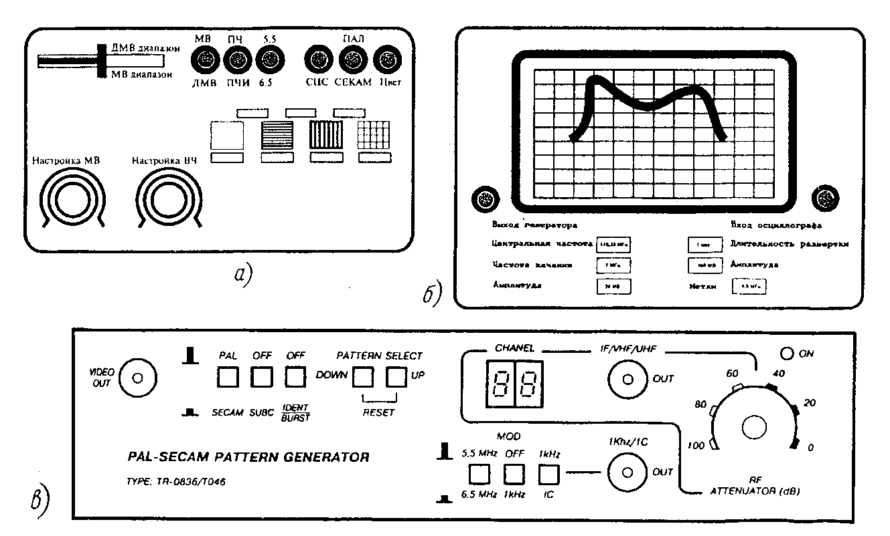
Рис. 2.3. Внешний вид передних панелей измерительных приборов:
а – генератора испытательных сигналов «Ласпи»; б – характериографа Х1-50; в – тест-генератора TR-0836/T046
2.2. Технология монтажа и демонтажа радиотелевизионной аппаратуры
Мировая промышленность выпускает огромное количество различных изделий радиотелевизионной аппаратуры, конструкция которых зависит от их назначения и условий эксплуатации.
Все это обуславливает большое разнообразие конструкций изделий. Однако, несмотря на это, большинство конструкций представляет собой различные комбинации одних и тех же деталей (компонентов) и узлов, соединенных друг с другом и определенным образом взаимодействующих.
Устойчивая работа аппарата в значительной степени зависит от расположения деталей и узлов на шасси (платформе, основной плате, которая используется сейчас в большинстве изделий, и на которой установлено большинство их составляющих), их качества и правильного закрепления (монтажа). Способы объединения элементов в общую конструкцию определяются условиями эксплуатации (стационарный прибор, переносный, автомобильный и т.п.), принципами компоновки (например, компоновка большого телевизора, естественно, отличается от компоновки малогабаритного переносного радиоприемника с очень плотным монтажом), требованиями производства...
Характерной особенностью технологии производства радиотелевизионной аппаратуры является технологичность конструкции, под которой понимается способность отдельных узлов или изделий в целом обеспечивать наиболее быстрое внедрение изделия в условиях данного производства. Именно высокая технологичность конструкции БРТА и позволяет многим зарубежным фирмам так часто менять модельный ряд своих изделий.
Конструкция аппарата считается технологичной, если она, полностью удовлетворяя эксплуатационным требованиям, позволяет применять высокопроизводительные способы изготовления при минимальных затратах рабочей силы, рационально использовать производственное оборудование, материалы и не усложняет производство.
Основным видом соединений элементов радиотелевизионной аппаратуры является пайка – технологический процесс образования неразъемного соединения металлических деталей путем их нагрева (ниже температуры их автономного расплавления) и заполнения зазора между ними расплавленным припоем, образующим после кристаллизации (застывания) прочный механический спай (шов). Пайка по сравнению со сваркой является более скоростным и менее трудоемким способом соединения.
В зависимости от температуры в зоне соединяемых материалов пайку подразделяют на низкотемпературную и высокотемпературную.
Зазор между деталями устанавливают в зависимости от соединения: для низкотемпературных припоев он составляет 0,05…0,08 мм, для высокотемпературных – 0,03…0,05 мм.
По способу нагрева соединяемых деталей и припоя различают пайку паяльником, токами высокой частоты, в печах, горелкой, в жидких средах, ультразвуком. Название способа пайки зависит от инструмента (оборудования) или среды нагревания.
Пайка позволяет соединять элементы деталей таких форм, которые трудно или невозможно соединить другими способами. Пайка применяется для соединения почти всех металлов.
Одно из наиболее важных достоинств паяного соединения, входящего в любую электрическую цепь, состоит в том, что оно обладает наименьшим электрическим сопротивлением.
Припои, имеющие температуру плавления ниже 350°С, называются мягкими, а выше нее – твердыми.
Для монтажа аппаратуры применяют мягкие припои – различные сплавы на основе свинца и олова. Некоторые из них содержат присадки сурьмы, серебра, висмута и кадмия, придающие припою специальные свойства.
Мягкие припои подразделяются на:
- оловянно-свинцовые;
- малооловянистые и безоловянистые;
- легкоплавкие;
- трубчатые.
Наиболее популярны оловянно-свинцовые припои (ПОС), представляющие собой сплавы олова и свинца с присадкой 0,15…2,5% сурьмы. Для монтажа аппаратуры наиболее широко применяют припои ПОС-30 (30% олова) и ПОС-40 (40% олова). Для пайки тонких монтажных и обмоточных проводов, а также деталей, не допускающих нагрева свыше 200°С, используют припой ПОС-61.
Серебряные припои по сравнению с оловянно-свинцовыми обеспечивают более высокие прочность и эксплуатационную надежность соединения, поэтому, несмотря на дефицитность серебра, для пайки ответственных конструкций применяют в основном их.
Малооловянистые и безоловянистые припои применяют с целью уменьшения расхода олова. Их главный недостаток – широкий температурный интервал кристаллизации, резко увеличивающий время затвердения припоя.
Легкоплавкие припои применяют в тех случаях, когда пайка выполняется при пониженной температуре из-за опасности перегрева деталей.
Трубчатые припои представляют собой пустотелую трубку небольшого диаметра из оловянно-свинцового сплава, заполненную канифолевым флюсом.
Припой должен обладать следующими качествами: хорошо растворять основной металл, смачивать его, иметь хорошую жидкотекучесть и достаточную механическую прочность. Температура плавления припоя должна быть ниже температуры плавления основного металла.
В соответствии с ГОСТ 21930–76 и ГОСТ 21931–76 припои характеризуются температурой начала и конца плавления.
Надежность паяных соединений зависит от состояния соединяемых поверхностей и их конструкций, температуры пайки и применяемого флюса.
Флюсы – активные вещества, применяемые при пайке для получения качественного соединения. Флюсы бывают твердыми (канифоль), мягкими (пасты на основе канифоли) и жидкими (составы кислот или спиртовые флюсы на основе канифоли).
Флюсы обеспечивают растворение пленки оксидов металла, предохранение его от окисления в продолжение процесса пайки и уменьшают поверхностное натяжение расплавленного припоя на поверхность основного металла.
Для этого они должны удовлетворять следующим требованиям:
- температура плавления флюса должна быть ниже температуры плавления припоя;
- флюс должен быть жидким при температуре пайки и легко растекаться по основному металлу;
- флюс не должен образовывать соединений с основным металлом и припоем;
- при пайке флюс и продукты его разложения не должны выделять удушливых и вредных для здоровья людей газов.
В связи с тем, что промывка монтажа, обеспечивающая полное удаление остатков флюса, как правило, невозможна, к флюсам предъявляются дополнительные требования:
- остаток флюса не должен вызывать коррозию спаиваемых деталей;
- выделяемые при пайке дымы не должны наносить вред окружающим деталям в случае осаждения на их поверхность;
- остаток флюса должен иметь высокое сопротивление электрическому току, т.е. быть хорошим изолятором;
- остаток флюса должен быть твердым во избежание образования на поверхности соединений пыли и грязи, вызывающих утечку электрического тока;
- остаток флюса должен быть негигроскопичным, так как в противном случае в условиях повышенной влажности он будет адсорбировать воду, вызывая скопление электролита на поверхности соединений, что может привести к утечке тока и к коррозии.
Кислоты, содержащиеся во флюсах или в их компонентах, разлагаются при нагревании, в результате чего происходит травление поверхности основного металла и превращение его окислов в металлические соли. Некоторые вещества, входящие в состав флюсов, при нагревании переходят в газообразное состояние и воздействуют на окисную пленку еще до того, как жидкий флюс достигнет окисла. Жидкая и газообразная части флюса в процессе пайки образуют защитную преграду, исключающую доступ воздуха к поверхности основного металла, а, следовательно, и ее окисление при температуре пайки 250…350°С.
Приведенным выше требованиям наиболее полно удовлетворяет канифоль, что и объясняет ее широкое применение в качестве флюса при пайке монтажных соединений.
Основным требованием, предъявляемым к электромонтажным паяным соединениям, является обеспечение низкого переходного сопротивления и высокой надежности.
При подготовке поверхностей деталей, подлежащих пайке, удаляют механическим или химическим способом загрязнения, ржавчину, оксидные и жировые пленки. В простейшем случае поверхности деталей промывают бензином или спиртом.
Пайку можно выполнять либо в защитной атмосфере, либо с использованием флюсов, предохраняющих поверхности соединяемых деталей от возможного окисления при повышенной температуре.
Технологический процесс пайки включает в себя лужение, предшествующее пайке и заключающееся в покрытии поверхностей соединяемых деталей тонкой пленкой припоя. При лужении припой сплавляется с основным металлом.
После лужения производится пайка деталей, для чего припой наносят в место соединения деталей и прогревают его до полного растворения, сохраняя детали в сжатом состоянии до полного затвердевания припоя. Правильно спроектированное соединение должно быть удобным в сборке и надежно работать в условиях эксплуатации аппаратуры. Основные типы паяных соединений установлены ГОСТ 19249–73.
Высокая механическая прочность паяного соединения может быть обеспечена только при тщательном соблюдении технологии пайки. Недостаточно тщательная очистка деталей перед пайкой, неправильная конструкция паяного шва, несоблюдение температурного режима пайки и другие нарушения технологического процесса неизбежно приводят к появлению различного рода дефектов в паяном шве и ослаблению паяного соединения.
Основными дефектами при пайке являются:
- наличие трещин в паяном шве в результате быстрого охлаждения деталей после пайки или значительной разницы в коэффициентах теплового расширения припоя и металла;
- наличие пор в шве за счет высокой температуры пайки или интенсивного испарения флюса;
- несмачивание припоем поверхности деталей из-за большой их загрязненности или окисленности.
Контроль качества готовых паяных соединений обычно проводится или без разрушения изделий (неразрушающий контроль) одним из физических способов (внешний осмотр, рентгеноскопия), или с разрушением изделий (на отрыв, на срез, на разрыв).
Пайка почти всех электромонтажных соединений осуществляется тремя способами:
- вручную электропаяльником;
- погружением в расплавленный припой с использованием специального оборудования;
- волной расплавленного припоя.
Работа радиомеханика в настоящее время осложняется возросшей плотностью монтажа. В современной аппаратуре плотность только самих монтажных соединений составляет 10–15 соединений на 1 см².
Применение фольгированных диэлектриков с улучшенными прочностными характеристиками позволило резко сократить зазоры между печатными проводниками (до 0,2 мм и менее) и уменьшить контактные площадки (до 0,3 мм по ширине и менее). В связи с ограниченной термостойкостью элементов печатного монтажа приходится снижать температуру пайки, поддерживая ее в узком интервале, а также сокращать время пайки.
Пайка монтажных соединений электрическим паяльником должна обеспечивать высокое качество и надежность электрического контакта, а также необходимую прочность паяного соединения.
Основными критериями при выборе электропаяльника являются:
- максимальная рабочая температура;
- теплоемкость наконечника и время его повторного разогрева;
- масса и теплоемкость паяемых (соединяемых пайкой) деталей.
Следует иметь в виду, что рабочая температура и теплоемкость тесно связаны с мощностью и конструкцией паяльника.
Максимальную рабочую температуру выбирают с учетом установившегося теплового режима, когда количество теплоты, выделяемой нагревательной обмоткой, равно количеству теплоты, теряемой в окружающую среду. Рекомендуемая максимальная температура наконечника должна быть на 50…70°С выше температуры плавления припоя.
Теплоемкость наконечника является показателем количества теплоты, запасенной в нем для выполнения пайки. Это количество теплоты должно быть передано от наконечника паяльника к месту соединения деталей за определенное время, которое обычно не превышает 3…5 с.
Теплоемкость зависит от геометрических размеров наконечника, его материала и мощности паяльника (чаще она либо слишком мала, либо завышена, что приводит к непропаю или перенагреву участка пайки).
Время повторного разогрева наконечника представляет собой период, в течение которого он нагревается до максимальной рабочей температуры после каждого цикла пайки (с момента отведения электропаяльника от запаянного узла до момента прикосновения электропаяльника к вновь запаиваемому узлу). Это время является косвенной функцией мощности паяльника, его теплоемкости и габарита паяного узла и должно быть минимальным (до 10 с). Масса рабочего наконечника и электрическая мощность электропаяльника должны приблизительно соответствовать массе соединяемых деталей. Данные для выбора диаметра медного наконечника в зависимости от мощности электропаяльника приведены в табл. 2.2.
Таблица 2.2. Диаметр медного наконечника в зависимости от мощности электропаяльника
Площадь поперечного сечения наконечника, мм² | Диаметр наконечника, мм | Мощность электропаяльника, Вт
5…20 | 3...4 | 7,0...12,5
20…50 | 4...6 | 12,0...28,0
60...90 | 8...10 | 50,0...78,0
150...250 | 12...14 | 110...196
Более 250 | Более 20 | 314 и более
При электромонтаже и пайке деталей в качестве основного инструмента применяют электрические паяльники (рис. 2.4) с напряжением питания не более 36 В. Корпус электропаяльника и наконечник должны быть заземлены.
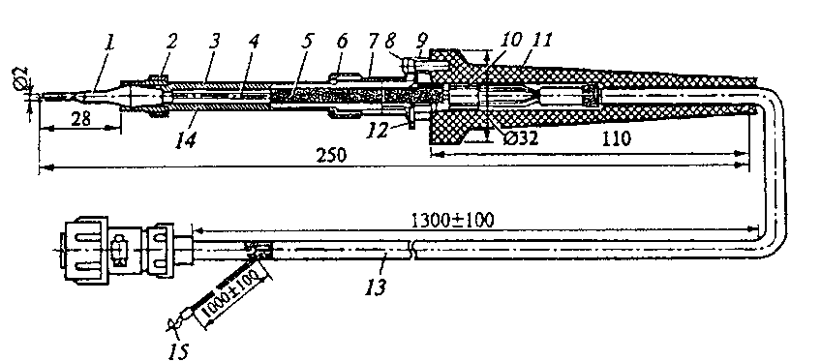
Рис. 2.4. Конструкция электропаяльника с заземлением:
1 – наконечник; 2, 6 – гайки; 3 – трубка; 4 – термопара; 5 – керамическая трубка; 7 – основание; 8 – винт; 9 – втулка; 10 – термостойкие изоляционные трубки; 11 – ручка; 12 – держатель (пластина); 13 – жгут из проводов питания, термопары и заземления; 14 – нагревательный элемент; 15 – провод для заземления
Во время работы электропаяльник должен находиться на рабочем месте с правой стороны от электромонтажника. Токопроводящий шнур электропаяльника должен быть гибким, так как от его эластичности зависят удобство работы с электропаяльником и скорость выполнения операций пайки.
Конструкция электропаяльника зависит от его назначения и способа выполнения нагревательного элемента. Электропаяльники подразделяются на следующие группы:
- с нагревательным элементом в виде нихромовой спирали (с внутренним и наружным обогревом наконечника);
- с импульсным нагревательным элементом в виде нихромовой петли, которая одновременно является наконечником;
- с электроконтактным нагревом (паяльные клещи).
Для пайки электрорадиоэлементов, печатного монтажа, микропроводов и интегральных микросхем применяются малогабаритные электропаяльники различной мощности (от 12 до 50 Вт) с внутренним стержневым нагревательным элементом (рис. 2.5). Температура нагрева торца паяльного наконечника должна составлять 260°С.
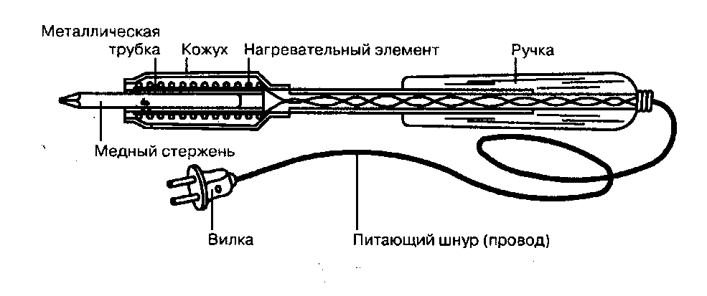
Рис. 2.5. Электропаяльник со стержневым нагревательным элементом
Для пайки печатных узлов с полупроводниковыми элементами используются электропаяльники с автоматической регулировкой температуры. В этом случае датчиком температуры служит термопара, спай которой находится в паяльном жале на расстоянии 30…40 мм от рабочего конца паяльника. Показания термопары пересчитываются по номограммам с учетом рабочей температуры. Точность регулировки нагрева должна составлять ±2°С на спае термопары, причем на рабочем торце наконечника температура может понижаться на 20…30°С за счет инерционности теплового поля.
Паяльные наконечники различают по геометрическим параметрам (длине, диаметру, форме загиба наконечника, форме заточки его рабочего конца), конструктивно-компоновочным особенностям (способу размещения нагревательного элемента), способу крепления к корпусу паяльника, основным технологическим показателям (теплоемкости, теплопроводности, теплоотдаче в атмосферу, материалу наконечника и его покрытию). Длина наконечника в зависимости от расположения паяных соединений в схеме может составлять от 2…10 до 30…50 мм. Для изготовления наконечников обычно применяют медь марки M1 (реже М2, М3), никель, вольфрам.
В процессе пайки рабочая часть наконечника из меди довольно быстро изнашивается и окисляется, поэтому медные наконечники электропаяльников для увеличения срока службы покрывают тонким слоем железа или никеля толщиной 40…60 мкм, а рабочую часть наконечника облуживают припоем, используя в качестве флюса хлористый цинк.
Геометрия рабочей части наконечника электропаяльника должна обеспечивать захват необходимой дозы жидкого припоя для обеспечения качественной пайки. Основные типы паяльных наконечников и форма заточки рабочей части приведены на рис. 2.6.
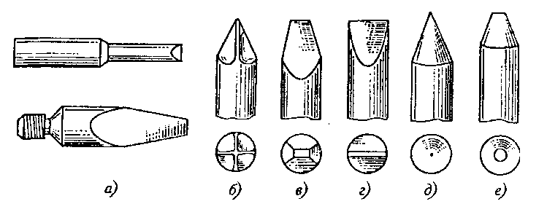
Рис. 2.6. Типы паяльных наконечников и формы заточки их рабочей части:
а – общий вид; б – пирамидка; в – четырехгранный клин; г – клин; д – конус; е – срезанный конус
Для выпайки микросхем из платы используют специальные насадки, надеваемые на наконечник электропаяльника (рис. 2.7).
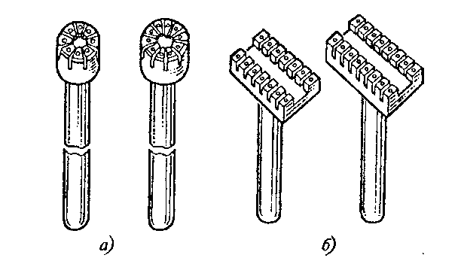
Рис. 2.7. Насадки к электропаяльникам, применяемые для выпайки микросхем в круглых (а) и прямоугольных (б) корпусах
После выбора и подготовки электропаяльника к пайке рекомендуется выполнить пробные пайки для установления режима работы паяльника (температуры рабочей части наконечника), после чего можно приступать к пайке.
Прочность паяных механических соединений проверяют покачиванием проводника около места соединения с помощью пинцета или на вибрационных стендах.
Демонтаж элементов – резисторов, конденсаторов, диодов, транзисторов и т.п. проводится с помощью десольдера (воздушного отсоса) или десольдерной ленты. Десольдеры бывают как стационарные, так и переносные (ручные). Десольдерная лента изготовлена из тонкого плетеного медного провода с пропиткой, защищающей его от коррозии.
При отсутствии ленты используют посеребренную оплетку экранированного провода или коаксиального кабеля. Мощность используемого при этом паяльника 30…40 Вт. Для демонтажа крупногабаритных узлов – тюнеров, трансформаторов, экранов – требуется паяльник мощностью 40…60 Вт.
Устанавливать новые элементы необходимо, соблюдая полярность и цоколевку в соответствии с электрической схемой или маркировкой, нанесенной на плату. Особое внимание необходимо уделить замене сетевых выпрямительных диодов и оксидных конденсаторов фильтра, так как ошибка в полярности подключения этих элементов может привести к катастрофическим последствиям. Рабочее напряжение оксидного конденсатора должно быть не менее 400 В. Во избежание поражения электрическим током оксидные конденсаторы на рабочее напряжение свыше 50 В необходимо перед демонтажом разрядить с помощью резистора сопротивлением 10…50 Ом мощностью 5 Вт.
Большинство источников питания современных телевизоров имеют гальваническую связь с сетью переменного тока напряжением 220 В. Поэтому все работы, связанные с демонтажом элементов источника питания, можно производить только после отключения прибора от питающей сети (сетевая вилка должна быть отсоединена от розетки) и разрядки конденсатора фильтра.
При демонтаже микросхем, выполненных в корпусах DIP или SIP, кроме десольдера и ленты удобно использовать иглу от хирургического шприца подходящего диаметра. Припой в месте пайки вывода расплавляют, иглу надевают на вывод микросхемы и вставляют в отверстие в плате. При этом припой выдавливается из отверстия, оставляя вывод свободным. Новую микросхему устанавливают в соответствии с маркировкой на плате. Монтаж производят паяльником мощностью 30…40 Вт. Удобно применять специальное жало с отверстием 0,8…1 мм в центре. В качестве флюса применяют сосновую канифоль или ее раствор в спирте. Кислотные флюсы применять категорически запрещено, так как это приводит к разрушению токопроводящих дорожек печатной платы.
Остатки канифоли после пайки удаляют ватным тампоном, смоченным в спирто-бензиновой смеси. Удобно пользоваться обычной зубной щеткой или кисточкой с жестким коротким ворсом.
Демонтаж микросхем, выполненных в планарном корпусе с числом выводов до 100 и более, производится газовым паяльником или паяльной станцией. Газовые паяльники устроены по принципу газовой горелки. Они заправляются сжиженным газом от обычного газового баллона для зажигалок. В паяльных станциях к выводам микросхемы поступает раскаленный воздух под давлением по тонкостенным трубкам-форсункам. В зависимости от количества выводов используют разные насадки с различным числом форсунок. Планарные микросхемы выполнены по технологии, допускающей нагрев корпуса при выпаивании до температуры +250°С.
При работе с газовыми паяльниками или паяльными станциями необходимо соблюдать следующие меры предосторожности:
- во избежание разрушения корпуса микросхемы нагрев всех ее выводов должен производиться равномерно и быстро;
- не допускается перегрев платы во избежание ее коробления. В то же время недостаточная температура нагрева паек выводов может привести к затруднениям при снятии микросхемы и обрыву токопроводящих дорожек;
- не допускается попадание струи раскаленного воздуха на соседние элементы. Это может привести к нарушению пайки и их смещению;
- по окончании пайки необходимо проверить качество паек планарных элементов, расположенных на тыльной стороне платы, если таковые имеются.
По окончании демонтажа микросхемы острозаточенным жалом паяльника разравнивают припой на контактных площадках платы. Удобно это делать газовым паяльником, расплавляя припой на контактах. Затем контакты и место под микросхемой на печатной плате промывают спирто-бензиновой смесью. Новую микросхему распаивают, используя газовый паяльник, станцию или обычный паяльник с тонким жалом.
При ремонте не рекомендуется спешить с выпайкой микросхемы, не убедившись в исправности всех подсоединенных к ней элементов и наличии на ее выводах напряжения питания и подводимых сигналов. Выводы микросхемы со стороны элементов отсчитывают против часовой стрелки, начиная от имеющейся на ее корпусе маркировки, а со стороны печати – по часовой стрелке от вывода 1. Чтобы избежать случайных замыканий близкорасположенных выводов микросхемы, рекомендуется присоединять щупы приборов не к этим выводам, а к связанным с ними выводам радиоэлементов.
Демонтаж элементов в микрочиповом исполнении удобно производить с помощью газового паяльника. Здесь главное – случайно не уронить «чип» на пол, так как найти его потом бывает порой невозможно.
2.3. Проверка радиотелевизионной аппаратуры после ремонта. Испытательные сигналы и таблицы
Строго говоря, любая отремонтированная аппаратура требует проверки и инструментальной оценки качества. Однако на практике это не всегда делается: как правило, обходятся внешней оценкой работоспособности прибора.
Еще сложнее обстоят дела, если речь идет об отремонтированной видеоаппаратуре, так как замена практически любого неисправного элемента, как правило, влечет за собой необходимость какой-либо регулировки. Если она не сделана или сделана неправильно, то неминуемо страдает качество изображения. Например, даже незначительная неточность в настройке нулевых точек дискриминаторов канала цветности системы SECAM в телевизорах приводит к искажению цветов, т.е. к нарушению баланса белого.
Для настройки и проверки видеоаппаратуры используют специальные испытательные сигналы, представляющие собой полный видеосигнал. Сигналы, как правило, формируются специализированными генераторами. Испытательные сигналы могут быть простыми и комбинированными.
К простым испытательным сигналам относятся:
- сигнал ступенчатой формы (рис. 2.8), представляющий собой пять – десять уровней градации яркости («серая шкала»). Создает на экране вертикальные полосы, яркость которых убывает по мере приближения к правому краю растра. Предназначен для регулировки и оценки динамического баланса белого и проверки воспроизведения градаций серого;
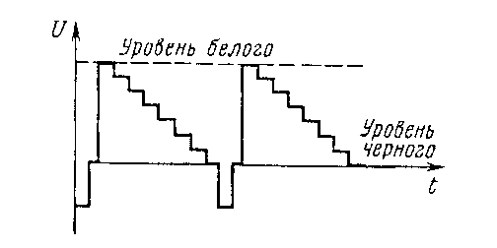
Рис. 2.8. Испытательный сигнал ступенчатой формы («серая шкала»)
- сигнал пилообразной формы (рис. 2.9), представляющий собой линейно изменяющийся сигнал яркости и предназначенный для оценки нелинейности АЧХ видеоканала;
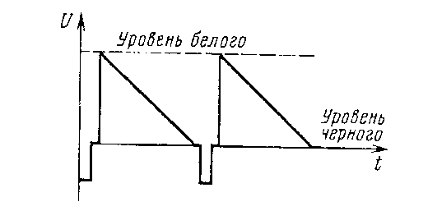
Рис. 2.9. Испытательный сигнал пилообразной формы
- сигнал прямоугольной формы (рис. 2.10) используют для оценки переходных характеристик видеоканала;
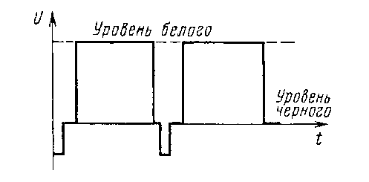
Рис. 2.10. Испытательный сигнал прямоугольной формы
- сигнал синусквадратичных (рис. 2.11, а) и сложных синусквадратичных (рис. 2.11, б) импульсов. Первый из них используют для измерения характеристик видеоканала на частоте, на которой передается основная энергия сигнала яркости, а второй предназначен для оценки нелинейных искажений сигналов цветности и представляет собой синусквадратичный импульс, промодулированный цветовой поднесущей;
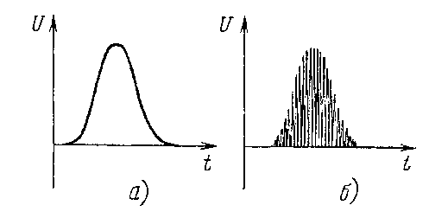
Рис. 2.11. Испытательные сигналы синусквадратичных (а) и сложных синусквадратичных (б) импульсов
- сигнал ступенчатой формы с наложенной цветовой поднесущей (рис. 2.12). Такой сигнал образует на экране восемь (как правило) вертикальных цветных полос в следующей последовательности: белая, желтая, голубая, зеленая, пурпурная, красная, синяя, черная. По этому сигналу оценивают правильность воспроизведения основных и дополнительных цветов, устойчивость цветовой синхронизации, точность настройки нулевых точек частотных дискриминаторов SECAM и другие параметры каналов яркости и цветности;
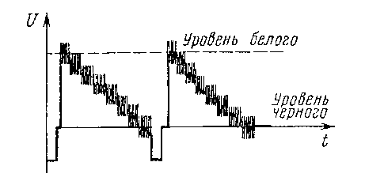
Рис. 2.12. Испытательный сигнал ступенчатой формы с наложенной цветовой поднесущей (сигнал «вертикальных цветных полос»)
- сигнал «белого поля» (или «серого поля») позволяет получить на экране чистый растр, удобный для регулировки чистоты цвета и статического баланса белого;
- сигнал «сетчатого поля» образует на экране пересекающиеся светлые горизонтальные и вертикальные линии. Предназначен для регулировки и оценки сведения лучей, линейности и геометрических параметров растра;
- сигнал «шахматного поля» позволяет получить на экране чередующиеся в шахматном порядке черные и белые квадраты. Он предназначен для оценки неравномерности АЧХ радио- и видеоканалов по отсутствию окантовок и «тянущихся продолжений».
К комбинированным испытательным сигналам, содержащим сгруппированные в определенной последовательности комбинации импульсов, относятся:
- сигнал 1 (рис. 2.13), состоящий из опорного прямоугольного импульса длительностью 2 мкс и шести промодулированных по частоте (от 0,5 до 5,8 МГц) пакетов;
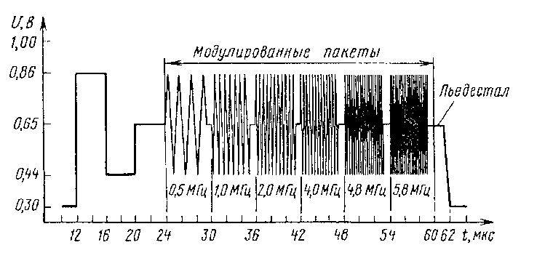
Рис. 2.13. Комбинированный испытательный сигнал 1
- сигнал 2 (рис. 2.14), состоящий из опорного прямоугольного импульса длительностью 5 мкс, синусквадратичных импульсов длительностью 2Т и 20Т и пятиуровневого сигнала ступенчатой формы (сигнала яркости);
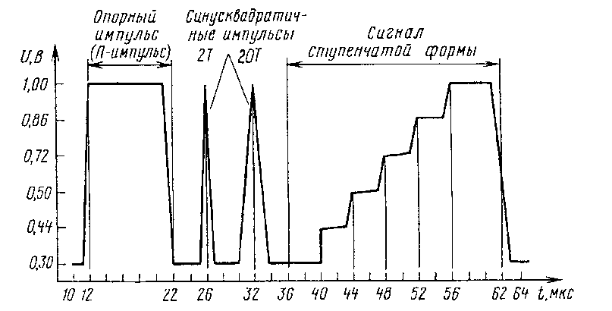
Рис. 2.14. Комбинированный испытательный сигнал 2
- сигнал 3 (рис. 2.15), состоящий из опорного прямоугольного импульса длительностью 5 мкс, синусквадратичного импульса длительностью 2Т и пятиуровневого ступенчатого сигнала (сигнала яркости), модулированного колебаниями цветовой поднесущей;
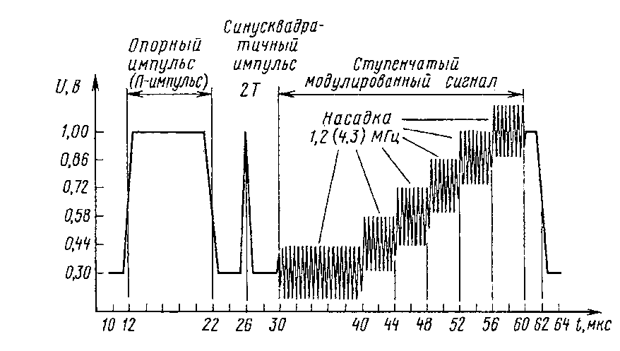
Рис. 2.15. Комбинированный испытательный сигнал 3
- сигнал 4 (рис. 2.16), состоящий из пакетов модулированного сигнала цветности и частотномодулированного сигнала качающейся частоты (от 0,5 до 6,5 МГц).
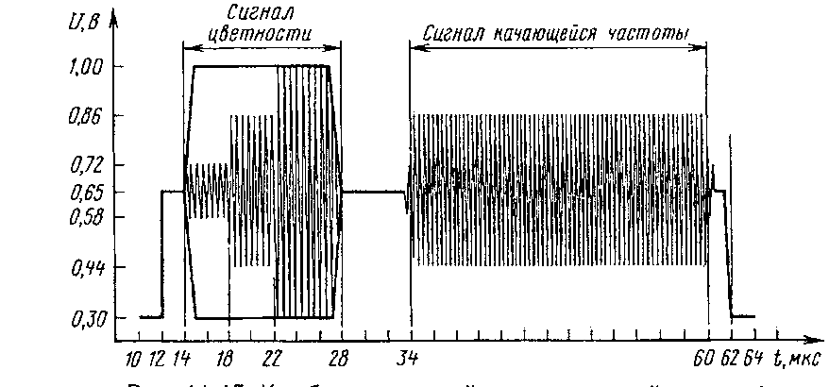
Рис. 2.16. Комбинированный испытательный сигнал 4
Наиболее распространенными источниками получения указанных сигналов были следующие приборы венгерского производства:
- цветной телевизионный транзитест SECAM TR-0658/K097;
- цветной телевизионный транзитест PAL/SECAM TR-027/A или TR-0836;
- цветной телевизионный комплексный генератор TR-0660/K099 или TR-0884.
Счастливы те сервисные центры и мастерские, которым в свое время удалось раздобыть один или несколько таких приборов – они и по сей день неустанно работают. Остальным же приходится довольствоваться имеющимися и сейчас в продаже отечественными генераторами испытательных сигналов «Ласпи ТТ-01», «Ласпи ТТ-03» и их модификациями.
Проблема всесторонней оценки качества изображения и звукового сопровождения телевизоров достаточно сложна, однако она адекватно решается с помощью специальных испытательных таблиц. Наиболее популярной из них в свое время была универсальная электрическая испытательная таблица – УЭИТ (рис. 2.17).
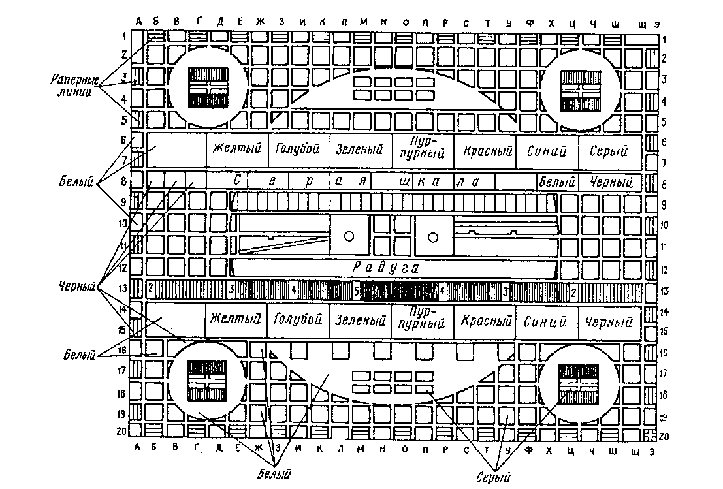
Рис. 2.17. Испытательная таблица УЭИТ
С ее помощью можно проверить и отрегулировать статическое и динамическое сведения, баланс белого, установку нулевых точек частотных детекторов канала цветности SECAM, матрицирование, геометрические параметры растра, фокусировку и многое другое.
Несмотря на все свои преимущества, таблица УЭИТ в настоящее время уже перестала удовлетворять современным требованиям оценки качества изображения. Поэтому в последние годы в связи с внедрением новых направлений в телевизоростроении (цифровая обработка сигналов, 100-герцовая развертка, ЖК- и плазменные панели и др.) разработаны и внедрены новые тестовые таблицы по отраслевому стандарту ОСТ 58-19–99 «Таблицы цветные испытательные телевизионные. Общие технические требования». Это цветные градационные таблицы ЦИТ-02–98 и ЦИТ-03–98 (рис. 2.18). Последняя содержит 9 пар фрагментов малонасыщенного и насыщенного цветов одного тона: красного, оранжевого, желтого, зеленого1, зеленого2, морской волны, синего, фиолетового, пурпурного, а также белого и черного. Обе таблицы используются для оценки верности цветопередачи.
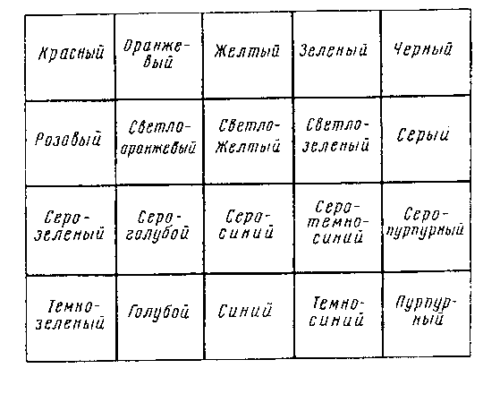
Рис. 2.18. Испытательная таблица ЦИТ-03–98
Это также таблицы ИТМ-01–98, ИТМ-02–97 и ИТМ-06–98.
Достоинством таблицы ИТМ-02–97 (рис. 2.19) является наличие в ней трех рядов с участками штриховых мир¹, соответствующих разрешению 40, 80, 120 и 160 линий из насыщенных штрихов (основного и дополнительного к нему) зеленого и пурпурного, красного и голубого, синего и желтого цветов.
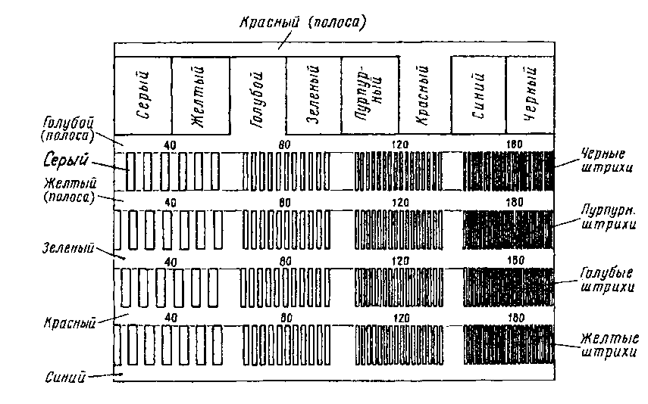
Рис. 2.19. Испытательная таблица ИТМ-02–97
Достоинства таблицы ИТМ-06-98 (рис. 2.20) – возможность прямой оценки разрешения по вертикали и горизонтали в более широком диапазоне от 30 до 240 телевизионных линий (ТВЛ), но здесь нет насыщенных штрихов зеленого и пурпурного цветов.
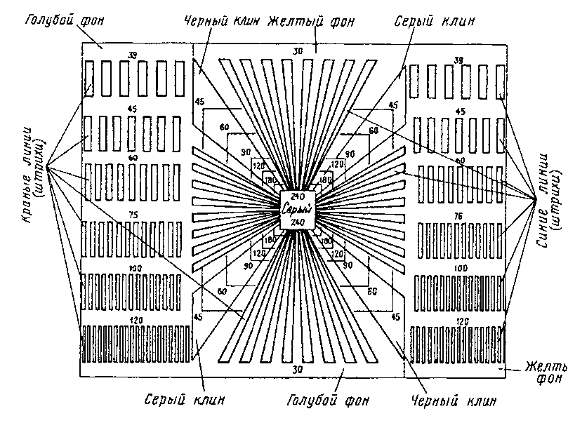
Рис. 2.20. Испытательная таблица ИТМ-06–98
Все три упомянутые таблицы предназначены для оценки разрешающей способности в цвете.
2.4. Техника безопасности при выполнении ремонтно-регулировочных работ
Вопросы техники безопасности при выполнении ремонтных и профилактических работ имеют свою специфику, состоящую в первую очередь в том, что опасности подвергаются в равной мере, как сам ремонтник, так и ремонтируемый аппарат. Это не парадокс, а суровая реальность, поскольку ремонт, производимый без соблюдения ряда правил, в необорудованном помещении и с нестандартным или неисправным инструментом, чреват возникновением новых дефектов. Поэтому далее параллельно анализируются ситуации, угрожающие как ремонтному персоналу, как и ремонтируемой аппаратуре.
Все виды опасностей, возникающих при ремонте аппаратуры, можно условно разделить на 4 группы: механические, электрические, термические и химические. В отношении самой аппаратуры этот список можно дополнить пятым видом – пожароопасностью. Рассмотрим каждый из этих видов подробнее.
Опасности механического характера. Для ремонтника они на 90% связаны с работой в неприспособленных условиях и с работой неисправным или нестандартным инструментом. К нестандартным инструментам следует отнести все виды приспособлений специального назначения, изготовленные кустарным способом. Инструментов такого рода существует довольно много. В качестве примера можно назвать специальные отвертки с сильно удлиненными или, напротив, сильно укороченными стержнями, со специальными «захватами» для удержания головок винтов и шурупов, немагнитные настроечные отвертки из пруткового текстолита, специальные ключи для отвертывания и завертывания «барашков» крепления кинескопов и т.п.
Такой инструмент, изготовленный чаще всего из случайных подручных материалов, как правило, не обладает достаточным запасом механической прочности, а его изолирующие ручки – электрической прочностью, способной исключить поражение током. В случае поломки такого стержня или соскакивания шлицевой части с головки винта или шурупа вполне вероятно повреждение деталей ремонтируемого аппарата, а при внезапном разрушении изолирующей ручки отвертки стержень отвертки своей «тыльной» стороной может повредить ладонь.
Поэтому «Правилами техники безопасности и электробезопасности» (ПТБиЭБ) запрещается использование любого нестандартного инструмента, не прошедшего специальные испытания и не имеющего сертификата.
Рабочее место ремонтника в стационарной мастерской должно удовлетворять ряду специальных требований, в числе которых механическая прочность и устойчивость стола и стула (кресла), достаточная (по нормам ПТБиЭБ) освещенность, обязательное наличие воздухоотсоса при любых видах работ, связанных с пайкой, сваркой и использованием химических веществ, надежное и устойчивое расположение измерительных приборов, устройств, приспособлений. В частности, не допускается устанавливать приборы в два яруса (друг на друга).
В отношении механической безопасности ремонтируемого аппарата нужно обратить внимание на следующие наиболее важные моменты. В современной аппаратуре очень многие узлы и детали выполняются методами высокоточных технологий. Это и литье под давлением мелкозубчатых шестеренок из термопластичных материалов, широко используемых в кассетных магнитофонах и автомобильных магнитолах, и изготовление высокочастотных магнитных сердечников спеканием или прессованием ферромагнитных порошковых смесей и т.п. Чаще всего такие детали весьма хрупки и поэтому даже незначительное усилие или неосторожность вполне могут привести к их поломке. Особой осторожности от ремонтника требует и обращение со стеклянной шкалой приемника, диффузором громкоговорителя, кинескопом телевизора...
Опасности электрического характера. Этому вопросу в ПТБиЭБ уделяется особое внимание, поскольку несоблюдение правил электробезопасности может привести не только к тяжелым травмам, но и к летальному исходу. Не случайно, поэтому Правила однозначно и исчерпывающим образом определяют, что к работе с любыми электроустановками допускаются лица:
- не моложе 18 лет;
- прошедшие медицинское освидетельствование;
- знающие правила техники безопасности при эксплуатации электроустановок до и свыше 1000 В;
- обученные безопасным методам работы;
- обученные практическим навыкам освобождения пострадавших от действия электрического тока и приемам искусственного дыхания;
- обученные правилам и приемам тушения пожара на электроустановках;
- прошедшие испытания и получившие удостоверение на право работы.
По определению ПТБиЭБ все виды помещений с точки зрения электробезопасности делятся на опасные и особо опасные. Стационарные мастерские, где осуществляется обслуживание и ремонт аппаратуры, относятся к особо опасным, поэтому рабочее место ремонтника должно быть обеспечено индивидуальными средствами защиты от поражения электрическим током: инструментом с изолированными ручками, способными без пробоя выдержать любое рабочее напряжение в аппаратуре; диэлектрическим ковриком (под ногами); диэлектрическими перчатками с действующим сроком годности (определяется по наличию специального штампа об очередной проверке); защитной плексигласовой маской. Работать с разобранным и включенным аппаратом разрешается только в одежде с длинными рукавами или в нарукавниках, измерение режимов производить только одной рукой. Категорически запрещается проверять наличие напряжения «на искру».
При работе с аппаратурой, где есть напряжение свыше 1000 В, ПТБиЭБ обязывает в дополнение к индивидуальным средствам защиты оборудовать рабочее место оператора так называемыми дополнительными средствами защиты, к которым относятся:
- диэлектрические перчатки и рукавицы на соответствующее напряжение;
- диэлектрические боты и галоши;
- резиновые коврики;
- инструмент с изолирующими рукоятками на соответствующее напряжение;
- изолирующие подставки.
Специальный раздел Правил посвящен вопросам электроосвещения. Так, например, на предприятиях запрещается использовать любые осветительные приборы на напряжение 220 В, если они расположены по высоте ниже 2,5 м. Отсюда вытекает, что этот запрет распространяется на все виды настольных ламп, настенных бра и переносных светильников. И действительно, один из пунктов Правил разрешает для светильников так называемого местного и переносного освещения использовать напряжение не свыше 36 В. Для промышленных предприятий этот запрет распространяется и на любой электроинструмент, поэтому все «промышленные» электропаяльники, электроотвертки и электродрели предназначены для работы только от специальной сети напряжением 36 В.
За соответствие рабочего места ремонтника требованиям ПТБиЭБ и своевременное проведение всех профилактических мероприятий (включая обучение и аттестацию персонала) ответственность несет главный инженер предприятия. Он же несет единоличную уголовную ответственность за несчастный случай со смертельным исходом.
Теперь несколько слов об «электрической» защите ремонтируемого аппарата от неправильных действий ремонтника. Первым действием ремонтника должна быть обязательная проверка обозначенного значения рабочего тока на всех без исключения предохранителях аппарата на соответствие паспортным значениям. Все несоответствующие предохранители и «жучки» должны быть заменены номинальными до первого включения аппарата в сеть. Очень полезно также до включения убедиться с помощью тестера в отсутствии короткого замыкания (пробоя) или заметной утечки цепи первичной обмотки силового трансформатора на корпус (шасси), что нередко имеет место при пробое или утечке некоторых конденсаторов.
Опасности термического характера. К термическим поражениям относятся ожоги, а их единственной причиной в процессе ремонта аппаратуры могут быть случайные неосторожные прикосновения к электропаяльнику или греющимся приборам в схемах источников питания, кадровой и особенно строчной разверток телевизоров. Во всех этих случаях температура поверхности источников тепла может достигать 200-250°С, поэтому вполне вероятны ожоги второй и даже третьей степени. С учетом этого ремонтная мастерская обязана иметь в наличии стандартную аптечку первой помощи, а также инструкцию по оказанию первой доврачебной помощи пострадавшим от ожогов.
Опасности термического характера для ремонтируемой аппаратуры состоят в нанесении разрушений деталям, выполненным из термопластичных материалов, при случайном касании горячим паяльником. К таким деталям в первую очередь относятся каркасы большинства контурных катушек приемников и телевизоров, пластмассовые шестерни передаточных механизмов приборов, кнопки переключателей, ручки регуляторов и т.п.
Опасности химического характера. Строго говоря, ПТБиЭБ, а также технологическими инструкциями по проведению ремонтных работ вообще не предусмотрены никакие операции, связанные с использованием сильнодействующих химических реактивов – кислот, щелочей и т.п. Запрещается даже использовать кислотосодержащие флюсы и агрессивные промывочные жидкости. Тем не менее, на практике такие запреты иногда игнорируются. От промывочных жидкостей (а это чаще всего такие растворители как спирт, бензин, ацетон), в большей степени страдает ремонтируемый аппарат, поскольку большинство деталей из термопластичных материалов попросту растворяются этими жидкостями. Это обстоятельство надо твердо усвоить ремонтникам, особенно начинающим, чтобы из благих побуждений не вывести из строя исправные детали.
И в заключение – о противопожарной безопасности. Вообще говоря, на любом официальном предприятии службы сервиса подробнейшая информация о правилах противопожарной безопасности, поведении персонала при возникновении пожара и порядке эвакуации этого самого персонала в обязательном порядке вывешивается на самом видном месте. Без этого пожарная инспекция просто не допустит функционирования предприятия. Так что все необходимые сведения на эту тему персонал мастерской обязан знать. Но есть и специфические особенности этого вопроса.
Прежде всего, речь идет о случаях возгорания аппаратуры в процессе ремонта или послеремонтного «прогона». Первое и главное правило при таком возгорании – немедленное обесточивание загоревшегося аппарата. И вот здесь будет уместно дать простой, но очень полезный совет. Для подключения к питающей сети ремонтируемого аппарата на правом краю рабочей поверхности стола целесообразно установить отдельную розетку, подключенную к питающей сети через сетевой выключатель, разрывающий одновременно оба полюса сети. В этом случае для отключения загоревшегося аппарата понадобится одно движение руки и не более одной секунды времени, а при тушении пожара, как известно, каждая секунда дорога.
Но главное, о чем следует помнить – для тушения возгоревшегося аппарата допустимо использование только углекислотных «сухих» огнетушителей, поскольку все другие виды огнетушителей (пенные, порошковые) полностью, окончательно и бесповоротно выводят аппарат из строя без возможности его последующего восстановления!
2.5. Технологический процесс ремонта радиотелевизионной аппаратуры
Отправной точкой до обслуживания и ремонта радиотелевизионного аппарата является необходимость получения общего представления о нем, в частности о его конструкции, особенностях функционирования, методах обслуживания и программирования. Поэтому первый этап – целенаправленный сбор информации об аппарате.
После этого с помощью собранных сведений и имеющейся документации необходимо хотя бы мысленно разработать последовательность выполнения работ (так называемый производственный процесс) или взять из документации готовую схему процесса, которую желательно разбить на осмысленные составные части. В последовательности выполнения работ и схемах целесообразно использовать термины и определения, соответствующие современному стандарту DIN 31051 «Техническое обслуживание. Наименование операций и технология выполнения». Вот некоторые определения, взятые из этого стандарта:
- система – с точки зрения технического обслуживания совокупность технических, организационных и других средств, предназначенных для самостоятельного выполнения определенного комплекса задач;
- устройство – совокупность технических средств системы;
- узел – совокупность взаимосвязанных элементов, предназначен для выполнения определенной функции, тем не менее, в пределах устройства не может функционировать самостоятельно;
- элемент – элементарная, неделимая техническая единица (компонента);
- объект – с точки зрения технического обслуживания предмет рассмотрения, который в каждом конкретном случае выделяется человеком по виду и объему;
- функция – обусловленное целью применения задание;
- неисправность – непреднамеренное прерывание функционирования объекта.
В соответствии с этим стандартом техническое обслуживание включает в себя следующие задачи:
- проверку – определение и оценку истинного состояния технических средств системы (устройств);
- обслуживание – мероприятия по сохранению требуемого состояния технических средств системы (устройств);
- ремонт – восстановление требуемого состояния технических средств системы (устройств).
Практически не существует ни одного устройства, которое работало бы безотказно на протяжении всего срока службы. Чем больше в нем узлов и элементов, тем выше статистическая вероятность сбоя в работе. Грамотное техническое обслуживание может заметно увеличить время функционирования устройства за счет распознавания появляющихся нарушений на ранней стадии, а необходимый качественный ремонт в кратчайшие сроки позволит минимизировать неудобства пользователю.
Помимо разработки последовательности выполнения работ, важно обладать информацией о функционировании отдельных элементов, узлов и устройств, а также о связях между ними, т.е. определить, между какими из них идет обмен информацией и пути прохождения электрических сигналов.
На рис. 2.21 приведена весьма обобщенная технологическая карта процесса ремонта радиоэлектронной аппаратуры, в том числе и радиотелевизионной.
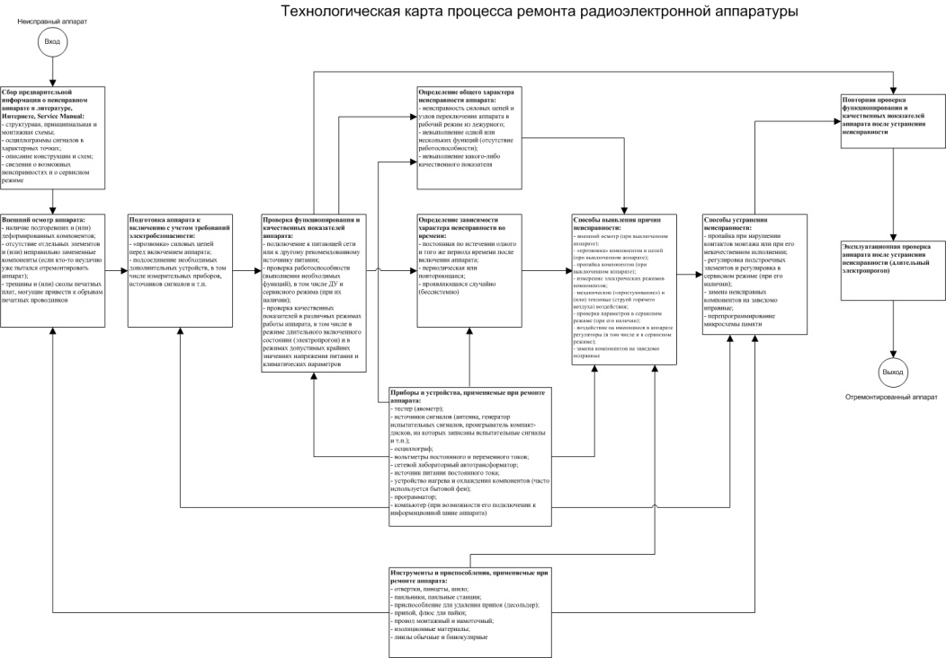
Рис. 2.21. Технологическая карта процесса ремонта радиоэлектронной аппаратуры.
3. Электронные компоненты радиотелевизионной аппаратуры и методика их проверки и измерения параметров
3.1. Общие сведения об электронных компонентах
Отличительной чертой современной радиотелевизионной аппаратуры является многономенклатурность применяемых в ней комплектующих изделий (компонентов) и материалов.
Комплектующие электронные компоненты, поступающие от смежных предприятий-поставщиков или со склада готовой продукции, могут иметь скрытые дефекты или различные отклонения от технических условий (ТУ). Будучи установленными в аппаратуру, они часто являются причиной отказа в ее работе.
Как показывает статистика, 75% общего числа отказов аппаратуры, вызванных несовершенством производства, происходит из-за недостаточной надежности комплектующих компонентов (транзисторов, резисторов, конденсаторов и т.п.), а 25% – из-за ошибок сборки, монтажа и регулировки.
Выбор компонентов при конструировании аппаратуры производят на основании их электрических параметров и характеристик, которые описывают их свойства, как в нормальных условиях эксплуатации, так и при различных внешних воздействиях.
Основными электрическими параметрами большинства компонентов являются: номинальное значение величины, характерной для данного компонента, и пределы допускаемых отклонений; параметры, характеризующие электрическую прочность детали и ее способность выдерживать электрическую нагрузку; параметры, характеризующие потери, стабильность и надежность.
Рассмотрим основные параметры компонентов.
Номинальное значение величины обычно нормализуется определенными стандартами и чаще всего указывается на самой детали. Допускаемое отклонение фактической величины от номинальной определяется допуском. Наиболее употребительны допуски ±5, ±10 и ±20%, но имеются как более высокие, так и более низкие допуски.
Электрическая прочность компонента характеризуется номинальным напряжением, т.е. таким максимальным напряжением, под которым при нормальных условиях он может находиться достаточно большое время – десятки тысяч часов. Электрическая прочность при перенапряжениях характеризуется испытательным и пробивным напряжениями. Первое из них – это такое напряжение, под которым компонент может находиться небольшой промежуток времени, например, несколько секунд; второе – такое минимальное напряжение, при котором наступает пробой изоляции прибора.
Нормальными условиями можно считать температуру окружающей среды порядка 20°С, относительную влажность 50…70%, атмосферное давление 720…780 мм рт. ст. при отсутствии пыли, газов, радиации и механических воздействий.
Виброустойчивостью называют работоспособность компонента при воздействии вибраций, вибропрочностью – его способность противостоять разрушающему действию вибраций и сохранять работоспособность после их длительного воздействия.
При длительной работе компонента и при его хранении происходят медленные структурные изменения в материалах. Эти процессы, называемые старением, создают необратимые изменения некоторых параметров, которые со временем приводят к отказу компонента, т.е. делают его непригодным для использования.
Сроком службы, или долговечностью, называют промежуток времени, по истечении которого компонент, работающий в нормальных условиях, становится непригодным к дальнейшей эксплуатации, сроком хранения – время, в течение которого изменение параметров компонента, находящегося на хранении при определенных климатических условиях, не превысит установленных пределов. Процессы старения значительно ускоряются при повышенных температурах.
Важна так же стабильность основных параметров компонентов при воздействии климатических условий – температуры, влажности, атмосферного давления и различных механических усилий. Особое значение имеет стабильность элементов колебательных контуров – конденсаторов и катушек индуктивности, влияющих на резонансные частоты.
Под надежностью компонентов понимают присущее им свойство выполнять все заданные функции в течение определенного времени при определенных условиях эксплуатации и сохранении основных параметров в заранее установленных пределах.
Если в процессе эксплуатации хотя бы один из основных параметров компонента выходит за пределы установленных допусков, то возникает отказ.
Обычно рассматриваются внезапные отказы, сопровождающиеся скачкообразным изменением одного или нескольких основных параметров, например, пробой изоляции, обрыв вывода и т.п. Постепенные отказы вызываются медленными изменениями основных параметров при эксплуатации или хранении за счет старения, износа, окисления и т.п. Если внезапные отказы носят случайный характер, то постепенные можно предвидеть и предотвратить. Для оценки надежности компонентов наиболее удобно пользоваться отношением числа отказавших компонентов Δn в единицу времени Δt к среднему числу однотипных компонентов N_{ср}(t) = Δn/Nλ, продолжающих нормально работать: _{ср}Δt.
Эта величина называется интенсивностью отказов. Она показывает, какая часть компонентов по отношению к среднему числу нормально работающих однотипных деталей выходит из строя в единицу времени. Интенсивность отказов определяется статистической обработкой большого числа наблюдений и зависит от времени ее определения.
Отношение фактически действующей на компонент нагрузки – мощности, напряжения, тока и т.п. – к ее номинальному значению называют коэффициентом нагрузки. Для резисторов он равен P/P_{ном}, для конденсаторов – U/U_{ном}.
Отношение интенсивности отказов в действительных условиях работы детали к интенсивности отказов в нормальных условиях работы при номинальных нагрузках λ(t) называют коэффициентом относительной интенсивности отказов.
Интенсивность отказов зависит от качества компонента и условий его эксплуатации. На качество компонента влияют такие факторы как отклонения от установленного технологического процесса, разброс параметров исходных материалов и т.п. Практика показывает, что зарубежные компоненты гораздо надежнее отечественных.
В связи с тем, что отказы компонентов – наиболее часто встречающийся вид отказов аппаратуры, перед их установкой проводят входной контроль. Эта операция заключается в предварительной проверке компонентов перед установкой их в аппарат с целью исключения отказов в период его эксплуатации. Входной контроль проводят как перед сборкой аппаратуры на предприятии-изготовителе, так и перед заменой неисправных элементов на ремонтном предприятии.
3.2. Резисторы
Резисторы предназначены для образования на участке электрической цепи определенного активного сопротивления. Они изготавливаются из разнообразных материалов, по различным технологиям (в зависимости от назначения) и являются наиболее распространенными элементами аппаратуры.
Постоянные резисторы обеспечивают режим работы усилительных приборов, позволяют погасить излишек питающего напряжения, входят в состав сглаживающих фильтров, используются в делителях напряжения и в качестве эквивалентных нагрузок.
Переменные резисторы используют в регуляторах громкости, тембра, яркости, контрастности, цветовой насыщенности,подстроечные применяют для установки режимов работы аппаратуры в процессе регулировки и настройки.
Согласно устаревшей классификации 1968 г. резисторы обозначались цифрами: 1 – непроволочные тонкослойные углеродистые и бороуглеродистые; 2 – непроволочные тонкослойные металлодиэлектрические и металлоокисные; 3 – непроволочные композиционные пленочные; 4 – непроволочные композиционные объемные; 5 – проволочные; 6 – непроволочные тонкослойные металлизированные. Обозначение постоянных резисторов начиналось буквой С, переменных и подстроечных – СП. Затем следовал номер группы резистора в зависимости от токонесущей части и далее через тире – регистрационный номер (номер разработки). Например, С2-26 – резистор постоянного сопротивления, непроволочный тонкослойный металлодиэлектрический с регистрационным номером разработки 26.
По классификации 1980 г. резисторы обозначают так: Р – резисторы постоянные, РП – резисторы переменные, НР – наборы резисторов. Цифра после этих букв означает характер проводящего слоя: 1 – непроволочные, 2 – проволочные, а через тире указывается регистрационный номер разработки. Например, Р1-33И – постоянный непроволочный резистор с регистрационным номером 33И.
До сих пор используют резисторы типа МЛТ (металлопленочные лакированные теплостойкие), ВС (бороуглеродистые), УЛИ (углеродистые лакированные измерительные).
Из относительно новых разработок следует отметить резисторы для поверхностного монтажа: Р1-11; Р1-12; Р1-16; CП3-28; РП1-51; РП1-82; НР1-22; НР1-29; НР1-30; НР1-31; НР1-35; НРК1-4.
На российском рынке широко представлена импортная элементная база: резисторные сборки НР1-4-8М, НР1-4-9М, подстроечные резисторы СА 6, СА 9, P0Z03, постоянные углеродистые резисторы С1-4, С2-23, толстопленочные бескорпусные (ЧИП) резисторы PH2-12, термисторы NTC, RTC, TPA-1, TPA-2 и др.
Кроме постоянных, переменных и подстроечных применяют нелинейные резисторы – терморезисторы (их сопротивление зависит от температуры), варисторы (сопротивление зависит от приложенного к ним напряжения), фоторезисторы(сопротивление зависит от освещенности их поверхности).
На принципиальных электрических схемах резисторы имеют свои условные графические обозначения (УГО) (рис. 3.1) и характеризуются следующими основными параметрами.
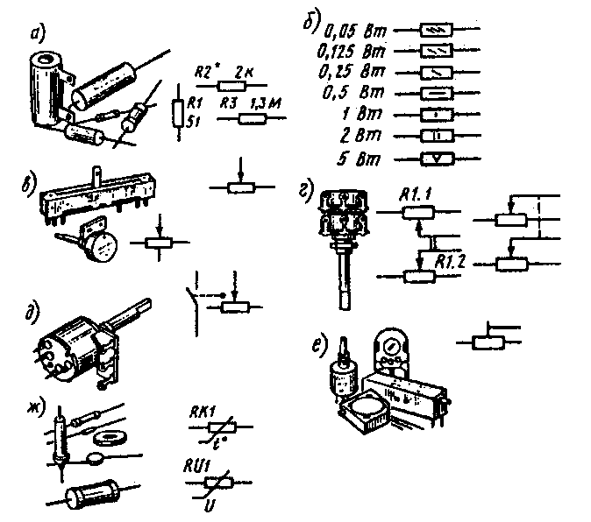
Рис. 3.1. Резисторы и их условные обозначения
Номинальное сопротивление, которое выбирают из ряда чисел, установленных стандартом. Промышленность выпускает резисторы от сотых долей ома до сотен гигаом. Величину сопротивления резистора наносят на его корпусе в виде цифр или кодируют буквами: Е – омы, К – килоомы, М – мегаомы, Г – гигаомы, Т – тераомы. Кодированное значение сопротивления резистора состоит из цифр и букв. Если значение сопротивления не целое, то буква играет роль запятой. Например, сопротивления 360 Ом, 100 кОм, 4,7 МОм записывают соответственно 360Е, 100К, 4М7.
На постоянных резисторах в соответствии с ГОСТ 17598–72 и требованиями Публикации 62 МЭК допускается маркировка цветным кодом. Код нанесен на цилиндрическую поверхность резисторов в виде цветовых колец, причем кольца сдвинуты к одному из торцов резистора. Первым считается кольцо, нанесенное ближе к торцу. Часто для улучшения читаемости номинала первое кольцо делают более широким, чем остальные.
Постоянные резисторы выпускаются с номинальными значениями сопротивлений и допусков в соответствии со стандартными рядами E6, E12, E24.
Постоянные резисторы стандартных рядов маркируются четырьмя цветными кольцами: первое и второе показывают численное значение номинального сопротивления в омах, третье кольцо указывает множитель, на который необходимо умножить номинальное значение сопротивления, а четвертое кольцо определяет значение допуска в процентах. Каждому цвету соответствует определенное цифровое значение номинала, множитель и допуск. В схемах некоторых аппаратов, где предъявляются повышенные требования к точности установочного номинала резистора, применяют резисторы, выполненные по ряду E96. Номинальные сопротивления таких резисторов обозначаются тремя цифрами. Соответственно число цветовых колец в маркировке – 5: первые три кольца показывают численное значение сопротивления, четвертое – множитель, пятое – допуск.
Для маркировки цветным кодом номинальное сопротивление резисторов в омах выражается двумя или тремя цифрами (в случае трех цифр последняя цифра не равна нулю) и множителем 10^{n}, где n – любое число от –2 до +9 (табл. 3.1). Маркированные знаки сдвигают к одному из торцов резистора и располагают слева направо в следующем порядке: первая полоса – первая цифра; вторая полоса – вторая цифра; третья полоса – множитель; четвертая полоса – допуск.
Таблица 3.1. Цветовая маркировка резисторов в соответствии с ГОСТ 28883–90
Цвет полосы, точки | Номинальное сопротивление, Ом |  |  |  | Допускаемое отклонение, %
Цвет полосы, точки | Первая цифра | Вторая цифра | Третья цифра | Множитель | Допускаемое отклонение, %
Золотой | – | – | – | 10^{–1} | ±5
Серебряный | – | – | – | 10^{–2} | ±10
Черный | – | 0 | – | 1 | –
Коричневый | 1 | 1 | 1 | 10 | ±1
Красный | 2 | 2 | 2 | 10² | ±2
Оранжевый | 3 | 3 | 3 | 10³ | –
Желтый | 4 | 4 | 4 | 10⁴ | –
Зеленый | 5 | 5 | 5 | 10⁵ | ±0,5
Голубой | 6 | 6 | 6 | 10⁶ | ±0,25
Фиолетовый | 7 | 7 | 7 | 10⁷ | ±0,1
Серый | 8 | 8 | 8 | 10⁸ | ±0,05
Белый | 9 | 9 | 9 | 10⁹ | –
Пример цветовой маркировки резистора с номинальным сопротивлением 47 кОм и допуском ±5% показан на рис. 3.2.
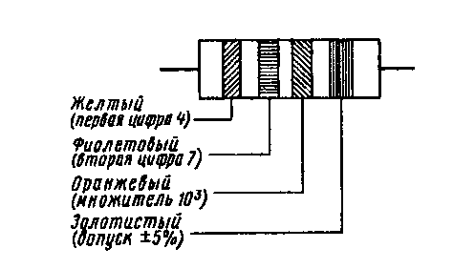
Рис. 3.2. Цветовая маркировка резисторов
Номинальное сопротивление указывают на электрических принципиальных схемах рядом с позиционным номером резистора (рис. 3.1, а). Резисторы сопротивлением от 0 до 999 Ом указывают без единицы измерения (R1 имеет сопротивление 51 Ом); от 1 до 999 килоом – буквой к (R2* имеет сопротивление 2 кОм; звездочка означает, что номинал резистора подбирают в процессе регулировки); от 1 до 999 МОм – буква М (R3 имеет сопротивление 1,3 МОм).
Класс точности (допустимое отклонение от номинального значения сопротивления), который обозначают буквами, соответствующими определенному отклонению в процентах, как это указано в табл. 3.2.
Таблица 3.2. Маркировка класса точности резисторов
Допустимое отклонение, % | ±0,1 | ±0,2 | ±0,5 | ±1,0 | ±2 | ±5 | ±10 | ±20 | ±30
Буквенное обозначение | Ж | У | Д | Р | Л | И | С | В | Ф
Номинальная мощность рассеивания – предельная мощность, которая выделяется в виде теплоты и при которой резистор может длительное время работать, сохраняя параметры в заданных пределах. В соответствии с ГОСТ 9663–75 номинальную мощность рассеивания резисторов выбирают из номинального ряда: 0,01; 0,025; 0,05; 0,062; 0,125; 0,25; 0,5; 1; 2; 3; 4; 5; 6,3; 8; 10 Вт и т.д. Мощность рассеивания обозначают условно черточками (рис. 3.1, б).
Температурный коэффициент сопротивления (ТКС) характеризует изменение сопротивления резистора относительно номинального значения при изменении температур. Резисторы могут иметь ТКС положительный или отрицательный (сопротивление при возрастании температуры соответственно увеличивается или уменьшается).
Предельное рабочее напряжение – максимальное напряжение для данного типа резистора, зависящее от его конструкции и размеров. При таком напряжении резистор может эксплуатироваться длительное время.
Собственные шумы – шумы, возникающие в проводящем слое резистора.
Переменные резисторы (их иногда называют реостатами) (рис. 3.1, в) дополнительно отличаются минимальным и максимальным значениями сопротивления, функциональной зависимостью изменения сопротивления при перемещении оси (или движка), устойчивостью значения сопротивления в зафиксированном состоянии, плавностью изменения сопротивления, разбалансом спаренных резисторов, шумами вращения и др.
Применяют также резисторы спаренные (рис. 3.1, г), с выключателями (рис. 3.1, д), подстроечные (рис. 3.1, е) и нелинейные (рис. 3.1, ж).
Сопротивление переменных резисторов зависит от угла поворота оси, их функциональные зависимости показаны на рис. 3.3.
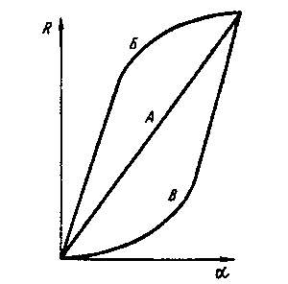
Рис. 3.3. Функциональные характеристики переменных резисторов:
А – линейная; Б – логарифмическая; В – обратнологарифмическая
В настоящее время на передний план все более выдвигается наиболее прогрессивная сегодня технология производства электронной аппаратуры – технология поверхностного монтажа, или SMT-технология (SMT – Surface Mount Technology). Специально для нее был разработан широкий спектр миниатюрных электронных компонентов («чипов»), которые еще называют SMD (Surface Mount Devices)-компонентами. Использование SMD-компонентов позволило автоматизировать процесс монтажа печатных плат.
Резисторы для поверхностного монтажа маркируются тремя цифрами: первые две обозначают значение номинального сопротивления в омах, третья – показатель степени числа 10. Например, маркировка 330 обозначает 33 Ом · 10⁰ = 33 Ом, а 473 – 47 Ом · 10³ = 47 кОм.
Основной ряд используемых SMD-резисторов представлен зарубежными резисторами серии RMC, которые подробно описаны ниже. Из отечественных аналогов можно назвать резисторы типа Р1-12, имеющие номинальную рассеиваемую мощность 0,125 Вт, номинальные сопротивления ряда Е24 от 1 Ом до 6,8 МОм. Резисторы Р1-12 полностью соответствуют SMD-резисторам в корпусе типоразмера 1206.
На рис. 3.4 представлен внешний вид SMD-резисторов, а в табл. 3.3 и 3.4 приведены их габаритные размеры и основные технические данные. Типоразмеры SMD-резисторов стандартизованы. Они обозначаются четырехзначным числом по стандарту IEA.
Таблица 3.3. Габаритные размеры SMD-резисторов
Типоразмер EIA | Размеры, мм
Типоразмер EIA | L | W | H | D | T
0402 | 1,00 | 0,50 | 0,20 | 0,25 | 0,35
0603 | 1,60 | 0,85 | 0,30 | 0,30 | 0,45
0805 | 2,10 | 1,30 | 0,40 | 0,40 | 0,50
1206 | 3,10 | 1,60 | 0,50 | 0,50 | 0,55
1210 | 3,10 | 2,60 | 0,50 | 0,40 | 0,55
1218 | 3,10 | 4,50 | 0,50 | 0,40 | 0,55
1806 | 4,50 | 1,60 | 1,60 | 0,40 | 0,55
1808 | 4,50 | 2,00 | 2,00 | 0,40 | 0,55
1812 | 4,50 | 3,20 | 2,00 | 0,40 | 0,55
2010 | 5,00 | 2,50 | 0,60 | 0,40 | 0,55
2220 | 5,70 | 5,00 | 1,70 | 0,40 | 0,55
2225 | 5,70 | 6,30 | 2,00 | 0,40 | 0,55
2512 | 6,35 | 3,20 | 0,60 | 0,40 | 0,55
2824 | 7,10 | 6,10 | 3,90 | 0,40 | 0,55
3225 | 8,00 | 6,30 | 3,20 | 0,40 | 0,55
4030 | 10,2 | 7,60 | 3,90 | 0,40 | 0,55
4032 | 10,2 | 8,00 | 3,20 | 0,40 | 0,55
5040 | 12,7 | 10,2 | 4,80 | 0,40 | 0,55
6054 | 15,2 | 13,7 | 4,80 | 0,40 | 0,55
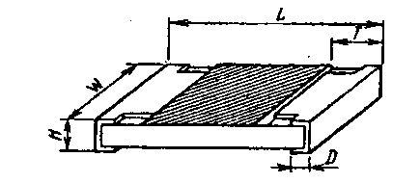
Рис. 3.4. Внешний вид SMD-резисторов
Таблица 3.4. Основные технические данные SMD-резисторов
Тип | 0402 | 0603 | 0805 | 1206 | 1210 | 2010 | 2512
Номинальная мощность, Вт | 1/16 | 1/10 | 1/8 | 1/4 | 1/3 | ¾ | 1
Температурный диапазон, °С | –55…+125
Максимальное рабочее напряжение, В | 25 | 50 | 150 | 200 | 200 | 200 | 200
Максимальное перегрузочное напряжение, В | 50 | 100 | 300 | 400 | 400 | 400 | 400
Диапазон сопротивлений 1%, Е96 5%, Е24 | 100 Ом…  100 кОм | 10 Ом…  1 МОм | 10 Ом…  1 МОм | 10 Ом…  1 МОм | 10 Ом…  1 МОм | 10 Ом…  1 МОм | 10 Ом… 1 МОм
2 Ом…5,6 МОм | 1 Ом…  10 МОм | 1 Ом…  10 МОм | 1 Ом…  10 МОм
1 Ом…10 МОм | 1 Ом…  10 МОм | 1 Ом…  10 МОм
Сопротивление перемычки, Ом | – | – | 0,05≤ | – | – | – | –
SMD-резисторы маркируются различными способами. Способ маркировки зависит от типоразмера резистора и допуска. Резисторы типоразмера 0402 не маркируются. Резисторы с допусками 2, 5 и 10% всех типоразмеров маркируются тремя цифрами, первые две из которых обозначают мантиссу (т.е. номинал резистора без множителя), а последняя – показатель степени по основанию 10 для определения множителя. При необходимости к значащим цифрам может добавляться буква R для обозначения десятичной точки. Например, маркировка 513 означает, что резистор имеет номинал 51×10 ³ Ом = 51 кОм. Обозначение 100 означает, что номинал резистора равен 10 Ом.
Резисторы с допуском 1% типоразмеров от 0805 и выше маркируются четырьмя цифрами, первые три из которых обозначают мантиссу, а последняя – показатель степени по основанию 10 для задания номинала резистора в омах. Буква R также служит для обозначения десятичной точки. Например, маркировка 7501 означает, что резистор имеет номинал 750×10¹ Ом = 7,5 кОм.
Резисторы с допуском 1% типоразмера 0603 маркируются с использованием приведенной ниже таблицы EIA-96 (табл. 3.5) двумя цифрами и одной буквой. Цифры задают код, по которому из таблицы определяют мантиссу, а буква – показатель степени по основанию 10 для определения номинала резистора в омах. Например, маркировка 10С означает, что резистор имеет номинал 124×10² Ом = 12,4 кОм.
Разрывные (перегорающие при перегрузке) резисторы маркируются так же, как постоянные, и выпускаются с номинальным сопротивлением от 0,1 до 1000 Ом мощностью от 0,12 до 10 Вт.
Таблица 3.5. Маркировка SMD-резисторов EIA-96
Код | Значение | Код | Значение | Код | Значение | Код | Значение | Код | Значение | Код | Значение | Код | Значение | Код | Значение
01 | 100 | 13 | 133 | 25 | 178 | 37 | 237 | 49 | 316 | 61 | 422 | 73 | 562 | 85 | 750
02 | 102 | 14 | 137 | 26 | 182 | 38 | 243 | 50 | 324 | 62 | 432 | 74 | 576 | 86 | 768
03 | 105 | 15 | 140 | 27 | 187 | 39 | 249 | 51 | 332 | 63 | 442 | 75 | 590 | 87 | 787
04 | 107 | 16 | 143 | 28 | 191 | 40 | 255 | 52 | 340 | 64 | 453 | 76 | 604 | 88 | 806
05 | 110 | 17 | 147 | 29 | 196 | 41 | 261 | 53 | 348 | 65 | 464 | 77 | 619 | 89 | 825
06 | 113 | 18 | 150 | 30 | 200 | 42 | 267 | 54 | 357 | 66 | 475 | 78 | 634 | 90 | 845
07 | 115 | 19 | 154 | 31 | 205 | 43 | 274 | 55 | 365 | 67 | 487 | 79 | 649 | 91 | 866
08 | 118 | 20 | 158 | 32 | 210 | 44 | 280 | 56 | 374 | 68 | 499 | 80 | 665 | 92 | 887
09 | 121 | 21 | 162 | 33 | 215 | 45 | 287 | 57 | 383 | 69 | 511 | 81 | 681 | 93 | 909
10 | 124 | 22 | 165 | 34 | 221 | 46 | 294 | 58 | 392 | 70 | 523 | 82 | 698 | 94 | 931
11 | 127 | 23 | 169 | 35 | 226 | 47 | 301 | 59 | 402 | 71 | 536 | 83 | 715 | 95 | 953
12 | 130 | 24 | 174 | 36 | 232 | 48 | 309 | 60 | 412 | 72 | 549 | 84 | 732 | 96 | 976
S | 10^{–2} | R | 10^{–1} | A | 10^{–0} | B | 10¹ | C | 10² | D | 10³ | E | 10⁴ | F | 10⁵
SMD-резисторы поставляются в стандартной упаковке: на бумажной ленте или на бобине. При этом наносится маркировка с указанием типа резистора, его типоразмера, номинала, допуска. Например: RMC-18 (1206) 1002 FR, где буквой после номинала обозначен допуск (F = ±1%; J = ±5%; D = ±0,5%), а буква R означает, что резисторы упакованы на бумажной ленте в бобине.
Переменные резисторы применяются для настройки и регулировки сигналов, например, регуляторов громкости, тембра, уровней, настройки на частоту в радиоприемниках с перестройкой частоты при помощи варикапов.
Подстроечные резисторы применяются для того, чтобы обеспечить их настройку аппарата во избежание многократных замен, связанных с необходимостью подбора постоянного резистора.
Переменные резисторы выпускаются в различных исполнениях. По типам они делятся на резисторы с угольной дорожкой, дорожкой из кермета (металлокерамики), проволочные и многооборотные проволочные. По причине наличия подвижного контакта переменные резисторы являются источником шумов, и порой напряжение создаваемых ими шумов может достигать десятков милливольт (15…50 мВ). Поэтому при применении переменных резисторов следует придерживаться следующих правил:
- избегать использования переменных резисторов с угольной дорожкой, так как они сильно шумят и ненадежны;
- в регуляторах громкости аудиоаппаратуры применять переменные резисторы с логарифмическим законом регулирования сопротивления;
- не применять переменные резисторы с угольной дорожкой в устройствах электропитания для регулировки выходного напряжения: из-за несовершенства дорожки возможно мгновенное появление полного выходного напряжения.
В современной зарубежной аппаратуре применяются подстроечные резисторы серии POZ3, имеющие номинал от 200 Ом до 2 МОм. Средний вывод у них расположен обособленно и имеет большую ширину, чем крайние. Некоторые варианты исполнения таких переменных резисторов показаны на рис. 3.5.
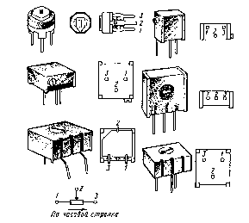
Рис. 3.5. Внешний вид и расположение выводов переменных резисторов
На приведенном рисунке крайние выводы обозначены цифрами 1 и 3, а средний – цифрой 2 (поворот – по часовой стрелке от вывода 1 к выводу 3).
3.2. Конденсаторы
Конденсаторы предназначены для образования на участке электрической цепи определенной емкости. Известно, что за единицу емкости в международной системе СИ принимают фарад (Ф) – емкость такого конденсатора, у которого потенциал возрастает на один вольт при сообщении ему заряда в один кулон (Кл). Для практических цепей эта емкость слишком велика, поэтому на практике используют более мелкие единицы емкости: микрофарад (мкФ), нанофарад (нФ) и пикофарад (пФ): 1 Ф = 10⁶мкФ = 10⁹ нФ = 10¹² пФ.
Конденсаторы входят в состав колебательных контуров, полосовых фильтров, используются в качестве разделительных и блокировочных конденсаторов, элементов связи, накопителей электрических зарядов, в сглаживающих фильтрах выпрямителей переменного тока, для температурной компенсации частоты настройки колебательных контуров, для подавления радиопомех и т.д.
Конденсаторы бывают постоянной емкости, переменной емкости и подстроечные (триммеры). Конденсаторы переменной емкости применяют, например, для настройки радиоприемника на рабочую частоту, подстроечные – для подстройки частоты колебательных контуров в процессе регулировки аппаратуры.
Конденсаторы отличаются видом диэлектрика и конструкцией, обозначаются буквой К и цифрами, соответствующими виду диэлектрика, рабочему напряжению и номеру конструкторской разработки. Например, керамический конденсатор на рабочее напряжение до 1600 В с номером разработки 7 обозначают К10-7.
Конденсаторы переменной емкости обозначают буквами КП, подстроечные – КТ. Например, КП-2×5/285 – это конденсатор переменной емкости, двухсекционный, емкостью 5…285 пФ; КТ4-23-6/25 – конденсатор подстроечный, керамический, емкостью 6…25 пФ.
Конденсаторы характеризуются целым рядом параметров.
Номинальную электрическую емкость конденсаторов выбирают из номинального ряда значений, установленных стандартом. Величину емкости указывают на корпусе конденсатора соответствующими числом и буквой. Емкости до 100 пФ обозначают буквой П, от 0,1 до 100 нФ – буквой Н, от 0,1 мкФ и более – буквой М.
Если емкость выражается целым числом, то ее буквенное обозначение ставится после числа. Например, емкость 15 пФ обозначают 15 П, емкость 0,015 мкФ = 15 нФ обозначают 15 Н.
Если емкость конденсатора выражается десятичной дробью, меньшей единицы, то ноль целых и запятая не указываются, а единица измерения емкости ставится перед числом. Например, емкость 150 пФ = 0,15 нФ обозначают Н15, емкость 0,15 мкФ обозначают М15.
Если емкость выражается целым числом с десятичной дробью, то целая часть отделяется от дробной части буквой, обозначающей единицу измерения. Например, емкость 3,3 пФ обозначают 3П3; 1500 пФ = 1,5 нФ обозначают 1Н5.
Для конденсаторов переменной емкости и для подстроечных конденсаторов указывают минимальную и максимальную возможные емкости и записывают их через дробь. Например, конденсатор переменной емкости 12…495 пФ обозначают 12/495.
Допустимое отклонение емкости от номинального значения предполагает, что номинальная емкость по различным причинам может отличаться от указанной. Отклонения емкости маркируют буквами (табл. 3.6).
Таблица 3.6. Маркировка допустимого отклонения емкости конденсаторов
Допустимое  отклонение, % | ±0,1 | ±0,2 | ±0,5 | ±1 | ±2 | ±5 | ±10 | ±20 | ±30 | –10 +50 | –20 +50 | –20 +80 | +100 | –10 +100
Буквенное  обозначение | Ж | У | Д | Р | Л | И | С | В | Ф | Э | Б | А | Я | Ю
Цветовая кодировка применяется для маркировки номинальной емкости, допустимого отклонения емкости, номинального напряжения до 63 В. Маркировку наносят на корпус конденсатора в виде цветных точек или полосок в соответствии с табл. 3.7.
Таблица 3.7. Цветовая маркировка конденсаторов
Цвет маркировочного знака | Номинальная емкость, пФ |  | Допускаемое отклонение емкости | Номинальное напряжение, В
Цвет маркировочного знака | Первый и второй элементы | Множитель
Серый | – | – | – | 3,2
Черный | 10 | 1 | ±20% | 4
Коричневый | 12 | 10 | ±1% | 6,3
Красный | 15 | 10² | ±2% | 10
Оранжевый | 18 | 10³ | ±0,25 пФ | 16
Желтый | 22 | 10⁴ | ±0,5 пФ | 40
Зеленый | 27 | 10⁵ | ±5% | 25 или 20
Голубой | 33 | 10⁶ | ±1% | 32 или 30
Фиолетовый | 39 | 10⁷ | –20...+50% | 50
Серый | 47 | 10^{–2} | –20...+80% | –
Белый | 56 | 10^{–1} | ±10% | 63
Серебряный | 68 | – | – | 2,5
Золотой | 82 | – | – | 1,6
Номинальное напряжение – это максимально допустимое напряжение на конденсаторе, при котором он может работать длительное время и сохранять свои параметры. Конденсаторы выпускают на номинальное напряжение от нескольких вольт до десятков киловольт.
Температурный коэффициент емкости (ТКЕ) характеризует относительное изменение емкости от номинального значения при изменении температуры окружающей среды. Конденсаторы могут иметь как положительный (+), так и отрицательный (–) ТКЕ. Комбинируя конденсаторы с положительным ТКЕ и отрицательным ТКЕ, можно добиться температурной компенсации изменения суммарной емкости у параллельно включенных конденсаторов. По ТКЕ конденсаторы объединяют в группы, которые обозначают соответствующими буквами и цифрами и окрашивают в различные цвета.
На электрических принципиальных схемах обозначают порядковый номер конденсатора и величину емкости. Подбираемые при настройке конденсаторы отмечают звездочкой (рис. 3.6, а). В электролитических (оксидных) конденсаторах (рис. 3.6, б) указывают полярность выводов, у неполярных конденсаторов плюсовой вывод не выделяют.
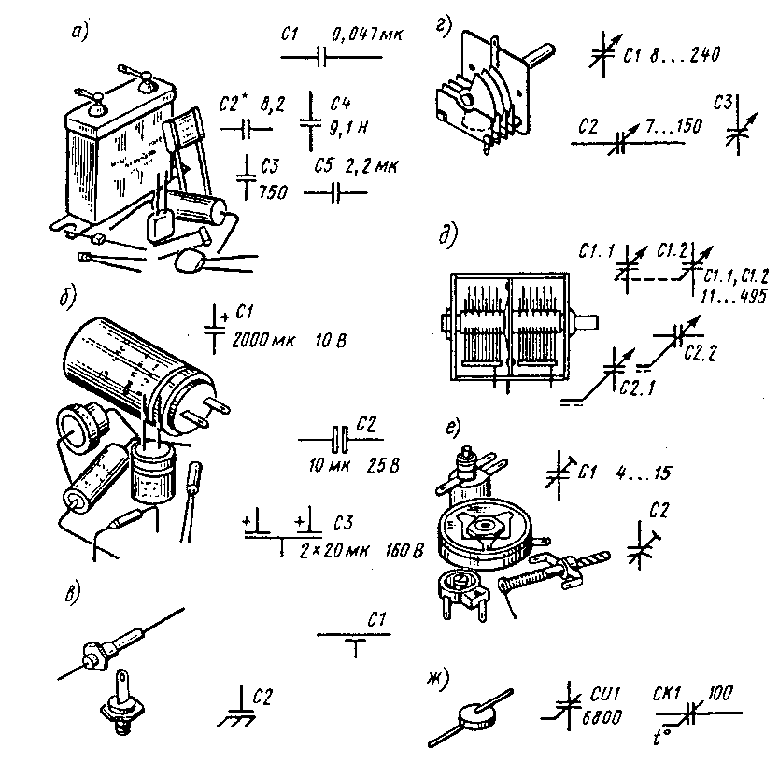
Рис. 3.6. Конденсаторы и их условные обозначения
Проходные конденсаторы (рис.3.6, в) используют в узлах СВЧ, селекторах каналов, блоках УКВ и т.п.
Одинарные конденсаторы переменной емкости показаны на рис. 3.6, г, а сдвоенные (имеющий общую ось) – на рис. 3.6, д.
Подстроечные конденсаторы показаны на рис. 3.6, е, нелинейные – вариконд CU1 и термоконденсатор CK1 – на рис. 3.6, ж. У вариконда емкость зависит от приложенного к нему напряжения, а у термоконденсатора – от температуры окружающей среды.
Широко применяются электролитические (оксидные или оксидно-полупроводниковые) конденсаторы, отличающиеся от всех прочих типов, прежде всего, своей колоссальной удельной емкостью. Они в качестве диэлектрика содержат оксидный (именно поэтому их в последнее время стали называть оксидными) слой на металле, являющийся анодом. Вторая обкладка (катод) – это либо жидкий электролит (в современных конденсаторах практически не применяется), либо слой полупроводника, нанесенный непосредственно на оксидный слой. В зависимости от типа конденсатора анод изготавливается из алюминиевой, ниобиевой или танталовой фольги.
Оксидные конденсаторы являются полярными, т.е. могут быть подключены к цепям постоянного тока только в определенной полярности. Включение оксидных конденсаторов в цепь переменного тока, в отличие от любых других конденсаторов, вообще недопустимо.
Впрочем, среди оксидных конденсаторов есть незначительная группа так называемых «неполярных» или точнее – биполярных конденсаторов, для которых полярность подключения не оговаривается и которые можно использовать в цепях переменного тока частотой не выше 1000 Гц. Рабочие напряжения постоянного тока для них не превышают 25…50 В, допустимые переменные напряжения (на частоте 50 Гц) – 20…40 В, а величина емкости – не более 150 мкФ.
Основная же масса полярных оксидных конденсаторов по своему ассортименту весьма обширна: диапазон их емкостей лежит в пределах от сотых долей до десятков тысяч микрофарад, а рабочие напряжения – от единиц до 500…600 В.
На сегодня все оксидные конденсаторы по виду диэлектрика, материалу электродов и физике работы можно условно разделить на 4 группы: алюминиевые (К50), танталовые или ниобиевые (К51), объемно-пористые (К52) и оксидно-полупроводниковые (К53).
Конденсаторы первой, наиболее многочисленной группы К50, конструктивно представляют собой алюминиевый стакан-корпус, внутрь которого помещен свернутый в рулон собственно конденсатор. Он состоит из двух алюминиевых полос одинакового размера, одна из которых (анод, или положительный полюс) покрыта тонким слоем оксидной пленки.
Отрицательная алюминиевая полоска (катод) ничем не покрывается, рабочей обкладкой конденсатора вопреки бытующему представлению не является, а служит лишь для осуществления электрического контакта с электролитом, который на самом деле и представляет собой вторую обкладку конденсатора. А роль диэлектрика, разделяющего две рабочие обкладки конденсатора, выполняет тонкая оксидная пленка, нанесенная на положительную полоску алюминия.
Диэлектрическая постоянная оксидной пленки ε = 15…50, а электрическая прочность (пробивное напряжение U_{пр} = (4…15)×10⁶ В/см.
В состав электролита обычно входят глицерин, борная кислота, раствор аммиака, этиленгликоль и некоторые другие компоненты. В зависимости от степени вязкости электролиты подразделяют на мокрые, полусухие и сухие.
Конденсаторы с «мокрым» (жидким) электролитом требуют наличия в корпусе специального клапана (резиновой пробки) для предотвращения возможного взрыва конденсатора при повышении внутреннего давления за счет выделяющихся из электролита газов (паров) и должны эксплуатироваться только в вертикальном положении. Как было сказано выше, такие конденсаторы сегодня находят ограниченное применение.
В «сухих» конденсаторах электролитом пропитывают слой пористой (рыхлой) бумаги, которую «закатывают» между двумя алюминиевыми полосками, а в «полусухих» конденсаторах электролит наносится на катодную полоску алюминия в виде густой пасты.
Основные преимущества оксидных конденсаторов перед всеми остальными – возможность достижения очень больших значений емкости (до 470 тысяч мкФ), очень малые размеры и масса на единицу емкости, а также низкая стоимость на единицу емкости. К недостаткам следует отнести обязательное соблюдение полярности при использовании в схеме, невозможность применения в цепях переменного тока, ограниченную величину предельного рабочего напряжения и значительные величины тока утечки и тангенса угла потерь.
Сегодняшний ассортимент отечественных оксидных конденсаторов позволяет ремонтнику найти практически любой экземпляр, подходящий по электрическим характеристикам, размерам, конструкции, способу крепления для любого электро- и радиотехнического аппарата. Чтобы облегчить и ускорить процесс такого поиска, приведем некоторые данные.
В группе К50 номинальные значения емкости составляют ряд: 0,1; 0,5; 1,0; 2,0; 2,2; 4,7; 5,0; 6,0; 10,0; 16,0; 20,0; 22,0; 25,0; 30,0; 33,0; 40,0; 47,0; 50,0; 60,0; 80,0; 100; 110; 150; 160; 220; 250; 300; 350; 470; 500; 750 мкФ; 1,0; 1,5; 2,0; 2,2; 4,7; 10; 15; 22; 33; 47; 68; 100; 220; 470 тысяч мкФ. Ряд рабочих напряжений для группы составляет: 3,0; 6,3; 10; 16; 25; 40; 50; 63; 80; 100; 160; 250; 300; 320; 350; 360; 450 В.
Группа К52 – объемно-пористые танталовые конденсаторы – выпускаются по ряду номинальных значений емкости: 1,5; 2,2; 3,3; 4,7; 6,8; 10; 15; 22; 33; 47; 68; 100; 150; 220; 330; 470; 680 мкФ на рабочие напряжения 3,0; 6,3; 15; 16; 25; 30; 32; 35; 50; 63; 70; 90 и 100 В.
В группе К53 (оксидно-полупроводниковые) номинальный ряд емкостей составляет: 0,01; 0,033; 0,047; 0,068; 0,1; 0,22; 0,33; 0,47; 0,68; 1,0; 1,5; 2,2; 3,3; 4,7; 6,8; 10; 15; 22; 33; 47; 68; 100; 150; 220; 330; 470; 680; 1000 мкФ на рабочие напряжения 1,6; 3,0; 3,2; 4,0; 6,0; 6,3; 10; 16; 20; 25; 30; 32; 40 и 50 В.
Что касается оксидных конденсаторов зарубежного производства, то ремонтникам полезно знать, что по ряду номинальных значений и величинам допустимых рабочих напряжений им всегда можно найти эквивалентную замену из числа отечественных, но при этом в подавляющем большинстве случаев отечественные конденсаторы с аналогичными параметрами будут иметь размеры в 1,5–2,0 раза больше, что может не позволить осуществить полноценную замену.
При ремонте зарубежной аппаратуры ремонтники могут столкнуться с непривычной системой маркировки, использующей вместо прямых обозначений цифровые или буквенные коды. Действительно, очень трудно догадаться, что шифр-код 1Е-683-К означает конденсатор емкостью 68000 мкФ на рабочее напряжение 25 В с допуском ±20%.
Номинальные значения емкостей конденсаторов и их допуска, как и для резисторов, регламентированы международным стандартом МЭК (Международная электротехническая комиссия). В аппаратуре в основном используются конденсаторы, номинальные емкости которых соответствуют рядам E6 и E12.
Маркировка керамических конденсаторов на рабочее напряжение не более 63 В и емкостью до 100 пФ состоит из двух подчеркнутых цифр, показывающих числовое значение емкости в пикофарадах, и буквы, обозначающей код допуска на номинальную емкость. Пример обозначения:  – конденсатор емкостью 82 пФ с допуском ±10%.
Керамические конденсаторы емкостью свыше 100 пФ на рабочее напряжение не более 63 В маркируются трехзначным числом и буквой: первые две цифры показывают емкость в пикофарадах, последняя цифра – множитель (показатель степени числа 10), а буква обозначает код допуска. Пример обозначения: 473Y – конденсатор емкостью 0,047 мкФ с допуском от –10 до +100%.
200 В ±5%.×На керамических конденсаторах с рабочим напряжением свыше 63 В указывается значение этого напряжения. Пример обозначения: 104j 200V – 0,1 мкф
2 кВ ±10%.×Для работы в узле строчной развертки телевизора и источнике питания любого аппарата применяют конденсаторы на рабочее напряжение 1-3 кВ. Пример обозначения: 152К 2KV – 1500 пФ
Конденсаторы емкостью от 0,001 до 0,9 мкФ некоторые зарубежные фирмы-производители обозначают десятичной дробью без первого нуля. В качестве запятой используется точка. Примеры обозначения: .001 – 0,001 мкФ; .33 – 0,33 мкФ.
На корпусах оксидных (электролитических) конденсаторов указывается номинальная емкость в микрофарадах, рабочее напряжение в вольтах и допустимая рабочая температура нагрева корпуса в градусах Цельсия. Отрицательный вывод маркируется на корпусе серой полосой. Пример обозначения: 220 µF 35V 85°C.
В разных странах кодовые системы маркировки могут существенно различаться, однако сегодня наблюдается общее стремление различных фирм-производителей к созданию единой, унифицированной системы шифр-кодов, как это уже сделано для штрих-кодовых маркировок пищевых продуктов.
Вследствие того, что площадь поверхности корпуса конденсаторов зачастую недостаточна для нанесения маркировки, широко применяется цветовая кодовая маркировка либо в виде цветных полос, либо в виде цветных точек. Количество маркировочных меток может составлять от трех до шести, а кодироваться могут как основные параметры конденсатора (емкость и рабочее напряжение), так и дополнительные (допуск и ТКЕ). Как правило, первые две или три метки обозначают значение емкости, а следующие за ними соответственно множитель, допуск и ТКЕ.
Маркировку на керамические SMD-конденсаторы иногда наносят кодом, состоящим из одной или двух букв и цифры.
6 В. Иногда вместо этого используется код, который обычно состоит из буквы и трех цифр. Буква указывает на рабочее напряжение в соответствии с табл. 3.8, а три цифры (2 цифры, обозначающие номинал, и множитель) обозначают значение емкости в пикофарадах. Полоса указывает на вывод положительной полярности.×Емкость и рабочее напряжение оксидных SMD-конденсаторов часто обозначаются их прямой записью, например, 10 6V – 10 мкФ
Таблица 3.8. Маркировка рабочего напряжения оксидных
SMD-конденсаторов
Буква | e | G | J | A | C | D | E | V | H
Напряжение, В | 2,5 | 4 | 6,3 | 10 | 16 | 20 | 25 | 35 | 50
10×Например, маркировка А475 обозначает конденсатор емкостью 4,7 мкФ с рабочим напряжением 10 В: 475 = 47⁵ 10×пФ = 4,7⁶ пФ = 4,7 мкФ.
В некоторых случаях значение емкости кодируется буквой и цифрой. Буква (табл. 3.9) обозначает номинал емкости, а цифра – множитель – количество нулей, которые необходимо добавить к номиналу для определения значения емкости конденсатора.
Таблица 3.9. Маркировка емкости SMD-конденсаторов
Буква | A | E | J | N | S | W
Емкость, пФ | 1,0 | 1,5 | 2,2 | 3,3 | 4,7 | 6,8
Танталовые конденсаторы выпускаются пяти типоразмеров: A, B, C, D, E (табл. 3.10).
Таблица 3.10. Маркировка типоразмеров танталовых SMD-конденсаторов
Типоразмер | Типоразмер метрический | L, мм | W, мм | H, мм | D, мм
A | 3216 | 3,2 | 1,6 | 1,6 | 1,2
B | 3528 | 3,5 | 2,8 | 1,9 | 2,2
C | 6032 | 6,0 | 3,2 | 2,5 | 2,2
D | 7343 | 7,3 | 4,3 | 2,9 | 2,4
E | 7343H | 7,3 | 4,3 | 4,1 | 2,4
Маркировка танталовых конденсаторов типоразмеров A и B состоит из буквенного кода номинального напряжения в соответствии с табл. 3.11.
Таблица 3.11. Маркировка рабочего напряжения танталовых SMD-конденсаторов
типоразмеров A и B
Буква | G | J | A | C | D | E | V | T
Напряжение, В | 4 | 6,3 | 10 | 16 | 20 | 25 | 35 | 50
За ним следует трехзначный код номинала емкости в пикофарадах, в котором последняя цифра обозначает количество нулей в номинале. Например, маркировка Е105 обозначает конденсатор емкостью 1 000 000 пФ = 1,0 мкФ с рабочим напряжением 25 В. Емкость и рабочее напряжение танталовых SMD-конденсаторов типоразмеров C, D, E обозначаются их прямой записью, например 47 6V – 47 мкФ×6 В (рис. 3.7).
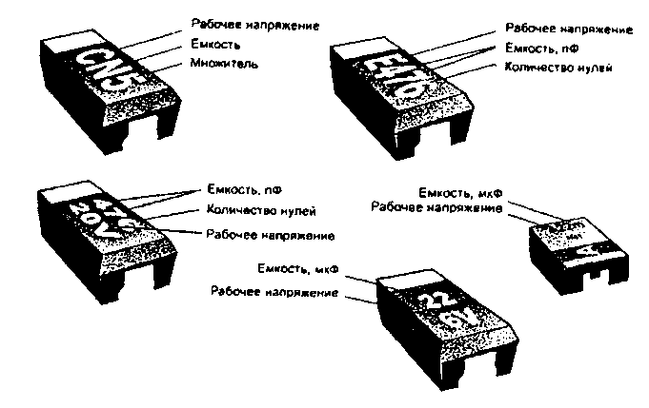
Рис. 3.7. Буквенно-цифровая маркировка SMD-конденсаторов
Наиболее часто встречаются следующие отказы конденсаторов:
- уменьшение емкости. Такой дефект наблюдается в основном у оксидных конденсаторов (так называемое «высыхание») и со временем он усиливается. Проверяют исправность конденсатора мультиметром или специализированным прибором. Для оперативной проверки исправности конденсатора при выключенном телевизоре параллельно проверяемому конденсатору подключают другой такой же емкости и на рабочее напряжение не ниже, чем у проверяемого. Затем телевизор включают. Если дефект исчезнет, значит, конденсатор неисправен и его необходимо заменить. Подключать дополнительный конденсатор при включенном в сеть телевизоре нельзя, так как это может привести к значительному броску тока и выходу из строя элементов схемы;
- повышение тока утечки. В оксидных конденсаторах такой дефект определяют косвенно по нагреву корпуса, часто приводящему к его вздутию, разрыву предохранительной насечки и следам жидкости на плате. В керамических конденсаторах наличие тока утечки определяют с помощью омметра: у исправного конденсатора измеренное сопротивление должно быть более 1 МОм;
- пробой керамических или оксидных конденсаторов под напряжением. Это один из наиболее трудно диагностируемых дефектов, так как место пробоя самовосстанавливается и отбраковать неисправный конденсатор не удается. Исправность конденсатора проверяют его заменой на заведомо исправный.
3.4. Катушки индуктивности, дроссели, трансформаторы
Без индуктивных элементов не может работать ни один прибор. Эти специфические изделия почти незаметны в общем количестве применяемых компонентов. Их объединяющим началом являются ферритовые изделия разной конфигурации (только в одном телевизоре можно насчитать более десятка их типоразмеров). Применение в индуктивных элементах ферритов вместо традиционных электротехнических сталей, пермаллоев и аморфных материалов позволяет существенно улучшить их параметры, например, увеличить диапазон частот использования катушек индуктивности до 50 МГц и выше.
Катушки индуктивности ВЧ входят в состав колебательных контуров радиоприемников, телевизоров и других устройств. Дроссели – реактивные сопротивления, величина которых зависит от индуктивности и частоты проходящего тока. Их используют в качестве заградительных устройств, для развязки в цепях переменного тока, цепях коррекции видеоусилителей и т.д.
Катушки могут иметь индуктивность постоянную, переменную или подстраиваемую в заданных пределах. Дроссели имеют неизменную индуктивность.
Катушки индуктивности характеризуются следующими параметрами.
Номинальная индуктивность измеряется в генри, миллигенри, микрогенри (1 мГн = 10^{–3} Гн; 1 мкГн = 10^{–6} Гн). В бытовой радиоэлектронной аппаратуре используют катушки с индуктивностью от долей микрогенри до сотен миллигенри.
Допустимое отклонение значения индуктивности относительно номинального зависит от конструкции катушки и может составлять от долей до десятков процентов. У серийно выпускаемых катушек допустимое отклонение обычно составляет 1…2%. В процессе регулировки и настройки аппаратуры приходится изменять в некоторых пределах индуктивность катушек. Для этого используют подстроечные сердечники.
Температурный коэффициент индуктивности (ТКИ) характеризует относительное изменение значения индуктивности при изменении температуры окружающей среды.
Добротность зависит от конструкции катушки индуктивности и применяемого сердечника и характеризует отношение индуктивного сопротивления на рабочей частоте к активному сопротивлению катушки (сопротивлению потерь, которое определяется намоточным проводом). Добротность катушки влияет на добротность колебательного контура. Обычно используют катушки с добротностью 30…200.
Собственная емкость катушки складывается из межвитковых емкостей обмотки. Поскольку эта емкость является паразитной, катушки и дроссели стремятся сделать с минимальной собственной емкостью.
Конструктивно катушки индуктивности могут выполняться на каркасе или без каркаса, с сердечниками или без них, экранированными или без экрана.
Намотку катушек выполняют различными способами одножильным проводом типа ПЭЛ, ПЭВ, ПШО, ЛЭШО или многожильным. Катушки небольшой индуктивности могут выполняться печатным методом.
Сердечники для катушек индуктивности изготавливают из магнитодиэлектриков (альсифер, карбонильное железо) или из феррита. В диапазоне УКВ (в радиоприемниках УКВ-ЧМ и селекторах каналов телевизоров) для подстройки катушек индуктивности в процессе регулировки используют алюминиевые или латунные сердечники. Броневые сердечники, кроме увеличения индуктивности и повышения добротности, защищают обмотки катушек от механических повреждений. Экранирование катушек позволяет защитить их от влияния внешних полей.
На электрических принципиальных схемах указывают порядковый номер катушки и иногда ее индуктивность (рис. 3.8, а). Если на схеме индуктивность не обозначена, то ее значение можно найти в перечне элементов схемы, приводимом в инструкции по ремонту.
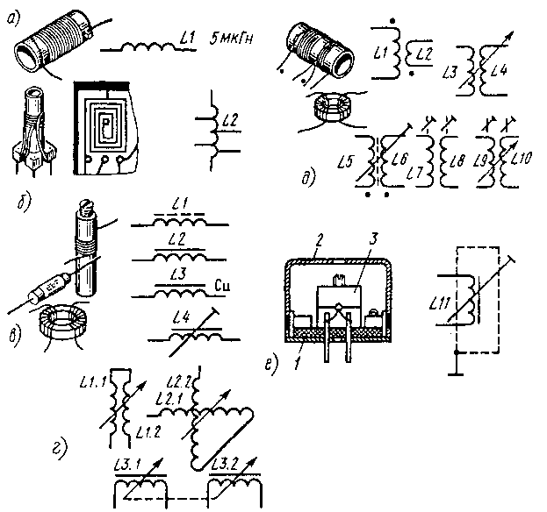
Рис. 3.8. Катушки индуктивности их условные обозначения
Катушки с отводами (рис. 3.8, б) изображают линиями, ответвляющимися от обозначения катушки.
На рис. 3.8, в показаны катушки с магнитопроводом (сердечником). Сердечник, выполненный из карбонильного железа, альсифера и других магнитодиэлектриков, обозначают штриховой линией (L1), магнитопровод, выполненный из ферромагнитных сплавов (феррита и др.), – сплошной линией (L2).
Немагнитные сердечники из меди или алюминия показывают тоже сплошной линией с указанием материала, из которого изготовлен сердечник (L3). Катушку, заключенную в броневой сердечник с возможностью подстройки индуктивности, обозначают так, как показано на рис. 3.8, в (L4).
Сердечники из магнитных материалов увеличивают индуктивность и повышают добротность катушки. Немагнитные сердечники, наоборот, позволяют уменьшить индуктивность. Ввинчивая (или вывинчивая) сердечник в каркас катушки, можно регулировать величину ее индуктивности.
Переменные индуктивности (вариометры – рис. 3.8, г) используют для настройки автомобильных приемников на принимаемую станцию.
Широко используют связанные катушки ВЧ – трансформаторы ВЧ (рис. 3.8, д). Связанные катушки (L1, L2) имеют обозначение начала обмоток, которое показывают точкой (конец не обозначают). Катушки, связь между которыми можно изменять, обозначают стрелкой (L3, L4). Катушки с общим сердечником и возможностью изменять связь между ними обозначают линией с символом подстройки (L5, L6).
Трансформатор ВЧ с постоянной связью между катушками и подстроечным сердечником из магнитодиэлектрика в каждой катушке изображают так, как показано на рис. 3.8, д (L7, L8). Трансформатор ВЧ, состоящий из катушек L9 и L10, имеет переменную связь между ними и подстроечный сердечник в каждой катушке из ферромагнитного материала.
На рис. 3.8, е показана катушка L11, заключенная в броневой сердечник 3, защищенная экраном 2 и закрепленная на основании 1.
Современные изделия из ферритов зарубежных фирм широко представлены на российском рынке. Постоянные индуктивности (дроссели высокочастотные) типа ЕС24 имеют диапазон номинальных значений индуктивности от 0,1 до 1000 мкГн с точностью 5, 10 и 20%. Их температурный диапазон от –20 до +100^{о}С. Устройство, размеры и цветовая маркировка дросселей типа ЕС24 приведены на рис. 3.9.
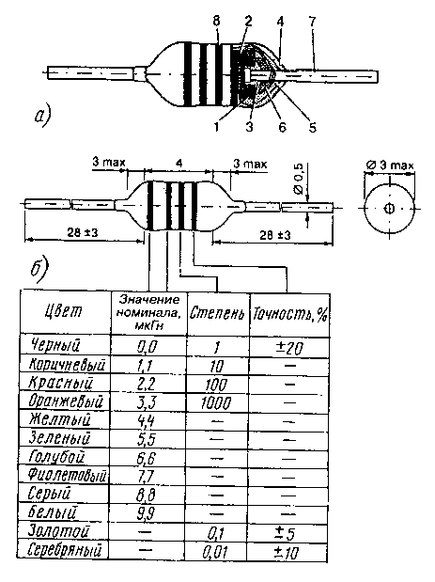
Рис. 3.9. Постоянные катушки индуктивности ЕС24:
а – устройство (1 – ферритовый сердечник; 2 – катушка; 3, 4, 5, 6 – изоляторы; 7 –выводы;
8 – цветовой код); б – размеры и цветовая маркировка
Внешний вид ЧИП-катушек индуктивности 1812 изображен на рис. 3.10, а их параметры приведены в табл. 3.12.
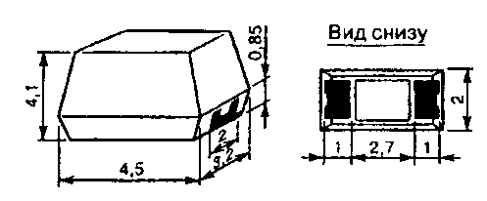
Рис. 3.10. ЧИП-катушки индуктивности 1812
Таблица 3.12. Параметры ЧИП-катушек индуктивности 1812
Индуктивность, мкГн | Добротность на частоте | Сопротивление, Ом | Допускаемый постоянный ток, мА
0,08 ± 10 | Не менее 30 8 МГц | 0,4 | 570
0,27 ± 10 | То же | 0,4 | 570
0,56 ± 10 | – " – | 0,6 | 390
1,0 ± 20 | – " – | 0,6 | 390
1,5 ± 20 | – " – | 0,7 | 350
2,2 ± 20 | – " – | 0,8 | 320
3,3 ± 20 | – " – | 0,9 | 295
4,7 ± 20 | – " – | 1,2 | 255
6,8 ± 20 | – " – | 1,4 | 225
10 ± 10 | Не менее 30 2,5 МГц | 1,8 | 190
15 ± 10 | То же | 2,7 | 150
22 ± 10 | – " – | 3,5 | 130
33 ± 10 | – " – | 3,9 | 120
47 ± 10 | – " – | 4,9 | 100
68 ± 10 | – " – | 5,9 | 85
100 ± 10 | Не менее 30 0,8 МГц | 8,5 | 60
150 ± 10 | То же | 9,5 | 53
220 ± 10 | – " – | 10,6 | 50
330 ± 10 | – " – | 14,7 | 35
470 ± 10 | – " – | 26,7 | 22
680 ± 10 | – " – | 31,8 | 14
1000 ± 10 | – " – | 40,9 | 7
Постоянные катушки индуктивности (КИГ) имеют массу не более 3,5 г, рабочую частоту 0,06…20 МГц, температурный интервал –60…+60^{о}С, добротность 25…40.
Высокочастотные перенастраиваемые катушки индуктивности (КИП), предназначенные для установки на печатную плату, имеют массу не более 1,8 г и температурный интервал –60…+65^{о}С. Их габаритные размеры приведены на рис. 3.11.
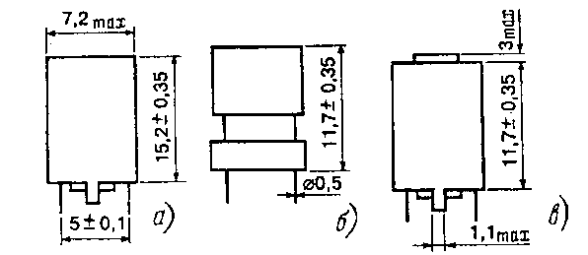
Рис. 3.11. Высокочастотные перенастраиваемые катушки индуктивности КИП
Отдельное место в номенклатуре выпускаемых изделий занимают сердечники из магнитных материалов (кольцевые, Ш-образные, П-образные, броневые и чашечные, стержневые, многоотверстные).
Магнитные материалы применяются для изготовления индуктивных элементов – трансформаторов, дросселей, катушек, магнитных головок, преобразователей, устройств согласования и симметрирования антенн, датчиков температуры, магнитных экранов и др.
Основными характеристиками магнитных материалов являются начальная μ_{н} и максимальная магнитная проницаемость μ_{max}, коэрцитивная сила H_{c}, удельное электрическое сопротивление ρ, остаточная магнитная индукция B_{ост}, индукция насыщения B_{s}.
Металлические магнитные материалы обладают наивысшими значениями магнитной проницаемости (μ_{н} до 10⁵), магнитной индукции насыщения и температурной стабильности, но имеют низкое удельное сопротивление (ρ < 10^{–8} м), что приводит к резкому возрастанию вихревых токов и снижению параметров при повышении частот. Чтобы ослабить эти эффекты, металлические магнитопроводы изготавливают из тонкой ленты или проволоки, а их рабочая частота обычно ограничена десятками килогерц.×Ом
Ферриты и магнитодиэлектрики являются магнитными материалами с менее высокими, чем у металлов, магнитной проницаемостью (μ_{н} 10×до 5⁴) и магнитной индукцией насыщения, но со значительно более высоким удельным сопротивлением (ρ ≈ 10¹⁴ м), что позволяет использовать их на высоких частотах без разделения на пластины. По значению коэрцитивной силы эти материалы делятся на магнитомягкие (H×Ом_{c} ≈ 5 А/м), имеющие самое широкое применение, и магнитотвердые (H_{c} 10×до 3⁵ А/м), используемые в магнитных системах громкоговорителей, гистерезисных двигателей, устройств магнитной записи и др. Дополнительной важной характеристикой ферритов и магнитодиэлектриков является тангенс угла магнитных потерь tg α.
Дроссели низкой частоты представляют собой реактивные индуктивные сопротивления, зависящие от величины индуктивности обмотки и частоты переменного тока. Дроссели НЧ используют в основном в выпрямителях для сглаживания пульсаций выпрямленного тока.
Трансформаторы низкой частоты предназначены для преобразования величин токов и напряжений. Трансформаторы бывают силовые, согласующие и импульсные. Силовые трансформаторы используют в источниках питания от сети переменного тока, согласующие (входные, межкаскадные, выходные) – для согласования каскадов между собой, с источником входного сигнала, с оконечной нагрузкой, импульсные – в импульсных устройствах телевизоров (например, в блокинг-генераторах, выходных каскадах строчной развертки и др.).
Обмотки трансформаторов и дросселей наматывают проводом типов ПЭЛ, ПЭВ-1, ПЭВ-2 и др. различного сечения в зависимости от величины тока в обмотке. Сердечники импульсных трансформаторов, например, строчного выходного, выполняют из феррита.
Существуют унифицированные трансформаторы следующих типов: ТА – анодные, ТН – накальные, ТАН – анодно-накальные, ТПП – для питания транзисторной аппаратуры, ТВК – выходной кадровой развертки, ТВС – выходной строчной развертки, ТДКС – диодно-каскадный строчной развертки.
Силовые трансформаторы характеризуются номинальной мощностью, напряжением питания, частотой питающей сети, напряжениями и токами вторичных обмоток, габаритами, массой, техническим исполнением. Согласующие трансформаторы характеризуются коэффициентом трансформации.
Трансформатор (рис 3.12, а) состоит из магнитопровода (сердечника) 1, обмоток 2, элементов крепления 3 и 4. Выводы трансформатора подпаивают к лепесткам 5, которые нумеруют согласно схеме расположения обмоток. Трансформатор может иметь две или более обмоток (рис. 3.12, б). Автотрансформатор имеет одну обмотку с отводом от части витков (рис. 3.12, в) или две последовательно соединенные, намотанные проводом различного сечения. Трансформаторы и дроссели НЧ могут выполняться также на тороидальных (кольцевых) сердечниках.
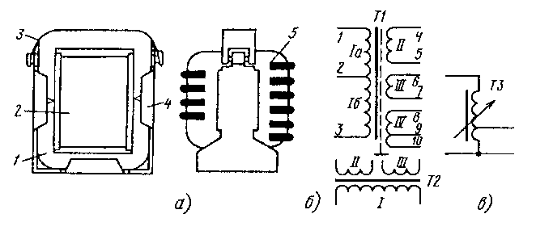
Рис. 3.12. Устройство трансформатора (а) и условные обозначения трансформатора (б)
и автотрансформатора (в)
В выходных каскадах строчной развертки телевизоров выпуска прошлых лет применяли строчные трансформаторы ТВС (рис. 3.13). Сердечник 4, скрепленный обоймой 2, выполнен из феррита: это обусловлено достаточно большой частотой строчной развертки (15625 Гц). На сердечнике размещаются основная 1 и высоковольтная 3 обмотки. В непосредственной близости от ТВС находится высоковольтный кенотрон 5. В более поздних моделях телевизоров вместо кенотронов использовались умножители напряжения. В ТВС таких телевизоров высоковольтная обмотка отсутствовала.
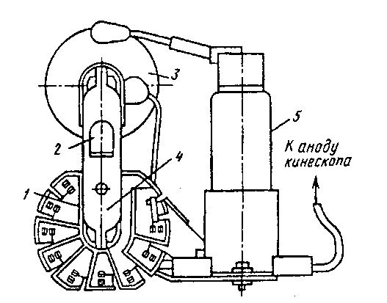
Рис. 3.13. Устройство выходного строчного трансформатора ТВС
Умножители напряжения предназначены для выпрямления и умножения импульсного напряжения обратного хода строчной развертки с целью получения анодного напряжения питания кинескопа. Некоторые типы умножителей используются дополнительно для создания напряжения питания фокусирующего электрода кинескопа, для чего в их конструкции предусмотрен специальный вывод «F». Умножители напряжения выполняют по схеме удвоения или утроения напряжения.
Условное обозначение умножителей состоит из пяти элементов:
- первый элемент – буквы «УН» – умножитель напряжения;
- второй элемент – число из одной или двух цифр – подводимое напряжение, кВ;
- третий элемент – число из двух цифр – выходное напряжение, кВ;
- четвертый элемент – число из двух или трех цифр – ток нагрузки, мА;
- пятый элемент – буква – вариант исполнения (может отсутствовать).
Основные технические характеристики унифицированных умножителей приведены в табл. 3.13.
Таблица 3.13. Основные технические характеристики умножителей напряжения
Умножитель | Пиковое подводимое напряжение, кВ | Номинальный ток нагрузки, мА | Номинальное выходное напряжение, кВ | Ток вывода фокусирующего напряжения, мкА | Вид схемы | Масса, не более, г
УН6/12-0,15 | 6 | 0,15 | 12 | – | Удвоение | 120
УН7,5/20-0,2 | 7,5 | 0,2 | 20 | – | Утроение | 450
УН9/18-0,3 | 9 | 0,3 | 18 | – | Удвоение | 350
УН8,5/25-1,2А | 8,5 | 1,2 | 25 | 150 | Утроение | 320
УН9/27-1,3 | 9 | 1,3 | 27 | 150 | Утроение | 170
Общий вид (а), габаритные и присоединительные размеры (б) и электрическая схема (в) наиболее распространенных умножителей УН8,5/25-1,2А и УН9/27-1,3 приведены на рис. 3.14 и 3.15 соответственно. На рис. 3.14 штриховой линией обозначена охранная зона.
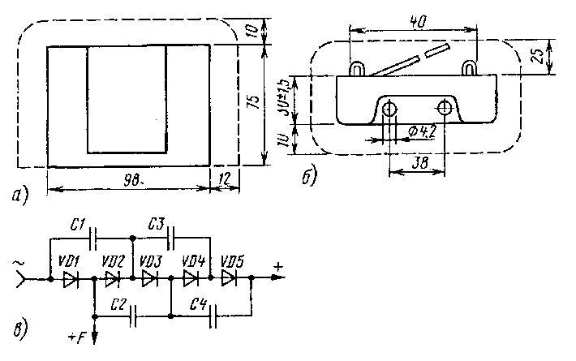
Рис. 3.14. Умножитель напряжения УН8,5/25-1,2А: общий вид (а), габаритные и присоединительные размеры (б) и электрическая схема (в)
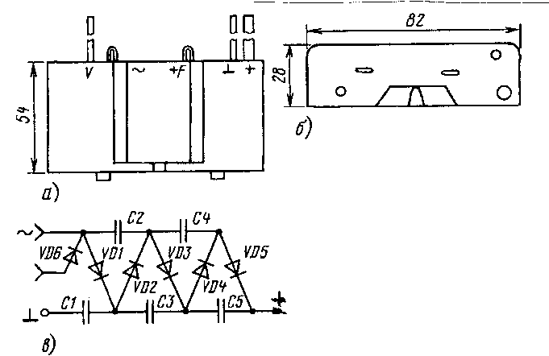
Рис. 3.15. Умножитель напряжения УН9/27-1,3: общий вид (а), габаритные и присоединительные размеры (б) и электрическая схема (в)
При установке умножителей в телевизоры необходимо учитывать, что в ней не должны находиться токоведущие элементы и металлические детали, кроме проводов, которые подходят к выводам умножителя. Выводы умножителя не должны касаться друг друга, а также элементов и проводов телевизора. Не допускается намотка вывода «+» вокруг умножителя.
В современных телевизорах применяются диодно-каскадные выходные строчные трансформаторы ТДКС (по другому их еще называют «сплит-трансформаторами» или FBT – Fly Back Transformer – трансформатор обратного хода), в которых умножение напряжения выполняется применением секционированной высоковольтной обмотки с каскадным включением выпрямительных диодов (рис. 3.16). При таком построении умножителя выходное напряжение равно сумме напряжений отдельных секций.
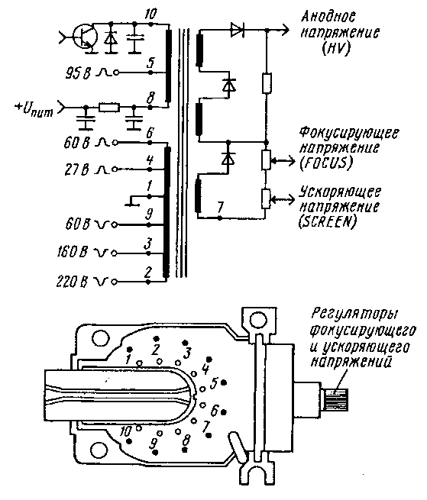
Рис. 3.16. Трансформатор диодно-каскадный строчный ТДКС
ТДКС обеспечивает формирование следующих токов и напряжений: отклоняющего тока в строчных катушках ОС; напряжений, необходимых для работы кинескопа (анодного, фокусирующего, ускоряющего, напряжения питания подогревателя); ряда вторичных напряжений, питающих выходные видеоусилители, кадровую развертку и т.п.; импульсы напряжения для устойчивой работы устройств, ФАПЧ, OSD и др.
Большинство ТДКС имеют встроенные регуляторы фокусирующего (FOCUS) и ускоряющего (SCREEN) напряжений.
В кинескопах телевизоров для управления электронным лучом используют отклоняющие системы (ОС) (рис. 3.17), состоящие из каркаса 1 и двух пар катушек 2 специальной формы (одна пара КК1, КК2 для кадровой развертки, другая пара КС1, КС2 – для строчной.
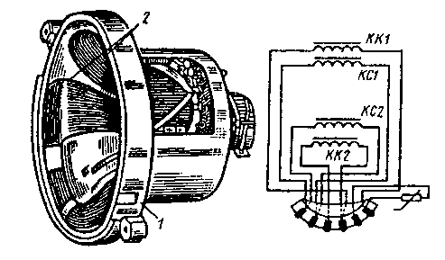
Рис. 3.17. Устройство отклоняющей системы ОС:
1 – каркас; 2 – седловидные катушки
Отклоняющие системы характеризуются активным сопротивлением обмоток кадровых и строчных катушек, индуктивностями этих обмоток, величинами их рабочих токов.
3.5. Колебательные контуры, фильтры, линии задержки
Колебательные контуры (рис. 3.18), представляющие собой последовательно или параллельно соединенные катушки индуктивности и конденсаторы, являются основой радиоприемников, телевизоров и других аппаратов. Кроме параллельных и последовательных одиночных контуров (рис. 3.18, а, б) широко применяют связанные контуры (рис. 3.18, в), расположенные близко друг к другу и имеющие общую электромагнитную связь.
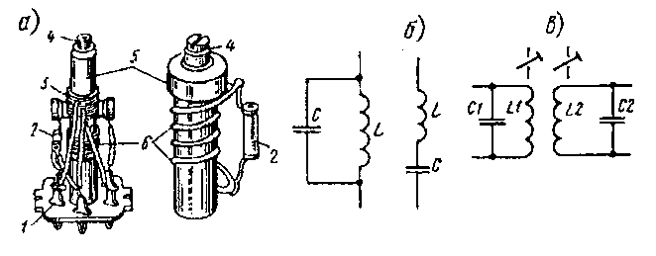
Рис. 3.18. Колебательные контуры (а) и их условные обозначения (б, в):
1 – выводы катушек; 2 – конденсаторы; 3, 6 – катушки; 4 – подстроечные сердечники; 5 – каркас
Колебательные контуры обладают свойством частотного резонанса, т.е. реагируют на частоту подводимых к ним сигналов. Это свойство колебательного контура называется частотной избирательностью (селективностью).
Полосовые и режекторные фильтры служат для формирования определенной частотной характеристики. Их можно выполнить на колебательных контурах (например, фильтры сосредоточенной селекции – ФСС). Широкое распространение в радиоприемниках получили пьезокерамические фильтры. В зависимости от назначения они имеют определенные форму и конструкцию из пьезокерамических материалов с соответствующей амплитудно-частотной характеристикой. Внешний вид пьезокерамических фильтров и их условные обозначения на принципиальных схемах показаны на рис. 3.19.
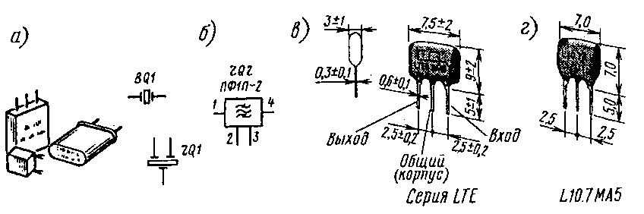
Рис. 3.19. Пьезокерамические фильтры
Технические данные современных зарубежных пьезокерамических фильтров серии LTE для телевизоров (рис. 3.19, в) и миниатюрных керамических фильтров L10.7МА5 для приемников FM-вещания (рис. 3.19, г) приведены в табл. 3.14 и 3.15 соответственно.
Таблица 3.14. Миниатюрные пьезокерамические фильтры серии LTE для телевизоров
Тип | Ширина полосы пропускания по уровню – 3 дБ, кГц, не менее | Ширина полосы пропускания по уровню – 20 дБ, кГц, не менее | Вносимое ослабление, дБ, не более | Избирательность по побочному каналу, дБ, не менее | Импеданс, Ом
LTE4,5МБ | ±60 | 530 | 6 | 20 | 1000
LTE5,5МБ | ±75 | 550 | 6 | 25 | 600
LTE6,0МБ | ±80 | 600 | 6 | 25 | 470
LTE6,5МБ | ±80 | 630 | 6 | 25 | 470
Таблица 3.15. Миниатюрный пьезокерамический фильтр для приемников FM-вещания
Тип | Ширина полосы пропускания по уровню – 3 дБ, Гц, не менее | Ширина полосы пропускания по уровню – 20 дБ, кГц, не менее | Вносимое ослабление, дБ, не более | Избирательность по побочному каналу, дБ, не менее
L10.7 МА5 | 280 ± 50 | 650 | 6 | 30
В современных телевизорах используют полосовые фильтры на так называемых поверхностно-акустических волнах (ПАВ).
Такой фильтр (рис. 3.20) состоит из тонкого пьезоэлектрического кристалла 3 прямоугольной формы, на поверхность которого методом вакуумного напыления нанесены две системы электродов 1 и 2, образующих входной и выходной преобразователи. В результате действия сигнала на входной преобразователь на поверхности кристалла возникают акустические волны, которые распространяются по направлению к выходному преобразователю. Число и конфигурация электродов преобразователей определяет форму частотной характеристики фильтра.
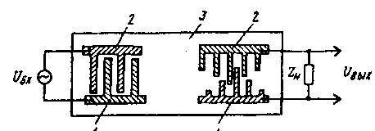
Рис. 3.20. Устройство фильтра ПАВ
В цветных телевизорах используют линии задержки, предназначенные для задержки электрических сигналов на определенное время. Например, линия задержки на 0,47 (или 0,33) мкс служит для задержки сигнала яркости относительно сигнала цветности для того, чтобы оба сигнала приходили на кинескоп одновременно. В канале цветности телевизора применяют ультразвуковую линию задержки на 64 мкс (длительность одной строки телевизионного изображения).
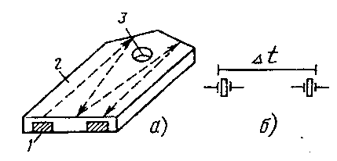
Рис. 3.21. Ультразвуковая линия задержки (а) и ее условное обозначение (б)
В ультразвуковой линии задержки, например, типа УЛЗ 64-5 (рис. 3.21), входной сигнал высокой частоты поступает на входной пьезопреобразователь 1 и превращается в ультразвук, который распространяется внутри звукопровода 2, трижды отражаясь от его стенок. За время хода ультразвука происходит задержка сигнала. Выходной преобразователь вновь превращает ультразвуковой сигнал в высокочастотный. Отверстие 3 служит для улучшения показателей линии задержки.
3.6. Полупроводниковые приборы
Класс полупроводниковых приборов многообразен и включает в себя полупроводниковые диоды, стабилитроны, тиристоры, транзисторы, варикапы, варисторы, терморезисторы и другие приборы.
Полупроводниковый диод (рис. 3.22, а) – это прибор, содержащий один p-n переход и электрические выводы от p- и n-слоев. Вольтамперная характеристика диода представляет собой вольтамперную характеристику p-n перехода.
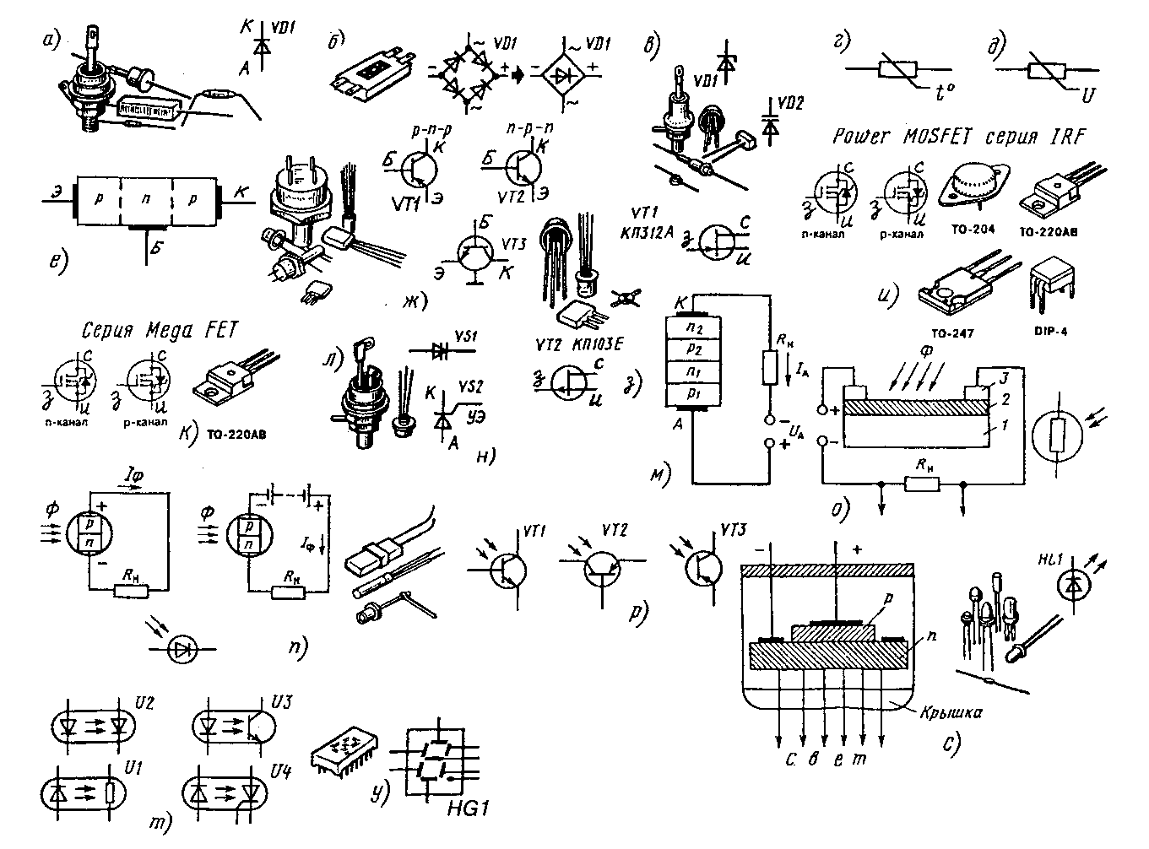
Рис. 3.22. Полупроводниковые приборы и их условные обозначения
В настоящее время используются два основных типа диодов – точечный и плоскостной.
Точечные диоды благодаря малой площади p-n перехода имеют очень малую емкость и поэтому широко применяются в ВЧ схемах детектирования и преобразования сигналов, а также в различных измерительных и логических схемах.
Основные параметры точечных диодов: прямой ток, соответствующий указанному напряжению (обычно 1…2 В); допустимая амплитуда обратного напряжения; минимальное пробивное напряжение; обратный ток, соответствующий указанному обратному напряжению; проходная емкость.
Плоскостные диоды используются главным образом в выпрямителях, а также в различных схемах, работающих в диапазоне НЧ. Основные параметры этих диодов: максимально допустимое значение обратного напряжения; обратный ток при максимально допустимом обратном напряжении; среднее значение выпрямленного тока; падение напряжения при прохождении прямого тока.
Полупроводниковые диоды могут быть низкочастотными, высокочастотными и импульсными. Низкочастотные диоды используют в выпрямителях переменного тока промышленных частот (50 или 400 Гц), высокочастотные – для детектирования модулированных высокочастотных колебаний в радиоприемниках и телевизорах. Импульсные диоды используют чаще всего в ключевых (переключающих) схемах для коммутации в электрических цепях, где основными требованиями являются минимальные длительности переходных процессов.
Конструктивно диоды могут выполняться в стеклянном, металлическом или пластмассовом корпусе. Промышленность выпускает выпрямительные мосты и выпрямительные блоки (рис. 3.22, б). Для стабилизации выпрямленных напряжений, а также для обеспечения заданного опорного напряжения используют стабилитроны (VD1 на рис. 3.22, в).
Варикапы и варикапные матрицы (VD2 на рис. 3.22, в) – полупроводниковые диоды, изменяющие свою емкость под воздействием приложенного к ним постоянного напряжения, применяют для электронной настройки тюнеров.
На свойстве полупроводников изменять в больших пределах сопротивление при изменении температуры основан принцип работы терморезисторов (рис. 3.22, г). Основной материал для их изготовления – смесь окислов марганца и кобальта или меди, используются также и другие окислы.
Сопротивление терморезисторов при изменении температуры от –50 до +100°С изменяется на несколько порядков. Практически терморезисторы используют в схемах, где изменение температуры обусловлено изменением силы тока, что позволяет осуществлять автоматическое регулирование.
Нелинейные сопротивления, значение которых мгновенно изменяется вслед за изменением протекающего по ним тока, получили название нелинейных полупроводниковых сопротивлений, или варисторов (рис. 3.22, д). Варисторы изготовляют из прессованного порошка карбида кремния. При повышении напряжения под действием электрического поля контактное сопротивление между зернами карбида кремния уменьшается, что приводит к уменьшению сопротивления прибора. При больших токах наблюдается дополнительное уменьшение сопротивления за счет разогрева.
Наиболее широко для усиления, детектирования, генерирования, преобразования электрических сигналов, а также для ограничения размаха сигналов в схемах переключения используются транзисторы.
Биполярный транзистор (его обычно называют просто транзистором, опуская слово «биполярный») представляет собой полупроводниковый прибор с двумя последовательно включенными p-n переходами. Он состоит из трех областей с чередующимися типами проводимостей (рис. 3.22, е).
Одна из крайних областей транзистора называется эмиттером (э), средняя область – базой (б) и вторая крайняя область – коллектором (к), p-n переход со стороны эмиттера называют эмиттерным, а со стороны коллектора – коллекторным. Эмиттер, база и коллектор отличаются не только характером проводимости, но и концентрацией носителей. В базе она на несколько порядков меньше, чем в эмиттере, а в коллекторе – почти такая же, как в эмиттере.
В зависимости от типа проводимости средней и крайних областей различают транзисторы p-n-p и n-p-n (рис. 3.22, ж).
Все большее распространение получают транзисторы, в которых управление потоком носителей зарядов одного знака (только электронов или только дырок) по полупроводниковому материалу (каналу) осуществляется с помощью электрического поля. Такие транзисторы называют полевыми.
По принципу действия полевые транзисторы подразделяют на транзисторы с управляющим p-n переходом и транзисторы с изолированным затвором. Полевые транзисторы (рис. 3.22, з), так же как и биполярные, имеют три вывода, называемые затвор (з), исток (и) и сток (с).
Важные достоинства полевых транзисторов – низкий уровень шумов, а также их обратимость, т.е. возможность взаимной замены истока и стока. Предельно допустимая рабочая частота полевых транзисторов достигает нескольких сотен мегагерц.
Современные мощные полевые транзисторы выпускаются как n-канальные, так и p-канальные, но первые используются чаще, так как имеют более широкий диапазон токов и напряжений. На рис. 3.22, и, к в качестве примера показаны такие транзисторы.
К полупроводниковым приборам с четырехслойной структурой относятся четырехслойные диоды – диод-тиристоры, или динисторы, и четырехслойные триоды – триод-тиристоры, или тринисторы (тиристоры).
Динистор (VS1 на рис. 3.22, л, м) состоит из трех последовательных p-n переходов. Крайние области являются эмиттерами, а средние – базами; эмиттер p₁ называется анодом, а эмиттер n₂ – катодом.
При подведении к прибору напряжения указанной на рисунке полярности крайние переходы будут включены в прямом, а средний – в обратном направлениях. Если подведенное напряжение меньше определенного значения, то сопротивление среднего перехода большое и на нем падает практически все подводимое напряжение. Значение тока I, проходящего через прибор, определяется обратным током среднего перехода при заданном напряжении.
Когда внешнее напряжение достигает определенного значения, происходит пробой среднего перехода, его сопротивление скачком уменьшается, благодаря чему резко увеличивается ток I, проходящий через прибор. Значение тока в этом случае определяется сопротивлением, включенным во внешнюю цепь прибора, так как сопротивление самого прибора не превышает 1 Ом. Одновременно напряжение на приборе U_{АК} уменьшается до десятых долей – единиц вольт.
В тринисторе (VS2 на рис. 3.22, л, н) имеется дополнительный вывод от одной из баз, которая в данном случае является управляющим электродом (УЭ). При наличии в цепи эмиттер-база тока пропускного направления лавинный процесс возникает при меньшем, чем в динисторе, напряжении между крайними электродами. Выключаются тринисторы, как и динисторы, размыканием анодной цепи. Промышленностью выпускаются также триод-тиристоры, которые закрываются подачей обратного напряжения на управляющий электрод («запираемые» тиристоры).
Двухэлектродные тиристоры используются главным образом в мощных выпрямителях. Трехэлектродные тиристоры находят широкое применение в различных переключающихся схемах, а также в управляемых выпрямителях.
Основные параметры диодных тиристоров: напряжение включения, (напряжение, при котором прибор открывается); максимально допустимый ток в стационарном и в импульсном режимах; максимально допустимое обратное напряжение; удерживающий ток (минимальный ток, при котором прибор остается открытым); время включения и выключения.
В некоторых переключающих схемах используются симисторы – симметричные тиристоры, имеющие в открытом состоянии очень малое сопротивление при любой полярности напряжения между анодом и катодом.
Достаточно распространены различные фотоэлектронные приборы, т.е. приборы, основанные на законах фотоэлектрического эффекта.
Фоторезистор (рис. 3.22, о) состоит из изолирующей пластинки 1, на которой нанесены слой проводника 2 и выводы 3. Если световой поток отсутствует, то через фоторезистор протекает небольшой ток, называемый темновым. При попадании на полупроводник светового потока Ф сопротивление фоторезистора резко уменьшается и ток в его цепи возрастает.
В качестве полупроводящего покрытия используются сернистый свинец, сернистый кадмий, а также селенит кадмия. Параметры фоторезисторов не зависят от полярности приложенного напряжения, поэтому они могут работать и в цепях переменного тока. Основные недостатки фоторезисторов – большая инерционность, а также существенная зависимость фототока от внешней температуры.
Фоторезисторы используют в различных измерительных, контрольных и управляющих устройствах.
Фотодиоды и фототранзисторы устроены так же, как и обычные полупроводниковые приборы, но их конструкция предусматривает возможность попадания светового потока на монокристалл полупроводника.
Фотодиод (рис. 3.22, п) может работать в двух различных режимах – фотопреобразования и фотогенерации. В режиме фотогенерации в цепь прибора включается нагрузка с сопротивлением R_{H}.
В режиме фотопреобразования в цепь фотодиода включается источник тока в закрывающем направлении. Если световое облучение отсутствует, то через нагрузку протекает незначительный обратный ток перехода – темновой ток. При облучении p-n перехода светом количество носителей, в том числе и неосновных, возрастает. Соответственно растет и ток в нагрузке. Фотодиод отличается от фоторезистора тем, что работает только при одной полярности батарей, т.е. является вентильным фоторезистором. Чувствительность фотодиодов на порядок выше, чем фоторезисторов.
Фототранзистор, как и обычный транзистор, имеет два перехода и три электрических вывода, однако вывод от базы обычно не используется. При подключении между эмиттером и коллектором напряжения нормальной полярности, если световое облучение отсутствует, через прибор протекает ток, равный обратному току коллекторного перехода. Если облучать базу светом, то коллекторный ток значительно усиливается. Таким образом, возникшие в базе электроны выполняют функции управляющего тока базы в схеме с общим эмиттером, поэтому коллекторный ток по сравнению с током база-коллектор фотодиода увеличивается.
Чувствительность фототранзисторов по сравнению с фотодиодами выше на один-два порядка. Фототранзисторы используются обычно в качестве вентильных фоторезисторов. Их условное обозначение отличается от обозначения обычных транзисторов наличием двух стрелок, изображающих световой поток (рис. 3.22, р).
Светодиод – простейший электролюминесцентный (электросветовой) прибор (рис. 3.22, с). Светодиод состоит из полупроводникового диода на основе фосфида галлия с дисковыми электродами, помещенного в металлический корпус с прозрачной крышкой из селенового стекла. При прохождении прямого тока возникает свечение зеленого цвета. Светодиод может работать и на переменном токе. При этом вспышки происходят в моменты, когда переменное напряжение по знаку является пропускным. Основные параметры светодиода – допустимый прямой ток, а также частотный спектр излучения (интенсивность излучения на различных частотах).
Светодиоды используются в качестве различных световых индикаторов, а также как излучатели инфракрасных волн.
В современной радиоэлектронике широко применяют оптоэлектронные пары (оптроны) – приборы, в которых используются электрооптические и фотоэлектрические явления. Оптрон представляет собой заключенные в общий корпус и не связанные электрически светоизлучающий и световоспринимающий элементы. На рис. 3.22, т изображены электрические схемы оптронов – резисторного (U₁), диодного (U₂), транзисторного (U₃) и тиристорного (U₄). Во всех четырех оптронах излучающим свет элементом служит светодиод. Оптрон может использоваться как переключающее устройство. Если, например, в диодном оптроне управляющий сигнал подавать в пропускном направлении на светодиод, а фотодиод включить в прямом направлении в цепь нагрузки, то эта цепь будет включаться лучом света только на время прохождения управляющего сигнала через светодиод. Помимо ключевого режима оптроны могут использоваться и как регулирующие элементы с плавным изменением тока в управляемой цепи.
Тиристорные оптроны по сравнению с фоторезисторными и фотодиодными обладают намного большей нагрузочной способностью и могут работать при повышенном рабочем напряжении.
На рис. 3.22, у показаны внешний вид и условное обозначение полупроводникового цифрового индикатора (HG1). Стилизованные цифры от 0 до 9 высвечиваются при подаче напряжения на соответствующий электрод индикатора.
Условные обозначения полупроводниковых приборов складываются из пяти элементов. Первый элемент (буква или цифра) означает исходный материал (Г или 1 – германий, К или 2 – кремний). Второй элемент означает класс или группу приборов: Т – транзисторы, Д – диоды, В – варикапы, Ц – выпрямительные столбы и блоки. Полевые транзисторы обозначают буквой П. Третий элемент (цифра) означает назначение и группу мощностей полупроводникового прибора, четвертый элемент – двухзначное число от 01 до 99 – означает порядковый номер конструкторской разработки. И, наконец, пятый элемент – это буквы А, Б, В и т.д., означающие разновидности приборов по параметрам.
Рассмотрим теперь маркировку SMD-транзисторов в корпусах с числом выводов более двух. SMD-компоненты слишком малы, чтобы на них можно было нанести полную информацию о типе прибора. Вместо этого производители компонентов используют произвольную систему кодирования с простыми двух- или трехсимвольными идентификационными кодами.
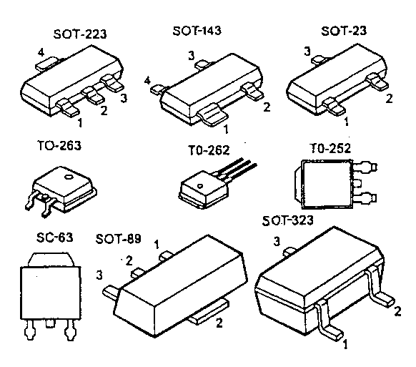
Рис. 3.23. Типы корпусов SMD-транзисторов
Идентификация типа SMD-приборов различных производителей по их коду достаточно трудоемкая задача, связанная с необходимостью просмотра большого объема технической документации. SMD-транзисторы выпускаются в корпусах SOT-23/89/143/223/323/343/363, TO-252/262/263, SC-63 (рис. 3.23).
3.7. Интегральные микросхемы
Широкое использование полупроводниковых приборов позволило, благодаря их малым по сравнению с электровакуумными приборами размерам и энергопотреблению, уменьшить размеры электронных цепей. Следующим шагом в миниатюризации электронных устройств стали интегральные микросхемы, содержащие целые узлы и устройства.
Интегральная микросхема (ИС) или просто микросхема – это законченное миниатюрное электронное устройство, состоящее из активных и пассивных компонентов, «плотно упакованных» и включенных определенным образом. ИС изготавливаются по таким же технологиям и из таких же материалов, что используются при производстве транзисторов и других компонентов.
Наиболее очевидное преимущество ИС – малые размеры, вследствие чего они потребляют меньшую мощность и работают с более высокой скоростью, чем стандартные транзисторные цепи.
ИС более надежны, чем непосредственно связанные транзисторные цепи, поскольку в них все внутренние компоненты соединены методами полупроводниковых технологий и сформированы одновременно, что исключает ошибки. После того как ИС сформирована, она перед окончательной сборкой проходит предварительное тестирование.
Производство многих типов ИС унифицировано, что приводит к существенному снижению их стоимости. Использование ИС уменьшает количество деталей, необходимых для конструирования аппаратуры, благодаря чему снижаются расходы производителя и цена устройства.
Однако ИС не могут работать при больших значениях токов и напряжений, так как большие токи создают избыточное тепло, повреждающее устройство, а высокие напряжения пробивают изоляцию между различными внутренними компонентами. Большинство ИС являются маломощными устройствами, питающимися напряжением от 3 до 15 В и потребляющими ток, измеряющийся миллиамперами. В результате потребляемая ими мощность составляет менее 1 Вт.
ИС не подлежат ремонту. Это обусловлено тем, что их внутренние компоненты не могут быть отделены друг от друга. Следовательно, проблема ремонта аппаратуры решается заменой микросхемы, а не заменой отдельных компонентов. Преимущество этого «недостатка» состоит в том, что он сильно упрощает эксплуатацию систем высокой сложности и уменьшает время, необходимое персоналу для сервисного обслуживания техники.
Если взвесить все за и против, то преимущества использования ИС в с лихвой перевесят их недостатки, а именно: уменьшаются размеры, масса и стоимость электронного оборудования и одновременно увеличивается его надежность. По мере усложнения микросхем они выполняют все более широкий круг операций.
ИС классифицируются согласно способу их изготовления: монолитные, тонкопленочные, толстопленочные и гибридные (сейчас почти не используются).
Изготовление ИС монолитным способом начинается с круглой кремниевой пластины диаметром 8-10 см и толщиной около 0,25 мм. Эта пластина служит основой (подложкой), на которой формируются ИС. На одной подложке в зависимости от ее размера одновременно формируется до нескольких сотен ИС (их еще называют «кристаллами» или «чипами»), причем все они, как правило, одинакового размера и типа и содержат одинаковое количество одинаковых компонентов.
После изготовления ИС тестируются непосредственно на подложке, а затем подложка разрезается на отдельные «чипы». Каждый из них представляет собой одну ИС, содержащую все компоненты и соединения между ними. «Чип», который проходит тест контроля качества, монтируется в корпус. Несмотря на то, что одновременно изготовляется большое количество ИС, далеко не все из них оказываются пригодными для использования. Эффективность производства характеризуют таким параметром как выход годных – максимальное число пригодных ИС по сравнению с полным числом изготовленных.
Тонкопленочные ИС формируются на поверхности изолирующей подложки из стекла или керамики размером около 5 см². Компоненты (резисторы и конденсаторы) создаются с помощью очень тонких пленок металлов и окислов, наносимых на подложку. После этого для соединения компонентов наносятся тонкие полоски металла. Диоды и транзисторы формируются как отдельные полупроводниковые устройства и подсоединяются в соответствующих местах подложки. Резисторы формируются нанесением на поверхность подложки тантала или нихрома в виде тонкой пленки толщиной 0,0025 мм. Величина сопротивления резистора определяется длиной, шириной и толщиной каждой полоски. С помощью этого процесса можно создать резистор с точностью ±0,1%. Проводники изготавливаются из металлов с низким сопротивлением, таких как золото, платина или алюминий.
Тонкопленочные конденсаторы состоят из двух тонких слоев металла, разделенных тонким слоем диэлектрика. Вначале на подложку наносится металлический слой, после чего на него наносится слой окисла, образующий диэлектрическую прокладку конденсатора. В качестве изолирующего материала для диэлектрической прокладки применяется окись тантала, кремния или алюминия. Верхняя часть конденсатора создается из золота, тантала или платины, нанесенных на диэлектрик. Полученное значение емкости конденсатора зависит от площади электродов, а также от толщины и типа диэлектрика.
«Чипы» диодов и транзисторов формируются с помощью монолитной техники и устанавливаются на подложке, а затем электрически соединяются с тонкопленочной цепью с помощью очень тонких проводников.
Материалы, используемые для компонентов и проводников, наносятся на подложку методом испарения в вакууме или методом напыления. В процессе испарения в вакууме материал достигает предварительно нагретой подложки, помещенной в вакуум, и конденсируются на ней, образуя тонкую пленку.
Процесс напыления происходит в газонаполненной камере при высоком напряжении, под действием которого газ ионизируется и материал, который должен быть напылен, бомбардируется ионами. Ионы выбивают из напыляемого материала атомы, которые затем дрейфуют по направлению к подложке, где и осаждаются в виде тонкой пленки. Для формирования пленки нужной формы и в нужном месте используется маска. Другой метод состоит в покрытии всей подложки полностью и вырезании или вытравливании ненужных участков.
При толстопленочном методе резисторы, конденсаторы и проводники формируются на подложке методом трафаретной печати: над подложкой размещается экран из тонкой проволоки и специальные токопроводящие чернила делают сквозь него отпечаток. Экран при этом выполняет роль маски. Для затвердевания чернил подложка и чернила после этого нагреваются до температуры свыше 600°С.
Толстопленочные конденсаторы имеют небольшие значения емкости (порядка нескольких пикофарад). В тех случаях, когда требуются большие значения емкости, используются дискретные конденсаторы. Толстопленочные компоненты имеют толщину 0,025 мм и похожи на соответствующие дискретные компоненты.
ИС упаковываются в корпуса (рис. 3.24, а), рассчитанные на защиту их от влаги, пыли и других загрязнений. Наиболее популярным является корпус с двурядным расположением выводов (DIP). Он производится нескольких размеров в соответствии с ИС различных размеров: малой, средней, большой (БИС) и сверхбольшой (СБИС) степени интеграции. Корпуса изготавливаются либо из керамики, либо из пластмассы. Пластмассовые корпуса дешевле и пригодны для большинства применений при рабочей температуре 0…+70°С. Микросхемы в керамических корпусах дороже, но обеспечивают лучшую защиту от влаги и загрязнений. Кроме того, они работают в более широком диапазоне температур (–55…+125°С).
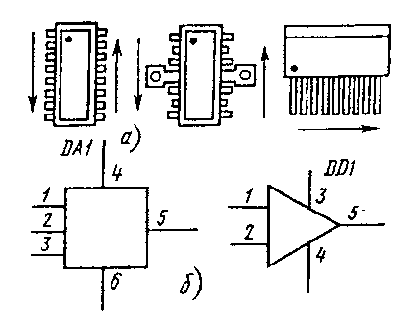
Рис. 3.24. Интегральные микросхемы (ИС) и их условные обозначения
Плоские корпуса с однорядным расположением выводов меньше и тоньше, чем корпуса типа DIP, и используются в случаях, когда пространство ограничено. Они изготовляются из металла или керамики и работают в диапазоне температур –55…+125°С.
После того как ИС заключена в корпус, ее вновь тестируют, чтобы проверить, удовлетворяет ли она всем требуемым параметрам. Тестирование проводится в широком диапазоне температур.
Обычно ИС разрабатываются сериями, предназначенными для усилительной, радиоприемной, телевизионной и другой аппаратуры. Отечественное обозначение аналоговых ИС состоит из букв DA и порядкового номера микросхемы, а цифровых – из букв DD и номера, и помещается рядом с условным графическим обозначением микросхемы (рис. 3.24, б). Номера выводов обозначают цифрами.
Маркировка отечественных ИС состоит из пяти элементов:
- первый – буквы К или КР. Как правило, буква К присваивается микросхемам в металлокерамическом корпусе, а сочетание букв КР – в пластмассовом;
- второй – цифры от 000 до 999 или от 00 до 99, означающие порядковый номер серии, причем первая цифра 1, 5, 6, 7 в серии обозначает полупроводниковую микросхему, а 2, 4, 8 – гибридную;
- третий – две буквы, обозначающие функциональное назначение ИС данной серии, например, ЕН – стабилизатор напряжения, УД – дифференциальный усилитель, ИД – дешифратор и т.п.;
- четвертый – цифра, обозначающая номер микросхемы в серии;
- пятый – буква, обозначающая особенности применения ИС, например, ее напряжение питания.
Маркировка зарубежных ИС состоит из одно-, двух- или трехбуквенного префикса, указывающего фирму-изготовителя микросхемы, цифробуквенного обозначения типа прибора и суффикса, уточняющего модификацию прибора, условия его эксплуатации и тип корпуса.
Например, TA8777BN – ИС фирмы TOSHIBA, являющаяся переключателем видео- и звуковых сигналов; CXA1213BS – микросхема фирмы SONY, которая может быть использована в качестве видеопроцессора, декодера цветности систем PAL/NTSC, задающего генератора строк и кадров.
3.8. Электровакуумные и индикаторные приборы
Электровакуумными называют приборы, действие которых основано на использовании электрических явлений в вакууме. К ним относятся электронные лампы, широко использовавшиеся в аппаратуре прежних лет выпуска, осциллографические трубки и кинескопы. Справедливости ради надо отметить, что в последние годы вновь появился интерес к электронным лампам, в частности в среде меломанов, так как построенные на них УЗЧ превосходят по многим показателям своих транзисторных «коллег».
Конструктивно электронная лампа представляет собой стеклянный или металлокерамический герметичный баллон, в котором расположены анод, катод, сетки и другие электроды. Примеры условных графических обозначений простых электронных ламп VL1–VL3 приведены на рис. 3.25, а, а комбинированных VL4, VL5, содержащих в одном баллоне две лампы – на рис. 3.25, б. Номера выводов (электродов) ламп показываются на электрических схемах цифрами (цоколевка).
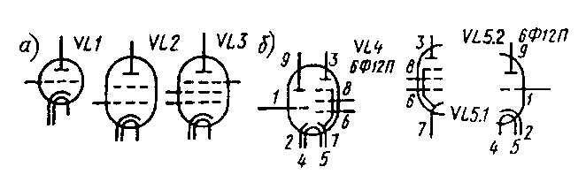
Рис. 3.25. Условные обозначения электронных ламп
Осциллографические трубки, применяемые в измерительных приборах – осциллографах для отклонения электронного луча в горизонтальном и вертикальном направлениях, используют, в отличие от кинескопов, две пары пластин (их называют отклоняющими), расположенных перпендикулярно одна другой за фокусирующими электродами. Здесь используется свойство электронов притягиваться к положительно заряженным телам и отталкиваться от отрицательно заряженных. При подаче на одну пару пластин постоянного напряжения электронный луч отклоняется в сторону пластины, имеющей более высокий положительный заряд относительно другой. Если же к пластинам подведено переменное напряжение, то луч непрерывно отклоняется от одной пластины к другой и на экране прочерчивается прямая линия. То же самое происходит с лучом и при подаче отклоняющего напряжения на вторую пару пластин. В результате, электронный луч можно направить в любую точку экрана. Символы отклоняющих пластин похожи на обозначения конденсаторов постоянной емкости, только обкладки отстоят одна от другой несколько дальше (рис. 3.26).
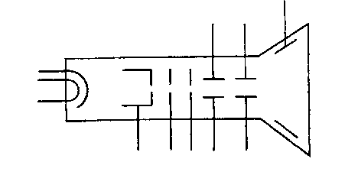
Рис. 3.26. Условное обозначение осциллографической трубки
Кинескоп – один из немногих электровакуумных приборов, без которого не может обойтись ни один телевизор. Правда, в современных зарубежных телевизорах и мониторах компьютеров на смену ему уже пришли жидкокристаллические (LCD) дисплеи.
Кинескопом называют электронно-лучевой прибор, предназначенный для преобразования электрических сигналов в оптические, т.е. для воспроизведения телевизионного изображения.
Различают кинескопы для приема и воспроизведения черно-белого изображения (так называемые «черно-белые» кинескопы) и цветного («цветные» кинескопы). В обоих типах кинескопов электронные лучи возбуждают люминофор – вещество, способное светиться под действием потока электронов. Яркость свечения люминофора пропорциональна току луча.
Основными узлами черно-белого кинескопа (рис. 3.27, а) являются стеклянный баллон 1, электронно-оптический прожектор (ЭОП) 2, формирующий электронный луч 3, люминофорный экран 4, на котором создается изображение, и устройство взрывозащиты 5. На рис. 3.27, б показано условное графическое изображение некогда популярного черно-белого кинескопа 61ЛК1Б.
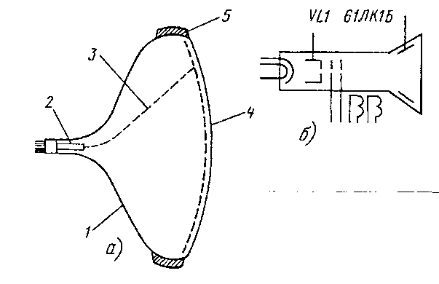
Рис. 3.27. Устройство (а) и условное обозначение (б) черно-белого кинескопа
Кинескопы черно-белого изображения характеризуются следующими параметрами: углом отклонения электронного луча, диаметром горловины, напряжением и током подогревателя, ускоряющим и фокусирующим напряжениями, напряжением модуляции, напряжением анода, яркостью свечения, долговечностью, размером экрана по диагонали и массой.
Маркировка кинескопов состоит из пяти элементов. Первый элемент (цифра) означает размер экрана по диагонали, второй элемент (буквы ЛК) – тип лучевой трубки (с электромагнитным управлением), третий элемент (цифра) соответствует номеру конструктивной разработки кинескопа и четвертый (буква Б) означает белый цвет свечения экрана (например, 35ЛК2Б, 47ЛК2Б, 61ЛК1Б).
Конструкция цветного кинескопа (рис. 3.28, а) гораздо сложнее черно-белого. Основными его узлами являются стеклянный баллон 1, три ЭОП («синий» – 2, «зеленый» – 3 и «красный» – 4), теневая маска 5, экран 6, образованный люминофорами с тремя цветами свечения, и система взрывозащиты 7. На рис. 3.28, б показано условное графическое изображение цветного кинескопа 61ЛК3Ц.
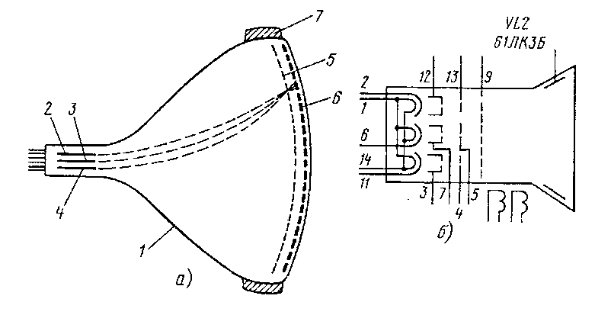
Рис. 3.28. Устройство (а) и условное обозначение (б) цветного кинескопа
Экран цветного кинескопа с дельтаобразным расположением электронных прожекторов покрыт отдельными точками люминофора красного, синего и зеленого свечения. На расстоянии 10…12 мм от экрана установлена металлическая теневая маска, назначение которой – обеспечить попадание каждого электронного луча на «свою» цветовую точку экрана. Необходимо отметить, что такие кинескопы устарели и уже давно повсеместно выпускаются масочные кинескопы с планарным (параллельным) расположением электронных прожекторов B, G, R и самосведением лучей (рис. 3.29).
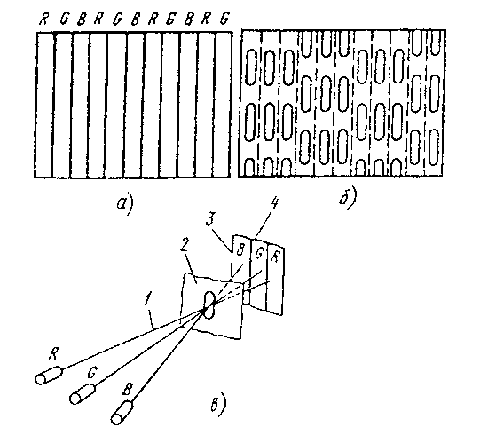
Рис. 3.29. Конструкция цветного кинескопа с планарным (в линию) расположением электронно-оптических прожекторов:
а – расположение люминофорных полос; б – маска; в – траектории лучей
Кинескопы такой конструкции поставляются в комплекте с отклоняющей системой (ОС) и корректирующими магнитами чистоты цвета и сведения, которые жестко закреплены на горловине кинескопа после юстировки – операции точной установки электронных пучков.
Современные кинескопы имеют электростатическую фокусировку электронных лучей и электромагнитное отклонение по горизонтали и вертикали. ОС размещается на горловине кинескопа и состоит из четырех катушек (без ферромагнитных сердечников), создающих взаимно перпендикулярные быстропеременные магнитные поля.
Современные кинескопы обладают достаточно совершенными характеристиками. Они имеют высокую яркость свечения экрана, высокую разрешающую способность и контрастность. Экраны кинескопов имеют практически прямоугольную форму. У самого крупногабаритного кинескопа размер экрана по диагонали достигает, а иногда и превышает, 67 см. Для переносных телевизоров изготовляют малогабаритные кинескопы с размерами экрана по диагонали 32, 23, 16 и даже 11 см.
В аппаратуре все еще используются сигнальные лампы, служащие для индикации включения, и индикаторные приборы, предназначенные для получения информации о режимах работы аппарата.
К индикаторным приборам можно отнести знакоцифровые и неоновые газонаполненные лампы (рис. 3.30).
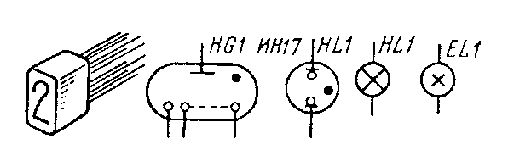
Рис. 3.30. Знакоцифровые и неоновые газонаполненные лампы
Знакоцифровые лампы (HG1) служат для высвечивания цифры, когда на соответствующий катод поступает напряжение отрицательной полярности относительно анода (на анод напряжение подается непрерывно). Неоновые пампы (обозначаются HL1) служат для индикации включения аппарата, контроля его питающих напряжений. Для подсветки шкал приемника используют лампы накаливания. Сигнальные лампы накаливания обозначают HL, осветительные – EL.
Приборы отображения информации, объединенные общим названием знакосинтезирующие индикаторы (ЗСИ) также находят применение. Их особенность – наличие одного или нескольких элементов отображения информации, расположенных в одной плоскости и имеющих отдельные цепи управления. Достоинства ЗСИ – высокие светотехнические показатели (в том числе и многоцветность), малое энергопотребление (жидкокристаллические), совместимость с микросхемами управления, возможность создания системы отображения информации как малых, так и больших размеров.
В настоящее время применяются вакуумные люминесцентные, жидкокристаллические и полупроводниковые ЗСИ. По виду отображаемой информации их подразделяют на единичные (высвечиваются точки), цифровые, буквенно-цифровые (буквы русского и латинского алфавитов, цифры, математические знаки, символы и другие специальные знаки), шкальные (различные шкалы), мнемонические (условное изображение отображаемой информации).
Основные параметры ЗСИ: яркость, неравномерность яркости, цвет свечения, совместимость с микросхемами управления.
Условное обозначение ЗСИ начинается с буквы И или К (для отечественных ЗСИ широкого назначения), затем идет буква, обозначающая физический принцип действия: H – вакуумного накаливания, Г – газоразрядные, Л – вакуумные люминесцентные, Ж – жидкокристаллические, П – полупроводниковые, Э – электролюминесцентные. Далее указывается буква, означающая вид отображаемой информации: Д – единичные, Ц – цифровые, В – буквенно-цифровые, Т – шкальные, М – мнемонические, Г – графические. После набора букв указывается порядковый номер разработки и количество элементов индикации. Последней ставится буква, означающая цвет свечения: К (красный), З (зеленый), С (синий), Ж (желтый), Р (оранжевый), Г (голубой). Для многоцветных ЗСИ (два и более цвета) указывается буква М. Например, КИПД06А-1К означает: единичный (один элемент индикации) полупроводниковый индикатор широкого назначения шестой разработки, группа параметров А красного свечения.
3.9. Коммутационные изделия
Широко применяются такие коммутационные (переключающие) изделия как выключатели, переключатели, реле, различные соединители, предназначенные для необходимых переключений и соединений в электрических цепях радиоаппарата.
Наиболее простыми по конструкции являются тумблеры-переключатели, имеющие два устойчивых состояния – включено и выключено (рис. 3.31, а) и используемые для включения питания.
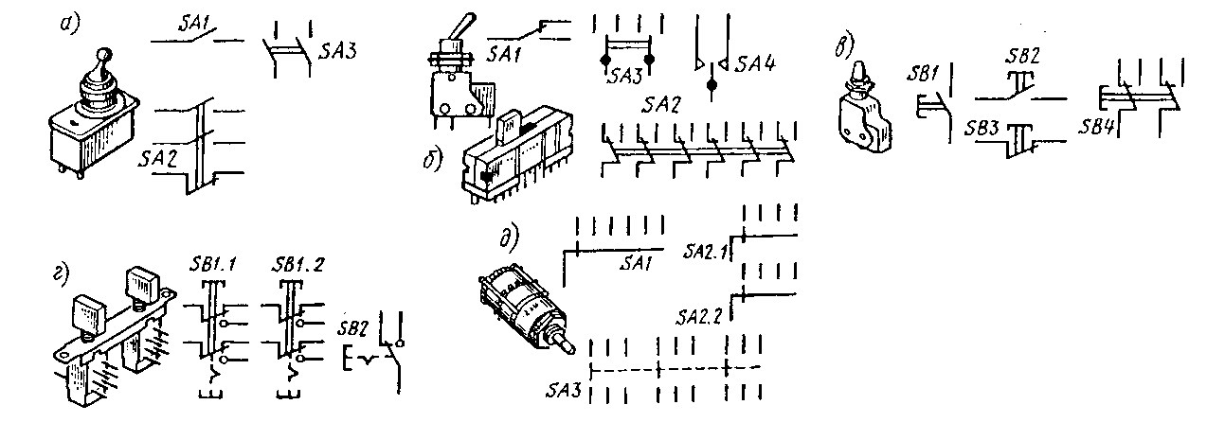
Рис. 3.31. Переключатели и их условные обозначения
Для простых переключений в цепях прохождения сигналов используют ползунковые переключатели (рис. 3.31, б). Аналогичными по назначению являются кнопки включения (рис. 3.31, в), которые могут быть как однополюсными, так и двухполюсными, с фиксацией или с самовозвратом.
Для коммутации одновременно в нескольких цепях используют наборы кнопочных переключателей (рис. 3.31, г), например, типа П2К или галетные переключатели на несколько ламелей (переключающих групп) и положений (рис. 3.31, д).
Выключатели и переключатели характеризуются видом тока (постоянный или переменный), напряжением и током контактных групп, количеством срабатываний, контактным сопротивлением, уровнем искрения (помех) и др.
Для дистанционного переключения используют электромагнитные реле (рис. 3.32, а). Катушки электромагнита и контактные группы реле обозначают одинаковой буквой К. Например, у реле К2 контактные группы имеют соответствующие номера К2.1, К2.2, К2.3. Электромагнитные реле характеризуются током срабатывания, током отпускания, количеством контактных групп.
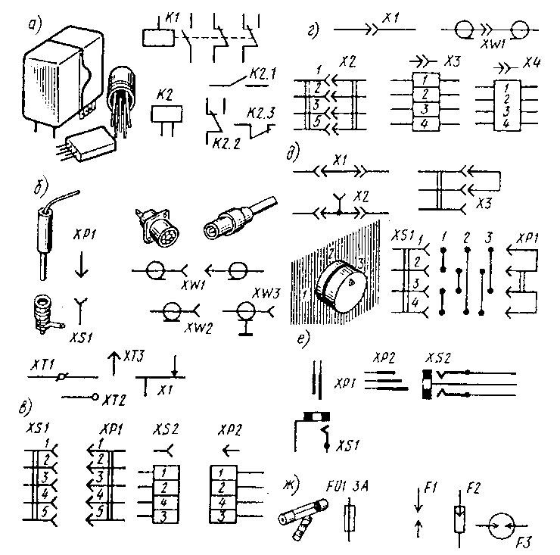
Рис. 3.32. Реле, соединители, устройства защиты и их условные обозначения
Соединители (рис. 3.32, б) служат для подключения блоков, модулей и субмодулей друг к другу, а также для подведения сигналов от индивидуальной или коллективной телевизионной антенны к телевизору. Соединители бывают низкочастотными и высокочастотными. Низкочастотные соединители состоят из вилки ХР и розетки XS. Высокочастотные соединители XW подключают через коаксиальный кабель, показанный на рисунке кружком с касательной линией внизу, означающими соответственно металлическую оплетку кабеля и соединение ее с корпусом. Жилу кабеля подпаивают к центральному (сигнальному) выводу соединителя. Разборные соединители (клеммы) обозначают XT1, XT2. Также обозначают и контрольные точки (XT3). Применяются соединители и на несколько контактов (рис. 3.32, в, г).
В процессе ремонта используют технологические перемычки X1, X2, X3 (рис. 3.32, д). Их положение изменяют вручную, осуществляя необходимую коммутацию в схеме.
Для подключения головных телефонов к звуковоспроизводящей аппаратуре служат телефонные соединители («джеки») (рис. 3.32, е). Они имеют пружинные контакты, которые после отключения вилки возвращаются в исходное положение, обеспечивая основной режим работы аппарата.
Для защиты аппаратуры от электрических перегрузок применяют плавкие предохранители FU и разрядники F1, F2, F3 (рис. 3.32, ж). Плавкие предохранители действуют однократно и после срабатывания их необходимо заменять на аналогичные (по величине номинального тока).
Самовосстанавливающиеся предохранители (Multifuse) – новые компоненты, предназначенные для защиты электронных устройств от перегрузки по току или от перегрева. Принцип их работы основан на свойстве резко увеличивать сопротивление под воздействием проходящего тока или температуры окружающей среды и автоматически восстанавливать свои первоначальные свойства после устранения этих воздействий. Области их применения: практически везде, где требуется защита электронных устройств от перегрузок.
Разрядники обеспечивают электрический пробой участка, где они подключены, тем самым, защищая аппаратуру от перенапряжений.
3.10. Электроакустические преобразователи
К электроакустическим преобразователям относятся микрофоны, головки громкоговорителей, наушники (головные телефоны), магнитные и пьезоголовки.
Микрофон – это приемник звуковых волн, из которых он создает электрическое напряжение, соответствующее звуковому сигналу. Существует много физических принципов получения сигнала, являющегося аналогом колебаний звуковой волны. Применяют электродинамические, конденсаторные и электретные микрофоны. Все они имеют мембрану, которая и является непосредственным приемником звукового давления.
Самой распространенной конструкцией электродинамических микрофонов является микрофон с подвижной катушкой(рис. 3.33). Небольшая мембрана 1 прикреплена к катушке 2, которая свободно колеблется в магнитном поле, создаваемом постоянным магнитом 3. ЭДС катушки пропорциональна скорости ее колебания, т.е. звуковым волнам. При относительной простоте такой микрофон обладает достаточно хорошими параметрами.
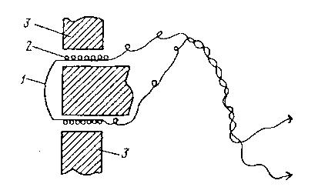
Рис. 3.33. Устройство микрофона с подвижной катушкой:
1 – мембрана; 2 – подвижная катушка; 3 – магнит
Среди бытовых микрофонов, обладающих самыми высокими параметрами, можно отметить конденсаторные микрофоны. Как следует из названия, микрофон этого типа представляет собой конденсатор (рис. 3.34), одна пластина которого закреплена, а другая, представляющая собой легкую металлическую мембрану 1, расположена рядом и свободно колеблется под воздействием звуковых волн. Емкость такого конденсатора изменяется в соответствии с изменением уровня звукового сигнала. Мембрана выполнена из очень тонкой фольги из никеля, нержавеющей стали, инвара (сплав никеля с железом), титана или полимерной пленки с напыленным металлом. Источник поляризующего напряжения подключается к микрофону через высокоомный резистор 2, который независимо от колебаний мембраны обеспечивает постоянное значение заряда конденсатора (микрофона) и, таким образом, напряжение на конденсаторе зависит только от его емкости. Мембрана удерживается в натянутом состоянии за счет электростатических сил.
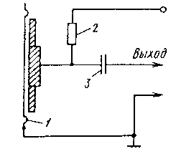
Рис. 3.34. Устройство конденсаторного микрофона:
1 – мембрана; 2 – резистор; 3 – конденсатор
При малой емкости микрофона и большом сопротивлении нагрузки исключается присоединение такого микрофона даже коротким (1,5…2 м) кабелем, так как емкость кабеля образует с емкостью микрофона делитель напряжения, из-за чего резко ухудшаются параметры микрофона. Поэтому в конструкцию конденсаторного микрофона, как правило, входит согласующий усилитель, с которым микрофон соединен через разделительный конденсатор 3 (существуют также варианты подключения и без усилителя).
Разновидностью конденсаторного микрофона является электретный микрофон. В нем использован тот же принцип зависимости напряжения от емкости, но в отличие от рассмотренной выше конструкции здесь не требуется внешнее поляризующее напряжение. На одну из обкладок конденсатора наносится слой полимерного электрета (аналога постоянного магнита) с постоянным электрическим зарядом, который создает магнитное поле, соответствующее поляризующему напряжению величиной до 130 В. Электретные микрофоны могут выпускаться как в виде самостоятельных изделий, так и в виде капсул, встраиваемых в носимые магнитофоны и магнитолы.
Основными параметрами микрофонов являются: номинальный диапазон частот, полное электрическое сопротивление, чувствительность, характеристика направленности, масса, габаритные размеры.
Основным и наиболее распространенным видом головок громкоговорителей являются головки электродинамических громкоговорителей с подвижной катушкой (рис. 3.35). Катушка 4 из провода (круглого или плоского) размещается в центре отверстия магнита 2 и свободно колеблется в магнитном поле, создаваемом полюсными наконечниками 3. Катушка жестко соединена с диффузором 5, который через гибкий подвес 6 соединен с корпусом 1. При прохождении тока через катушку диффузор за счет электромагнитной индукции будет перемещаться аналогично поршню в соответствии с подводимым звуковым сигналом. Диффузор 5 может быть выполнен в виде конуса (традиционная конструкция) из специального картона или быть плоским, состоящим из мелких ячеек наподобие пчелиных сот. В последнее время для изготовления диффузоров применяют упругие материалы с малым удельным весом, такие как керамика, волокно с повышенным содержанием углерода, металлы с керамическим и алмазным покрытием.
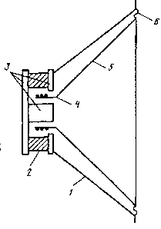
Рис. 3.35. Устройство электродинамического громкоговорителя:
1 – корпус (диффузородержатель); 2 – магнит; 3 – полюсные наконечники; 4 – катушка;
5 – диффузор; 6 – гибкий подвес диффузора
В наушниках (головных телефонах) наряду с преобразователями электродинамической системы используют преобразователи электромагнитной и пьезоэлектрической систем.
Принцип действия электромагнитного преобразователя основан на эффекте притяжения гибкой пластины (мембраны) электромагнитом, по которому течет ток звуковой частоты.
В преобразователях пьезоэлектрической системы использован эффект электрострикции – изменения размеров некоторых материалов под действием электрического поля. Две одинаковые пластины с нанесенными на их поверхности электропроводящими слоями, склеенные между собой, образуют такой пьезоэлемент. Напряжение, подводимое к электродам элемента, вызывает его изгиб. Следовательно, если пьезоэлемент, жестко связанный с диафрагмой, соединить с источником напряжения звуковой частоты, то пьезоэлемент будет колебаться со звуковой частотой и преобразовывать электрический сигнал в акустический.
В высококачественных стереонаушниках электромагнитные и пьезоэлектрические преобразователи в настоящее время не применяют: электромагнитные – из-за низких электроакустических параметров, пьезоэлектрические – из-за низкой надежности и большой зависимости параметров от температуры и влажности.
Основными параметрами головок громкоговорителей являются: эффективный рабочий диапазон частот; номинальное электрическое сопротивление; предельные мощности – кратковременная, долговременная, синусоидальная и шумовая.
В зависимости от эффективного рабочего диапазона головки громкоговорителей подразделяются на низко-, средне-, высокочастотные и широкополосные. Кроме того, головки громкоговорителей характеризуются частотой основного резонанса, при которой полное электрическое сопротивление имеет максимальное значение.
Условные графические изображения микрофонов (а) головок громкоговорителей (б) и наушников (в) приведены на рис. 3.36.
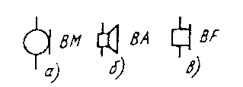
Рис. 3.36. Условные обозначения микрофона (а), головки громкоговорителя (б) и наушника (головного телефона) (в)
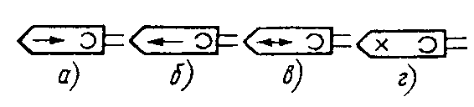
Рис. 3.37. Условные обозначения воспроизводящей (а), записывающей (б), универсальной (в) и стирающей (г) магнитных головок
Одним из основных компонентов аппаратуры магнитной записи являются магнитные головки. По функциональному назначению они подразделяются на записывающие, воспроизводящие, универсальные (могут поочередно или записывать, или воспроизводить сигнал), стирающие и комбинированные (могут одновременно выполнять несколько функций, например, запись и воспроизведение, стирание и запись). Их условные графические обозначения приведены на рис. 3.37.
3.11. Гальванические элементы и аккумуляторы
Для автономного электропитания носимой и переносной аппаратуры используют гальванические элементы, аккумуляторы и батареи. Некоторые аппараты имеют комбинированное электропитание: в стационарных условиях – от сети переменного тока, в походных – от батарей.
Наибольшее распространение получили марганцово-цинковые и ртутно-цинковые гальванические элементы и батареи (рис. 3.38), являющиеся первичными химическими источниками тока.
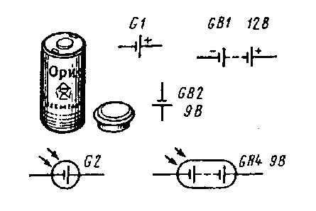
Рис. 3.38. Внешний вид и условные обозначения гальванических элементов и батарей
Маркировка марганцово-цинковых элементов состоит из трех цифр и буквы: цифры означают конструктивные особенности элементов и их типоразмер в зависимости от высоты и диаметра, а буква – вариант климатического исполнения, например, Т – тропическое, У – универсальное.
Батареи, составленные из гальванических элементов, обозначают четырьмя цифрами и буквой. Первая цифра показывает число элементов, из которых состоит батарея. Так, запись 3336У означает, что батарея состоит из трех элементов типа 336, универсальная, способная работать в диапазоне температур –40…+60°С.
Гальванические элементы и батареи характеризуются следующими основными параметрами: начальной ЭДС, стандартным сопротивлением нагрузки (током разрядки), электрической емкостью, гарантийным сроком хранения и климатическими особенностями.
Для получения необходимых напряжения питания и электрической емкости батарей элементы соединяют последовательно или параллельно. При последовательном соединении напряжение равно сумме напряжений отдельных элементов, а электрическая емкость при этом не увеличивается.
При параллельном соединении элементов, наоборот, напряжение равно напряжению одного элемента, а емкость определяется их количеством.
Для того чтобы убедиться в исправности гальванических элементов и батарей, необходимо проверить напряжение питания при включенном радиоаппарате и средней громкости звучания. Если напряжение слишком занижено, значит элементы (батарея) потеряли электрическую емкость и нуждаются в замене. Можно осуществить проверку и вне аппарата, подключив к элементу стандартное сопротивление нагрузки и замерив ток в цепи и его напряжение.
Широко используют также аккумуляторы и аккумуляторные батареи. Их преимущество состоит в возможности многократного использования после подзарядки от специальных зарядных устройств.
Наибольшее распространение получили герметичные дисковые никель-кадмиевые щелочные аккумуляторы. Они характеризуются следующими основными параметрами: номинальным напряжением, электрической емкостью, током разрядки, током зарядки, числом циклов зарядки-разрядки, временем зарядки, габаритными размерами и массой.
В случае замены элементов, батарей и аккумуляторов нужно учитывать, что совпадение габаритов не гарантирует их полную взаимозаменяемость с сохранением всех параметров аппаратуры, поскольку внутреннее сопротивление и емкость элементов могут различаться.
3.12. Методы проверки, измерения параметров и замены электронных компонентов
Измерение сопротивлений. Приступая к освещению и изучению этой темы, надо сразу же понять и усвоить, что измерить величину сопротивления непосредственно вообще нельзя. Никаким способом и никаким прибором. Ее можно только определенным образом пересчитать по итогам двух других измерений: величине тока, протекающего через данное сопротивление, и величине приложенного напряжения. Поэтому измерение сопротивления всегда и во всех случаях является косвенным измерением.
Существует немало разных способов и схем определения величины сопротивления: мостовые схемы, схемы замещения и др. Но наиболее распространенным и широко используемым в так называемых «омметрах» способом является способ вольтметра-амперметра.
Сущность его исключительно проста и состоит в том, что к элементу, сопротивление которого хотят определить (например, к резистору), подключают источник постоянного тока с точно известной величиной напряжения, измеряют силу тока, протекающего при этом через резистор, и по формуле закона Ома вычисляют величину сопротивления.
На практике, разумеется, это выглядит иначе. Элемент, сопротивление которого хотят измерить, подключают к входным клеммам измерительного прибора, внутри которого заранее сформирована схема одновременного измерения величины тока и сравнения этой величины с заранее калиброванным по величине постоянным напряжением, а результат такого сравнения заранее пересчитан в числовые показания шкалы прибора, калиброванной в единицах сопротивления.
Между тем даже эта простая методика имеет два разных варианта электрической схемы, показанные на рис. 3.39. Схема рис. 3.39, а, называемая последовательной, предназначена для измерения больших сопротивлений – от единиц ом до единиц мегаом. Схема рис. 3.39, б применяется в основном при измерении сопротивлений величиной мене 1 Ом.
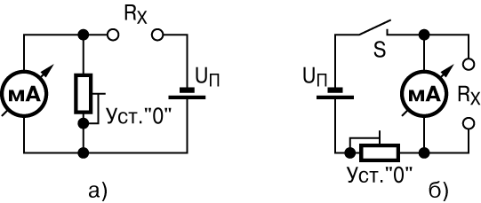
Рис. 3.39. Схема измерения больших (а) и малых (б) сопротивлений
Во всех случаях измерительный прибор (омметр или универсальный тестер) укомплектован внутренним источником постоянного напряжения, величина которого должна обеспечивать с некоторым запасом отклонение стрелки измерителя тока на всю шкалу при любых режимах работы. Обычно таким источником напряжения служат один или несколько гальванических элементов с напряжением 1,5…4,5 В.
Пользование омметром предполагает его обязательную калибровку перед каждым измерением. Для последовательной схемы (рис. 3.39, а) она заключается в следующем: при разомкнутой входной цепи (измеряемое сопротивление R_{х} не подключено) винтом механического корректора измерительной головки стрелку прибора устанавливают на крайнее левое оцифрованное деление шкалы, обычно помечаемое значком «¥» (бесконечность). Затем замыкают входные клеммы прибора накоротко и регулятором «Установка нуля» добиваются совмещения стрелки прибора с крайним правым оцифрованным делением шкалы, помеченным цифрой «0». Если это сделать не удается, значит, напряжение внутреннего источника недостаточно, что свидетельствует о необходимости замены разряженных элементов питания на свежие.
Нужно сразу же подчеркнуть, что операцию «Установка нуля» необходимо производить каждый раз при переходе от одного предела измерения к любому другому, т.е. при каждом переключении шкалы «Множитель R».
При измерении малых сопротивлений по схеме рис. 3.39, б крайние оцифрованные значения шкалы меняются местами: «нуль» оказывается у левого края шкалы, а «¥» – у правого. При этом важно помнить, что во второй схеме измерительная цепь остается замкнутой и при отключенном измеряемом сопротивлении (входные клеммы разомкнуты), что приводит к быстрой разрядке элементов питания. Поэтому при наличии в приборе второй схемы обязательно должен иметься выключатель, разрывающий цепь источника питания. Включать вторую схему следует непосредственно перед калибровкой и началом измерения, а сразу же по окончании измерения – отключать.
Общим недостатком всех омметров такого типа является весьма существенная неравномерность шкалы, а также довольно большая погрешность, составляющая 4…10% в средней части шкалы и заметно возрастающая в области обоих крайних значений, что существенно сужает область применения приборов этого класса.
При необходимости осуществлять более точные замеры величин сопротивлений используют приборы, построенные по принципу измерительных мостов. Их применяют не только для измерения активных сопротивлений, но и для измерения величин емкостей и индуктивностей (см. ниже), в связи с чем существует много схем, различающихся как методом измерения, так и технологией самого процесса измерения. Достаточно упомянуть такие приборы как мост Томсона-Кельвина для измерения очень малых сопротивлений, мост Вина для измерения частоты, мосты Цикнера, Андерсона, Шеринга для измерения величин емкости и индуктивности и т.п.
Однако измерительные мосты предназначаются в основном для проведения лабораторно-исследовательских работ и в целях измерения сопротивлений при обслуживании и ремонте аппаратуры практически не используются.
В заключение темы следует привести исключительно важное предупреждение: омметром категорически запрещается измерять что-либо во включенном аппарате или приборе. Если возникла необходимость пользования омметром, аппарат надо отключить от питающей сети, затем разрядить (замкнуть накоротко) выходные конденсаторы фильтра всех выпрямителей (если их несколько), потом с помощью вольтметра убедиться, что в цепи, подлежащей измерению, не осталось никаких постоянных или переменных напряжений, и только после этого подключать омметр.
А для того, чтобы полностью исключить влияние на результат измерения других составляющих измеряемой цепи, один из выводов измеряемого элемента (резистора, катушки индуктивности) лучше всего временно отключить от схемы (отпаять).
Измерение величин емкости и индуктивности. Измерение величин емкости и индуктивности осуществляется по одному и тому же принципу, одними и теми же измерительными приборами и даже по одной и той же методике, поэтому две эти темы объединены в одну и оба вида измерений рассматриваются совместно.
В основе этих измерений лежат два принципиально разных метода: мостовой и резонансный. На рис. 3.40, а приведена схема простейшего симметричного моста, образованного четырьмя одинаковыми по величине резисторами. Помимо этих резисторов мост характеризуется двумя диагоналями: вертикальной (на рисунке), к краям которой подключается источник постоянного напряжения, и горизонтальной, в разрыв которой включен измеритель тока (или напряжения – это не принципиально).
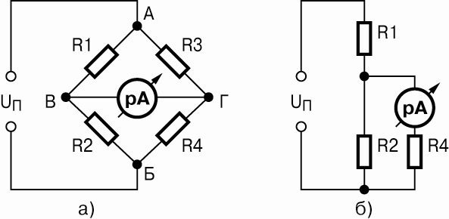
Рис. 3.40. Схема симметричного измерительного моста:
а – первоначальная; б – после изъятия резистора R3
Поскольку величины всех резисторов одинаковы, то при подключении напряжения питания в обеих параллельных ветвях (R1 + R2 и R3 + R4) установятся токи одинаковой величины, а, следовательно, и одинаковые падения напряжения на всех четырех резисторах. Это в свою очередь означает, что потенциалы точек В и Г будут равны, а следовательно разность потенциалов между этими точками будет равна нулю.
Понятно, что никакого тока или напряжения измерительный прибор в этом случае не покажет, а про сам этот случай принято говорить, что мост сбалансирован.
Теперь обратим внимание на замечательную особенность схемы сбалансированного моста: отсутствие тока или напряжения в измерительной диагонали при полном балансе плеч моста никак не зависит ни от величины приложенного напряжения, ни от его полярности, а, следовательно, и от того, какое напряжение приложено к мосту – постоянное или переменное (при этом – любой частоты).
Показания измерительного прибора могут возникнуть только в том случае, если будет нарушен баланс моста, т.е. изменится величина одного из плеч моста (любого).
Анализируя схему моста, нетрудно придти к еще одному выводу: мост останется сбалансированным, даже если не все четыре резистора будут одинаковой величины. Достаточно, чтобы обеспечивались равенства R1 = R3 и R2 = R4.
Если «питать» мост не постоянным, а переменным напряжением, а все четыре резистора заменить на четыре конденсатора с одинаковой емкостью или на четыре катушки с одинаковой индуктивностью, то сущность моста ничуть не изменится: он будет оставаться сбалансированным до тех пор, пока не изменится абсолютная величина одного из компонентов, составляющих плечи моста.
Теперь представим себе, что в нашей первоначальной схеме вместо постоянного резистора R1 включен реостат с изменяющейся величиной сопротивления, допустим, от нуля до 100 кОм, на оси которого закреплена шкала и стрелка-указатель, градуированные в величинах сопротивления, а резистор R3 исключен вообще.
Тогда схема моста примет вид, как на рис. 3.40, б, и через прибор потечет ток, вызвав отклонение стрелки. Теперь, не меняя ничего в схеме, подключим вместо изъятого резистора R3 некий неизвестный резистор, величину которого мы хотим установить, и начнем вращать ручку реостата, наблюдая за показанием прибора.
Если номинал измеряемого резистора лежит в пределах от нуля до 100 кОм, то при каком-то положении реостата величины их сопротивлений сравняются, наступит баланс моста и показания прибора станут нулевыми. Состояние моста в этом положении будет уравновешенным, и мы будем вправе утверждать, что величина сопротивления измеряемого резистора в точности равна величине сопротивления реостата при данном угле поворота его оси. А поскольку углу поворота его оси точно соответствует оцифрованное значение сопротивления на его шкале, то, значит, такую же величину имеет и измеряемое сопротивление.
Ну, а теперь остался всего один шаг для перехода от моста для измерения сопротивлений к универсальному мосту для измерения сопротивлений, емкостей и индуктивностей.
Все виды измерительных мостов (а их существует довольно много) характеризуются исключительно малой величиной погрешности и мало зависят от величины и вида напряжения, питающего мост. Это позволяет в случае измерения емкостей и индуктивностей применять переменные напряжения самых разных частот, что делает измерения максимально приближенными к реальным условиям работы компонентов в той или иной схеме, а также измерять другие параметры (скажем, тангенс угла потерь конденсатора) на конкретной интересующей нас частоте.
Другой метод измерения емкостей и индуктивностей основан на явлении электрического резонанса, и по технике измерения он еще проще, чем измерения с помощью моста. Он также построен на принципе замещения неизвестной емкости или индуктивности другой образцовой деталью с изменяемой величиной (калиброванный переменный конденсатор или катушка с изменяемой индуктивностью).
Схема прибора подобного типа для измерения емкости конденсатора изображена на рис. 3.41. Установив переключатель S в левое (по схеме) положение и подключив к входным клеммам прибора измеряемый конденсатор С_{х}, подают на образовавшийся резонансный контур высокочастотное напряжение от генератора и, изменяя его частоту, добиваются резонанса контура, отмечаемого по максимальному показанию вольтметра.
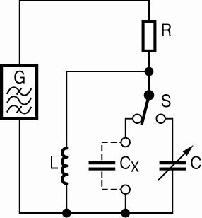
Рис. 3.41. Схема резонансного измерителя емкости
После этого, не меняя частоту генератора, переводят переключатель в правое положение и, изменяя на этот раз емкость переменного конденсатора С, снова настраивают контур в резонанс. Переключая попеременно переключатель влево-вправо, убеждаются, что в обоих случаях контур настроен точно в резонанс, а это возможно только в том случае, если емкости обоих конденсаторов одинаковы. А поскольку шкала образцового переменного конденсатора точно отградуирована в величинах емкости, то по его показанию определяют и емкость измеряемого конденсатора.
Таков общий принцип устройства резонансного измерителя емкости, который иначе называют еще волномером.
Если в этой схеме катушку L заменить на конденсатор постоянной емкости, а вместо конденсатора С применить катушку с регулируемой величиной индуктивности, то, подключая к входным клеммам катушку с неизвестной индуктивностью, получим прибор для измерения величины индуктивности.
На практике такие приборы укомплектованы набором сменных или коммутируемых встроенных образцовых катушек индуктивности и конденсаторов, что позволяет производить измерения в широком диапазоне величин емкости и индуктивности. Чаще всего такие измерители не имеют встроенного источника высокочастотного сигнала и используются совместно с отдельным генератором.
Заметим, что при отсутствии специальных средств измерения емкость конденсатора и индуктивность катушки с достаточной для практических нужд точностью можно определить с помощью самого простого тестера любого класса точности и источника «сетевого» напряжения с частотой 50 Гц.
Для этого, к примеру, конденсатор неизвестной емкости через реостат с возможно большим сопротивлением подключают к источнику переменного напряжения, величина которого на результате измерения вообще не сказывается. После этого, постепенно уменьшая величину сопротивления реостата и попеременно измеряя падения напряжения на конденсаторе и на реостате, добиваются точного равенства этих напряжений.
Это оказывается возможным только в том случае, когда реактивное сопротивление конденсатора Z_{с} точно равно активному сопротивлению реостата.
Отключив цепь от источника напряжения, тем же тестером измеряют величину сопротивления реостата, которое будет равно Z_{с} конденсатора. А дальше, зная эту величину и частоту переменного напряжения (50 Гц), находят емкость конденсатора из формулы:
Z_{с}=1/2πfC , где С – емкость конденсатора, Ф; f – частота переменного напряжения, Гц; Z_{C} – сопротивление конденсатора, Ом.
Измерительные схемы в практике измерений используются очень широко, особенно при измерениях параметров готовых изделий – приемников, телевизоров, магнитофонов и т.п. В качестве иллюстрации приведем несколько таких схем, используемых при аттестационных испытаниях радиоприемников (рис. 3.42).
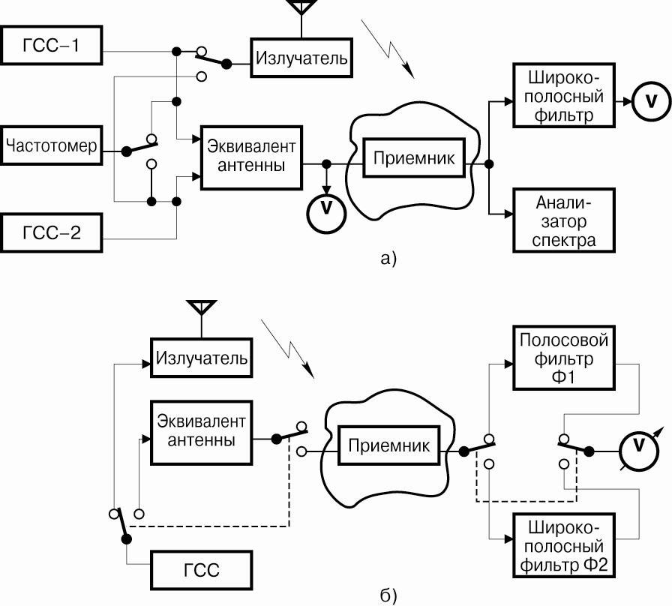
Рис. 3.42. Измерительные схемы, используемые при аттестационных измерениях параметров
радиоприемника:
а – избирательности; б – чувствительности
Измерение параметров и проверка полупроводниковых приборов.
Для диодов любого типа проверка обычно ограничивается измерением прямого и обратного сопротивлений с помощью любого тестера и позволяет выявить две возможные неисправности диода: внутренний обрыв и короткое замыкание (пробой).
При этих измерениях, тем не менее, надо знать некоторые особенности полупроводниковых диодов, прямо влияющие на результат измерения. Первое из них состоит в том, что сопротивление диода в «прямом» (проводящем) направлении сильно зависит от величины приложенного напряжения, поэтому у одного и того же диода прямое сопротивление, измеренное на двух разных шкалах одного и того же омметра, м10» – 130 Ом, а у диода Д311А – 10 и 35 Ом соответственно. Поэтому любая проверка диода на «целостность» преследует цель не измерения абсолютного значения его сопротивления, а уверенности в том, что это сопротивление отлично от нуля, т.е. что диод не пробит.×1» составляет 20 Ом, а по шкале с множителем «×ожет различаться в несколько раз. Например, у диода типа КД105Г прямое сопротивление по шкале омметра с множителем «
Чтобы убедиться в том, что диод не имеет внутреннего обрыва, достаточно сравнить его сопротивления, измеренные в прямом и обратном направлениях (т.е. при перемене полярности щупов тестера). У любого исправного диода эта разница составляет, по меньшей мере, сотни раз, поскольку «обратное» сопротивление измеряется сотнями килоом или мегаомами.
Несколько иначе обстоит дело с проверкой параметров транзисторов, поскольку в ряде практических случаев (чаще всего при замене вышедшего из строя транзистора транзистором другого типа) нужно определить коэффициент усиления нового транзистора или его способность генерировать. В этих случаях приходится прибегать к метрологическим измерениям либо с помощью стандартных средств измерения, либо с помощью измерительных схем.
Из имеющихся стандартных приборов для измерения параметров маломощных биполярных транзисторов можно рекомендовать измеритель типа Л2-54, а для проверки мощных транзисторов – Л2-69. Если таких или аналогичных приборов нет в наличии, можно воспользоваться измерительными схемами на базе обычных «стрелочных» приборов магнитоэлектрической системы – миллиамперметров и микроамперметров.
На рис. 3.43 приведено несколько таких схем, с помощью которых можно измерить основные параметры, характеризующие транзистор. Схема рис. 3.43, а предназначена для измерения обратного тока коллектора, а с помощью схемы рис. 3.43, б можно измерить обратный ток коллектор-эмиттер или один из коэффициентов передачи тока.
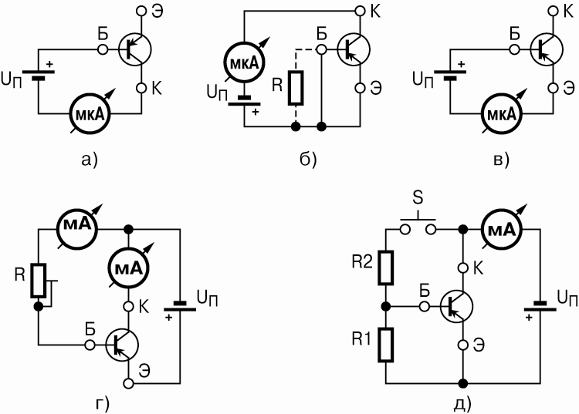
Рис. 3.43. Схемы для измерения основных характеристик биполярных транзисторов
С помощью схемы рис. 3.43, в можно измерить обратный ток эмиттера, однако при такой проверке высокочастотных транзисторов, особенно с диффузионным эмиттерным переходом, надо проявлять особую осторожность, поскольку даже малейшее превышение допустимого паспортного значения напряжения может привести к пробою транзистора.
Коэффициент передачи тока транзистора в режиме малого сигнала можно определить, пользуясь схемой рис. 3.43, г. Установив переменным резистором R некоторое значение тока коллектора, близкое к среднему паспортному значению, записывают соответствующее этому току значение тока базы. Затем немного увеличивают ток базы с помощью резистора R и снова записывают новую величину тока базы. Коэффициент передачи тока в этом случае будет равен дроби (I_{к1} – I_{к2})/(I_{б1} – I_{б2}).
Статический коэффициент передачи тока h_{21э} можно измерить, воспользовавшись измерительной схемой рис. 3.43, д. При этом сопротивления резисторов R1 и R2 должны быть много больше сопротивления участка база-эмиттер транзистора. Так как ток базы приблизительно равен частному от деления напряжения источника U_{п} на сопротивление резистора R2 и остается постоянным, то 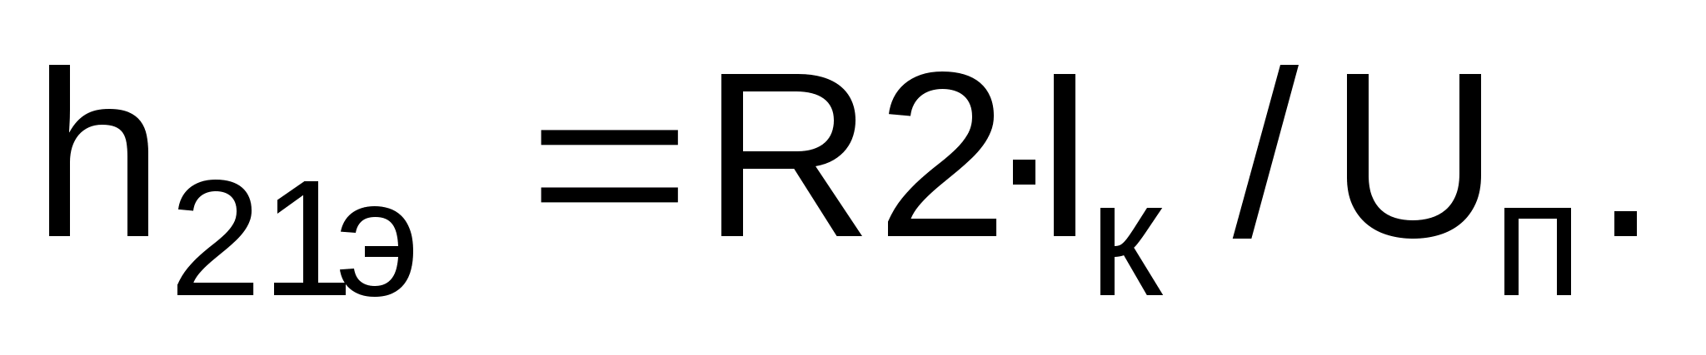
При замене полупроводниковых приборов следует руководствоваться существующими системами их обозначения.
Система обозначений, принятая в Японии и других странах Юго-Восточной Азии (JIS). Название прибора состоит из пяти элементов.
Первый элемент (цифра) обозначает вид прибора:
0 – фотодиод, фототранзистор;
1 – диод;
2 – транзистор;
3 – тиристор.
Второй элемент (буква S) указывает на то, что прибор полупроводниковый.
Третий элемент определяет тип проводимости и класс прибора:
А – высокочастотный p-n-p-транзистор;
B – низкочастотный p-n-p-транзистор;
C – высокочастотный n-p-n-транзистор;
D – низкочастотный n-p-n-транзистор;
E – прибор с четырехслойной p-n-p-структурой;
F – тиристор;
G – диод Ганна;
H – однопереходный транзистор;
J – полевой транзистор с p-каналом;
K – полевой транзистор с n-каналом;
М – симметричный тиристор;
Q – светодиод;
R – выпрямительный диод;
S – слаботочный диод;
T – лавинный диод;
V – диод с переменной емкостью (варикап);
Z – стабилитрон.
Четвертый элемент (число, начиная с 11) обозначает номер разработки прибора.
Пятый элемент отражает усовершенствование прибора:
А – первая модификация;
B – вторая модификация.
В конце маркировки могут быть дополнительные индексы N, M, S, C и цифра, указывающие на отношение к специальным стандартам.
Примеры обозначения:
2SA1512 – высокочастотный кремниевый транзистор p-n-p типа;
2SD1541 – низкочастотный кремниевый транзистор n-p-n типа.
В маркировке на корпусе транзистора два первых элемента обозначения не указывают: A1512, D1541.
Система обозначений, принятая в США (JEDEC). Название полупроводникового прибора состоит из трех элементов.
Первый элемент – цифра, соответствующая количеству p-n-переходов:
1 – диод;
2 – транзистор;
3 – тиристор.
Второй элемент – буква N, означающая, что прибор является полупроводниковым.
Третий элемент – серийный номер разработки прибора.
Иногда в конце обозначения прибора могут стоять несколько букв, указывающих на его модификацию.
Примеры обозначения: 1N4007 – диод, серийный номер которого 4007;
2N5401 – транзистор, серийный номер которого 5401.
Система обозначений, принятая в Европе (PRO-ELECTRON). Название полупроводникового прибора состоит из двух букв и трех цифр. Для промышленной и специальной аппаратуры название состоит из трех букв и двух цифр.
Первая буква – тип полупроводникового материала:
A – германий;
B – кремний;
C – арсенид галлия;
D – антимонид индия;
R – другие материалы.
Вторая буква означает функциональное назначение прибора:
A – маломощный диод (кроме фотодиодов, стабилитронов, туннельных и мощных диодов);
B – диод с переменной емкостью (варикап);
C – маломощный низкочастотный транзистор;
D – мощный низкочастотный транзистор;
E – туннельный диод;
H – магнитодиод;
F – маломощный высокочастотный транзистор;
L – мощный высокочастотный транзистор;
S – маломощный биполярный ключевой транзистор;
R – маломощный переключающий транзистор;
U – мощный переключающий транзистор;
T – мощный тиристор;
P – фотодиод, фототранзистор;
Q – светодиод;
X – умножительный диод;
Y – мощный выпрямительный диод;
G – несколько приборов в одном корпусе;
M – датчик Холла;
Z – стабилитрон.
Примеры обозначения:
BF423 – кремниевый маломощный высокочастотный транзистор;
BU508D – кремниевый мощный переключающий транзистор.
При замене полупроводниковых диодов и стабилитронов следует руководствоваться следующим.
Тип диода, если позволяет место, наносится на его корпус.
Вывод катода диодов и стабилитронов обозначается цветным кольцом. Стабилитроны маркируются буквой Z с указанием напряжения стабилизации. Например, Z6.8V – стабилитрон на 6,8 В.
Некоторые фирмы-изготовители указывают на корпусе прибора его тип. Например, R2M – стабилитрон на напряжение 150 В.
В схемах аппаратуры PANASONIC стабилитроны обозначают следующим образом: МАХХХ, где МА обозначает стабилитрон, первая цифра Х – тип материала, последующие три цифры ХХХ – напряжение стабилизации, В.
Примеры обозначения: - MA2062 – стабилитрон с напряжением стабилизации 6,2 В;
- МА2560 – стабилитрон с напряжением стабилизации 56 В;
- MA4180 – стабилитрон с напряжением стабилизации 18 В.
В случае отсутствия каких-либо надписей на диоде или стабилитроне подбор аналога проводят на основе анализа конкретной электрической схемы.
Исправность диодов и стабилитронов проверяют, замеряя мультиметром прямое и обратное сопротивления перехода. Испытательное напряжение «прозвонки» должно быть не менее 0,7 В. Нужный предел измерений на мультиметре обычно обозначается значком «». Исправным считается диод, у которого прямое сопротивление составляет 300…600 Ом, а обратное – более 100 кОм.
Проверить исправность высоковольтных диодов и столбов из-за низкого проверочного напряжения мультиметра не представляется возможным. В этом случае на проверяемый диод от отдельного источника подают постоянное напряжение 50…100 В через ограничительный резистор сопротивлением 10 кОм. Замеряют ток через диод в прямом и обратном включениях, после чего делают вывод об исправности диода.
Вышедшие из строя диоды выпрямительного моста или диодной сборки можно заменить другими, в том числе отечественными, имеющими следующие параметры:
- обратное напряжение – не менее 400 В;
- выпрямленный ток – не менее 2 А.
При замене диодов вторичных выпрямителей источника питания или выпрямителей ТДКС необходимо учитывать, что на диод воздействует обратное напряжение, в 5-7 раз превышающее напряжение на выходе выпрямителя. Например, при выходе из строя диода выпрямителя, питающего выходной каскад строчной развертки, для его замены нужен диод с параметрами:
- обратное напряжение – не менее 1000 В;
- выпрямленный ток – не менее 3 А.
У стабилитронов наиболее часто встречаются следующие неисправности: внутреннее короткое замыкание, обрыв и уменьшение напряжения стабилизации. При замене стабилитронов для получения необходимого напряжения стабилизации допускается последовательное соединение однотипных стабилитронов. Если позволяют габариты, для замены подойдут отечественные стабилитроны Д814А-Д814Д, КС212, КС147, КС156 и др.
При замене защитного стабилитрона устанавливают новый с таким же напряжением стабилизации и такой же или меньшей мощностью рассеивания.
Если надпись на стабилитроне трудночитаема, установить напряжение стабилизации исправного низковольтного стабилитрона можно, подав на него постоянное напряжение от отдельного источника через ограничительный резистор сопротивлением 3-5 кОм. Минусовый вывод источника должен быть подключен к аноду стабилитрона. Постепенно увеличивая напряжение источника, контролируют рост напряжения на стабилитроне: как только он прекратится – это и есть его напряжение стабилизации.
При проверке режимов работы стабилитронов в схеме нужно учитывать, что минимальный ток стабилизации для маломощных стабилитронов (P_{расс} ≤ 0,34 Вт) равен 3 мА, а максимальный 40 мА. Для мощных стабилитронов (P_{расс} ≥ 5 Вт) минимальный ток составляет 50 мА, а максимальный 1 А.
При замене транзисторов следует руководствоваться следующими соображениями.
Транзисторы маркируются в соответствии с системами обозначения полупроводниковых приборов, описанными выше.
Транзисторы в зависимости от их назначения можно условно разделить на несколько групп.
К первой группе относятся мощные биполярные транзисторы n-p-n-типа и полевые с каналом n-типа. Применяются они в качестве ключевого транзистора источника питания и в выходном каскаде строчной развертки. Максимально допустимое напряжение коллектор-эмиттер (сток-исток) составляет 1…1,5 кВ при токе коллектора (стока) 6…10 А. Максимально допустимая мощность рассеяния составляет 50…100 Вт. В состав некоторых биполярных транзисторов входят элементы защиты: диод, установленный между коллектором и эмиттером, и резистор сопротивлением 30…50 Ом, включенный между базой и эмиттером. Это необходимо учитывать при выборе аналога.
Ко второй группе относятся биполярные и полевые (с каналом n-типа) транзисторы, используемые в схемах регулирования и стабилизации источников питания. Максимально допустимое напряжение коллектор-эмиттер (сток-исток) составляет 25…60 В. Максимально допустимый ток коллектора (стока) 0,2…0,8 А. Максимально допустимая мощность рассеяния 0,3…0,8 Вт. При выборе аналога необходимо выполнить условие: предельно допустимые параметры его должны быть не ниже, чем у заменяемого транзистора.
К третьей группе относятся биполярные транзисторы n-p-n типа, используемые в трансформаторном каскаде усилителя импульсов строчной развертки. Максимально допустимое напряжение коллектор-эмиттер составляет 250…300 В при токе коллектора 0,1…0,2 А. Максимально допустимая мощность рассеяния составляет 0,8…1 Вт.
К четвертой группе относятся биполярные транзисторы n-p-n- и p-n-p-типов, используемые в выходных каскадах видеоусилителей. Нагрузкой для них является кинескоп. Основные предельно допустимые параметры транзисторов следующие:
- максимально допустимое напряжение коллектор-эмиттер 250…300 В;
- максимально допустимый ток коллектора 0,05…0,1 А;
- максимально допустимая мощность рассеяния на коллекторе 0,7…1,2 Вт.
К пятой группе относятся биполярные транзисторы n-p-n-и p-n-p-типов, используемые в схемах маломощных ключей, коммутаторов, эмиттерных повторителей и усилителей. Ввиду малых значений используемых напряжений питания и токов, протекающих через транзистор, мощность, выделяемая на его коллекторе, незначительна (50…100 мВт) и, следовательно, нет жестких требований к выбору аналога. Подойдет практически любой маломощный низкочастотный транзистор.
К шестой группе относятся так называемые «цифровые» транзисторы p-n-p-и n-p-n-типов, имеющие в своем составе два регистра: один из них включен последовательно в цепь базы, а другой – параллельно переходу база-эмиттер. Назначение первого – ограничение входного базового тока, а второго – предотвращение аварийного режима «отключенная база».
Неисправности транзисторов:
- обрывы переходов б-э, б-к;
- короткое замыкание переходов б-э, б-к, к-э;
- уменьшение обратного сопротивления одного из переходов.
Исправность транзисторов в схеме проверяют прозвонкой. В сомнительных случаях транзистор из схемы выпаивают и проверяют тестером (мультиметром) или специализированным прибором.
У мощных транзисторов с дополнительными встроенными резистором и диодом сопротивление перехода б-э составляет 30…50 Ом в обоих направлениях, прямое сопротивление перехода к-э – более 1 МОм, а обратное – сотни Ом.
Закрыть транзистор можно, соединив перемычкой его выводы базы и эмиттера. Напряжение на коллекторе транзистора любого типа проводимости должно возрасти (по абсолютной величине). Открыть транзистор можно, подав в цепь базы открывающее напряжение. Для этого соединяют выводы базы и коллектора через резистор сопротивлением 5-10 кОм. Напряжение на коллекторе должно уменьшиться почти до нуля. Если транзистор на попытки его закрыть (открыть) не реагирует, по-видимому, он неисправен.
Аналог для замены неисправного транзистора подбирают исходя из предельно допустимых значений напряжения коллектор-эмиттер, коллекторного тока и мощности рассеяния на коллекторе. Эти параметры у аналога должны быть такими же, как у заменяемого, или немного выше. Кроме того, граничная частота и коэффициент усиления h_{21э} у него должны быть близкими к соответствующим параметрам заменяемого транзистора.
Если нужно определить тип проводимости транзистора и его цоколевку, а справочника под рукой нет, поступают следующим образом:
- прозвонкой находят вывод базы, учитывая низкое прямое сопротивление между базой и эмиттером и между базой и коллектором. По полярности подключения выводов омметра определяют тип проводимости (n-p-n или p-n-p);
- определяют выводы эмиттера и коллектора, учитывая, что сопротивление между этими выводами меньше, если испытательное напряжение приложено в нормальном рабочем направлении, чем при обратной полярности.
Если испытательное напряжение омметра недостаточно для идентификации выводов коллектора и эмиттера, поступают так:
- подсоединяют выводы омметра к коллектору и эмиттеру транзистора в произвольной полярности;
- зажимают вывод базы и один из оставшихся выводов между большим и указательным пальцами (их рекомендуется слегка смочить водой) – этим создается сопротивление, по которому открывающее напряжение поступает в цепь базы;
- повторяют то же самое для другого вывода;
- меняют полярность омметра и операции повторяют.
Коллектором будет тот вывод, относительно которого прибор показывает наименьшее сопротивление.
4. Электрические сигналы и схемы
4.1. Электрические сигналы
Электрическим сигналом называют физический процесс, несущий информацию или предназначенный для ее передачи. В зависимости от диапазона частот в радиоэлектронике различают звуковые сигналы, радиосигналы и др.
Радиосигналы – это электромагнитные волны, которые система связи использует для передачи информации через воздушную среду от одной точки к другой. Именно благодаря им мы можем слушать радиопередачи и смотреть телевизионные трансляции.
Известно, что любая информация может быть передана по радиоканалу (это значит не по проводам) с помощью высокочастотного сигнала. Для этого подлежащая передаче информация представляется в виде низкочастотного сигнала и с его помощью происходит изменение какой-либо характеристики высокочастотного сигнала. Таким образом, полезный (информационный) сигнал, который надо транслировать, оказывается как бы заключенным в высокочастотный сигнал, который транслируется легко. Этот процесс называется модуляцией, высокочастотный сигнал (переносчик информации) называется несущей, а полученный после модуляции сигнал – модулированной несущей. Происходящий в приемнике обратный процесс восстановления информационного сигнала из модулированной несущей называется демодуляцией.
Радиосигналы передаются от антенны передающей станции к антенне приемной. Сигналы, подаваемые на антенну, характеризуются амплитудой, частотой и фазой. Именно за счет изменения этих параметров можно посредством радиосигналов передавать информацию.
Амплитуда определяет интенсивность радиочастотного сигнала. Мерой амплитуды является мощность – это количество энергии, необходимой для преодоления сигналом определенного расстояния. Если мощность возрастает, то увеличивается и дальность связи.
Радиосигналы распространяются через воздушную среду. В случае отсутствия препятствий радиосигналы испытывают то, что инженеры называют потерями в свободном пространстве, которые являются одной из причин затухания сигнала. Кроме того, амплитуда сигнала уменьшается экспоненциально по мере увеличения расстояния между передатчиком и приемником. Экспоненциальное затухание модулированного сигнала вызывает атмосфера, если он распространяется достаточно далеко от антенны. Следовательно, сигнал должен обладать достаточной мощностью для того, чтобы преодолеть нужное расстояние и иметь после этого уровень, достаточный для выделения его из шумов приемным устройством.
Частота свидетельствует о том, сколько раз в секунду сигнал повторяет сам себя. Единица измерения частоты – герц (Гц), значение частоты соответствует числу циклов, происходящих в течение секунды.
Фаза соответствует тому, насколько далеко сигнал отстоит от какой-то исходной точки. Традиционно принято считать, что каждый цикл сигнала соответствует повороту фазы на 360°. Например, сдвиг фазы сигнала может составлять 90°, это означает, что сдвиг фазы равен четверти (90/360 = 1/4) от полного цикла сигнала. Изменение фазы также может быть использовано для передачи информации. Так, сдвиг фазы сигнала на 30° можно представить как «логическую 1», а сдвиг фазы на 60° – как «логический 0». Важным преимуществом представления данных в виде сдвигов фазы является снижение влияния затухания сигнала при его распространении через среду, так как оно обычно больше влияет на амплитуду, а не на фазу сигнала.
Постоянный ток (напряжение), или постоянный сигнал является постоянно действующим электрическим сигналом, т.е. сигналом, не изменяющимся по амплитуде и по знаку в течение продолжительного времени. Понятие постоянный сигнал обозначает наличие или отсутствие напряжения на входе или выходе какого-либо устройства. Источниками постоянного тока служат обычные гальванические элементы – батарейки, аккумуляторы, вторичные источники питания – адаптеры различных бытовых приборов, блоки питания, вмонтированные в различную аппаратуру. На рис. 4.1 показана простейшая схема питания постоянным током и ее временной график.
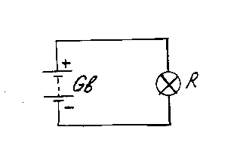
а)
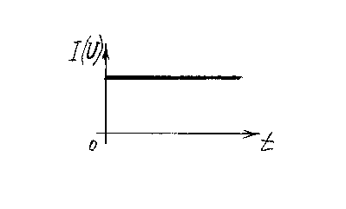
б)
Рис. 4.1. Схема питания постоянным током (а) и ее временной график (б):
Gb – гальваническая батарея; R – сопротивление нагрузки (сигнальная лампа)
К кратковременным сигналам относят: импульсы различной формы и пачки импульсов. Импульсы (рис. 4.2) могут иметь различную амплитуду I(U), длительность (τ) и форму. Эти параметры определяются источником импульсов и элементами (электрической цепью) через которую он проходит, изменяясь при этом.
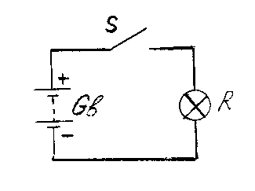
а)
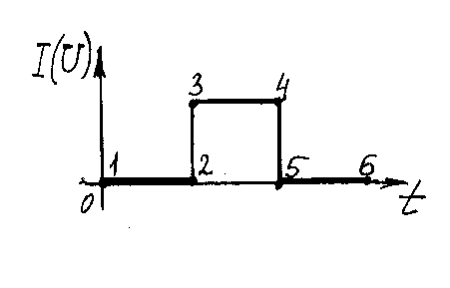
б)
Рис. 4.2. Простейшая схема получения прямоугольного импульса (а) и временной график одиночного прямоугольного импульса (б):
Gb – гальваническая батарея, S – выключатель, R – сопротивление нагрузки (сигнальная лампа)
На временном графике показан действующий ток (напряжение) в различные временные отрезки:
- участок 1-2 когда S выключен – тока нет (этому состоянию соответствует «низкий уровень» или «логический 0» ;
- участок 2–3 – в момент включения S – ток резко нарастает;
- участок 3–4 когда S включен – ток имеет постоянную величину, этот участок графика имеет свойство постоянного тока («высокий уровень» или «логическая 1»);
- участок 4–5 – в момент выключения S – ток резко уменьшается;
- участок 5-6 когда S выключен - тока нет («низкий уровень» или «логический 0».
Серию импульсов, следующих друг за другом с установленными промежутками времени, принято называть пачкой импульсов. В пачке, могут различаться как сами импульсы (по форме, амплитуде, длительности), так и промежутки времени их следования. Дистанционное управление различными радиоустройствами, как правило, производится сигналами, представляющими собой пачки импульсов. Это, например, пульты дистанционного управления телевизорами, другими бытовыми приборами, автомобильной сигнализацией.
Переменный ток (напряжение) не действует постоянно, а изменяется по амплитуде и по знаку с определённым периодом T (частотой ƒ). Обычно переменным током называют синусоидальный ток (гармоническое колебание). Источниками переменного синусоидального тока являются силовые генераторы различных типов и мощности на электростанциях (питающая сеть), источники бесперебойного питания компьютеров, которые преобразуют постоянный ток аккумуляторных батарей в переменный и т.п.
На рис. 4.3 показана простейшая схема питания переменным током (а) и ее временной график (б). Как видно на графике, переменный ток можно охарактеризовать следующими параметрами: Амплитуда тока I – определяемого нагрузкой, амплитуда напряжения U и частота ƒ. Для всех видов переменного (периодически изменяющегося) тока имеется величина обратная частоте, её называют периодом T. Период связан с частотой простым соотношением: T = 1/ƒ.
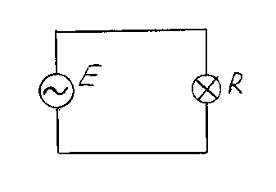
а)
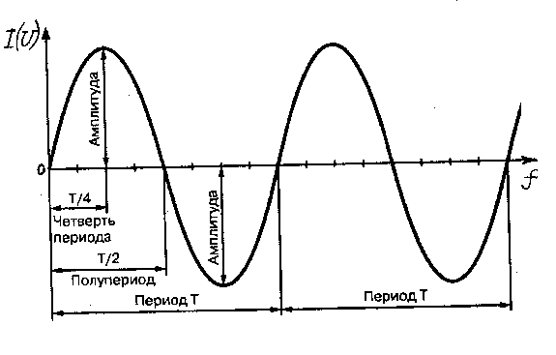
б)
Рис. 4.3. Схема питания переменным током (а) и ее временной график (б):
Е – источник переменного тока (генератор); R – сопротивление нагрузки (сигнальная лампа)
К периодическим сигналам относят все приведенные ниже виды сигналов и их разновидности. Источниками этих видов сигналов могут быть специальные генераторы или преобразователи.
Периодический прямоугольный сигнал (рис. 4.4) – сигнал, имеющий прямоугольную форму (П-образный сигнал) составляющих его импульсов, амплитуда которых постоянна (одинакова). Частота повторения импульсов ƒ периодического прямоугольного сигнала так же постоянна.
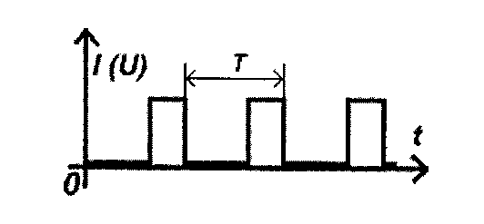
Рис.4.4. Форма прямоугольного периодического сигнала
Помимо параметров, характеризующих синусоидальный сигнал, прямоугольный сигнал характеризуется еще и скважностью импульсов Q – показателем, характеризующим отношение длительности периода Т к длительности импульса τ.
Один из вариантов П-образного сигнала, у которого скважность равна 2, т.е. длительность импульса в два раза меньше длительности периода, принято называть меандром (рис. 4.5).
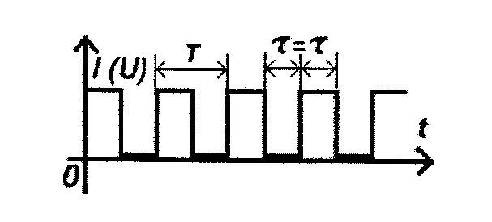
Рис. 4.5. Форма сигнала меандра
Сигнал, имеющий пилообразную форму составляющих его импульсов, амплитуда и частота следования импульсов, которого постоянна, называется пилообразным сигналом (рис. 4.6).
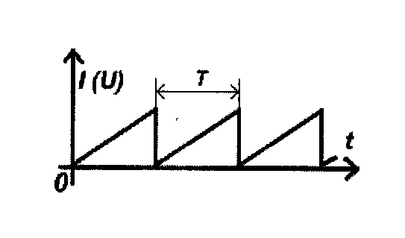
Рис. 4.6. Форма пилообразного сигнала
Наиболее известное распространение пилообразного сигнала – это генераторы развёрток телевизоров и осциллографов.
Остальные виды сигналов – это модификации (комбинированные сигналы) перечисленных.
4.2. Виды и типы схем
В соответствии с российскими стандартами в зависимости от видов элементов, входящих в состав изделия, связей между ними и назначения схемы подразделяются на виды и типы (табл. 4.1).
Таблица 4.1. Виды и типы схем
Вид схемы | Буквенное обозначение | Тип схемы | Числовое обозначение
Электрическая | Э | Структурная | 1
Гидравлическая | Г | Функциональная | 2
Пневматическая | П | Принципиальная | 3
Кинематическая | К | Монтажная | 4
 |  | Подключения | 5
 |  | Общая | 6
 |  | Расположения | 7
Посмотрим, какие схемы применяются для радиотелевизионной аппаратуры.
Самые общие сведения об аппарате содержит структурная схема, на которой показаны основные его функциональные части, их назначение и взаимосвязи. Структурные схемы составляют на первых этапах проектирования аппаратуры, когда укрупненно определяются функциональные части, необходимые для решения задач, поставленных в техническом задании на разработку.
Этими схемами широко пользуются для общего ознакомления с принципом работы аппаратов при их обслуживании и ремонте. Графически эти схемы имеют вид квадратов или прямоугольников, куда вписываются наименования узлов (блоков), которые они символизируют. Между собой квадраты соединены прямыми линиями со стрелками, показывающими направление передачи сигнала от одной функциональной части к другой.
Впрочем, в литературе, предназначенной для специалистов, внутри геометрических фигур вместо цифр нередко проставляются общепринятые и хорошо известные аббревиатуры, отражающие назначение данного функционального узла. Например, УВЧ – усилитель высокой частоты, УПЧ – усилитель промежуточной частоты, УЗЧ – усилитель звуковой частоты и т.п.
Таким образом, не зная еще, из каких именно электронных компонентов будет собран аппарат, по структурной схеме можно уяснить принцип работы устройства, назначение его функциональных частей и их взаимосвязи. Судить же об особенностях функциональных частей и компонентах, из которых они состоят, а также о процессах, протекающих в отдельных частях и аппарате в целом, по структурной схеме невозможно. Для этой цели предназначены принципиальные электрические схемы (иногда их сокращенно называют просто принципиальными), на которых показываются все элементы аппарата и все связи между ними. Из принципиальной схемы можно узнать о типах применяемых компонентов, сопротивлении резисторов и емкости конденсаторов, мощности рассеивания резисторов, напряжении батареи питания, а также других особенностях аппарата.
Все электрические связи показывают на принципиальной схеме, как правило, в виде горизонтальных и вертикальных линий, при этом условные графические обозначения компонентов располагают так, чтобы эти линии были по возможности более короткими и не пересекались. Таким образом, расположение условных графических обозначений компонентов на принципиальной схеме ни в какой мере не может отражать их размещение в аппарате и подчинено только требованию удобства чтения схемы.
Принципиальные схемы используют при изготовлении, налаживании, контроле, обслуживании и ремонте аппаратуры. Они являются основным документом, по которому можно изучить принцип действия аппарата, найти и устранить возникшую в нем неисправность. Однако принципиальные схемы не всегда удобны для изучения работы сложной аппаратуры, состоящей из большого числа компонентов. В этом случае, пользуясь только принципиальной схемой, на которой показаны все компоненты и все соединения между ними, очень трудно разобраться в процессах, протекающих в отдельных частях прибора, выяснить роль функциональных групп и отдельных элементов в этих процессах. То есть, принципиальная схема в этом случае оказывается излишне подробной, содержит избыточную информацию. Вместе с тем структурная схема, укрупненно показывающая функциональные части аппарата, является недостаточно подробной для изучения протекающих в нем процессов. Поэтому получили распространение функциональные схемы, занимающие промежуточное положение между принципиальными и структурными схемами и совмещающие в себе характерные особенности обеих. Такие схемы используют при производстве и эксплуатации аппаратуры, они необходимы и при ее проектировании перед разработкой принципиальных схем.
Чаще всего (но не обязательно) функциональные схемы пишутся и читаются слева-направо. То есть сигнал к каждому функциональному узлу подводится слева, а снимается справа. Поэтому, к примеру, схема обычного вещательного приемника начинается в левом верхнем углу изображением приемной антенны, стрелка от которой идет к прямоугольнику с обозначением УВЧ, а от этого прямоугольника другая стрелка идет к прямоугольнику с обозначением Смес, что расшифровывается, как смеситель. А от смесителя стрелка идет дальше вправо к прямоугольнику с аббревиатурой ФСС и т.д.
Части аппаратов, назначение которых не требует особых пояснений, обозначают на функциональных схемах так же, как и на структурных – в виде квадратов или прямоугольников (как исключение, усилители изображают иногда в виде треугольников). Группы же компонентов и отдельные компоненты, участвующие в процессах, которые необходимо разъяснить с помощью таких схем, изображают в развернутом виде с использованием условных графических обозначений, принятых для принципиальных схем.
Рассмотренные типы схем предназначены в основном для изучения принципа работы того или иного аппарата и дают наглядное представление о его функциональной или поэлементной структуре.
Чтобы смонтировать аппарат, быстро отрегулировать его, отремонтировать, отыскать в приборе тот или иной проводник и проверить его целостность, нужен чертеж, на котором показаны провода, жгуты, кабели, которыми выполнены соединения между компонентами, места их подключения, разборные и разъемные соединители, проходные изоляторы, а также примерное расположение компонентов в приборе. Таким чертежом является схема электрических соединений. Компоненты на ней, как и на принципиальных схемах, изображают в виде условных графических обозначений, а в некоторых случаях в виде упрощенных контурных рисунков реальных компонентов. Возле условных обозначений указывают их позиционные обозначения в соответствии с принципиальной схемой и типы (иногда и номинальные параметры), а также показывают маркировку выводов, если она нанесена на самих компонентах (в некоторых случаях – даже если ее нет на компоненте). Все провода, кабели и жгуты показывают отдельными линиями, но чтобы не загромождать схему большим числом линий, идущих в едином направлении, их иногда объединяют в одну. Вблизи места подключения их снова разделяют и маркируют каким-либо образом, чтобы можно было проследить каждое соединение в отдельности.
При производстве аппаратуры применяют электромонтажные чертежи, на которых изображают не только компоненты, провода, жгуты и кабели, но и приводят все необходимые для производства монтажа данные.
На практике встречаются случаи, когда необходимо показать внешние соединения какого-либо изделия, указать, какими проводами или кабелями и куда он должен быть подключен. Для этого существуют схемы подключения. Аппарат, для которого выпускается такая схема, изображают в виде прямоугольника, а его входные и выходные элементы (разъемы, соединители) – в виде условных графических обозначений, причем последние размещают внутри обозначения аппарата, примерно так же, как это имеет место и в самом аппарате. Рядом с символами входных и выходных элементов указывают их позиционные обозначения по принципиальной схеме, а также надписи, нанесенные возле них в изделии. Провода и кабели на этих схемах показывают отдельными линиями с указанием «адресов» их внешнего подключения. При необходимости указывают также марки, сечение и расцветку проводов, характеристики и наименования внешних цепей (напряжение, частота, вид сигнала и т.п.). На практике пользуются схемами и других типов, например, общими, расположения, объединенными. Так, для наглядного представления о составных частях сложных комплексов и систем и соединениях между ними служат общие схемы. Пользуются ими при ознакомлении с комплексами, а также при эксплуатации.
Схемы расположения имеют основной целью показать относительное расположение составных частей изделия, в некоторых случаях на них изображают также помещение или местность, где эти составные части должны быть размещены. Иногда на одном чертеже помещают схему двух типов, например, принципиальную электрическую и кинематическую. В ряде случаев это представляет определенное удобство для ознакомления с устройством аппарата, а также при его настройке и ремонте. Такие схемы получили название объединенных. Каждую схему в этом случае выполняют по правилам, установленным стандартом для схем соответствующих типов.
Наиболее часто встречающиеся буквенные позиционные обозначения (коды) компонентов согласно действующему отечественному ГОСТ 2.710–81 «Обозначения буквенно-цифровые в электрических схемах» приведены в табл. 4.2.
Таблица 4.2. Буквенные обозначения компонентов в электрических схемах
Наименование компонента | Обозначение компонента
Устройство: усилители, приборы телеуправления и т.п. | А
Преобразователи неэлектрических величин в электрические (кроме генераторов и источников питания) и электрических величин в неэлектрические, датчики для указания или измерения (общее обозначение) | В
Громкоговоритель | ВА
Телефон (капсюль) | BF
Микрофон | BM
Пьезоэлемент | BQ
Звукосниматель | BS
Конденсатор | C
Микросхема аналоговая интегральная | DA
Микросхема интегральная цифровая, логический элемент | DD
Устройство задержки (общее обозначение) | DT
Элементы разные (общее обозначение) | E
Лампа осветительная | EL
Разрядники, предохранители, устройства защиты | F
Предохранитель плавкий | FU
Генераторы, источники питания, кварцевые генераторы | G
Батарея гальванических элементов, аккумуляторов | GB
Устройства индикационные и сигнальные | H
Прибор звуковой сигнализации | HA
Индикатор символьный | HG
Прибор световой сигнализации | HL
Реле, контакторы, пускатели | K
Реле времени | KT
Катушка индуктивности, дроссель | L
Двигатель | M
Прибор измерительный | P
Амперметр (миллиамперметр, микроамперметр) | PA
Счетчик импульсов | PC
Частотомер | PF
Омметр | PR
Измеритель времени действия, часы | PT
Вольтметр | PV
Ваттметр | PW
Резисторы постоянные и переменные | R
Терморезистор | RK
Шунт измерительный | RS
Варистор | RV
Выключатели, разъединители в силовых цепях | Q
Выключатель или переключатель | SA
Выключатель кнопочный | SB
Выключатель автоматический | SF
Трансформатор, автотрансформатор | T
Преобразователи электрических величин в электрические, устройства связи | U
Модулятор | UB
Демодулятор | UR
Дискриминатор | UJ
Преобразователь частотный, инвертор, генератор частоты, выпрямитель | UZ
Приборы полупроводниковые и электровакуумные (общее обозначение) | V
Диод, стабилитрон | VD
Транзистор | VT
Тиристор | VS
Прибор электровакуумный | VL
Линии и элементы СВЧ (общее обозначение) | W
Антенна | WA
Соединение контактное | X
Штырь (вилка) | XP
Гнездо (розетка) | XS
Соединение разборное | XT
Соединитель высокочастотный | XW
Устройства механические с электромагнитным приводом | Y
Электромагнит | YA
Устройства оконечные, фильтры | Z
Ограничитель | ZL
Фильтр кварцевый | ZQ
Порядковые номера компонентам на схемах присваивают, как правило, в соответствии с последовательностью расположения однотипных символов в направлении сверху вниз и слева направо. Этот порядок может быть изменен, если последовательность нумерации необходимо увязать с направлением прохождения сигнала, с функциональной последовательностью процесса, с размещением компонентов в устройстве, а также при нумерации компонентов на функциональной схеме, где для удобства им целесообразно присваивать те же номера, что и на принципиальной схеме.
4.3. Общие требования и правила выполнения радиотехнических схем
Схемы выполняют без соблюдения масштаба. Действительное пространственное расположение составных частей изделия (аппарата) либо не учитывается вовсе, либо учитывается приближенно. Общее число схем на одно изделие должно быть минимальным, но в совокупности они должны содержать сведения, достаточные для его проектирования, изготовления, настройки, регулировки, обслуживания и ремонта.
При выполнении схем (особенно электрических принципиальных) необходимо стремиться к тому, чтобы число изломов и пересечений соединительных линий было минимальным. На первичных официальных схемах расстояние между соседними параллельными линиями связи должно быть не менее 3 мм. При репродуцировании официальных схем на книжный или журнальный формат это расстояние не регламентируется.
Элементы, входящие в одно функциональное устройство, допускается на электрических принципиальных схемах выделять тонкой штриховой или штрих-пунктирной линией, указывая при этом наименование функциональной группы. Элементы, составляющие устройства с собственной законченной принципиальной схемой, выделяют на общей схеме сплошной линией, вдвое толще линий связи.
На схемах допускается помещать различные технические данные, характер которых определяется назначением схемы или расширяет область ее применения. Такие сведения размещают либо непосредственно около графических символов (по возможности справа или сверху), либо на свободном поле схемы (по возможности над основной надписью). Около графических обозначений элементов могут располагаться номинальные значения их параметров или электрические режимы, а на свободном поле схемы — диаграммы, таблицы, текстовые указания и комментарии.
Точного количества существующих на сегодня в мире радиоэлектронных изделий, приборов и аппаратов не знает никто, но не подлежит сомнению, что их число измеряется десятками (а может и сотнями) миллиардов. И каждому из них обязательно сопутствуют несколько электрических и монтажных схем. А поскольку выпуском всей этой массы аппаратуры заняты сотни предприятий в более чем 100 странах, невозможно требовать от них строгого соблюдения неких единых принципов и стандартов при составлении электрических схем радиоаппаратуры. Но в то же время абсолютно необходимо, чтобы схему, изготовленную производителем в Китае, мог прочитать и понять ремонтник этой аппаратуры в Мозамбике или Гвинее-Биссау (если они там есть).
Разрешить эту дилемму позволяют некие международные договоренности, на основе которых в свое время были разработаны и узаконены определенные правила выполнения электрических схем. Такие единые правила в наиболее полном виде были сформулированы наднациональной организацией Международная Электротехническая Комиссия (МЭК) со штаб-квартирой в Швеции, признанные и ратифицированные практически всеми странами-производителями аппаратуры. Но, несмотря на это, во многих странах параллельно сохранены внутригосударственные системы стандартов, хотя и приведенные в соответствие с требованиями МЭК, но несколько отличные друг от друга. Так в Германии существует «своя» система DIN (Deutsche Industry Norm), в североамериканских странах, Японии и некоторых азиатских странах популярна система ANSI, в СССР существовала и существует в сегодняшней России так называемая Единая Система Конструкторской Документации (ЕСКД), достаточно близкая к немецкой системе DIN.
Таким образом, на сегодня достигнуто определенное взаимопонимание между всеми создателями и пользователями радиотехнической документации, несмотря на сохраняющиеся различия в правилах и технике создания радиосхем.
В нашей стране официальным документом был Государственный Стандарт ГОСТ 2.702–69, скорректированный, уточненный и дополненный в 1987 году. Основные его положения сохранились и поныне, поэтому этих правил и сегодня придерживаются все российские производители радиотелевизионной аппаратуры. Ниже приводятся краткие выдержки из этих правил.
На структурной схеме изображают все основные функциональные части (ФЧ) в виде прямоугольников или условных графических обозначений (УГО) и основные взаимосвязи между ними. На линиях связи рекомендуется стрелками изображать направление хода процессов, происходящих в изделии. В прямоугольники, изображающие ФЧ, вписывают их наименования, типы или обозначения.
На функциональной схеме изображают ФЧ изделия и связи между ними. Допускается вместо связей показывать конкретные соединения (провода, кабели). ФЧ изображают преимущественно в виде УГО или прямоугольников. На схеме указывают наименование ФЧ, обозначение или тип, помещают поясняющие надписи, таблицы, временные диаграммы и т.п.
На принципиальной схеме в виде УГО изображают все без исключения электрические элементы и показывают все связи между ними. Электрические элементы, как правило, показывают в отключенном положении. Элементы, используемые в изделии частично, допускается показывать на схеме не полностью, изображая на схеме лишь используемую часть (например, одну «половинку» лампового двойного триода).
Линии связи, как правило, указываются полностью, хотя допускается обрывать их для удаленных друг от друга элементов. Обрывы линий в этом случае заканчивают стрелками с обозначением мест подключения (чаще всего – одноименными буквами).
Несколько электрически не связанных линий допускается сливать в общую линию увеличенной толщины, но при подходе к адресу (соответствующему контакту или выводу) каждая линия связи изображается отдельно. В этом случае начало и конец каждой отдельной линии связи обязательно сопровождается адресом начала (конца) данной линии.
Каждый элемент на схеме должен иметь буквенно-цифровое обозначение. Буквой обозначается тип (вид) элемента, а числом – его порядковый номер на данной схеме. Например, R8, С12, VT4, L21. Позиционные обозначения проставляют рядом с УГО элемента по возможности с правой стороны или над ним. На схеме изделия, в состав которого входит несколько одинаковых функциональных групп, элементам рекомендуется присваивать позиционные обозначения в пределах каждой группы. Если разные функциональные группы на одной схеме имеют порядковую нумерацию, то внутри каждой функциональной группы к порядковому номеру элемента добавляется через тире или точку номер группы. Например, R2-15, C4-47, L3.16.
На принципиальной схеме должны быть однозначно определены все без исключения элементы, входящие в изделие и отображенные на схеме. Как правило, данные об элементах должны быть записаны в перечень элементов, образец которого приведен в табл. 4.3. Перечень помещают на первом листе (перед схемой) или выполняют в виде последующих листов.
Таблица 4.3. Перечень элементов
Радиоэлемент | Модуль
Радиоэлемент | МС-2 | МС-3
С4 | К78-2-1600В-6800 пФ | К78-2-1600В-4700 пФ
С6 | К73-17-400В-1,0 мкФ | К73-17-160В-1,5 мкФ
С8 | К78-2-1000В-0,033 мкФ | К78-2-1000В-0,022 мкФ
R1 | С5-37-5Вт-3,9 кОм | С5-37-5Вт-2,7 кОм
R11, R12 | МЛТ-2-1 Ом | МЛТ-2-5,1 Ом
Если на схеме изображены элементы, параметры которых подбираются при регулировке, то около УГО элементов на схеме и в перечне элементов проставляют звездочки (например, R18*), а на поле схемы помещают сноску: «* Подбирается при регулировке».
Устройства и элементы на схеме изображают в виде прямоугольников, а входные и выходные разъемы – в виде УГО. При изображении разъемов в виде УГО около обозначения помещают таблицу с указанием подключения контактов. Если жгут (кабель) соединяет одноименные контакты входных и выходных элементов, то таблицу помещают около одного конца изображения жгута (кабеля). Если сведения о подключении контактов приведены в таблице соединений, то возле УГО разъема таблицу не помещают.
На схеме около или внутри УГО устройства и элементов указывают их наименования, обозначения или типы, а около графических обозначений входных и выходных элементов их позиционные обозначения, присвоенные им на принципиальной схеме. Входные и выходные элементы можно обозначать условно, в этом случае на поле схемы помещают соответствующее разъяснение.
Если при монтаже комплекса к жгутам или кабелям должны присоединяться разъемы или другие соединительные элементы, то на схеме внешних соединений этого комплекса около графических обозначений разъемов указывают их наименования, обозначения или типы. На схеме возле УГО элементов при необходимости могут указываться их номинальные величины (сопротивления, емкости) или тип элемента.
Схема соединений должна содержать сведения о марках, сечениях, расцветках проводов, а также о марках кабелей, количестве, сечении и занятости жил. Если в состав изделия входят жгуты или кабели, заранее изготовленные по чертежам, то около их изображения на схеме или в таблице соединений указывают их обозначение.
При большом числе электрических соединений все данные о проводах и кабелях, а также об адресах их присоединений сводятся в таблицу соединений, которую помещают на первом листе схемы над основной надписью или выполняют в виде последующих листов. На схеме соединений помещают необходимые технические указания, относящиеся к электрическому монтажу изделия (пайкой, сваркой, обжимом).
На схеме подключения изделие, как правило, изображают в виде прямоугольников, а входные и выходные элементы (разъемы и т.п.) в виде УГО. Возле изображения разъемов проставляют их позиционные обозначения по принципиальной схеме и маркировку выходных элементов в соответствии с маркировкой на конструкции изделия. Информация о внешних подключениях изделия задается на схеме путем указания наименований или адресов присоединения внешних цепей, либо адресов присоединения проводов и кабелей.
На общей схеме изображают устройства (приборы, пульты, стойки и т.п.) и отдельные элементы (электродвигатели, трансформаторы и т.п.) непосредственно входящие в состав комплекса, а также соединяющие их провода и кабели. Сведения об элементах и устройствах – их наименования, типы, шифры, а также обозначения (номера документов, по которым они применены) помещаются непосредственно возле изображений элементов и устройств. При большом количестве элементов и устройств на схеме их помещают в таблицу, именуемую «Перечень устройств и элементов».
Сведения о проводах и кабелях – их марках, сечениях, расцветках, числе жил и т.п. также помещают возле соответствующих изображений, либо заносят в таблицу, именуемую «Перечень проводов, жгутов и кабелей».
При работе со схемами импортной аппаратуры необходимо найти правильный ответ путем логических рассуждений и поиска аналогов со схемами отечественных аппаратов такого же назначения.
5. Основные узлы и блоки радиотелевизионной аппаратуры
5.1. Источники питания
Абсолютное большинство узлов и блоков любого аппарата для своей работы требует внешней электрической энергии в виде постоянного напряжения той или иной величины. Причем величина этого напряжения может колебаться в широчайших пределах – от долей и единиц вольт до десятков киловольт.
«Поставщиками» этой внешней энергии могут быть либо электрохимические источники тока (гальванические элементы и аккумуляторы), либо так называемая «питающая сеть». Первые используются в основном в «носимой» малогабаритной аппаратуре и имеют крайне ограниченный ресурс, как по мощности, так и по запасу электроэнергии.
Питающая сеть не имеет ограничений ни по мощности, ни по «запасу» энергии, но она предлагает потребителю переменное напряжение промышленной частоты (50 или 60 Гц) и только одного номинала – чаще всего 220 В (в отдельных странах – 110 В).
Такое напряжение абсолютно непригодно для непосредственного питания любого аппарата, однако проблема решается путем введения в его состав специального устройства, называемого источником (или блоком) питания.
Источник питания решает три основные задачи:
- преобразовывает переменное напряжение питающей сети в необходимое количество постоянных напряжений разной величины;
- снижает до заданной величины (отфильтровывает) остатки переменной составляющей сетевого напряжения, образовавшиеся в процессе преобразования переменного напряжения в постоянное;
- стабилизирует на заданном уровне величину выпрямленного напряжения при возможных колебаниях напряжения в питающей сети.
В соответствии с этими задачами источник питания состоит из трех разных устройств – выпрямителя, фильтра и стабилизатора. Впрочем, если две первые составляющие обязательно присутствуют в любом источнике питания, то стабилизатор может либо вообще отсутствовать, либо быть вынесенным за его пределы и обеспечивать стабилизацию напряжения только в каком-то одном функциональном узле аппарата – например, в схеме гетеродина.
Рассмотрим каждую из составляющих источника питания отдельно.
Выпрямители. Для преобразования переменного напряжения в постоянное (т.е. для выпрямления) в современной аппаратуре используются исключительно полупроводниковые диоды с различными предельно-допустимыми значениями прямого (выпрямленного) тока и обратного (приложенного) напряжения. Надежная и долговременная работа диодов обеспечивается только в том случае, если эти оба паспортных параметра диода на 15…25% превышают реальные значения тока и напряжения в схеме выпрямителя.
В отдельных редких случаях может оказаться существенным и еще один параметр диода – величина «прямого» падения напряжения на диоде в открытом (проводящем) состоянии. Это характерно для выпрямителей при небольшом выпрямленном напряжении (единицы вольт) и большом токе потребления (амперы).
Существует немало разных схем выпрямителей, различающихся как по физике работы, так и по электрическим характеристикам. Рассмотрим некоторые из них, изображенные на рис. 5.1.
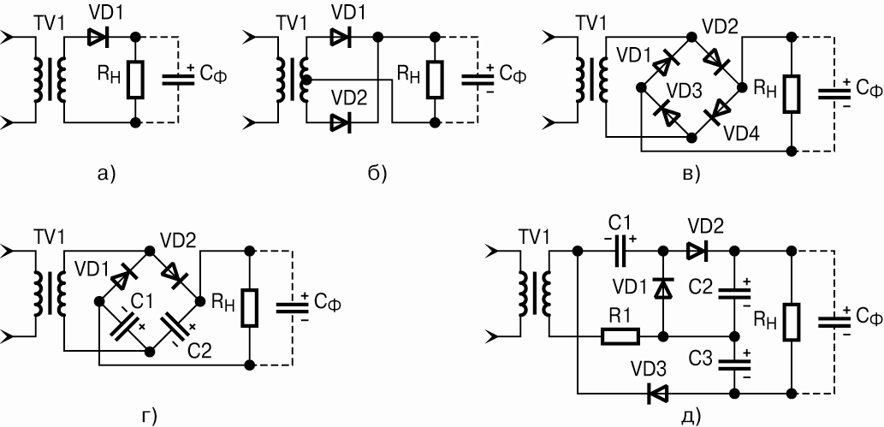
Рис. 5.1. Типовые схемы выпрямителей:
а – простейшая однополупериодная; б – «обычная» двухполупериодная; в – мостовая двухполупериодная; г – с удвоением выпрямленного напряжения; д – с утроением выпрямленного напряжения
Схема рис. 5.1, а является простейшей и называется однополупериодной. В силу того, что диод является прибором односторонней проводимости, ток через него протекает только в одном направлении, определяемом полярностью подключения самого диода.
А синусоидальное переменное напряжение, подводимое к схеме выпрямителя, характеризуется как раз тем, что его полярность периодически меняется на противоположную. Поэтому в течение того полупериода, когда полярность напряжения соответствует проводящему (открытому) состоянию диода, ток через него протекает, а в течение второго полупериода с противоположной полярностью – не протекает.
В результате на выходе однополупериодного выпрямителя (на его активной нагрузке R_{н}) выделяются «половинки» синусоиды той полярности, которая определяется полярностью включения диода.
При отсутствии сглаживающего конденсатора фильтра С_{ф} это выделенное на нагрузке напряжение никак нельзя назвать выпрямленным, а тем более – постоянным. Это типичное пульсирующее напряжение, имеющее две отдельные составляющие: «остатки» (обрезки) синусоиды с ее собственной частотой повторения и некоторое «среднее» постоянное напряжение, полярность которого остается неизменной, а величина непрерывно изменяется относительно некоторого среднего значения с частотой подводимого синусоидального напряжения.
Отношение амплитуды переменной составляющей к средней величине постоянной составляющей называется коэффициентом пульсации и обычно выражается в процентах. Однополупериодная схема выпрямления является наименее совершенной, имеет очень низкий КПД, поскольку «половину» всего времени просто не работает (в течение «непроводящего» полупериода), а выпрямленное напряжение имеет недопустимо большой коэффициент пульсации, для улучшения которого необходимо использование сложных многозвенных фильтров, что экономически нецелесообразно.
Основная область применения однополупериодных схем – выпрямители с очень малым током потребления и преимущественно на достаточно высоких частотах, позволяющих создавать эффективные сглаживающие фильтры при сравнительно небольших значениях емкости конденсаторов фильтра. Например, они используются в роли детекторов модулированных ВЧ-сигналов или в качестве высоковольтного выпрямителя для питания ускоряющего анода кинескопа в телевизоре.
На рис. 5.1, б показана схема двухполупериодного выпрямителя, представляющая собой по существу два самостоятельных однополупериодных выпрямителя, работающих попеременно (каждый в течение «своего» полупериода) на общую нагрузку. В результате такой поочередной работы на резисторе нагрузки выделяются обе половинки синусоиды, притом обе – в одной и той же полярности в зависимости от полярности включения диодов.
Нетрудно заметить, что при этом удваивается частота пульсаций напряжения на нагрузке, которая становится в два раза выше частоты приложенного синусоидального напряжения. Кроме того, эффективность схемы также повышается вдвое, поскольку в работе выпрямителя участвуют обе «половинки» синусоиды. Повышение частоты пульсаций, во-первых, вдвое снижает коэффициент пульсации, а во-вторых, позволяет при сохранении той же эффективности вдвое уменьшить величину емкости конденсаторов фильтра. Так что двухполупериодная схема выпрямителя во всех смыслах вдвое лучше однополупериодной.
Впрочем, хотя бы один недостаток есть и у этой схемы. Если еще раз внимательно посмотреть на рисунок, то можно обнаружить, что для двухполупериодной схемы необходимы две вторичные обмотки на силовом трансформаторе, включенные последовательно, что равносильно удвоенному расходу медного обмоточного провода. Это невыгодно экономически и одновременно увеличивает габариты и массу силового трансформатора.
Этого недостатка лишена третья схема (рис. 5.1, в), называемая мостовой двухполупериодной схемой. Для ее работы достаточно одной вторичной обмотки, но зато требуются четыре диода вместо двух. Во время одного полупериода ток протекает через два противоположно расположенных и включенных последовательно диода и резистор нагрузки, создавая на последнем падение постоянного напряжения. В следующий полупериод эти два диода оказываются «закрытыми» и ток не проводят, зато становится проводящей другая пара противоположно расположенных диодов, ток через которые протекает также и через резистор нагрузки, притом в том же самом направлении. В результате на резисторе нагрузки выделяется постоянная составляющая одной и той же полярности как во время положительного, так и во время отрицательного полупериодов приложенного напряжения.
Из всех трех рассмотренных схем мостовая двухполупериодная схема является наиболее эффективной и экономичной, поэтому в сегодняшней аппаратуре она является единственно используемой в блоках питания.
Сравнивая между собой эти три схемы, следует отметить одну общую особенность: величина выпрямленного напряжения достаточно близка к величине подводимого переменного напряжения. Если говорить более строго, то при отсутствии сглаживающих фильтров выпрямленное напряжение всегда меньше подводимого переменного, а при наличии сглаживающих фильтров с конденсаторами большой емкости и отсутствии потребления может превышать подводимое переменное напряжение приблизительно в 1,4 раза. Впрочем, при подключении реальной нагрузки (а без этого любой выпрямитель теряет всякий смысл) напряжение на выходе фильтра быстро уменьшается по мере увеличения потребляемого тока и в установившемся режиме обычно не превышает величины подводимого переменного напряжения.
Следующие две схемы, показанные на рис. 5.1, отличаются от рассмотренных тем, что в установившемся режиме выпрямленное напряжение на нагрузке существенно выше подводимого и может превышать его в 2, 3, 5 и большее число раз. Такие схемы называются схемами выпрямителей с умножением напряжения или проще – умножителями. В зависимости от коэффициента умножения их обычно называют удвоителями, утроителями и т.д.
Схема рис. 5.1, г является удвоителем. В каждый из полупериодов ток, протекающий через «открытый» диод, заряжает до полного напряжения «свой» конденсатор. А поскольку оба конденсатора по постоянному току включены последовательно, то на крайних выводах оказывается удвоенное постоянное напряжение.
Схема рис. 5.1, д представляет собой утроитель напряжения. Подобные схемы в основном используются в высоковольтных выпрямителях телевизоров.
Сглаживающие фильтры. Назначение любого сглаживающего фильтра – уменьшение величины переменной составляющей пульсирующего напряжения на выходе выпрямителя, т.е. снижение коэффициента пульсаций до требуемых пределов. А каковы эти «требуемые пределы»? В разных ситуациях они могут существенно различаться. Иногда допустимой может оказаться пульсация в 1-2%, а в некоторых случаях допустимый порог может измеряться сотыми долями процента. Поэтому для достижения того или иного порога используют разные фильтры. Схемы некоторых из них приведены на рис. 5.2.
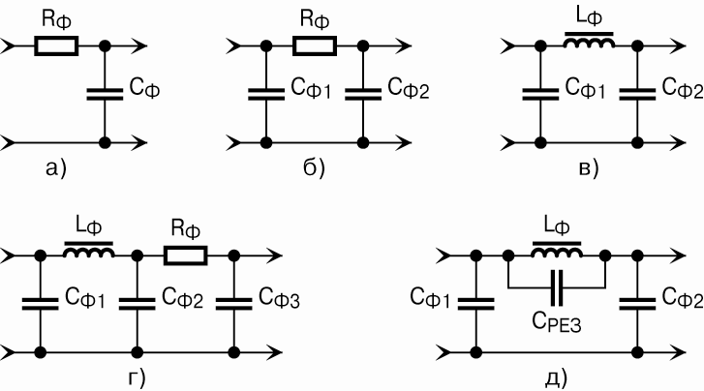
Рис. 5.2. Фильтры выпрямителей:
а – простейший Г-образный RC-фильтр; б – П-образный RC-фильтр; в – П-образный LC-фильтр; г – комбинированный двухзвенный М-образный RLC-фильтр; д – П-образный LC-фильтр с резонансным контуром
Следует сразу заметить, что, несмотря на различие между этими схемами, принцип работы всех фильтров одинаков, и основан на том, что любой конденсатор не пропускает постоянный ток, тогда как для переменного тока представляет собой некоторое конечное сопротивление, величина которого обратно пропорциональна частоте приложенного к конденсатору переменного напряжения.
Рассмотрим простейший однозвенный Г-образный RC-фильтр (рис. 5.2, а). Резистор R_{ф} включен последовательно в цепь прохождения пульсирующего тока от выхода выпрямителя к входу схемы-потребителя, а конденсатор фильтра С_{ф} – параллельно входу потребителя и одновременно – последовательно с резистором фильтра.
Поскольку идеальный конденсатор постоянный ток не пропускает, его сопротивление постоянному току можно считать бесконечным, а потому на величину постоянной составляющей конденсатор никакого влияния не оказывает.
Совершенно иной оказывается картина для переменной составляющей (для напряжения пульсации). Для переменного тока конденсатор представляет вполне определенное реактивное сопротивление Z_{c}, величина которого в единицах сопротивления определяется по уже известной читателю формуле:
Z_{с}=1/2πfC.
Допустим, что емкость конденсатора С_{ф} составляет 2 мкФ, или иначе 2×10^{–6} Ф, а частота пульсаций равна частоте питающей сети – 50 Гц. Величину 2π (6,28) округлим для удобства вычислений до 10, поскольку в данном случае абсолютные цифры для нас не имеют решающего значения. Тогда сопротивление конденсатора переменному току составит:
Z_{с} = 1/(10×50×2×10^{–6} )= 10³ Ом = 1 кОм.
Возьмем сопротивление резистора R_{ф} точно такой же величины – 1 кОм. Тогда окажется, что для переменной составляющей пульсаций резистор R_{ф} и конденсатор С_{ф} образуют равноплечий делитель напряжения, на каждом из плеч которого «упадет» ровно половина переменного напряжения. Но поскольку полезное напряжение к схеме потребителя «снимается» именно с конденсатора, то и переменная составляющая на выходе фильтра оказывается вдвое меньше, чем на входе фильтра. В то же время, как мы установили, величина постоянной составляющей на выходе фильтра осталась такой же, что и на его входе, а это значит, что наш простейший фильтр вдвое уменьшил пульсацию на выходе выпрямителя.
А если теперь вместо конденсатора емкостью 2 мкФ взять конденсатор емкостью 20 мкФ, то его сопротивление на той же частоте уменьшится в 10 раз и станет равным 100 Ом, а это будет означать, что при той же величине резистора R_{ф} коэффициент пульсации уменьшился не в 2, а в 20 раз.
Любопытно отметить, что аналогичного эффекта можно добиться, увеличивая не емкость конденсатора, а величину сопротивления резистора. Однако это имело бы смысл только в том случае, если бы к выходу фильтра не был подключен потребитель, и через резистор не протекала постоянная составляющая, создающая на нем падение постоянного напряжения. А поскольку потребитель бывает подключен к выходу фильтра во всех случаях, то на практике увеличение сопротивления резистора приводило бы к бесполезной потере части выпрямленного напряжения. Вот если бы постоянная составляющая, протекая по резистору, не создавала на нем падения постоянного напряжения…
Оказывается, что это вовсе не фантастика, если вместо активного резистора включить дроссель L_{ф} с большой индуктивностью (рис. 5.2, в).
Известно, что катушка индуктивности ведет себя в некотором смысле как антипод конденсатора. То есть для постоянного тока индуктивность не оказывает вообще никакого сопротивления (если не считать омического сопротивления провода, которым катушка намотана, и величина которого может не превышать единиц или десятков ом). Тогда как для переменного тока сопротивление катушки индуктивности является вполне реальным, при этом его величина, в отличие от конденсатора, увеличивается с увеличением частоты переменного напряжения и может быть определена по формуле:

где L – индуктивность, Гн; f – частота переменного напряжения, Гц; Z_{L} – сопротивление катушки индуктивности, Ом.
Заменим наш резистор R_{ф} дросселем с индуктивностью 20 Гн и с активным сопротивлением 100 Ом. Его реактивное сопротивление на частоте 50 Гц составит (с учетом нашего округления величины 2π):
 = 10×50×20 = 10 000 Ом = 10 кОм.
Это означает, что даже при емкости конденсатора фильтра в 2 мкФ соотношение реактивных составляющих сопротивления дросселя и конденсатора увеличилось в 10 раз, а значит, во столько же раз увеличилось «сглаживающее» действие фильтра и уменьшилась переменная составляющая пульсации на выходе фильтра.
Таковы смысл и физика работы сглаживающих фильтров, подключаемых между выходом выпрямителя и входом потребителя. Понятно также, что степень фильтрации «остатков» синусоиды тем выше, чем больше величина емкости конденсатора и индуктивности дросселя фильтра.
Фильтры, изображенные на рис. 5.2, различаются между собой сложностью схем и количеством входящих в схему элементов, причем количество входящих элементов во всех без исключения случаях напрямую связано со степенью фильтрации. Чем сложнее фильтр, тем выше фильтрация.
Особый интерес представляет схема фильтра на рис. 5.2, д. Она отличается от схемы рис. 5.2, в наличием дополнительного конденсатора С_{рез}, подключенного параллельно дросселю фильтра. Такое включение превращает обычный дроссель в резонансный контур, включенный последовательно в цепь прохождения тока потребителя.
Известно, что такой контур при настройке в резонанс существенно увеличивает сопротивление переменному току, а это как раз то, что нам надо для увеличения степени фильтрации. На практике подбирают конденсатор такой емкости, чтобы дроссель оказался настроен на частоту 50 Гц при использовании однополупериодной схемы выпрямителя, или на частоту 100 Гц при двухполупериодном выпрямителе.
Стабилизаторы напряжения и тока. Существует довольно большая группа полупроводниковых диодов особой конструкции, вольтамперная характеристика которых при включении «в обратной полярности» позволяет использовать их в качестве стабилизаторов напряжения. Такие диоды образуют большую группу стабилитронов.
На рис. 5.3 показаны четыре наиболее распространенные схемы использования полупроводниковых стабилитронов в самых различных радиотехнических устройствах.
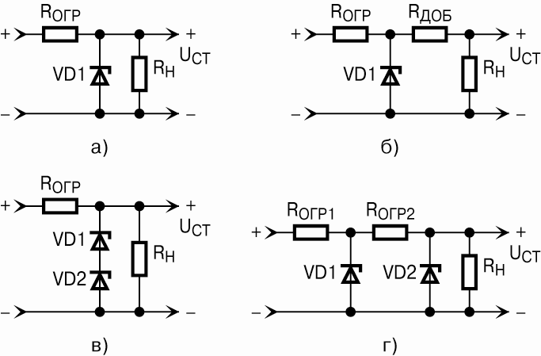
Рис. 5.3. Параметрические стабилизаторы постоянного напряжения на полупроводниковых стабилитронах:
а – простейшая схема; б – схема с делителем стабильного напряжения; в – последовательное включение двух одинаковых стабилитронов; г – схема двухкаскадного стабилизатора
Схема рис. 5.3, а – самая простая. Сопротивление ограничительного резистора R_{огр} выбирается таким, чтобы общий ток в последовательной цепи был равен среднему значению паспортного тока стабилитрона. К примеру, при необходимости получить стабильное напряжение 9 В от двенадцативольтового аккумулятора или выпрямителя и использовании девятивольтового стабилитрона типа Д814Б, имеющего значения минимального и максимального токов стабилизации соответственно 3 и 36 мА, расчет сопротивления ограничительного резистора выглядит так:
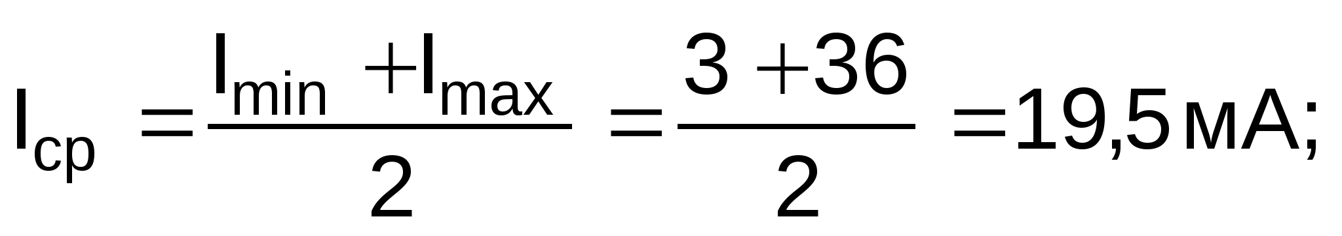
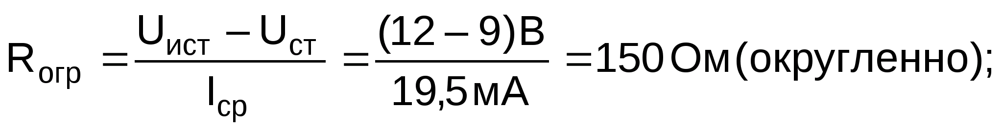
P = I²R = 0,02 А² ×Ом = 0,06 Вт,
или (даже с учетом необходимости двойного запаса) порядка 0,12 Вт.
На практике очень часто возникает ситуация, когда стабилитрона на точно нужное значение напряжения нет. Тогда можно использовать стабилитрон на ближайшее большее напряжение стабилизации и параллельно стабилитрону включить обычный резистивный делитель, как это показано на рис. 5.3, б. В этом случае при расчете сопротивления ограничительного резистора общий ток в цепи надо определять как сумму среднего тока через стабилитрон и тока, потребляемого делителем.
Полупроводниковые стабилитроны допускают последовательное соединение однотипных диодов (рис. 5.3, в). При этом средний ток стабилизации остается равным среднему току одного стабилитрона, а общее стабилизированное напряжение становится равным сумме стабилизированных напряжений всех последовательно включенных стабилитронов. Расчет сопротивления ограничительного резистора в этом случае точно такой же, как и для схемы, показанной на рис. 5.3, а.
И, наконец, последняя схема (рис. 5.3, г) представляет собой так называемый «двухступенчатый» стабилизатор напряжения. Его суть состоит в том, что второй стабилитрон VD2 подключен не непосредственно к источнику нестабильного напряжения, а к «предварительному» стабилизатору на стабилитроне VD1 с большим номинальным напряжением стабилизации.
При таком включении общий коэффициент стабилизации всей схемы равен произведению коэффициентов стабилизации обоих стабилитронов. Иными словами, если каждый стабилитрон в отдельности уменьшает нестабильность выходного напряжения по отношению к нестабильности напряжения источника в 10 раз, то общая нестабильность на нагрузке уменьшается в 10×10 = 100 раз.
Общим недостатком любой из четырех приведенных схем являются неизбежные дополнительные потери энергии на самих стабилитронах и резистивных делителях. Особенно велики эти потери в последней схеме, где они могут оказаться соизмеримыми с полезной потребляемой мощностью самого устройства (например, экономичного «карманного» радиоприемника или плеера). Это обстоятельство необходимо учитывать при решении использования той или иной схемы стабилизации напряжения.
К достоинствам рассмотренных стабилизаторов следует отнести и то, что в силу специфики работы они не только стабилизируют рабочее напряжение по величине, но и очень существенно снижают величину пульсаций на выходе выпрямителя, поскольку такие пульсации воспринимаются схемой как обычные колебания напряжения источника. Поэтому очень часто (в основном при малых токах нагрузки) отпадает необходимость в использовании конденсатора фильтра большой емкости.
Все схемы со стабилитронами используют в качестве рабочего участка небольшую часть вольтамперной характеристики обратного тока на границе зоны пробоя. Именно поэтому их подключают к источнику в обратной полярности, т.е. как бы перевернутыми. Кстати говоря, при «нормальном» (прямом) включении любой стабилитрон ведет себя как «обычный» диод.
Однако существует довольно большая группа специальных диодов, предназначенных для стабилизации напряжения, которые работают при «правильном», т.е. прямом включении. В отличие от стабилитронов такие приборы называются стабисторами. Схемы включения стабисторов ничем не отличаются от схем со стабилитронами, за исключением полярности включения диода.
Помимо рассмотренных схем, объединяемых в общую группу пассивных параметрических стабилизаторов, существуют и широко применяются схемы стабилизации на транзисторах, обладающие более высоким КПД и большим диапазоном стабилизации. Кроме того, такие схемы позволяют стабилизировать величину не только напряжения, но и потребляемого тока. Не вдаваясь в подробный анализ физики работы подобных схем, ограничимся приведением нескольких из них (рис. 5.4).
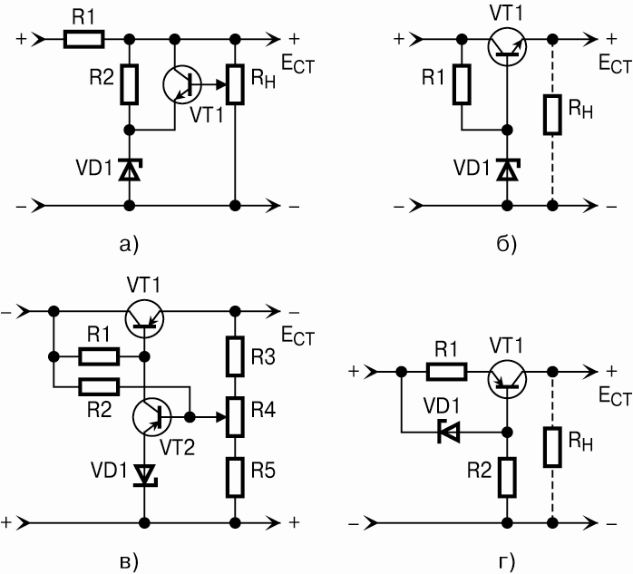
Рис. 5.4. Активные схемы стабилизаторов напряжения и тока на транзисторах:
а – параллельный стабилизатор напряжения с регулирующим транзистором; б – последовательный стабилизатор напряжения с регулирующим транзистором; в – последовательный компенсационный стабилизатор напряжения; г – стабилизатор постоянного тока
5.2. Усилители
Низкочастотные, высокочастотные и широкополосные усилители напряжения. Можно с уверенностью утверждать, что усилители – наиболее распространенные и широко используемые элементы любой аппаратуры. Существует большое разнообразие видов усилителей, с каждым из которых мы постараемся познакомиться поподробнее.
Первая группа – это резистивные (с нагрузкой в виде резистора) линейные усилители напряжения в низкочастотном спектре. К ним следует отнести все каскады предварительного усиления в УЗЧ, включая так называемые микрофонные усилители.
На рис. 5.5 в качестве примеров приведено несколько реальных схем таких усилителей.
Все эти схемы объединяют следующие показатели:
- достаточно большой коэффициент усиления по напряжению (порядка 50-200 в зависимости от параметров самого транзистора);
- очень незначительный коэффициент нелинейных искажений при достаточно малых входных сигналах, особенно в случае наличия в каскаде цепи отрицательной обратной связи;
- сравнительно низкое входное сопротивление (особенно для биполярных транзисторов).
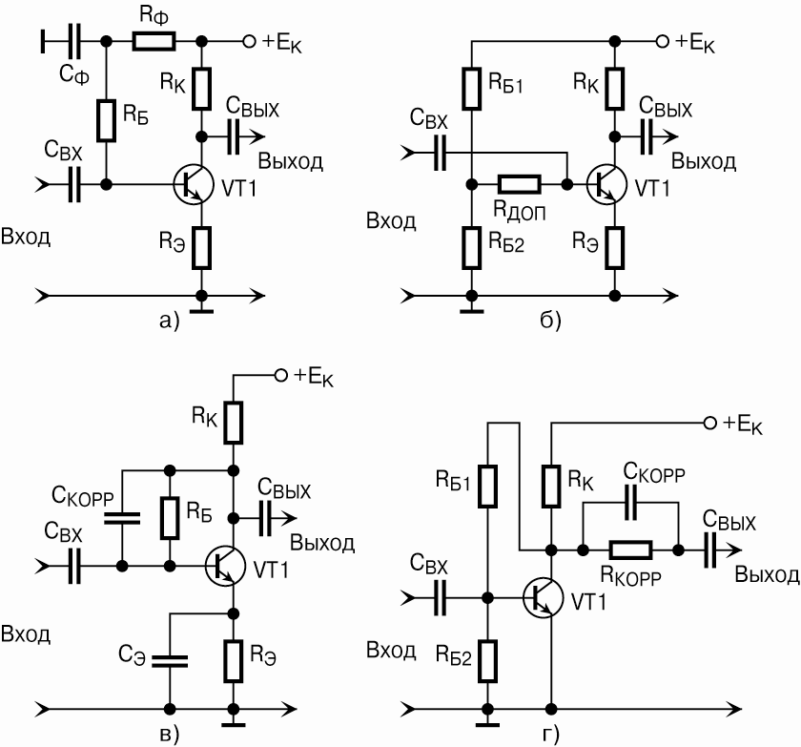
Рис. 5.5. Резистивные усилители напряжения на транзисторах:
а – стандартная «типовая» схема с отрицательной обратной связью по току; б – схема с увеличенным входным сопротивлением; в – схема с отрицательной обратной связью по напряжению; г – входной «микрофонный» каскад усилителя записи магнитофона
К этой же группе, вообще говоря, можно отнести и эмиттерные повторители, а также каскады с разделенной нагрузкой. От предыдущих схем их отличают лишь весьма высокое входное сопротивление и коэффициент усиления по напряжению, который всегда меньше единицы.
Следующая группа схем – это так называемые апериодические усилители ВЧ. Сегодня они встречаются как на биполярных, так и на полевых транзисторах с высокой граничной частотой (в зависимости от диапазона, на котором работает каскад). И если аппарат многодиапазонный, то граничная частота транзистора должна быть, по крайней мере, в 1,5-2 раза выше наивысшей рабочей частоты самого «высокочастотного» диапазона. В справочниках по транзисторам в разделе «транзисторы высокочастотные маломощные» этот параметр (граничная частота) обязательно указывается.
По схемотехнике апериодические каскады ВЧ мало отличаются от каскадов предварительного усиления ЗЧ, если не считать того, что в апериодических усилителях очень часто вместо активного резистора в качестве нагрузки применяется высокочастотный дроссель, не имеющий выраженного резонанса в рабочей полосе частот.
Впрочем, довольно часто у такого дросселя искусственно создают резонанс на самой высокой частоте рабочего диапазона, чтобы скомпенсировать естественный «завал» АЧХ на этих частотах, обусловленный влиянием различных паразитных емкостей (например, емкости монтажа). Если такая «хитрость» применяется в апериодическом видеоусилителе телевизора (с целью максимально увеличить четкость изображения), то ее по-научному называют апертурной коррекцией.
В качестве примера на рис. 5.6 приведена схема каскодного апериодического УВЧ на двух полевых транзисторах отечественного производства.
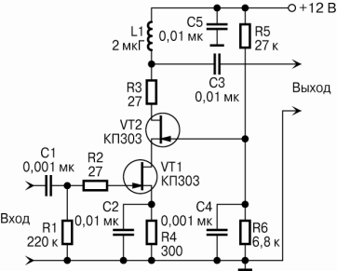
Рис. 5.6. Каскодная схема периодического УВЧ на двух полевых транзисторах
Ненамного отличаются от апериодических резонансные усилители. Вся разница в том, что вместо ненастраиваемого дросселя, обеспечивающего апериодическому усилителю широкую полосу пропускания с незначительной неравномерностью, нагрузкой резонансного усилителя является настраиваемая резонансная система с определенной полосой пропускания. Такой нагрузкой может быть, к примеру, полосовой фильтр ПЧ, включенный в разрыв коллекторной цепи транзистора. Типовая схема такого резонансного усилителя ПЧ изображена на рис. 5.7.
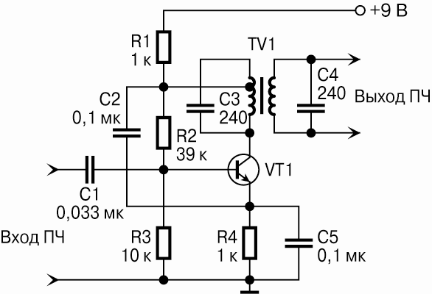
Рис. 5.7. Резонансный усилитель ПЧ с полосовым фильтром в качестве нагрузки
Сравнительно недавно в схемах появились так называемые дифференциальные усилители, представляющие собой по существу два каскада на отдельных транзисторах, включенных по схеме с общим эмиттером, у которых эмиттеры в прямом смысле являются общими, т.е. соединены параллельно.
В коллекторную цепь первого (основного) транзистора включен резистор (или контур) нагрузки, с которого снимается усиленный сигнал. Коллектор второго транзистора соединен напрямую с источником питания, поэтому он оказывается каскадом с общим коллектором, т.е. эмиттерным повторителем.
Весь фокус состоит в том, что один и тот же резистор в эмиттерной цепи одновременно выполняет две разные функции. Для первого транзистора он является источником сигнала отрицательной обратной связи, а для второго – нагрузкой эмиттерного повторителя, сигнал с которого также поступает в токовую цепь основного транзистора. Таким образом, подавая на базу первого транзистора входной сигнал, мы используем дифференциальный каскад как обычный усилитель напряжения с отрицательной обратной связью (ООС) по току, а на базу второго транзистора мы можем подавать все, что нам заблагорассудится, вводя таким образом дополнительный сигнал в цепь первого транзистора.
В качестве такого «дополнительного» сигнала можно подавать постоянное напряжение (например, сигнал АРУ в ВЧ каскадах) или компенсационное напряжение с выхода схемы, или дополнительное напряжение частотно-зависимой обратной связи по напряжению и т.п.
Типовая схема дифференциального каскада в качестве входного каскада УЗЧ приведена на рис. 5.8.
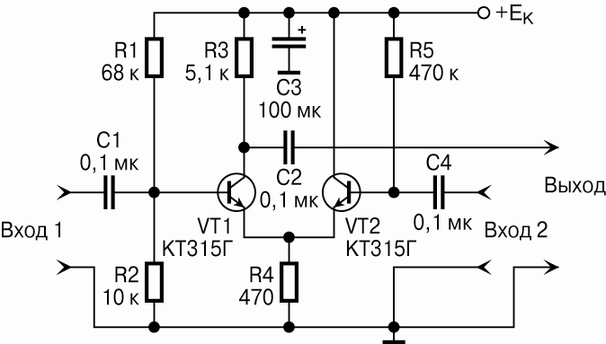
Рис. 5.8. Дифференциальный усилительный каскад ЗЧ
Усилители мощности. К этой группе следует отнести все схемы низкочастотных усилителей мощности, разделяющиеся в свою очередь на однотактные и двухтактные.
Эта группа схем отличается от предыдущих достаточно большим разнообразием в основном потому, что непосредственно «в чистом виде» многие из них сегодня вообще не используются, а применяются в комплексе с другими вспомогательными транзисторами и диодами, осуществляющими разнообразные формы коррекции параметров основной схемы – снижение нелинейных искажений отдельно для больших и малых сигналов, стабилизацию рабочей точки транзисторов в двухтактной схеме, температурную компенсацию, отрицательную обратную связь по току и по напряжению и т.п.
Кроме того, как однотактные, так и двухтактные усилители мощности могут быть трансформаторными (и со стороны входа и со стороны выхода) либо бестрансформаторными с гальванической связью между входящими в каскад элементами или с использованием разделительных конденсаторов и т.п. Наконец, в состав оконечного усилителя мощности может входить также двухтактный предоконечный каскад, транзисторы которого неотделимы от транзисторов оконечного каскада, поскольку соединены между собой гальванически и неразрывно связаны единым электрическим режимом по постоянному току. Очень часто такой каскад одновременно является и фазоинвертором, если в нем применены разнополярные транзисторы.
Во всех низкочастотных схемах в принципе могут хорошо работать любые типы транзисторов – как n-p-n, так и p-n-p-проводимости, однако при необходимости заменить вышедшие из строя транзисторы в зарубежной аппаратуре лучше все же применять те из них, которые в справочниках перечисляются под рубрикой «низкочастотные транзисторы малой и средней мощности». Что же касается низкочастотных транзисторов большой мощности, то заменять их можно только на однотипные или полностью аналогичные, поскольку режим мощных транзисторов в оконечных каскадах УЗЧ жестко и напрямую связан с режимами работы целого ряда других, гальванически связанных с ними транзисторов, и малейшее нарушение этого установленного согласования неизбежно приводит к совершенно недопустимому нарушению работы всего УЗЧ.
Импульсные и импульсно-селективные усилители. В любой серьезной литературе по усилителям в особую группу выделяются так называемые усилители импульсных сигналов. Между тем по электрической схеме они практически ничем не отличаются от обычных резистивных усилителей напряжения. Так чем же в этом случае вызвано обособление этих усилителей в отдельную группу?
Чтобы ответить на этот вопрос, надо вспомнить, чем именно импульсные сигналы отличаются от гармонических (синусоидальных). Чисто синусоидальный сигнал любой частоты не содержит никаких составляющих других частот. Поэтому при усилении некоторого спектра синусоидальных частот усилитель должен свободно, без частотных искажений («завала»), пропускать все частоты этого спектра от самой низкой до самой высокой. И не более того. Искажения амплитудно-частотной характеристики (АЧХ) на частотах ниже наинизшей и выше наивысшей частот рабочего спектра на качестве усиления в этом случае практически не сказываются.
Совершенно иначе обстоит дело с усилением импульсных сигналов. Если мы возьмем, допустим, симметричный П-образный импульс (меандр) некоторой частоты f, то при разложении в ряд Фурье его можно представить как сумму бесконечного числа синусоидальных составляющих, частоты которых в целое число раз выше частоты меандра, а амплитуды убывают с возрастанием порядкового номера. Эти составляющие называют гармониками основной частоты и нумеруют в порядке возрастания частоты, принимая за первую гармонику частоту самого меандра.
Понятно, что отсутствие или искажение величины любой из этих гармоник неизбежно искажает форму исходного П-образного импульса. И хотя число гармоник меандра теоретически бесконечно, на практике существенное влияние на его форму оказывают гармоники не выше 7-й, а при осуществлении реальных измерений искажений обычно ограничиваются учетом влияния первых 5-ти гармоник.
А теперь от теории перейдем к практическим рассуждениям. Пусть у нас имеется однокаскадный резистивный усилитель напряжения, имеющий линейную частотную характеристику в диапазоне от 20 Гц до 20 кГц и выполненный на транзисторе с верхней граничной частотой 50 кГц. На частотах ниже 20 Гц и выше 20 кГц искажения АЧХ будем считать выше допустимых по условию.
При подаче на вход такого каскада синусоидальных (гармонических) сигналов в указанных частотных границах на выходе каскада будет наблюдаться неискаженный синусоидальный сигнал на любой из частот внутри этого спектра, тогда как за его пределами сигнал окажется искаженным.
А теперь попробуем подать на вход усилителя сигнал П-образной формы в тех же частотных пределах. Договоримся считать, что непременным условием неискаженного воспроизведения П-импульса будет неискаженное воспроизведение по крайней мере первых 5 гармоник (синусоид) основной частоты.
Разделив 20 кГц на 5, увидим, что такому условию удовлетворяет лишь П-образный сигнал с собственной частотой повторения не выше 4 кГц. А уже для сигнала с частотой 5 кГц его 5-я гармоника (25 кГц) окажется за пределами полосы пропускания усилителя и будет искажена.
Если же мы попытаемся воспроизвести П-импульс с частотой 20 кГц, то степень его искажения будет столь недопустимой, что П-импульс по форме станет очень похож на синусоиду. Почему именно на синусоиду? Да потому, что наш усилитель пропустит только первую гармонику, которая как раз и представляет собой чистую синусоиду с частотой повторения П-импульса.
Каким же должен быть усилитель, чтобы без искажений пропустить П-импульс с частотой 20 кГц? Ответ очевиден: во-первых, его полоса пропускания с нулевой неравномерностью АЧХ должна превышать, по крайней мере 100 кГц (а еще лучше – 140 кГц с учетом влияния 7-й гармоники), а во-вторых нам придется применить другой транзистор, верхняя граничная частота которого будет не меньше 200 кГц.
В качестве иллюстрации на рис. 5.9 приведена схему простейшего резистивного усилителя с разделенной нагрузкой для выделения из синхросмеси полного телевизионного сигнала отдельно друг от друга строчных и кадровых импульсов.
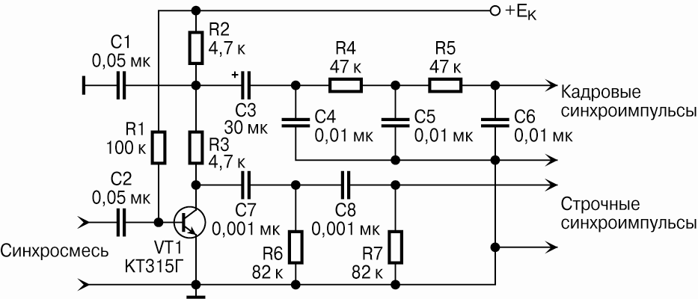
Рис. 5.9. Схема импульсного усилителя-селектора телевизионных синхроимпульсов
Усилители-ограничители. Это еще одна разновидность усилителей, главной задачей которых является не усиление сигнала, а ограничение его размаха на уровне заданной величины. Строго говоря, термин «усилитель» к таким каскадам вообще мало применим, поскольку в процессе ограничения форма подводимого сигнала искажается до неузнаваемости, что по канонам обычных усилителей недопустимо.
Однако в тех схемах и цепях, где используются ограничители, форма сигнала практически не имеет значения, поскольку дальнейшая обработка сигнала, как правило, сводится к реакции схемы на изменение частоты или фазы напряжения, а изменение его размаха в большинстве случаев рассматривается как помеха.
Чаще всего каскады усилителя-ограничителя включаются непосредственно перед частотными детекторами в схемах приемников ЧМ-сигналов, а также в отдельных цепях телевизоров, CD- и DVD-плееров.
По построению схемы усилитель-ограничитель ничем не отличается от обычного резистивного усилителя, а эффект ограничения достигается соответствующим выбором рабочего режима транзистора, чаще всего – очень низким напряжением на коллекторе, приводящим к работе в режиме насыщения.
Усилители постоянного тока (УПТ). При усилении сигналов постоянного тока между каскадами имеется непосредственная связь, как показано на рис. 5.10. Напряжение на базу транзистора VT2 напрямую подается с коллектора транзистора VT1. Поэтому статический режим (в отсутствие сигнала) транзистора VT2 определяется статическим режимом предыдущего каскада. Отсутствие между ними разделительного конденсатора позволяет усиливать самые низкочастотные сигналы.
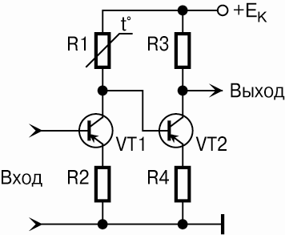
Рис. 5.10. Усилитель постоянного тока
Недостатком УПТ является то, что они подвержены так называемому дрейфу, представляющему собой сдвиг рабочей точки при изменении температуры. Для его устранения в схему включаются термисторы (термосопротивления) или другие температурно-чувствительные элементы, как показано на рис. 5.10.
До сих пор рассматривались усилители, реализованные на дискретных компонентах – транзисторах, резисторах, конденсаторах и т.п. Однако все дискретные компоненты могут быть объединены в ИС. Именно так производятся операционные усилители (ОУ). Идеальный ОУ – это усилитель с бесконечно большим коэффициентом усиления, бесконечно широкой полосой пропускания, совершенно плоской АЧХ, бесконечно большим входным сопротивлением, нулевым выходным сопротивлением и полным отсутствием дрейфа нуля. На практике его коэффициент усиления превышает 50 000.
На рис. 5.11, а показано обобщенное условное обозначение ОУ. Он имеет два входа: инвертирующий, обозначаемый кружком или знаком – (при поступлении сигнала на него выходной сигнал находится в противофазе с входным), и неинвертирующий, иногда обозначаемый знаком + ( при поступлении сигнала на этот вход фаза выходного сигнала совпадает с фазой входного).
На рис. 5.11, б показано применение ОУ в качестве инвертирующего усилителя. Для получения необходимого коэффициента усиления ОУ вводится очень глубокая отрицательная обратная связь через резистор R2. Коэффициент усиления инвертирующего усилителя можно рассчитать по формуле К_{ус} = –R2/R1. Отрицательный знак указывает на инвертирование входного сигнала при его усилении.
Суммирующий усилитель (рис. 5.11, в) вырабатывает выходное напряжение, величина которого пропорциональна сумме входных напряжений. Для первого входного напряжения коэффициент усиления К_{ус1} = –R3/R1, а для второго К_{ус2} = –R3/R2.
Если ОУ охвачен 100%-ной ООС (рис. 5.11, г) и имеет результирующий коэффициент усиления, равный 1, то такой усилитель называется повторителем напряжения. Его сигналы на входе и выходе совпадают по фазе.
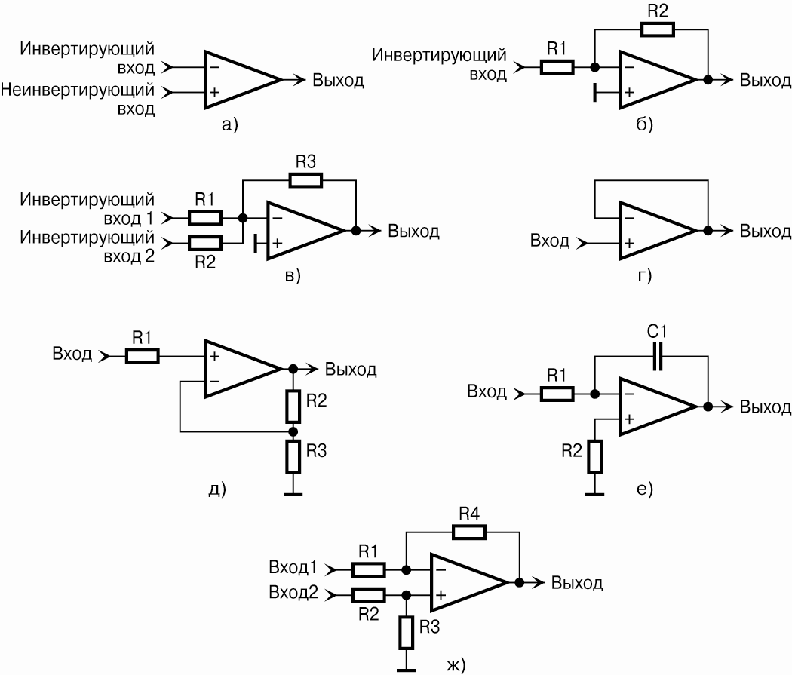
Рис. 5.11. Операционный усилитель:
а – обобщенное условное обозначение; б – инвертирующий усилитель; в – суммирующий усилитель; г – повторитель напряжения; д – неинвертирующий усилитель; е – интегратор; ж – дифференциальный усилитель
Если сигнал подается на неинвертирующий вход ОУ (рис. 5.11, д), то коэффициент усиления неинвертирующего усилителя К_{ус} = (R2 + R3)/R3 = 1 + R2/R3.
На рис. 5.11, е показано использование ОУ в качестве интегратора. В этом случае функцию элемента обратной связи выполняет конденсатор С1. При подаче на вход перепада напряжения (ступеньки) от логического 0 к логической 1 выходной сигнал нарастает от нулевого значения с постоянной скоростью и имеет полярность, противоположную полярности входного сигнала. Скорость изменения выходного напряжения определяется постоянной времени цепи R1C1 и величиной входного сигнала и равна U₁/R1C1, В/с, где U₁ – входное напряжение, В. Отрицательный знак указывает на инвертирование сигнала.
Дифференциальный усилитель, построенный на ОУ (рис. 5.11, ж), вырабатывает выходной сигнал, пропорциональный разности входных сигналов U₁ и U₂. При R1 = R2 получаем U_{вых} = –(U₁ –U₂)R4/R1. Отрицательный знак по-прежнему указывает на инвертирование сигнала.
5.3. Генераторы
Генераторы синусоидальных сигналов. Вообще говоря, общая классификация генераторов начинается с разделения их на генераторы с внешним возбуждением и с самовозбуждением. Но здесь мы ограничимся только второй группой, которая в свою очередь подразделяется на генераторы синусоидальных сигналов (ГСС) и генераторы импульсных сигналов (ГИС).
Принцип работы генератора с самовозбуждением лучше и проще всего рассмотреть на конкретном примере. Возьмем самый обычный усилительный каскад на биполярном транзисторе, в коллекторную цепь которого в качестве нагрузки включен резонансный контур L2C2 (рис. 5.12, а). Вернее, не совсем обычный резонансный контур, а высокочастотный трансформатор, первичной обмоткой которого действительно является сам контур, а с его катушкой связана индуктивно дополнительная вторичная обмотка L1.
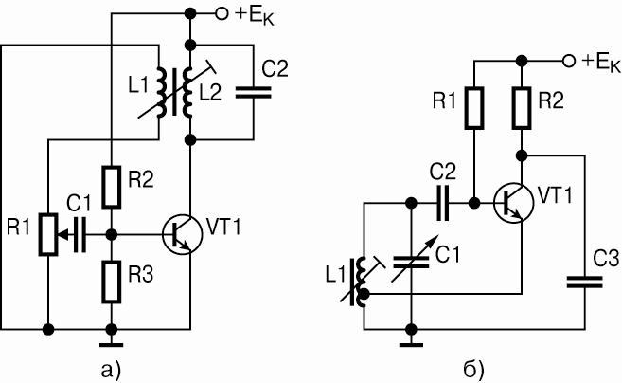
Рис. 5.12. LC-генераторы синусоидальных сигналов с самовозбуждением:
а – с трансформаторной связью; б – с автотрансформаторной связью – «индуктивная трехточка»
Если в контуре возникнут свободные колебания, то точно такие же колебания окажутся и на выходе вторичной обмотки. При этом амплитуду колебаний на вторичной обмотке мы можем получить любую, поскольку она определяется исключительно коэффициентом трансформации, т.е. соотношением витков основной катушки контура и дополнительной вторичной обмотки. Что же касается фазы, то она изменяется на 180° в зависимости от полярности включения вторичной обмотки.
Так реализовываются два условия, необходимые для поддержания в контуре незатухающих колебаний. Кроме третьего, самого главного: для того, чтобы поддерживать в контуре незатухающие колебания, нужно прежде всего, чтобы свободные колебания в нем уже существовали.
Однако же не зря генератор подобного типа назвали генератором с самовозбуждением. Оказывается, никакого первоначального сигнала в контур вводить не нужно. Можно проследить последовательность процессов, происходящих в схеме рис. 5.12, а после включения источника коллекторного напряжения.
К этому моменту конденсатор С2 полностью разряжен, а потому представляет для постоянного тока короткое замыкание. После включения коллекторного напряжения +Е_{к} в коллекторной цепи потечет ток – естественно, по цепи наименьшего сопротивления, – через «короткозамкнутый» конденсатор С2. Протекая через конденсатор, коллекторный ток начнет его заряжать, следовательно, на обкладках конденсатора начнет возрастать постоянное напряжение.
Через какое-то время конденсатор полностью зарядится, дальнейший рост напряжения на нем прекратится и он, как и положено конденсатору в резонансном контуре, начнет разряжаться на катушку индуктивности L2.
Так возникнет первая фаза собственных колебаний в контуре с неизбежными потерями амплитуды на активном сопротивлении катушки. Но, протекая через катушку индуктивности, разрядный ток конденсатора создаст в катушке связи L1 наведенную ЭДС, фазу которой мы можем по собственному усмотрению сделать совпадающей или противоположной фазе собственных колебаний в контуре, просто поменяв местами выводы катушки L1.
А амплитуду этой наведенной ЭДС с помощью переменного резистора R1 мы можем также произвольно установить любой в интервале от нуля до максимума. И если теперь эту ЭДС подать на базу транзистора, то, будучи усиленной им, эта ЭДС вернется в колебательный контур в нужной нам фазе и нужной амплитуды, чтобы полностью скомпенсировать неизбежные потери в контуре. В результате раз возникшее колебание станет незатухающим, а весь каскад превратится в генератор незатухающих колебаний с самовозбуждением.
Остается только добавить, что частота этих колебаний будет однозначно определяться параметрами резонансного контура – индуктивностью катушки и емкостью конденсатора.
Выбирая степень обратной связи (т.е. амплитуду сигнала на базе транзистора), следует помнить, что при слишком малой величине сигнала компенсация потерь в контуре может оказаться недостаточной и возникшие колебания будут затухающими. А большая обратная связь неминуемо приведет к искажению формы генерируемых колебаний. Из сказанного становится ясно, что для получения устойчивых и в то же время неискаженных колебаний величина обратной связи должна быть выбрана оптимальной.
Но что значит – оптимальной? Это значит, что она должна отвечать условиям следующего соотношения:
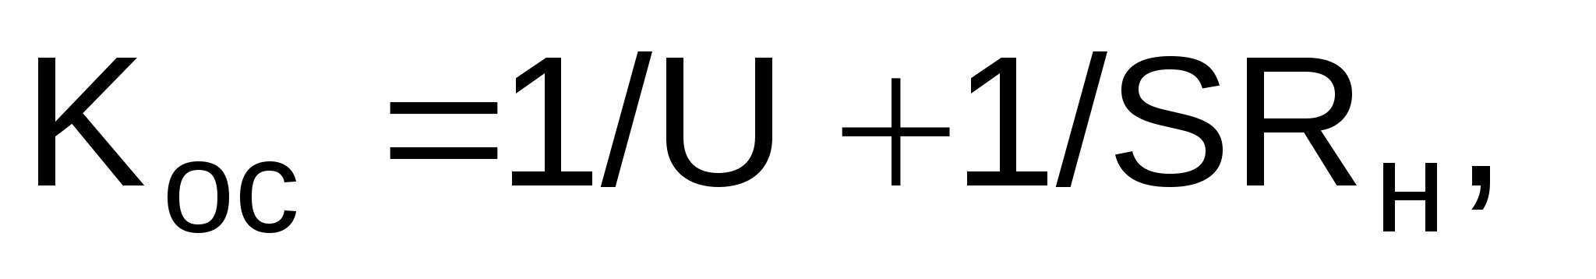
где U (напряжение) и S (крутизна характеристики) – паспортные значения транзистора, а R_{н} – полное сопротивление контура на частоте резонанса.
В супергетеродинных приемниках и тюнерах наиболее часто встречаются три схемы гетеродинов, различающиеся по физическому принципу. Схемы имеют названия: с трансформаторной обратной связью, с индуктивной «трехточкой» и с емкостной «трехточкой». Каждая из них имеет свои достоинства и недостатки, поэтому выбор той или иной схемы осуществляет конструктор, руководствуясь в каждом конкретном случае определенными соображениями.
В преобразователях с совмещенным гетеродином чаще применяется схема гетеродина с индуктивной «трехточкой», поскольку она имеет наиболее простую коммутацию при переходе с одного диапазона на другой. Схема c «емкостной трехточкой» сегодня практически почти не применяется.
Кроме того, надо иметь в виду, что все сказанное относится лишь к схемам на дискретных активных элементах – транзисторах. В абсолютном же большинстве современных радиоприемников каскады УВЧ, смесителя, гетеродина, а иногда и всего радиотракта, включая УПЧ, детектор и схему АРУ, выполняются на одной общей ИС, поэтому в этом случае говорить об отдельных каскадах не приходится.
Все три рассмотренные выше схемы гетеродинов относятся к ГСС, причем к той их подгруппе, в которой для получения синусоидальных колебаний обязательно используются индуктивности и емкости. Их так и называют – LC-генераторы. Помимо них существует несколько разных схем RC-генераторов синусоидальных колебаний, в которых процесс генерации возникает без участия индуктивности.
Рассмотрим работу двух таких генераторов, схемы которых приведены на рис. 5.13. Работа обеих схем основана на свойстве последовательно соединенных резистора и конденсатора (RC-цепь) «сдвигать» по фазе подводимое к ней переменное напряжение. При определенном соотношении реактивного сопротивления конденсатора и активного сопротивления резистора и только на одной частоте сдвиг фазы составляет ровно 180°.
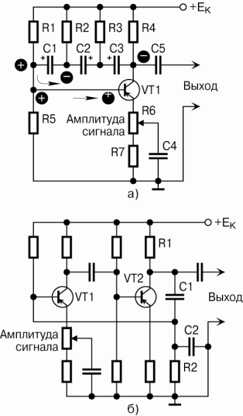
Рис. 5.13. RC-генераторы синусоидальных сигналов с самовозбуждением:
а – с трехзвенными фазосдвигающими цепями; б – по схеме моста Вина
В схеме рис. 5.13, а между коллектором и базой транзистора включены три последовательные RC-цепи, каждая из которых осуществляет «свой» сдвиг фазы. Кроме того, поскольку каскад выполнен по схеме с общим эмиттером, то он не только усиливает подводимый к базе сигнал, но и сдвигает его по фазе на те же самые 180°.
В момент включения схемы за счет так называемых неустановившихся процессов на базе транзистора возникнет некоторое напряжение. Пусть оно будет, к примеру, положительным (хотя с таким же основанием можно взять и отрицательное – от этого ничего не меняется). На схеме этот факт отображен знаком «+» в кружочке возле базы.
Тогда на коллекторе фаза окажется отрицательной (знак «–» в кружочке), после чего три фазосдвигающих цепи еще три раза поменяют эту фазу на противоположную, в результате чего подведенный к базе сигнал положительной полярности вернется на базу в той же самой положительной полярности, т.е. налицо окажется главное условие возникновения генерации – положительная обратная связь (ПОС).
Мы уже отметили, что изменение фазы ровно на 180° при заданных значениях R и C возможно только на одной какой-то частоте, поэтому и приведенная схема является одночастотной. Разумеется, ее можно заставить генерировать и на любой другой частоте, если соответствующим образом изменить параметры всех RC-цепей.
Качество генерируемого сигнала, т.е. степень его близости к идеальной синусоиде, можно улучшать, уменьшая степень обратной связи, что достигается уменьшением сопротивления резистора R5 почти до порога срыва колебаний. Переменным резистором R6 можно в некоторых пределах регулировать величину снимаемого сигнала за счет изменения глубины ООС по току.
Схема рис. 5.13, б по принципу возникновения условий генерации от предыдущей схемы отличается не так существенно. Тем не менее, это другая схема, и называется она мост Вина.
Сам мост Вина образуется двумя резисторами R1 и R2 и двумя конденсаторами C1 и C2. Подбором величин элементов моста он сбалансируется таким образом, что на какой-то определенной частоте сдвиг фазы на параллельной цепи R2 C2 равняется 180°, а значит, фаза на выходе моста совпадает с фазой на базе первого транзистора, обеспечивая наличие условия для самовозбуждения.
Генераторы несинусоидальных сигналов (релаксаторы). На рис. 5.14, а показана простая схема, состоящая из резистора R, конденсатора C и неоновой лампы VL, которую поначалу отключают с помощью тумблера S, как это и показано на схеме.
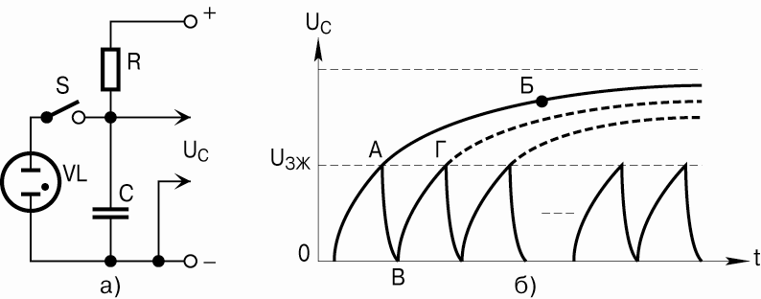
Рис. 5.14. Простейший релаксационный генератор на неоновой лампе:
а – принципиальная схема; б – график генерируемого напряжения
До включения напряжения источника конденсатор полностью разряжен и напряжение на нем равно нулю. На графике (рис. 5.14, б) это соответствует точке 0 в начале координат. Как только включается источник, конденсатор сразу же начнет заряжаться через резистор R, а напряжение на нем возрастает. Скорость этого возрастания обратно пропорциональна величинам сопротивления резистора и емкости конденсатора, а количественно будет определяться так называемой постоянной времени цепи, равной произведению RC (разумеется, в соответствующей системе единиц).
Но, независимо от постоянной времени и от величины приложенного напряжения, характер возрастания напряжения на конденсаторе всегда будет оставаться одним и тем же – оно будет возрастать по экспоненте. На рисунке она выглядит как кривая, идущая от начала координат через точки А и Б и дальше направо за пределы чертежа в бесконечность.
Лампа VL называется неоновой как раз потому, что ее колба внутри наполнена сильно разреженным инертным газом – неоном, который в «нормальном», неонизированном, состоянии электрический ток не проводит, а стало быть представляет собой бесконечно большое сопротивление. Даже если к лампе приложить некоторое небольшое постоянное напряжение, не приводящее к возникновению процесса ионизации газа, картина не изменится. А изменится она тогда, когда приложенное напряжение вызовет процесс ионизации, в результате чего через лампу потечет электрический ток, после чего ее сопротивление перестанет быть бесконечно большим и примет некоторое реальное значение.
Дальнейшее, даже ничтожное, увеличение напряжения вызовет лавинообразное возрастание тока, сопровождающееся, во-первых, возникновением свечения неона и, во-вторых, очень резким падением внутреннего сопротивления лампы. И если в ее цепь не включить защитный ограничительный резистор, произойдет короткое замыкание источника через лампу, после чего источник придется ремонтировать, а лампу – выбросить.
Итак, вернемся к нашей схеме и еще до включения источника замкнем тумблер S, т.е. подключим лампу параллельно конденсатору. Поскольку ее сопротивление в исходном состоянии бесконечно, можно считать, что, даже замкнув тумблер, мы к конденсатору ровным счетом ничего не подключили.
Теперь включаем напряжение источника и наблюдаем за ростом напряжения на конденсаторе. В строгом соответствии с требованием теории этот рост будет происходить по экспоненте от самого начала координат аж до точки А на нашем графике. А почему не дальше? А потому, что в точке А напряжение на конденсаторе достигнет величины а это напряжения зажигания U_{зж}неоновой лампы, после чего внутри нее начнется уже описанный процесс, внутреннее сопротивление лампы станет очень маленьким и оно попросту замкнет накоротко конденсатор. Конденсатор, естественно, тут же полностью разрядится через лампу, напряжение на нем сразу же упадет до нуля, а весь этот скоротечный процесс найдет свое отображение на нашем графике в виде отрезка А – В.
Но одновременно с этим упадет до нуля и напряжение на лампе. Она, естественно, погаснет, ее сопротивление снова возрастет до бесконечности, а поскольку напряжение источника от схемы никто не отключал, то конденсатор снова как ни в чем ни бывало начнет заряжаться по экспоненте, но теперь уже не от точки 0 до точки А, а от точки В до точки Г, поскольку время не стоит на месте, а движется от точки 0 вправо по горизонтальной оси нашего графика.
И когда напряжение на конденсаторе снова дорастет до значения U_{зж} (т.е. до точки Г на графике), процесс полностью повторится и будет самостоятельно повторяться неограниченное число раз, оставляя на нашем графике след в виде кривой, внешне очень напоминающей зубья пилы. Возможно именно поэтому переменное напряжение, самостоятельно генерируемое нашей простейшей схемой, и назвали пилообразным.
Этот простейший генератор открывает собой целый ряд так называемых релаксационных генераторов, в числе которых очень распространенным и широко применяемым является блокинг-генератор. До появления и широкого внедрения специализированных микросхем он являлся, пожалуй, единственным задающим генератором в схемах кадровой и строчной разверток всех телевизоров и видеомониторов. Такое предпочтение отдавалось блокинг-генераторам из-за их способности легко синхронизироваться, т.е. устанавливать свою собственную частоту генерации, в точности совпадающую с частотой внешних так называемых синхроимпульсов.
Типовая схема блокинг-генератора на транзисторе приведена на рис. 5.15.
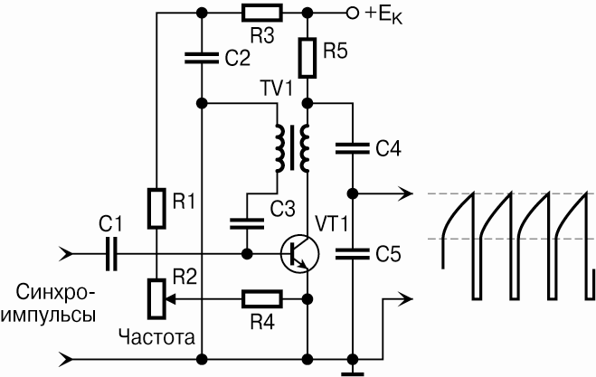
Рис. 5.15. Типовая схема блокинг-генератора на биполярном транзисторе
Существует немало разновидностей этой схемы, но все они объединяются одним общим названием – мультивибраторы.
На рис. 5.16, а приведена схема обыкновенный двухкаскадного усилителя напряжения на транзисторах, работающих по схеме с общим эмиттером.
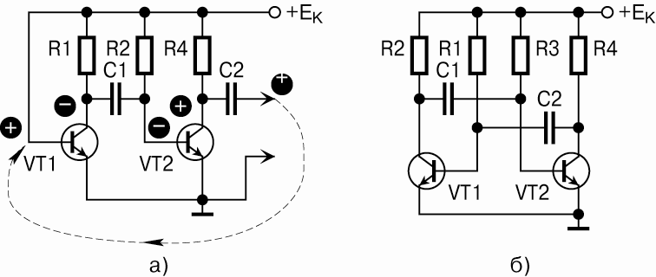
Рис. 5.16. Схема симметричного мультивибратора:
а – иллюстрация принципа работы; б – общепринятое начертание схемы мультивибратора
Известно, что каждый каскад изменяет фазу подводимого сигнала ровно на 180° (переворачивает), поэтому возле каждой базы и каждого коллектора на рисунке это изображено значками «+» и «–», которые соответствуют положительной и отрицательной фазам. Видно, что фазы сигнала на входе и на выходе усилителя совпадают. И если теперь соединить между собой вход и выход усилителя, как это изображено на схеме пунктирной линией, то усилитель немедленно превратится в генератор с самовозбуждением.
Рис. 5.16 иллюстрирует общепринятое начертание схемы мультивибратора.
На рис. 5.17 приведены графики зависимости коллекторных напряжений от времени для обоих транзисторов мультивибратора.
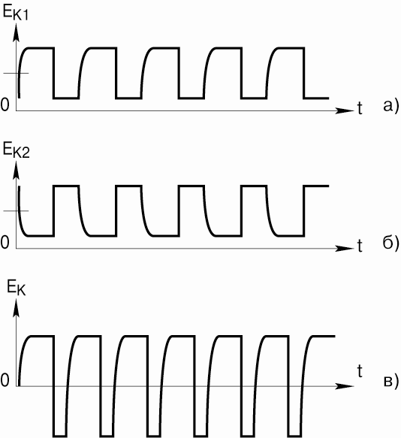
Рис. 5.17. Форма генерируемого напряжения:
а – на коллекторе 1-го транзистора; б – на коллекторе 2-го транзистора; в – при скважности, не равной 1
Чем больше сопротивление резистора и емкость конденсатора, тем больше постоянная времени и, соответственно, длительность паузы или другими словами – ниже частота собственных колебаний мультивибратора. А это в свою очередь позволяет, изменяя величины R и С, в широких пределах изменять собственную частоту генерации мультивибратора.
Выше было сказано, что рассмотренный мультивибратор является симметричным. Это означает, что время зарядки и время разрядки входящих в схему конденсаторов одинаковы, а потому верхняя («положительная») и нижняя («отрицательная») половинки импульса симметричны.
Эта форма будет симметричной, если будут равны между собой сопротивления обоих резисторов и емкости обоих конденсаторов, а оба транзистора – одного и того же типа и притом с одинаковым коэффициентом усиления.
А если, к примеру, сопротивление одного из резисторов взять поменьше, а одну из емкостей чуть больше, то тогда у двух RC-цепей окажутся разные постоянные времени и длительности двух соседних пауз окажутся разными. Это неизбежно приведет к изменению формы генерируемого напряжения, которая станет такой, как показано на рис. 5.17, в. И если длительность одной паузы обозначить через Т1, а другой – через Т2, то их отношение будет характеризовать уже известный читателю параметр генерируемого импульсного напряжения – скважность, т.е. отношение периода Т к длительности импульса τ. А если эта скважность будет равна двум, т.е. период в два раза больше длительности, то про этот частный случай принято говорить, что схема генерирует меандр.
Существует и много других схем мультивибраторов (например, «ждущие» мультивибраторы).
5.4. Детекторы
Детекторы АМ-сигналов. Детектирование – это процесс обратный модуляции, т.е. детектор должен с минимальными искажениями выделить и сохранить именно составляющую напряжения пульсаций модулированного ВЧ-колебания, отделив ее от ненужной постоянной составляющей и остатков («обрезков») синусоиды ВЧ-несущей.
Сегодня применяется исключительно диодное детектирование с использованием специальных полупроводниковых детекторных диодов. Чаще всего это точечные диоды, рассчитанные на небольшие токи (порядка единиц миллиампер), небольшие обратные напряжения (порядка единиц-десятков вольт) и достаточно высокие граничные частоты (от единиц мегагерц до единиц гигагерц).
Схемы детекторов существенно различаются между собой в зависимости от вида модуляции сигнала, подлежащего детектированию. Рассмотрим вначале детектор АМ-сигналов как наиболее простой. Классическая схема такого детектора приведена на рис. 5.18.
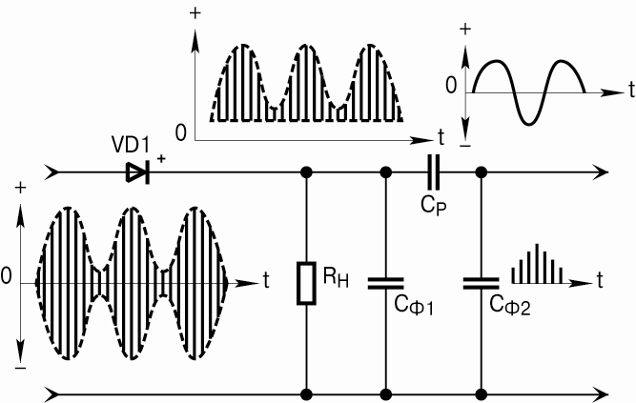
Рис. 5.18. Схема детектора АМ-сигналов
На резисторе нагрузки R_{н} выделяется верхняя или нижняя (в зависимости от полярности включения диода VD1) половина модулированного сигнала, содержащая три составляющие сложного сигнала. Это: в явной форме положительные или отрицательные полуволны сигнала несущей (показаны частыми вертикальными линиями), некоторая усредненная по величине постоянная составляющая и в неявной форме так называемая «огибающая» (показана пунктирной линией), т.е. низкочастотная составляющая модулированного сигнала, которая, собственно говоря, нас и интересует в первую очередь.
Конденсатор С_{ф1}, включенный параллельно резистору нагрузки, обладает очень большим реактивным сопротивлением на модулирующих (как правило, звуковых) частотах, а потому практически не является для этих частот шунтом.
А на частоте несущей его сопротивление, напротив, много меньше сопротивления резистора нагрузки, поэтому конденсатор как бы замыкает накоротко выход детектора для этой составляющей.
Разделительный конденсатор С_{р} большой емкости служит непреодолимым препятствием для постоянной составляющей и сравнительно свободно пропускает переменную составляющую полезного НЧ-сигнала. Конденсатор С_{ф2} на выходе детектора «дофильтровывает» остатки половинок высокочастотной несущей.
Побочный продукт детектирования – постоянная составляющая положительной или отрицательной полярности – либо не используется вообще, либо используется для работы некоторых вспомогательных систем: автоматической регулировки усиления (АРУ), автоподстройки частоты гетеродина (АПЧГ), системы бесшумной настройки (БШН), системы оптической индикации точной настройки и т.п.
Детекторы ЧМ-сигналов. Совершенно иной принцип заложен в работу детекторов ЧМ-сигналов, задача которых – реагировать не на изменение амплитуды ВЧ-сигнала, а на отклонение частоты несущей в ту или иную сторону от некоторой средней величины. При этом амплитуда этих отклонений должна быть строго пропорциональна абсолютной величине изменения несущей частоты. В этом случае колебания амплитуды продетектированного сигнала на выходе детектора будут в точности соответствовать низкочастотному модулирующему сигналу.
Основой схемы служит последний каскад УПЧ радиоприемника или телевизора, нагрузкой которого является одиночный резонансный контур, настроенный таким образом, чтобы частота несущей f_{н} (или f_{пч}) при отсутствии модуляции располагалась точно на середине одного из склонов АЧХ контура – теоретически безразлично на каком именно (рис. 5.19,а). Нагрузкой каскада служит уже известный читателю однополупериодный АМ-детектор.
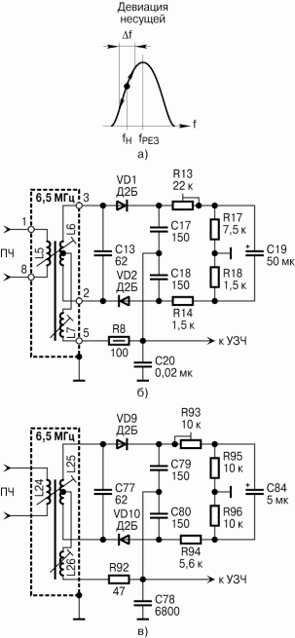
Рис. 5.19. Детектор ЧМ-сигналов:
а – частотная характеристика одиночного резонансного контура; б – дробный детектор (детектор отношений)
При отсутствии модуляции на детекторе вырабатывается некоторая небольшая по величине постоянная составляющая. При появлении модуляции несущая частота f_{н} передатчика будет периодически, в такт с модулирующим НЧ сигналом, то повышаться, то понижаться (это суть частотной модуляции). Синхронно с этим несущая будет оказываться то ближе к собственной резонансной частоте f_{рез} , то дальше от нее, а стало быть, и величина постоянной составляющей на выходе детектора будет также синхронно то увеличиваться, то уменьшаться, образуя переменное низкочастотное напряжение, в точности повторяющее характер изменения частоты несущей. Отклонение несущей в ту и в другую сторону от значения f_{н} называется девиацией (Δf).
Практически в аппаратуре применяют две наиболее распространенные схемы частотных детекторов – частотный дискриминатор и детектор отношений (или иначе – «дробный детектор»). Типовая схема последнего приведена на рис. 5.19, б.
Эта схема выполнена на дискретных элементах, тогда как сегодня в подавляющем большинстве случаев ни амплитудные, ни частотные детекторы «в чистом виде» не встречаются, а входят в состав единой ИС вместе с другими функциональными узлами радиотракта приемника.
5.5. Системы управления и индикации
В любой системе управления и индикации современной аппаратуры можно выделить следующие функциональные узлы:
- пульт дистанционного управления (ПДУ), с помощью которого осуществляется общение оператора с комплексом аппаратуры (или с отдельным аппаратом – телевизором, DVD-плеером и т.п.);
- приемник ИК-сигналов и интеллектуальная схема обработки принятых сигналов;
- система отображения информации о текущем состоянии аппаратуры на специальном дисплее или с помощью светодиодных матриц;
- система «робототехники», управляющая с помощью процессоров, контроллеров и электромеханических приводов операциями загрузки/выгрузки магнитофонных кассет, CD- и DVD-дисков и т.п.
Помимо этих обязательных составляющих отдельные системы управления и коммутации могут дополняться такими функциональными узлами как системы самотестирования, распознавания отдельных команд, подаваемых голосом и пр.
Интеллектуальная схема обработки выполняется на базе микропроцессора (микроконтроллера, микрокомпьютера) и обеспечивает выполнение широкого диапазона функций помимо приема и детектирования ИК-сигналов ПДУ.
На рис. 5.20 приведена обобщенная структурная схема системы управления и индикации на основе микрокомпьютера IC1. Эта ИС декодирует команды (данные), полученные с приемника А, а также команды клавиатуры местного управления (кнопки управления) Б. Микрокомпьютер IC1 посредством цифровой системной шины обменивается данными с другими ИС системы управления: запоминающим устройством ЭСППЗУ IC3, устройством программируемой фазовой автоподстройки частоты (ФАПЧ) IC4 (часто это устройство встроено в ИС тюнера), устройство аналогового управления IC2 и др.
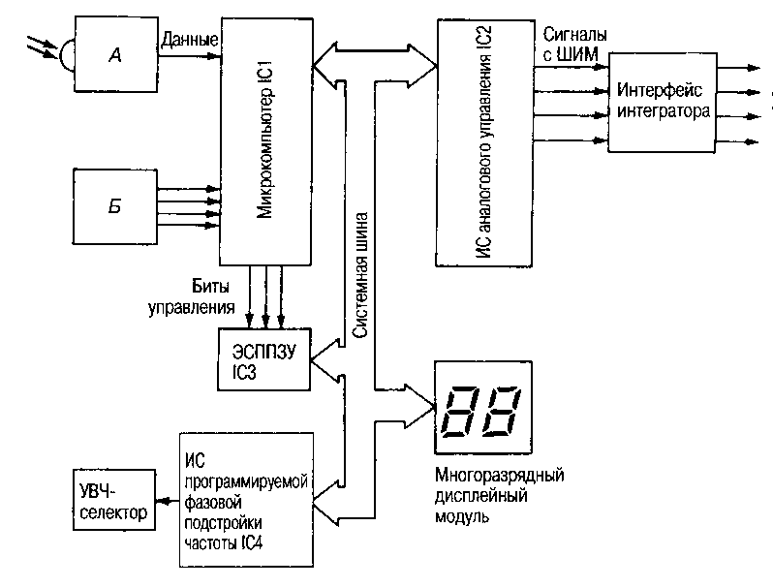
Рис. 5.20. Обобщенная структурная схема системы управления и индикации
ЭСППЗУ сохраняет информацию, связанную с установками пользователя, частотами каналов и другими установками производственного характера.
Отображение текущего состояния – обязательный элемент любой системы – радиокомплекса, музыкального центра. К примеру, даже в простом одиночном CD-плеере – это выведение на дисплей оглавления диска, хронометража звучания каждого отрывка, информации (в кодовой форме) о состоянии отдельных блоков плеера и возникновении в одном из них нештатной ситуации и т.п.
В CD-плеерах информация обычно отображается на жидкокристаллическом дисплее, а в радиокомплексах и музыкальных центрах в дополнение к дисплею могут использоваться отдельные светодиоды и целые светодиодные матрицы.
Показанная на рис. 5.20 система позволяет, например, подключать по цифровой шине многоразрядный светодиодный дисплейный модуль индикации. В телевизорах индикация производится чаще всего непосредственно на экране, для чего в составе микрокомпьютера имеется специальный знакогенератор.
5.6. Устройства автоматических регулировок
Схемы АРУ. Автоматическая регулировка усиления (АРУ) – самая древняя из всех автоматических регулировок. Она появилась одновременно с изобретением супергетеродинного метода приема и применялась уже в первых промышленных приемниках этого типа.
Идея автоматической регулировки состоит в том, чтобы поручить самому приемнику определять уровень принимаемого сигнала и в соответствии с этим либо уменьшать, либо увеличивать чувствительность, т.е. система автоматически регулирует коэффициент усиления приемника при приеме станций с разным уровнем сигнала.
Решение сводится к введению АРУ в тракты промежуточной и высокой частот приемника или телевизора, а в качестве сигнала используется постоянная составляющая на выходе детектора, поскольку ее величина прямо пропорциональна амплитуде несущей модулированного сигнала. Известно, что крутизна характеристики транзистора напрямую зависит от величины «смещения» рабочей точки и определяет коэффициент усиления каскада. А напряжение смещения на базе – это и есть величина постоянного напряжения – положительного или отрицательного в зависимости от типа проводимости транзистора.
Значит, изменяя в определенных пределах величину этого постоянного напряжения, можно в соответствующих пределах изменять крутизну характеристики транзистора и, следовательно, коэффициент усиления каскада, а значит и приемника в целом.
Если включить последовательно в цепь АРУ вспомогательный источник постоянного напряжения противоположной полярности, то до тех пор, пока постоянная составляющая от продетектированного сигнала будет меньше напряжения этого источника, система АРУ не работает, а начинает работать только тогда, когда управляющее напряжение АРУ превышает напряжение задержки.
Схема такой «простой» АРУ с задержкой приведена на рис. 5.21, а.
Для повышения эффективности необходимо предварительно усилить управляющий сигнал АРУ с помощью УПТ на дополнительном транзисторе (рис. 5.21, б). Низкочастотная составляющая продетектированного сигнала через фильтр-делитель R7R9C4 и разделительный конденсатор С2 поступает на УЗЧ, а постоянная составляющая усиливается транзистором VT6 и подводится к базе транзистора VT4 (УПЧ) непосредственно и к базе транзистора VT1 (УВЧ) через дополнительную фильтрующую цепь R3C1.
На рис. 5.21, в в качестве примера приведена усовершенствованная схема АРУ с дополнительным УПТ и отдельным детектором, примененную в свое время в промышленном профессиональном радиоприемнике.
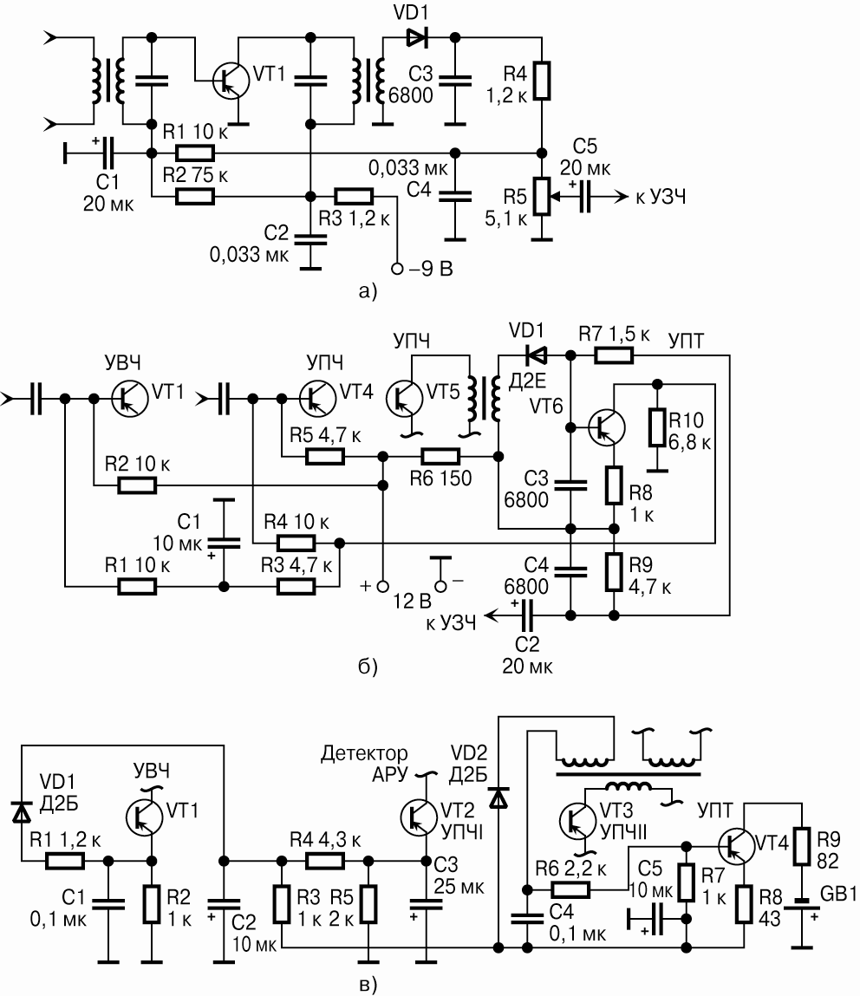
Рис. 5.21. Схемы АРУ в приемниках:
а – «простая» АРУ с задержкой; б – АРУ с задержкой и усилителем постоянного тока (УПТ); в – двухкаскадная задержанная АРУ с УПТ в профессиональном радиоприемнике
При отсутствии сигнала транзистор VT4 (УПТ) закрыт. При появлении сигнала транзистор открывается и через резистор R5 начинает протекать дополнительный ток транзистора УПТ. Поскольку потенциал базы транзистора не меняется, а определяется только напряжением батареи GB1, дополнительное падение напряжения в цепи эмиттера транзистора УПТ приводит к уменьшению тока через транзистор и, следовательно, к уменьшению усиления. При изменении этого тока от 0,5 мА до нуля усиление первого каскада УПЧ изменяется в 30-40 раз. Значительная часть тока транзистора УПТ ответвляется в цепь эмиттера транзистора VT1 (УВЧ) через диод задержки VD1, осуществляя АРУ и в этом каскаде.
Эта схема особенно эффективна в коротковолновых приемниках, поскольку благодаря своему высокому быстродействию позволяет бороться с «федингом» – периодическими короткими замираниями приема.
Схемы АПЧГ. Необходимость в системе автоподстройки частоты гетеродина (АПЧГ) возникла в связи с проблемой так называемого бесподстроечного приема. После того как супергетеродинные приемники полностью вытеснили из практики приемники прямого усиления, выяснилось, что новая система приема имеет органический недостаток, которого не было у приемников прямого усиления.
Дело в том, что в супергетеродинах появился новый схемно-функциональный узел – гетеродин, частота которого в процессе работы должна была по желанию оператора изменяться в очень широких пределах при перестройке приемника со станции на станцию.
Однако выяснилось, что гетеродин, как и любой генератор, помимо всех прочих параметров обладает еще и некоторой нестабильностью по частоте. Это означает, что, будучи первоначально настроенным на какую-то частоту f, гетеродин со временем под воздействием различных внешних причин (повышение или понижение окружающей температуры, нагрев собственного активного элемента – транзистора, микросхемы, изменение напряжения источника питания и т.п.) эту собственную частоту самопроизвольно изменяет либо в сторону повышения, либо в сторону понижения на некоторую величину, которую принято выражать в процентах от значения первоначальной частоты.
На практике это означает следующее: если в 31-метровом диапазоне КВ произведена настройка на прием станции с частотой 10465 кГц, то при стандартной промежуточной частоте в 465 кГц частота гетеродина составит 10 000 кГц. Допустим, что через полчаса собственная частота гетеродина из-за самопрогрева изменилась всего-то на какие-то 0,1% и стала равной не 10 000 кГц, а 9 990 или 10 010 кГц. Но поскольку настройка канала ПЧ осталась неизменной и равной 465 кГц при полосе пропускания в 10 кГц, то окажется, что приемник самостоятельно перестроился с приема одной станции на прием одной из двух соседних станций – выше или ниже первоначальной в зависимости от знака изменения расстройки частоты гетеродина.
Впрочем, такое изменение частоты происходит не скачком, а плавно и постепенно, поэтому принимаемая первоначальная станция не исчезает сразу, а постепенно «уходит». И чтобы такой уход предотвратить, пользователю приходится то и дело подстраивать частоту гетеродина. Отсюда и понятно желание поручить такую подстройку самому приемнику, как это было в случае создания системы АРУ.
Для изменения собственной частоты гетеродина используют специальные полупроводниковые диоды – варикапы, емкость которых изменяется в определенных пределах в зависимости от величины приложенного к ним постоянного напряжения. Варикапы подключают в общую емкость контура гетеродина таким образом, чтобы точной настройке на станции (с учетом емкости варикапа) постоянное напряжение на варикапе соответствовало ровно половине регулировочного участка его характеристики. В этом случае увеличение или уменьшение подводимого к варикапу постоянного напряжения увеличивает или уменьшать его емкость, а стало быть, пропорционально понижает или повышает частоту гетеродина.
В качестве источника управляющего варикапами постоянного напряжения используется любой частотный детектор – дискриминатор или дробный детектор, величина и полярность напряжения на выходе которого изменялись бы пропорционально величине частотной расстройки гетеродина.
Использование схем АПЧГ целесообразно только в тех случаях, когда даже незначительная в процентном отношении расстройка гетеродина «уводит» принимаемую станцию за пределы рабочей полосы пропускания. Поэтому их применение на длинных волнах практически бессмысленно, на средних волнах – малоэффективно, на коротких волнах – очень полезно и желательно, а на УКВ – совершенно необходимо. Тем более что передачи на УКВ диапазоне ведутся исключительно с частотной модуляцией, а потому для создания системы АПЧГ практически ничего не надо выдумывать или добавлять: все необходимое для этого уже заложено в схему самого УКВ-ЧМ приемника.
Типовая схема АПЧГ для УКВ-ЧМ вещательного приемника приведена на рис. 5.22.
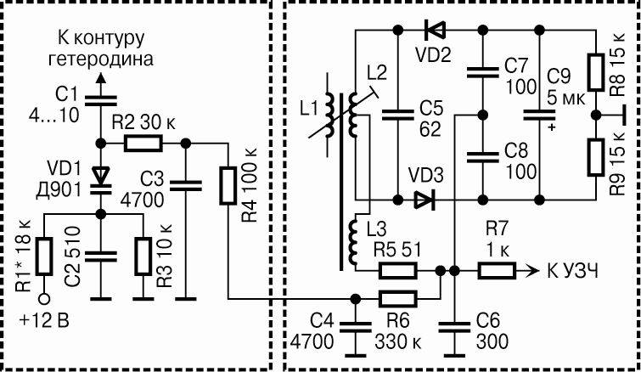
Рис. 5.22. Типовая схема автоподстройки частоты гетеродина в УКВ-ЧМ приемнике
5.7. Телевизионные узлы
Одним из важных узлов телевизоров являются селекторы телевизионных каналов (СК), предназначенные для выбора диапазона и канала и преобразования принятых антенной радиочастотных (РЧ) сигналов в сигналы промежуточной частоты (ПЧ).
Селекторы, предназначенные для работы в диапазонах метровых волн, имеют обозначение СК-М, дециметровых – СК-Д, а всеволновые селекторы – СК-В. Цифры, следующие за наименованием селектора, обозначают номер разработки, затем следует номер модернизации, а далее буква, обозначающая частотный стандарт: С – СНГ, Е – западноевропейский. Например, наиболее популярный в былые годы селектор СК-М-24-2С является селектором каналов метрового диапазона, двадцать четвертой разработки, второй модернизации, предназначен для приема телевизионных сигналов отечественного стандарта D/K.
На рис. 5.23 приведена структурная схема этого селектора.
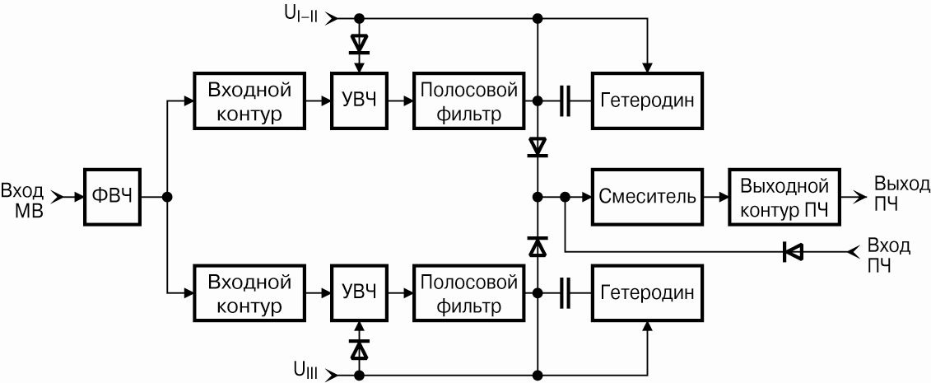
Рис. 5.23. Структурная схема селектора каналов СК-М-24-2С
Селектор состоит из двух раздельных каналов, каждый из которых включает в себя входной контур, УВЧ, полосовой фильтр и гетеродин. На входе селектора имеется общий для трактов ФВЧ, а на выходе – общий смеситель и выходной контур сигнала ПЧ.
Один из каналов выделяет и преобразует сигналы I–II диапазонов МВ (1–5 телевизионные каналы), другой – сигналы III диапазона МВ (6–12 каналы). Коммутация необходимого канала осуществляется подачей равного 12 В управляющего напряжения U_{I–II} или U_{III} на соответствующие выводы селектора.
В современных телевизорах на смену селекторам каналов пришли телевизионные тюнеры, которые по назначению можно разделить на кабельные, спутниковые и всеволновые. Их частотные диапазоны и принимаемые каналы приведены в табл. 5.1.
Таблица 5.1. Параметры телевизионных тюнеров
Тип тюнера | Полоса частот, МГц | Диапазон | Каналы
Кабельный | 48,5…100 | BL (I-II) | 1–5
 | 100…174 | CATV | 1–17
 | 174…230 | BH (III) | 6–12
 | 300…470 | HYPER | 18–41
 | 470…862 | BU (IV–V) | 21–69
Спутниковый | 950…1750 | SATELLIT | –
Всеволновый | 48,25…168,25 | А | 1–5 (+CATV)
 | 175,25…447,25 | B | 6–12 (HYPER)
 | 455,25…855,25 | C | 21–69
Поскольку для телевизионного вещания используется достаточно широкий частотный диапазон (48…860 МГц), то тюнеры вещательного телевидения обычно делают многодиапазонными. При этом весь принимаемый диапазон разделяют на поддиапазоны или полосы (BAND): нижний метровый VHF-L (BL), верхний метровый VHF-H (BH) и дециметровый UHF (BU). Значения частот поддиапазонов для России приведены в табл. 5.1.
На рис. 5.24 приведена обобщенная схема тюнера с тремя частотными диапазонами – BL, BH, BU, переключение которых может выполняться или по индивидуальным линиям, соединенным с соответствующими выводами тюнера (радиальное управление), или по цифровой шине I²C от микропроцессора управления (магистральное управление). В первом случае между микропроцессором управления и тюнером может устанавливаться устройство, называемое декодером диапазона, на которое подаются кодированные сигналы микропроцессора.
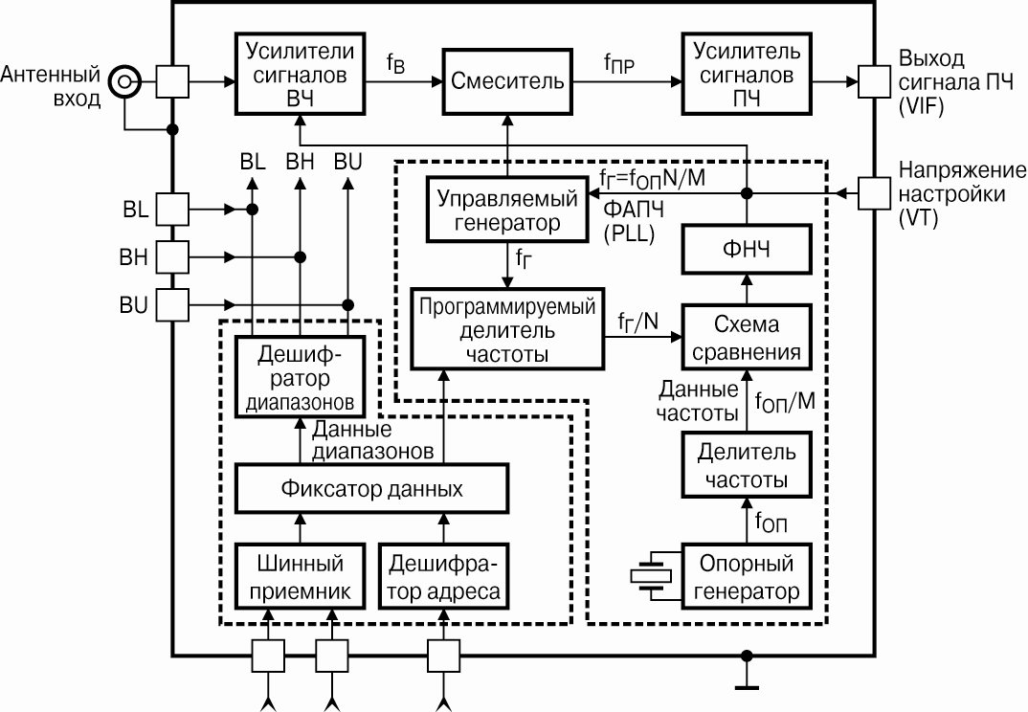
Рис. 5.24. Обобщенная структурная схема тюнера
Во втором случае в тюнер встраивается шинный приемник (интерфейс шины). Поступающая команда фиксируется в триггерном регистре-защелке (DATA LAТCH) и дешифруется в селекторе поддиапазонов (BAND SELECTOR).
Другой задачей тюнера, как известно, является обеспечение настройки на выбранную станцию. Для этого обычно используются два типа устройств – синтезаторы напряжений настройки и синтезаторы частот настройки. В первом случае используются генераторы, управляемые напряжением ГУН (VCO), частота которых изменяется с помощью напряжения настройки VТ. Во втором случае используется непосредственное управление частотой гетеродина с помощью схемы ФАПЧ (PLL). В связи с этим такая настройка более перспективна и может выполняться простым указанием номера программы. В этом случае схема управления настройкой формирует специальный цифровой код, содержащий информацию о частоте выбранного канала. В тюнере эта информация используется для управления программируемым делителем частоты, входящим в состав схемы ФАПЧ.
Вопросы организации обслуживания и ремонта радиотелевизионной аппаратуры
1.1. Общие сведения о радиотелевизионной аппаратуре
1.2. Нормативно-техническая документация, используемая при обслуживании и ремонте радиотелевизионной аппаратуры
1.3. Виды и сертификация услуг по ремонту и техническому обслуживанию аппаратуры
1.4. Надежность радиотелевизионной аппаратуры, виды ее отказов и причины возникновения
2. Технологические вопросы обслуживания и ремонта радиотелевизионной аппаратуры
2.1. Оборудование и оснащение рабочих мест. Контрольно-измерительная аппаратура, инструменты и принадлежности
2.2. Технология монтажа и демонтажа радиотелевизионной аппаратуры
2.3. Проверка радиотелевизионной аппаратуры после ремонта. Испытательные сигналы и таблицы
2.4. Техника безопасности при выполнении ремонтно-регулировочных работ
2.5. Технологический процесс ремонта радиотелевизионной аппаратуры
3. Электронные компоненты радиотелевизионной аппаратуры
3.1. Общие сведения об электронных компонентах
3.2. Резисторы
3.3. Конденсаторы
3.4. Катушки индуктивности, дроссели, трансформаторы
3.5. Колебательные контуры, фильтры, линии задержки
3.6. Полупроводниковые приборы
3.7. Интегральные микросхемы
3.8. Электровакуумные и индикаторные приборы
3.9. Коммутационные изделия
3.10. Электроакустические преобразователи
3.11. Гальванические элементы и аккумуляторы
3.12. Методы проверки, измерения параметров и замены электронных компонентов
4. Электрические сигналы и схемы
4.1. Электрические сигналы
4.2. Виды и типы схем
4.3. Общие требования и правила выполнения радиотехнических схем
5. Основные узлы и блоки радиотелевизионной аппаратуры
5.1. Источники питания
5.2. Усилители
5.3. Генераторы
5.4. Детекторы
5.5. Системы управления и индикации
5.6. Устройства автоматических регулировок
5.7. Телевизионные узлы

Технология ремонта

Ремонтная и эксплуатационная документация

При техническом обслуживании и ремонте БРЭА широко используется разнообразная техническая, эксплуатационная и ремонтная документация, описания и инструкции по эксплуатации, инструкции по ремонту и настройке, паспорт, технические условия, схемы, чертежи, графики, диаграммы и таблицы. Правильно подобранная, необходимая и достаточная по объему документация дает полное представление об устройстве и принципе работы радиоаппарата, облегчает детальное знакомство с монтажом радиоэлементов и компонентов. Описания и инструкции по эксплуатации и содержат основные технические данные радиоаппарата, рекомендации по установке, включению, настройке и уходу за ним. Они дополняются структурными, функциональными и принципиальными схемами с перечнем радиоэлементов, схемами соединений с таблицами соединений, таблицами сопротивлений и режимов работы активных компонентов схемы, чертежами, графиками и диаграммами. В инструкции по ремонту приводятся основные технические данные о радиоаппарате, описание устройства и принципа работы, перечень возможных неисправностей. Особое внимание в ней уделено рассмотрению работы отдельных блоков, основных причин неисправностей и методов их устранения.
Инструкция по настройке является руководством по настройке и проверке параметров радиоаппарата на соответствие техническим условиям. В ней приводятся параметры, подробно описывается методика настройки и проверки, указывается необходимая для настройки контрольно-измерительная аппаратура и порядок подготовки ее к работе, а также дается форма протокола проверки и настройки.
Паспорт на радиоаппарат содержит его технические характеристики, сведения о составе и комплекте поставки, а также талоны для гарантийного ремонта. Технические условия содержат технические требования к основным параметрам, характеристикам и размерам радиоаппарата, его изготовлению, контролю, приемке, маркировке, испытаниям, поставке, транспортировке и эксплуатации, которые целесообразно указывать в других технических документах (например: формуляре).
СТРУКТУРНЫЕ, ФУНКЦИОНАЛЬНЫЕ И ПРИНЦИПИАЛЬНЫЕ СХЕМЫ
Структурной называют схему, которая определяет основные функциональные части изделия и связи между ними. Структурная схема лишь в общих чертах раскрывает назначение радиоаппарата и его функциональных частей. На такой схеме функциональные части изображают в виде прямоугольников или квадратов. При этом наименования, типы и обозначения данных частей рекомендуется вписывать внутрь прямоугольников. Если функциональных частей много, допускается взамен обозначений проставлять порядковые номера справа от изображения или над ним, как правило, в последовательности сверху вниз и слева направо.
Взаимосвязь функциональных частей указывается одинарными линиями, на которых стрелками рекомендуется обозначать направление хода процессов, происходящих в радиоаппарате. Структурная схема не может служить документом, по которому можно производить ремонт или монтаж БРЭА. Она нужна при эксплуатации для общего ознакомления с радиоаппаратом. Функциональной называется схема, разъясняющая определенные процессы, протекающие в отдельных функциональных цепях изделия или в изделии в целом. Этой схемой пользуются при изучении принципа работы радиоаппарата. На схеме функциональные части изображают в виде прямоугольников или с помощью условных графических обозначений. Вместо связей можно изображать конкретные соединения между элементами и устройствами. Наименования, обозначения и типы функциональных частей вписывают в прямоугольники. Кроме того, на схеме помещают поясняющие надписи, диаграммы или таблицы, определяющие последовательность процессов, а также в характерных точках указывают параметры (значения токов, напряжений, форму и параметры импульсов и т. д.). Такое графическое построение функциональной схемы обеспечивает наглядное представление о последовательности процессов, иллюстрируемых схемой.
Принципиальной электрической называют такую схему, на которой изображаются все элементы или устройства в виде условных графических обозначений в соответствии с ГОСТами и показываются связи между ними. Принципиальные схемы служат основанием для составления схем
соединений, перечня элементов и заявок на элементы и компоненты. Этими схемами пользуются при изучении устройства и принципа работы радиоаппарата, а также при его регулировке и ремонте.
Схемы вычерчивают для изделий, находящихся в отключенном положении. При вычерчивании отдельных условных графических обозначений и линий связи используют: сплошную линию толщиной S = 0,5— 1,4 мм — в зависимости от формата схемы и размеров графических обозначений; сплошную утолщенную линию 2S — при изображении отдельных элементов и групповых линий связи; штриховую линию — при изображении сеток электронных приборов, магнитодиэлектрических сердечников и механических связей между элементами. Для упрощения схемы допускается несколько электрически не связанных линий связи сливать в общую линию.
Каждый элемент и устройство, входящие в радиоаппарат, имеют условные буквенно-цифровые обозначения, которые проставляют на схеме справа от условного изображения или над ним. В условных буквенно-цифровых обозначениях используют прописные буквы латинского алфавита и арабские цифры. Принятые буквенные позиционные обозначения элементов в соответствии с ГОСТ 2.710—81.
Условные обозначения записывают в виде ряда знаков одинаковой высоты (букв или цифр или букв и цифр) в одну строку без пробелов, например: R5, С8, VT2. На схеме возле условных графических обозначений радиоэлементов указываются номинальные значения сопротивлений резисторов и емкости конденсаторов. Система обозначений следующая: 1) если сопротивление резисторов составляет доли ома, то оно обозначается на схемах с указанием единиц, например 0,6 Ом или 5,1 Ом; 2) сопротивление резисторов от 1 до 1000 Ом указывается целым числом без единиц, например, сопротивление 150 Ом обозначается 150; 3) для резисторов сопротивлением от 1 до 100 кОм (иногда до 1 МОм) указывается число килоом с прибавлением буквы к, например 5,1 килоом обозначается 5,1 к; 4) сопротивление от 0,1 МОм и выше обозначается в мегаомах без указания единиц; 5) если сопротивление резистора равно целому числу мегаом, то после целой части ставятся запятая и ноль, например, 2 МОм обозначается 2,0.
По аналогичной системе обозначаются и конденсаторы. Так, емкость конденсаторов от 1 до 9999 пФ обозначается целым числом без указания единиц измерения, например, если конденсатор имеет емкость 47 пФ, то на схемах она записывается 47. Емкости конденсаторов более 10 000 пФ выражают в долях микрофарады и обозначают в виде целых или десятичных дробей с указанием единиц буквами мк, например, конденсатор емкостью 20 мкФ обозначается 20 мк (ранее обозначали 20,0), емкость 4,7 мкФ следует обозначать 4,7 мк. Для конденсаторов переменной емкости и подстроенных указываются пределы изменения емкости, например, 6—25 означает, что емкость может быть изменена в пределах от 6 до 25 пФ.
Данные об элементах записывают в «Перечень элементов», таблица 2.1. Если перечень элементов помещают на первом листе схемы, то его располагают, как правило, над «Основной надписью» на расстоянии от нее не менее 12 мм. Продолжение перечня элементов помещают слева от основной надписи с повторением головки таблицы.

Таблица 2.1 - Перечень элементов к принципиальной схеме
Позиционное обозначение | Наименование | Количество | Примечание
С1 | Конденсаторы  КТ-1-М700 12 пф±10% ГОСТ 7159—69 | 1
Rl —R2 | Резисторы  МЛТ-0.5 300 кОм ±10% ГОСТ 7113 - 77 | 2
Перечень элементов в виде самостоятельного документа выполняют на листе бумаги форматом А4. Запись элементов, входящих в состав данного аппарата, начинают с соответствующего заголовка, который записывают в графе «Наименование» и подчеркивают. Каждая схема читается покаскадно, т. е. по отдельным участкам, слева направо. При этом первоначально рассматривают транзисторы или лампы как основные элементы, а затем изображения элементов, окружающих транзистор или лампу, и по характеру их расположения определяют отдельные цепи или схему радиоаппарата в целом.
СХЕМЫ СОЕДИНЕНИЙ
Схема соединений представляет собой схему, на которой изображены все устройства и радиоэлементы, входящие в состав радиоаппарата, его входные и выходные элементы (соединители, платы, зажимы), а также соединения между этими устройствами и элементами. Устройства на схеме соединений изображают в виде прямоугольников или внешних очертаний, а элементы — в виде условных графических обозначений. Провода, жгуты и кабели показывают отдельными линиями толщиной 0,5—1,4 мм. Чтобы упростить начертание схемы, допускается сливать отдельные провода, идущие на схеме в одном направлении, в общую линию. При подходе к контактам каждый провод изображают отдельной линией и ставят его порядковый номер в пределах изделия (провод может иметь буквенно-цифровое обозначение либо обозначается знаками « + », «—»).
Буквенные и буквенно-цифровые обозначения проводов и жил кабеля проставляют перед обозначением каждого провода, жгута, кабеля, отделяя его тире от номера цепи, например: 1 — 1; 1—3; 2—4; 6—2. Номера проводов и жил кабелей на схеме проставляют, как правило, около обоих концов изображений; номера кабелей — в окружностях; номера жгутов — на полках линий-выносок около мест разветвления проводов; номера групп проводов — около линий-выносок. При изображении на схеме многоконтактных соединителей допускается применять условные графические обозначения, не показывающие отдельные контакты. В этом случае около изображения соединителя на поле схемы помещают таблицы с указанием подключения контактов. Если на схемах соединений не указаны места присоединений или затруднено отыскание мест присоединения проводов и жил кабеля, то данные о проводах, жгутах и кабелях и адреса их соединений сводятся в «Таблицу соединений», таблица 2.2.

Таблица 2.2 - Таблица соединений к схеме соединений
Обозначение провода | Откуда идет | Куда поступает | Данные провода | Примечание
 |  | Жгут 1
2 | 2,2а | Х4. 5с | МГШВ 0,5
34 | R5, 6а | Провода  СЗ, 46 | МГШВ 0,75 | Поместить в оплетку
Таблицу соединений рекомендуется помещать на первом листе схемы над основной надписью или выполнять в виде самостоятельного документа на листе форматом А4.
На поле схемы допускается помещать технические указания о запрещении совместной прокладки некоторых проводов, жгутов и кабелей; указывать минимально допустимые расстояния между проводами, жгутами и кабелями; приводить данные о способах прокладки и защиты проводов, жгутов и кабелей.
На схеме соединений возле обоих концов линий, изображающих отдельные провода, провода жгутов и жилы кабелей допускается указывать адрес соединений. В этом случае таблицу соединений не составляют. Обозначение проводам допускается не присваивать.
ЧЕРТЕЖИ, ГРАФИКИ И ДИАГРАММЫ
Чертеж — это основной технический документ, содержащий изображение, размеры и другие данные, необходимые для изготовления, контроля, эксплуатации и ремонта радиоаппарата. Чертежи выполняют с соблюдением определенных правил и условностей, без знания которых нельзя прочитать чертеж, изготовить деталь, проверить ее качество. Чертежи оформляются всоответствии с требованиями государственных стандартов Единой системы конструкторской документации (ЕСКД), которая устанавливает правила и положения о разработке, оформлении и использовании конструкторской документации.
ЕСКД предусматривает следующие виды чертежей: чертеж детали — содержит сведения о форме, размерах, материале, термообработке и другие данные, необходимые для ее изготовления и контроля; сборочный чертеж — содержит сведения о форме изделия, размерах и другие данные, необходимые для его сборки и контроля. К сборочному чертежу выполняется спецификация — документ, который определяет состав сборочной единицы, перечень и количество деталей, входящих в нее, а также некоторые технические данные; чертеж общего вида — определяет конструкцию изделия, взаимодействие его основных составных частей и поясняет принцип работы изделия; габаритный чертеж — содержит контурное (упрощенное) изображение изделия с габаритными, установочными и присоединительными размерами; монтажный чертеж — содержит контурное (упрощенное) изображение изделия и данные, необходимые для установки (монтажа) на месте использования.
Чертежи выполняют на листах бумаги определенных форматов. Форматы листов определяются размерами внешней рамки оригиналов, подлинников, дубликатов, копий. Формат с размерами сторон 1189X841 мм, площадь которого равна 1 м , и другие форматы, полученные путем последовательного деления указанного формата на две равные части параллельно его меньшей стороне, принимаются за основные. Обозначение и размеры сторон основных форматов приведены в таблице 2.3.

Таблица 2.3 - Обозначение и размеры сторон форматов
Обозначение формата | Размеры его сторон, мм
А 0 | 841 Х 1189
А 1 | 594 Х 841
А 2 | 420 Х 594
А 3 | 297 Х 420
А 4 | 210 Х 297
При выполнении чертежа в большинстве случаев невозможно изобразить предмет в натуральную величину. Обычно его вычерчивают в уменьшенном или увеличенном виде, но таким образом, чтобы по изображению можно было судить о действительных размерах, т. е. чертеж выполняют в определенном масштабе.
Масштабом называется отношение линейных размеров изображения на чертеже к его действительным размерам. ГОСТ 2.302— 68 устанавливает: масштабы уменьшения— 1:2; 1:2,5; 1:4; 1:5; 1:10; 1:15; 1:20; 1:25; 1:40; 1:50; 1:75; 1:100; 1:200; 1:400; 1:500; 1:800; 1:1000; масштаб для изображения в натуральную величину— 1:1; масштабы увеличения — 2:1; 2,5:1; 4:1; 5:1; 10:1; 20:1; 40:1; 50:1; 100:1.
Масштаб, указанный в предназначенной для этого графе основной надписи чертежа, обозначается по типу 1:1; 1:2; 2:1 и т. д., а в остальных случаях — по типу Ml: 1; Ml :2, М2:1 и т. д. Чертеж, выполненный от руки без применения чертежных инструментов и без точного соблюдения масштаба, но с изображением необходимых видов, разрезов и сечений, называется эскизом. На эскизах, как и на чертежах, указываются размеры, параметры шероховатости поверхности и другие необходимые данные.
Графики и диаграммы позволяют более глубоко изучить принцип работы радиоаппарата и физические процессы, происходящие в каждом его каскаде или блоке. С их помощью можно лучше понять взаимозависимость и взаимовлияние электрических характеристик и динамических процессов в любом блоке, модуле радиоаппарата, что очень важно при его настройке и ремонте. Графики составляются в прямоугольной системе координат. Точка пересечения осей называется началом системы координат. По горизонтальной оси откладываются основные исходные значения физических процессов, называемые аргументами, от изменения которых зависит изменение других параметров. По вертикальной оси откладываются зависимые величины (параметры), называемые функциями.
Сравнивая графики электрических процессов исправного радиоаппарата с аналогичными кривыми ремонтируемого, получаемыми на экране осциллографа, можно быстро и точно определить характер и причину неисправности и устранить ее.

Диаграммы напряжений и сопротивлений используют при техническом обслуживании, диагностике неисправностей и ремонте. Они позволяют путем сравнения значений измеряемых электрических величин (напряжений, сопротивлений и др.) на отдельных радиоэлементах или участках схемы с величинами, установленными техническими условиями на данный вид БРЭА, находить неисправности, устанавливать причины их появления и производить ремонт.
Дефектация деталей, узлов, блоков РЭА.
1.Понятие надежности
Прогресс современной техники, высокие требования к точности, помехозащищенности, быстродействию привели к усложнению электронных узлов и блоков радиоаппаратуры и оборудования.
Усложнение аппаратуры резко снижает надежность современного радиоэлектронного оборудования. Низкая надежность приводит к тому, что стоимость эксплуатации такого оборудования в течение одного года превышает в несколько раз стоимость самого оборудования, что приводит к огромным экономическим потерям и резко снижает эффективность использования радиоэлектронной аппаратуры (РЭА).
Возникновение проблемы надежности обусловлено, главным образом, следующими причинами:
- ростом сложности электронной аппаратуры;
- отставанием качества элементов радиоэлектроники от их количественного определения;
- повышением ответственности функций, выполняемых аппаратурой (цена отказа); исключением человека-оператора (полным или частичным) при выполнении аппаратурой своих функций;
- сложностью условий, в которых эксплуатируется РЭА.
Основное противоречие современной техники состоит в том, что если не приняты специальные меры по повышению надежности и чем сложнее и точнее аппаратура управления, тем менее она надежна. Особую остроту приобретает требование безопасной работы РЭА в системе комплексной автоматизации процессов управления с применением сложных многосвязных систем. Отказ подобных систем может привести к катастрофическим последствиям.
Проблема обеспечения надежности элементов и устройств автоматического управления включает в себя множество этапов: от создания элементов и аппаратуры, до ее практического использования. Поэтому все факторы, влияющие на надежность РЭА, условно принято рассматривать применительно к трем этапам: проектирования, изготовления, эксплуатации.
При проектировании учитывают следующие факторы:
- качество и количество применяемых элементов и деталей;
- режимы работы элементов и деталей;
- стандартизация и унификация;
- доступность деталей узлов и блоков для осмотра и ремонта.
К производственным факторам, отрицательно влияющим на надежность относятся:
- отсутствие качественного контроля материалов и комплектующих изделий, поступающих от смежных предприятий;
- нарушение сортности и недоброкачественная замена материала при изготовлении деталей;
- установка в приборах элементов, подвергающихся длительному хранению в неблагоприятных условиях, без предварительной проверки;
- недостаточное внимание к чистоте оборудования, рабочего места, воздуха и т.д. (что особенно важно в производстве микросхем и сборке точных элементов и устройств);
- нарушение режима сложных технических процессов.
К эксплуатационным факторам, влияющим на надежность, относятся следующие:
- квалификация обслуживающего и ремонтного персонала;
воздействие на приборы и механизмы внешних условий (климатических; механических и т.п.) и факторы времени.
На основе вышеизложенного дается определение надежности. «Надежность - свойство изделия сохранять способность к выполнению своих Функций в заданных условиях эксплуатации». К основным фундаментальным понятиям теории надежности относятся надежность и отказ. Большинство специалистов по теории надежности разделяют характеристики надежности на две группы: количественные и качественные. Количественное определение надежности не может быть принято по тому, что надежность определяется множеством количественных характеристик и ни одна из них не может в полной мере выражать это понятие. Поэтому таким может быть только качественное определение, характеризующее определенные свойства конкретного изделия. Чаще всего же стремятся использовать количественные характеристики, так как качественное определение надежности не позволяет выразить надежность математически (числом). Это вызвало необходимость создать основные критерии, с помощью которых можно было бы количественно оценить надежность различных элементов, дать сравнительную оценку надежности различных изделий. К числу широко применяемых критериев надежности относятся:
вероятность безотказной работы за время t
вероятность отказов
- среднее время безотказной работы
- среднее время между соседними отказами (наработка на отказ)

• Интенсивность отказов (опасность отказов). Показывает, какая доля от работающих в момент времени t элементов отказывает в единицу времени;
• частота отказов. Понимается плотность вероятности времени работы изделия до первого отказа, статистически оно определяется как отношение числа отказавших изделий в единицу времени к первоначальному числу испытываемых изделий, при условии, что все вышедшие из строя элементы не восполняются;
• средняя частота отказов. Понимается отношение числа отказавших изделий в единицу времени к числу испытываемых изделий при условии, что все вышедшие из строя изделия заменяются новыми.
Критериями надежности могут быть также и коэффициенты, характеризующие различные показатели надежности РЭА, как то:
• коэффициент готовности
коэффициент вынужденного простоя. Показывает вероятность того, что изделие будет работоспособно в произвольно выбранный момент времени;
• коэффициент профилактики. Показывает отношение числа часов, потраченных на профилактику и ремонт аппаратуры, ко времени ее исправной работы, взятых за один и тот же календарный срок;

Список литературы
1. Пескин А.Е., Гендин Г.С., Васин В.А., Созинов Б.Л., Боравский В.А., Васичкин А.Г., Морозов И.А. Бытовая радиотелевизионная аппаратура. Устройство, техническое обслуживание, ремонт. Учебное пособие. Под общей редакцией А.Е. Пескина. – М.: Горячая линия - Телеком, 2005.
2. Мисюль П.И. Ремонт, настройка и проверка радиотелевизионной аппаратуры. Специальная технология. – Ростов-на-Дону: Феникс, 1998.
3. Полибин В.В. Ремонт и обслуживание радиотелевизионной аппаратуры. – М.: Высшая школа, 1991.
4. Куликов Г.В. Бытовая аудиоаппаратура: Учебное пособие. (Серия «Учебник»).
– М.: ДМК Пресс, 2001.
5. Игнатович В.Г., Митюхин А.И. Регулировка и ремонт бытовой радиоэлектронной аппаратуры: Учебное пособие для техникумов. – Минск: Вышэйшая школа, 1993.
6. Ярочкина Г.В. Радиоэлектронная аппаратура и приборы: Монтаж и регулировка: Учебник для нач. проф. образования. – М.: ИРПО; Проф Обр Издат, 2002.
7. Мидлтон Р. Наладка и ремонт радиоэлектронных устройств, не имеющих технического описания. – М.: Энергоатомиздат, 1994.
8. Дэвидсон Г.Л. Поиск неисправностей и ремонт электронной аппаратуры без схем. Пер. с англ. – М.: ДМК Пресс, 2002.
9. Митин Г.П. Условные обозначения в отечественных и зарубежных электрических схемах. Серия «Специалист». – М.: Изумруд, 2003.
10. Кинг Г. Устранение неисправностей транзисторных устройств. – М.: Энергия, 1973.
11. Грановский В.Г., Синдеев Ю.Г. Радиоэлектроника: Учебник для студентов педагогических и технических вузов. – Ростов-на-Дону: Феникс, 2000.
12. П. Хоровиц, У. Хилл. Искусство схемотехники. Пер. с англ. – Изд. 5-е, переработанное. – М.: Мир, 1998.
13. Эрл Д. Гейтс. Введение в электронику. Практический подход. Серия «Учебники и учебные пособия». Пер. с англ. – Ростов-на-Дону: Феникс, 1998.
14. Ибрагим К.Ф. Основы электронной техники: элементы, схемы, системы. Пер. с англ. – Изд. 2-е. – М.: Мир, 2001.
15. Ибрагим К.Ф. Телевизионные приемники: Пер. с англ. – М.: Мир, 2000.
16. Жеребцов И.П. Электрические и магнитные цепи: основы электротехники. – Л.: Энергоатомиздат. Ленингр. отделение, 1982.
17. Жеребцов И.П. Радиотехника. Изд. 5-е, переработанное и дополненное. – М.: Связь, 1964.
18. Стюарт Болл Р. Аналоговые интерфейсы микроконтроллеров. Серия «Программируемые системы». Пер. с англ. – М.: ИД «Додэка-XXI», 2007.
19. Бенда Дитмар. Поиск неисправностей в электрических схемах. Пер. с нем. – СПб.: БХВ-Петербург, 2010.
20. Грачев А.А., Мельник А.А., Панов Л.И. Конструирование электронной аппаратуры на основе поверхностного монтажа компонентов. – М.: НТ Пресс, 2006.

